Servizio di Assistenza Tecnica per la Valutazione Unitaria dei Programmi Operativi 2014-2020 di Regione Lombardia cofinanziati dai Fondi Strutturali e di Investimento Europei
(FESR, FSE E FEASR)

Rapporto Annuale di Valutazione Unitaria 2021

Dicembre 2021

Indice

1 Introduzione: obiettivi della valutazione unitaria e approccio metodologico 5
2 Avanzamento dei programmi per area di policy 9
2.1 Politiche riconducibili all’area economica 10
2.1.1 Avanzamento degli interventi 10
2.1.2 Considerazioni conclusive di sintesi 17
2.2 Politiche riconducibili all’area territoriale 19
2.2.1 Avanzamento degli interventi 19
2.2.2 Considerazioni conclusive di sintesi 24
2.3 Politiche riconducibili all’area socio-economica 25
2.3.1 Avanzamento degli interventi 25
2.3.2 Considerazioni conclusive di sintesi 32
2.4 Politiche riconducibili all’area istituzionale 34
2.4.1 Avanzamento degli interventi 34
2.4.2 Considerazioni conclusive di sintesi 36
3 Focus valutativo: politiche per l’imprenditorialità 37
3.1 Rassegna della letteratura sulle nuove imprese 39
3.1.1 Nuove imprese e crescita: una relazione complessa 39
3.1.2 Driver alla base della nascita di nuove imprese 40
3.1.3 Determinanti della performance delle nuove imprese 41
3.1.4 Politiche per la creazione di nuove imprese 42
3.2 Le fasi del ciclo di vita di una nuova impresa e gli attori del mercato dei capitali 45
3.2.1 Le fasi del ciclo di vita di una startup 45
3.2.2 Gli attori del mercato dei capitali 47
3.3 Approfondimento sulla creazione di nuove imprese in Lombardia 62
3.3.1 Premessa 62
3.3.2 Il fenomeno delle startup innovative in Lombardia 63
3.4 Risultati degli approfondimenti valutativi del 2021 70
3.4.1 Principali risultati della valutazione FESR 70
3.4.2 Principali risultati della valutazione FSE 74
3.4.3 Principali risultati della valutazione FEASR 90
3.5 Considerazioni trasversali sulle pari opportunità 95
3.6 Conclusioni e implicazioni rispetto al focus valutativo imprenditorialità 97
3.6.1 Considerazioni conclusive 97
3.6.2 Raccomandazioni per il futuro che emergono dalle valutazioni 99
4 Allegati 102
4.1 Allegato A: raggruppamento bandi utilizzato nell’analisi proposta nel capitolo 2 102
4.2 Allegato B: figure e tabelle aggiuntive relative al focus valutativo sull’imprenditorialità 105
4.2.1 Gli attori del mercato dei capitali 105
4.2.2 Il fenomeno delle startup innovative 106
4.3 Allegato C: bibliografia 108

Indice delle tabelle

Tabella 1. Raccordo tra programmazione comunitaria e regionale 6
Tabella 2. Macro-domande della valutazione unitaria 7
Tabella 3. Avanzamento finanziario FESR - Area economica – fine 2020 11
Tabella 4. Avanzamento degli interventi FESR - Area economica – fine 2020 12
Tabella 5. Avanzamento degli assi FEASR - Area economica – fine 2020 13
Tabella 6. Indicatori di output selezionati FESR – Area economica 13
Tabella 7. Indicatori di risultato selezionati FESR – Area economica 14
Tabella 8. Indicatori target relativi alla Priorità 1 del PSR FEASR 15
Tabella 9. Indicatori target relativi alla Priorità 2 del PSR FEASR 16
Tabella 10. Indicatori target relativi alla Priorità 3 del PSR FEASR 17
Tabella 11. Avanzamento degli assi FESR - Area territoriale – fine 2020 20
Tabella 12. Avanzamento degli interventi FESR - Area territoriale – fine 2020 20
Tabella 13. Avanzamento degli assi FEASR - Area territoriale – fine 2020 20
Tabella 14. Indicatori di output selezionati FESR – Area territoriale 21
Tabella 15. Indicatori di risultato selezionati FESR – Area territoriale 22
Tabella 16. Indicatori target relativi alla Priorità 4 del PSR FEASR 22
Tabella 17. Indicatori target relativi alla Priorità 5 del PSR FEASR 23
Tabella 18. Avanzamento degli assi FSE - Area socio-economica – fine 2020 26
Tabella 19. Avanzamento degli interventi FSE - Area socio-economica – fine 2020 26
Tabella 20. Avanzamento degli assi FESR - Area socio-economica – fine 2020 28
Tabella 21. Avanzamento degli interventi FESR - Area socio-economica – fine 2020 28
Tabella 22. Avanzamento degli assi FEASR - Area socio-economica – fine 2020 28
Tabella 23. Indicatori target relativi alla Priorità 6 del PSR FEASR 31
Tabella 24. Avanzamento degli assi FSE- Area istituzionale – fine 2020 34
Tabella 25. Avanzamento degli interventi FSE - Area istituzionale – fine 2020 34
Tabella 26. Motivazioni alla base della scelta di diventare imprenditore: fattori progressivi e regressivi 40
Tabella 27. Caratteristiche ex-ante delle nuove imprese e impatto sulle performance ex-post 42
Tabella 28. Barriere all’innovazione per le startup 43
Tabella 29. Fasi del ciclo di vita di una nuova impresa 45
Tabella 30. Distribuzione provinciale delle startup in Italia e in Lombardia 65
Tabella 31. Doti Autoimprenditorialità prese in carico e importi richiesti 76
Tabella 32. Distribuzione doti prese in carico e importi per operatore 77
Tabella 33. Metodologia della valutazione 79
Tabella 34. Caratteristiche dei destinatari DUL Autoimprenditorialità Fase II 80
Tabella 35. Tasso di conclusione del percorso DUL Autoimprenditorialità 81
Tabella 36. Tasso di sopravvivenza delle attività finanziate dalla DUL (al 31/12/2020) 82
Tabella 37. Esiti delle doti prese in carico 85
Tabella 38. Caratteristiche dei progetti finanziati 87
Tabella 39. Caratteristiche dei destinatari coinvolti 88
Tabella 40. criteri di premialità volti a incentivare il coinvolgimento delle donne nei progetti cofinanziati dal FESR 96
Tabella 41. Raggruppamento bandi FESR alla base dell’analisi proposta nel Capitolo 2 102
Tabella 42. Raggruppamento bandi FSE utilizzato nell’analisi del Capitolo 2 102
Tabella 43. Statistiche sulle 595 offerte di equity crowdfunding del campione: target di raccolta (euro) 106

Indice delle figure

Figura 1. Operatori e strumenti del mercato dei capitali privati in relazione alle fasi del ciclo di vita delle startup 47
Figura 2. Ammontare annuo investito (in milioni di euro) dai Business Angels 48
Figura 3. Percentuale degli investimenti dei business angels in relazione all’importo dell’investimento, nel 2019 49
Figura 4. Percentuale degli investimenti dei business angels, nel 2019, in relazione alla fase di sviluppo del ciclo di vita dell’impresa 49
Figura 5. Distribuzione percentuale della rilevanza dei fattori per la valutazione di una startup da parte dei business angels, nel 2019 50
Figura 6. Distribuzione geografica degli investimenti dei business angels nel 2019 50
Figura 7. Percentuale degli investimenti per settore, nel 2019 51
Figura 8. Distribuzione % per natura giuridica dei 212 incubatori/acceleratori italiani 52
Figura 9. Rilevanza dei servizi offerti dagli incubatori/acceleratori 52
Figura 10. Distribuzione percentuale degli incubatori/acceleratori che acquisiscono quote societarie nelle organizzazioni supportate 53
Figura 11. Distribuzione geografica delle startup incubate/accelerate nel 2020 53
Figura 12. Distribuzione % delle startup incubate/accelerate in relazione al settore ATECO 54
Figura 13. Distribuzione % degli operatori di Venture Capital attivi nelle diverse fasi di attività nel 2019 55
Figura 14. Evoluzione dei capitali raccolti da Venture Capital (Euro Mln) 55
Figura 15. Origine dei capitali raccolti sul mercato (Venture Capital e Private Equity) per tipologie di fonte, nel 2019 56
Figura 16. Distribuzione geografica dell’ammontare investito nel 2019 (Venture Capital) 56
Figura 17. Distribuzione settoriale della percentuale di investimenti realizzati nel 2019 (Venture Capital e Private Equity) 57
Figura 18. Flusso temporale delle 595 campagne di equity crowdfunding in Italia 58
Figura 19. Flusso di raccolta annuale delle 402 campagne di equity crowdfunding chiuse con successo. Valori in € milioni. L’anno di riferimento è quello di chiusura della campagna 58
Figura 20. Tipologia delle 177 imprese protagoniste di una campagna di crowdfunding su portali autorizzati da Consob negli ultimi 12 mesi fino al 30/06/2020 59
Figura 21. Distribuzione geografica delle imprese protagoniste di una campagna di equity crowdfunding su portali autorizzati da Consob negli ultimi 12 mesi fino al 30/06/2020 59
Figura 22. Classificazione ATECO delle imprese protagoniste di una campagna di equity crowdfunding su portali autorizzati da Consob negli ultimi 12 mesi fino al 30/06/2020 60
Figura 23. Obiettivi di investimento citati dalle imprese protagoniste di una campagna di equity crowdfunding su portali autorizzati da Consob fino al 30/06/2020 60
Figura 24. Evoluzione del numero di nuove iscrizioni e numero di imprese fuoriuscite dal registro, 2013-2020 64
Figura 25. Distribuzione del numero di startup iscritte al registro che risultavano attive a febbraio 2021, livello regionale 64
Figura 26. Distribuzione delle startup lombarde per stato di attività 66
Figura 27. Tasso di mortalità delle startup innovative per regione 66
Figura 28. Distribuzione per settore di attività delle imprese attive iscritte alla sezione speciale delle startup innovative a febbraio 2021 67
Figura 29. Caratteristiche delle imprese iscritte nel registro: giovani e donne 68
Figura 30. Caratteristiche delle imprese iscritte nel registro: dipendenti, valore della produzione, capitale sociale, anni di attività 69
Figura 31. Distribuzione per provincia delle attività avviate e ancora attive 83
Figura 32. Settore di attività delle imprese e attività autonome avviate e ancora attive 83
Figura 33. Evoluzione dell’attività di investimento (Venture Capital e Private Equity) 105
Figura 34. Evoluzione dell’ammontare investito (Venture Capital e Private Equity) per dimensione dell’operazione 105
Figura 35. imprese fuoriuscite dalla sezione speciale delle startup innovative iscritte alla sezione speciale delle PMI innovative, per regione (%) 106
Figura 36. Percentuale di imprese a prevalenza femminile, iscritte e attive per regione, febbraio 2021 107
Figura 37. Percentuale di imprese a prevalenza giovanile, iscritte e attive per regione, febbraio 2021 107

Introduzione: obiettivi della valutazione unitaria e approccio metodologico

La valutazione unitaria è finalizzata a fornire una lettura integrata dei risultati raggiunti dai programmi operativi FESR, FSE e FEASR, mettendo “a sistema” le evidenze valutative relative a ciascun singolo fondo. La valutazione vuole inoltre approfondire aspetti di carattere trasversale su cui intervengono congiuntamente i Fondi SIE.
Il presente rapporto annuale 2021 è strutturato in 2 macro-sezioni:
- una sintesi dell’avanzamento dei programmi sulla base dei dati di monitoraggio finanziario e fisico a fine 2020;
- un focus valutativo sulle politiche per l’imprenditorialità, tematica trasversale e rilevante per tutti i fondi, su cui sono stati coinvolti i valutatori indipendenti.

Per quanto riguarda la prima macro-sezione del rapporto annuale (Capitolo 2), sintesi dell’avanzamento dei programmi, l’approccio utilizzato è quello di esaminare le politiche regionali co-finanziate dall’UE, per quanto possibile, non per fondo ma distinguendo tra quattro principali aree di policy, in linea con le missioni del Programma Regionale di Sviluppo (PRS) della XI Legislatura. Le aree di policy considerate sono: area economica, area territoriale, area socio-economica ed area istituzionale. La tabella 1 mostra il raccordo tra la programmazione comunitaria e regionale nel 2014-2020. A ciascun obiettivo della strategia europea (colonna 1), sono associate le Missioni del PRS (colonna 2) e i corrispondenti assi dei programmi operativi rilevanti (colonna 3). La successiva tabella 2 riporta invece le macro domande di valutazione unitaria, collegate agli ambiti valutativi dei singoli fondi. In particolare, partendo dagli obiettivi della strategia europea, e corrispondenti Missioni PRS, la tabella elenca gli assi dei programmi che contribuiscono a perseguirle e i rispettivi ambiti valutativi prioritari relativi ai singoli fondi. La tabella individua, inoltre, le domande di valutazione unitaria su cui si concentra il presente lavoro.
Entrambe le tabelle di raccordo (tabella 1 e 2) sono tratte dal Piano della Valutazione Unitaria consegnato a Regione Lombardia nella prima metà del 2020.

Per quanto concerne la seconda macro-sezione del presente rapporto annuale (Capitolo 3), focus valutativo sulle politiche per l’imprenditorialità, l’approccio prescelto è stato di coinvolgere i valutatori indipendenti dei singoli fondi, nell’ambito di una serie di incontri e scambi tenutisi nella prima metà del 2021, chiedendo loro di concentrarsi su alcuni interventi significativi e rilevanti per la creazione e lo sviluppo di imprese, l’imprenditorialità, l’auto-imprenditorialità, etc. In particolare, è stato suggerito ai valutatori di esaminare efficacia e valore aggiunto delle politiche, fornendo suggerimenti sulle possibili linee di intervento di maggior interesse e temi da affrontare e possibili indicatori da utilizzare nell’analisi.
Le indicazioni fornite ai valutatori in merito all’analisi dell’efficacia degli interventi, suggerivano nello specifico che questa potesse essere valutata sulla base di indicatori atti a misurare, per esempio, i seguenti aspetti, simili per tutti gli interventi analizzati:
- Creazione (crescita) di nuove imprese (e.g. tasso di nascita imprese, o autonomi che dopo aver ricevuto formazione avviano un'attività)
- Sopravvivenza delle imprese supportate (o esiti delle iniziative per l’auto-imprenditorialità o la formazione permanente).
- Operatività, evoluzione e crescita: andamento del fatturato e/o dell’occupazione
- Effetti del COVID-19
- Differenze territoriali / settoriali (settori/attività di diversificazione)
- Caratteristiche motivazionali di chi è stato raggiunto (e.g. disoccupati/disagiati vs. potenziali imprenditori)
- Caratteristiche anagrafiche (età) e relative alle differenze di genere

Tabella 1. Raccordo tra programmazione comunitaria e regionale
Obiettivi Europa 2020 | Tematiche trasversali:  Missioni PRS XI Legislatura rilevanti | Assi POR/priorità PSR e Obiettivi Tematici rilevanti
Crescita intelligente  un'economia basata sulla conoscenza e sull'innovazione | Area Economica  - Missione 14 - Sviluppo economico e competitività  - Missione 7 - Turismo  - Missione 16 - Agricoltura, politiche agroalimentari e pesca | FESR  - Asse I Ricerca, sviluppo tecnologico e innovazione (OT1)  - Asse II Migliorare l’accesso alle tecnologie dell’informazione (OT2)  - Asse III Promuovere la competitività delle piccole e medie imprese (OT3)  FEASR  - I Trasferimento di conoscenze e innovazione nel settore agricolo e forestale e nelle zone rurali  - II Competitività e redditività delle aziende agricole, gestione sostenibile delle foreste  - III Organizzazione della filiera alimentare, incluse la trasformazione e la commercializzazione dei prodotti agricoli, il benessere degli animali e la gestione dei rischi
Crescita sostenibile  un'economia più efficiente sotto il profilo delle risorse, più verde e più competitiva | Area Territoriale  - Missione 8 - Assetto del territorio ed edilizia abitativa  - Missione 11 – Soccorso civile  - Missione 9 - Sviluppo sostenibile e tutela del territorio e dell’ambiente  - Missione 17 - Energia e diversificazione delle fonti energetiche  - Missione 10 - Infrastrutture, trasporti e mobilità sostenibile | FESR  - Asse IV Sostenere la transizione verso un’economia a basse emissioni di carbonio in tutti i settori (OT4)  FEASR  - IV Preservare, ripristinare e valorizzare gli ecosistemi in agricoltura e in silvicoltura  - V Uso efficiente delle risorse e passaggio ad un'economia a basse emissioni di carbonio e resiliente ai cambiamenti climatici nel settore agroalimentare e forestale
Crescita inclusiva  un'economia con un alto tasso di occupazione che favorisca la coesione economica, sociale e territoriale | Area Economica  - Missione 4 - Istruzione e diritto allo studio  - Missione 15 - Politiche per il lavoro e la formazione professionale  - Missione 5 - Tutela e valorizzazione dei beni e attività culturali  - Missione 6 - Politiche giovanili, sport e tempo libero  Area Sociale  - Missione 13 - Tutela della salute  - Missione 12 - Diritti sociali, politiche sociali, pari opportunità e famiglia | FESR  - Asse V Sviluppo urbano sostenibile (OT3, OT4 e OT9)  - Asse VI Strategia turistica delle Aree Interne (OT6)  FSE  - Asse I Occupazione (OT8)  - Asse II Inclusione sociale e lotta alla povertà (OT9)  - Asse III Istruzione e formazione (OT10)  FEASR  - VI Inclusione sociale, riduzione della povertà e sviluppo economico nelle zone rurali
Migliorare l’efficienza della PA | Area Istituzionale  - Missione 1 - Assetti istituzionali, servizi istituzionali e generali, di gestione | FSE  - Asse IV Capacità istituzionale e amministrativa (OT11)

Tabella 2. Macro-domande della valutazione unitaria
Obiettivi Europa 2020 | Tematiche trasversali rilevanti:  Missioni PRS XI Legislatura | Assi/priorità rilevanti POR e PSR | Ambiti valutativi prioritari rilevanti | Domande di valutazione unitaria
Crescita intelligente  economia basata sulla conoscenza e sull'innovazione | Area Economica  Missione 14 - Sviluppo economico e competitività  Missione 7 - Turismo  Missione 16 - Agricoltura, politiche agroalimentari e pesca | FESR  - Asse I  - Asse II  - Asse III  FEASR  - I  - II  - III | FESR  - AV. 1.1  - AV. 1.2  - AV. 2.1  - AV. 3.1  FEASR  - CEQ 1  - CEQ 2  - CEQ 3  - CEQ 4  - CEQ 5  - CEQ 6  - CEQ 7  - CEQ 16  - CEQ 18  - CEQ 23  - CEQ 27  - CEQ 30 | - Coerenza ed efficacia delle iniziative per l’attuazione della S3 rispetto al periodo corrente e implicazioni per il futuro (rispetto allo scenario di ricerca e innovazione, ai partenariati costruiti, alla collaborazione università/impresa al processo di scoperta imprenditoriale etc.)  - Coerenza ed efficacia degli interventi per l’innovazione, lo sviluppo tecnologico e per rafforzare la base di conoscenze sul territorio  - Coerenza ed efficacia degli interventi per la competitività delle imprese.  - Coerenza ed efficacia delle iniziative per l’accessibilità e l’uso delle ICT
Crescita sostenibile  economia più efficiente sotto il profilo delle risorse, più verde e più competitiva | Area Territoriale  Missione 8 - Assetto del territorio ed edilizia abitativa  Missione 11 – Soccorso civile  Missione 9 - Sviluppo sostenibile e tutela del territorio e dell’ambiente  Missione 17 - Energia e diversificazione delle fonti energetiche  Missione 10 - Infrastrutture, trasporti e mobilità sostenibile | FESR  - Asse IV  FEASR  - IV  - V | FESR  - AV 4.1  - AV 4.2  - AV 9.1  - AV 5.1  FEASR  - CEQ 8  - CEQ 9  - CEQ 10  - CEQ 11  - CEQ 13  - CEQ 14  - CEQ 15  - CEQ 24  - CEQ 26  - CEQ 28 | - Coerenza ed efficacia delle azioni per l’efficienza energetica nel settore pubblico e nei trasporti  - Coerenza ed efficacia delle azioni per la salvaguardia delle risorse naturali  - Coerenza ed efficacia delle azioni per la riduzione delle emissioni, l’uso delle fonti rinnovabili, la transizione verso i paradigmi dell’economia circolare e modelli di produzione a ridotta generazione di rifiuti
Crescita inclusiva  economia con un alto tasso di occupazione che favorisca la coesione economica, sociale e territoriale | Area Economica  Missione 4 - Istruzione e diritto allo studio  Missione 15 - Politiche per il lavoro e la formazione professionale  Missione 5 - Tutela e valorizzazione dei beni e attività culturali  Missione 6 - Politiche giovanili, sport e tempo libero  Area Sociale  Missione 13 - Tutela della salute  Missione 12 - Diritti sociali, politiche sociali, pari opportunità e famiglia | FESR  - Asse V  - Asse VI  FSE  - Asse I  - Asse II  - Asse III  FEASR  - VI | FESR  - AV 6.1  - AV 6.2  - AV 6.3  FSE  - AV 8.1  - AV 8.2  - AV 8.3  - AV 8.4  - AV 9.1  - AV 9.2  - AV 9.3  - AV 9.4  - AV 9.5  - AV 9.6  - AV 10.1  - AV 10.2  - AV 10.3  FEASR  - CEQ 17  - CEQ 22  - CEQ 25  - CEQ 29 | - Coerenza ed efficacia delle azioni di sviluppo urbano sostenibile  - Coerenza ed efficacia degli interventi sulle aree interne e per lo sviluppo locale (e.g. azioni per lo sviluppo del turismo, servizi di cittadinanza, zone rurali etc.)  - Efficacia degli interventi per l’occupazione, con particolare attenzione ai giovani ed alla componente femminile  - Efficacia degli interventi per l’inclusione sociale  - Efficacia degli interventi per la dispersione scolastica, la qualificazione del capitale umano e il legame scuola-lavoro
Migliorare l’efficienza della PA | Area Istituzionale  Missione 1 - Assetti istituzionali, servizi istituzionali e generali, di gestione | FSE  - Asse IV | FSE  - AV 11.1  - AV 11.2  - AV 11.3 | - Efficacia degli interventi per promuovere trasparenza, innovazione e cambiamento istituzionale

Per quanto riguarda le fonti dei dati, oltre alle informazioni finanziarie e fisiche, raccolte nel sistema di monitoraggio al 31/12/2020, ai valutatori è stato suggerito di realizzare una indagine sugli interventi significativi (o un sotto-insieme di essi) relativi a creazione, sviluppo delle imprese e/o l’imprenditorialità, co-finanziati dal programma di propria competenza. In particolare, è stato suggerito di raccogliere dati di prima mano sull’efficacia, su un campione rappresentativo di beneficiari, per compensare l’assenza di informazioni utili ad una valutazione integrata sul tema imprenditorialità.
Questi suggerimenti relativi al focus valutativo, agli indicatori da utilizzare e agli strumenti per la raccolta dei dati, sono stati accolti in misura variabile dai valutatori indipendenti. Ad ogni modo, ciascuno di essi ha realizzato uno o più approfondimenti rilevanti, i cui esiti sono sintetizzati, come prima anticipato, nel capitolo 3 del presente rapporto.

Dunque, il capitolo 3 fornisce in primo luogo una analisi introduttiva sul ruolo delle nuove imprese, in particolar modo quelle innovative, come motore della crescita, quindi propone una sintesi ragionata delle evidenze prodotte dai valutatori indipendenti sulle politiche per l’imprenditorialità. Infine, dai risultati si traggono conclusioni e implicazioni per il futuro che sono state sintetizzate in fondo al capitolo 3.

Avanzamento dei programmi per area di policy
Messaggi chiave dalla lettura unitaria dei programmi

Le risorse dedicate alle politiche dell’area economica, finalizzate ad una crescita intelligente, ammontano a circa 1 miliardo e 333,6 milioni di euro a fine 2020 (fondi FESR e FEASR programmati). Si tratta, complessivamente, di oltre 133 euro per abitante nel periodo 2014-2020, un valore più alto del livello stimato a fine 2019 a causa delle riprogrammazioni finalizzate a fronteggiare l’emergenza COVID-19.

Gli interventi per la competitività delle imprese assorbono una quota rilevante delle risorse totali (e.g. nel caso del FESR circa il 30% della dotazione del Programma, circa il 40% nel caso del FEASR). A fine 2020, per quanto riguarda l’attuazione degli interventi relativi al POR FESR afferenti all’area economica, si riscontra un miglioramento generale negli indicatori di monitoraggio. In particolare, si è registrato un aumento nel numero di imprese che hanno ricevuto un sostegno. Sono in crescita anche il numero di imprese che cooperano con istituti di ricerca (oltre 100% del target), il numero di imprese che diversificano (73% del target), le nuove imprese che ricevono un sostegno (67,4% del target) e le imprese che introducono nuovi prodotti sul mercato (oltre 100% del target). Per quanto riguarda il raggiungimento dei target FEASR, al 31 dicembre 2020, l’avanzamento è soddisfacente per le Priorità 2 e 3 mentre la Priorità 1, promuovere il trasferimento di conoscenze e l'innovazione nel settore agricolo e forestale e nelle zone rurali, risulta ancora lontana dai valori obiettivo, per ciascuna delle FA in essa previste.

Nell’area territoriale, le risorse dedicate alle politiche per una crescita sostenibile ammontano a circa 575,3 milioni di euro (fondi FESR e FEASR programmati). A seguito dell’ultima riprogrammazione del POR FESR la dotazione finanziaria disponibile per interventi volti a sostenere la transizione verso un’economia a basse emissioni di carbonio (Asse IV) è stata quasi dimezzata, passando da un importo programmato di 194,6 milioni di euro nel 2019 a 95,6 milioni di euro nel 2020, favorendo una accelerazione della spesa che è passata dal 10,26% nel 2019 al 25,23% nel 2020. Anche nel caso del FEASR, le priorità IV e V relative a quest’area di policy mostrano un ulteriore miglioramento in termini di avanzamento finanziario, rispettivamente pari a 79,70% e 75,01%.

Gli indicatori di realizzazione del POR FESR mostrano un avanzamento apprezzabile, soprattutto in riferimento agli interventi per la mobilità ciclistica. Si può osservare un miglioramento significativo anche negli indicatori di risultato. Per esempio, gli indicatori relativi ai consumi di energia e alle emissioni per l’illuminazione pubblica, la classe energetica degli edifici, l’utilizzo di mezzi pubblici, le emissioni nel settore dei trasporti etc. mostrano tutti un miglioramento notevole a fine 2020. Per quanto riguarda il FEASR, si registra una buona performance in riferimento alla Priorità 4 e ritardi nel raggiungimento dei target per quanto invece concerne la Priorità 5.

Nell’area socio-economica, le risorse dedicate alle politiche per una crescita inclusiva ammontano, in seguito alle riprogrammazioni, a circa 1 miliardo e 73,7 milioni di euro (fondi FESR, FSE e FEASR). Si tratta, complessivamente, di oltre 107 euro per abitante nel periodo 2014-2020.

Nel 2020 è stata approvata una riprogrammazione del POR FSE per far fronte all’epidemia da COVID-19. La riprogrammazione ha visto l’Asse II incrementare le proprie risorse a discapito delle dotazioni finanziarie degli altri Assi. Queste redistribuzioni hanno portato alla creazione della nuova azione 9.8.1 “Misura di politica passiva mediante il ricorso al finanziamento alla Cassa Integrazione in Deroga (CIGD)”, con una dotazione finanziaria di 168,5 milioni di euro. La riprogrammazione si riflette in un miglioramento nell’avanzamento finanziario degli Assi che hanno perso risorse e in un peggioramento della performance dell’Asse II.

La maggior parte dei target degli indicatori di realizzazione dell’Asse I del POR FSE sono stati già ampiamente superati a fine 2020, ad eccezione dei progetti indirizzati ai giovani tra i 15 e 29 anni che però mostrano un buon grado di avanzamento. L’Asse I si caratterizza per un discreto livello di raggiungimento dei risultati in quanto il 60% dei 157.891 disoccupati che hanno partecipato alle attività finanziate dalla priorità 8i e il 27% di coloro che hanno partecipato a iniziative afferenti alla priorità di investimento 8v hanno trovato lavoro entro sei mesi dalla fine della partecipazione al progetto. Nel complesso, sia gli indicatori di output relativi agli interventi per l’inclusione sociale (Asse II) sia quelli relativi alla formazione e istruzione (Asse III) dimostrano un ottimo livello di realizzazione. Per quanto riguarda i risultati, il target fissato per il 2023 per gli interventi volti a ridurre l’abbandono scolastico e promuovere parità di accesso all’istruzione è stato raggiunto.

A seguito della riprogrammazione del POR FESR la dotazione finanziaria disponibile per interventi volti a sostenere uno sviluppo urbano sostenibile (Asse V), che può essere ricondotto all’interno di quest’area socio-economica, è stata ridotta significativamente. A fine 2020, gli interventi riportano un indice di realizzazione del target che va oltre l’obiettivo fissato al 2023. Si riscontrano buoni risultati, in confronto ai target, in relazione per esempio alla riduzione del numero di edifici pubblici caratterizzati da una bassa classe energetica. Altri indicatori invece, come il turismo nelle aree interne, non riportano risultati soddisfacenti.

Nel caso delle priorità del PSR FEASR afferenti all’area socio-economica si osserva un leggero miglioramento della performance finanziaria. In merito al raggiungimento dei target, alcuni indicatori mostrano risultati positivi (e.g. percentuale di popolazione rurale interessata da strategie di sviluppo locale) altri scontano il ritardo nell’avvio del LEADER.

Per quanto riguarda l’area istituzionale, le risorse dedicate alle politiche per il miglioramento della efficienza della PA ammontano a 20 milioni di euro provenienti dal POR FSE. La performance finanziaria degli interventi sulla capacità istituzionale e amministrativa è migliorata notevolmente dal 2019 al 2020 passando da 14,60% nel 2019 a 34,59% nel 2020 grazie ad un aumento della quota ammissibile dichiarata dai beneficiari pari a circa 4 milioni di euro. Le azioni volte a migliorare la capacità amministrativa, oltre a caratterizzarsi per una buona performance finanziaria, si dimostrano meritevoli in termini di partecipazione e coinvolgimento di soggetti target.

Politiche riconducibili all’area economica

Avanzamento degli interventi

Avanzamento finanziario

Le politiche co-finanziate dai fondi strutturali e di investimento europei, finalizzate a contribuire ad una crescita intelligente, ossia allo sviluppo di una economia basata sulla conoscenza e sull'innovazione, convergono nell’area di analisi che nel presente rapporto è stata definita come “area economica”. Le missioni del Programma Regionale di Sviluppo (PRS) della XI Legislatura di Regione Lombardia che rientrano in questa area sono: sviluppo economico e competitività, turismo, agricoltura, politiche agroalimentari e pesca. A queste missioni si possono ricondurre gli interventi finanziati nell’ambito degli Assi I, II e III del POR FESR e le Priorità I, II e III del PSR FEASR.

La tabella che segue riporta l’avanzamento finanziario degli assi del POR FESR che contribuiscono agli obiettivi dell’area economica, al 31 dicembre 2020. La maggior parte della dotazione finanziaria del FESR (86,30%) si distribuisce sugli Assi appartenenti all’area economica per un ammontare di 813,8 milioni di euro, dei quali 539,8 milioni di euro relativi all’Asse I, 20 milioni di euro all’Asse II e 253,9 milioni di euro all’Asse III. Complessivamente la maggior parte delle risorse programmate per l’area economica (76,82%) sono state impegnate, mentre il 36% delle risorse programmate è stato effettivamente speso (spesa ammissibile dichiarata dei beneficiari). Lo stato di avanzamento differisce in modo piuttosto considerevole tra gli assi. Difatti, mentre per gli Assi II e III la totalità o la quasi totalità delle risorse programmate sono state impegnate e più della metà spese, per l’Asse I, solo il 24,16% dell’ammontare programmato è stato speso a fine 2020.

Tabella 3. Avanzamento finanziario FESR - Area economica – fine 2020
Area | A - Importo programmato¹ | B - Importo impegnato | C - Spesa ammissibile dichiarata dai beneficiari | B/A - % impegnato | C/A - % speso
Area economica | 813.855.732,00 | 625.193.714,00 | 293.319.172,00 | 76,82% | 36,04%
I - Rafforzare la ricerca, lo sviluppo tecnologico e l'innovazione | 539.868.378,00 | 376.042.302,00 | 130.454.266,00 | 69,65% | 24,16%
II - Migliorare l'accesso alle tecnologie dell'informazione ed alla comunicazione, nonché’ l'impiego e la qualità delle medesime | 20.000.000,00 | 20.000.000,00 | 11.929.718,00 | 100,00% | 59,65%
III - Promuovere la competitività delle piccole e medie imprese | 253.987.354,00 | 229.151.412,00 | 150.935.188,00 | 90,22% | 59,43%
Fonte: EU Open Data, 31.12.2020
Nota: ¹ L’importo programmato comprende sia le risorse finanziarie dell’UE che nazionali.

Nella tabella che segue, si riporta l’avanzamento finanziario dei singoli interventi, calcolato come percentuale della spesa ammissibile dichiarata dai beneficiari relativamente alle risorse impegnate. A fine 2020, l’Asse III mostra la migliore performance tra gli assi del programma, con una spesa ammissibile dichiarata dai beneficiari pari al 65,87% dell’importo impegnato. A livello di singolo intervento questa percentuale varia considerevolmente. A fine 2020, il “Bando per il consolidamento dei 9 Cluster Tecnologici Lombardi CTL” risulta essere l’unico intervento per il quale tutte le risorse impegnate sono state spese. Per alcuni interventi invece, la quota della spesa pubblica ammissibile coperta dalla spesa ammissibile dichiarata dai beneficiari è pari a 0, tra questi troviamo il bando “Misura Ricerca COVID-19 Linea 2 Fesr: Ricerca industriale e Sviluppo Sperimentale” che è stato introdotto nel 2020, a seguito della riprogrammazione finalizzata a contrastare gli effetti negativi della pandemia, e le cui concessioni sono state chiuse solo a ottobre 2020.

Tabella 4. Avanzamento degli interventi FESR - Area economica – fine 2020
Interventi | A - Spesa pubblica ammissibile delle operazioni selezionate per il sostegno (EUR) | B - Spesa totale ammissibile dichiarata dai beneficiari all'AdG (EUR) | B/A - Spesa ammissibile dichiarata dai beneficiari (%) | Numero di operazioni selezionate
Area economica | 625.193.714 | 293.319.172 | 46,92% | 3.053
I - RAFFORZARE LA RICERCA, LO SVILUPPO TECNOLOGICO E L'INNOVAZIONE | 376.042.302 | 130.454.266 | 34,69% | 893
AI2 - Aree Interne Innovazione | 1.498.629 | 370.020 | 24,69% | 1
Attività di coordinamento animazione consolidamento e sviluppo di un ambiente di Open Innovation attraverso la piattaforma regionale | 3.271.441 | 1.749.576 | 53,48% | 4
Bando per il consolidamento dei 9 Cluster Tecnologici Lombardi CTL | 551.453 | 551.450 | 100,00% | 8
Call HUB Ricerca e Innovazione | 114.635.610 | 765.448 | 0,67% | 33
Fashiontech | 9.829.984 | 651.639 | 6,63% | 17
Fondo Linea R&S per Aggregazioni | 29.750.000 | 27.750.000 | 93,28% | 1
FRIM FESR 2020* | 55.000.000 | 32.500.000 | 59,09% | 2
INNODRIVER* | 12.936.068 | 5.752.745 | 44,47% | 666
Innovalombardia Linea Innovazione | 1.362.255 | 28.191 | 2,07% | 9
Linea "accordi per la ricerca e l'innovazione" - call | 97.208.370 | 38.485.543 | 39,59% | 29
Linea RS per aggregazioni | 12.717.063 | 10.013.961 | 78,74% | 47
Misura ricerca COVID-19 linea 2 FESR: Ricerca industriale e Sviluppo Sperimentale | 6.949.482 | 0 | 0,00% | 20
Procedure di gara PCP a valere su azione 1Ib31 del POR FESR 2014 2020 | 6.185.890 | 0 | 0,00% | 2
Smart Fashion and Design | 24.146.057 | 11.835.693 | 49,02% | 54
II - MIGLIORARE L'ACCESSO ALLE TECNOLOGIE DELL'INFORMAZIONE ED ALLA COMUNICAZIONE, NONCHE’ L'IMPIEGO E LA QUALIT DELLE MEDESIME | 20.000.000 | 11.929.718 | 59,65% | 1
Banda Ultra Larga | 20.000.000 | 11.929.718 | 59,65% | 1
III - PROMUOVERE LA COMPETITIVITA’ DELLE PICCOLE E MEDIE IMPRESE | 229.151.412 | 150.935.188 | 65,87% | 2.159
Agevolazioni lombarde per la valorizzazione degli investimenti aziendali al via | 39.388.762 | 27.701.116 | 70,33% | 428
Arche'* | 13.540.256 | 0 | 0,00% | 286
Avviso pubblico per la valorizzazione turistico culturale della Lombardia | 4.961.972 | 1.188.462 | 23,95% | 14
Avviso pubblico per lo sviluppo di prodotti e servizi integrati per la valorizzazione degli attrattori turistico culturali e naturali della Lombardia | 1.353.719 | 1.226.319 | 90,59% | 8
Bando turismo e attrattività Sostegno alla competitività delle imprese turistiche delle Aree interne* | 1.578.885 | 0 | 0,00% | 24
Contributi per la partecipazione delle PMI alle fiere internazionali in Lombardia | 1.594.915 | 0 | 0,00% | 120
Export business manager imprese | 2.622.000 | 2.339.500 | 89,23% | 293
Fondo di garanzia AL VIA | 82.000.000 | 63.621.999 | 77,59% | 1
Fondo Linea Internazionalizzazione | 13.000.000 | 3.250.000 | 25,00% | 1
Linea Controgaranzie | 28.500.000 | 21.375.000 | 75,00% | 1
Linea INTRAPRENDO* | 14.160.493 | 6.989.948 | 49,36% | 135
Startup di impresa* | 1.889.303 | 243.580 | 12,89% | 27
Turismo e attrattività* | 24.561.107 | 22.999.264 | 93,64% | 821
Fonte: Dati di monitoraggio forniti da Regione Lombardia aggiornati al 31.12.2020.
Nota: * Questi interventi sono stati riaggregati secondo quanto riportato nell’allegato A.

La tabella successiva riporta i dati sull’avanzamento finanziario delle priorità rilevanti del PSR FEASR. Il FEASR contribuisce all’area economica con 519,7 milioni di euro, di cui 413,6 milioni di euro afferenti alla priorità II e 106,1 milioni di euro relativi alla priorità III. Sebbene l’84,66% delle risorse programmate per la priorità III siano già state impegnate, solamente il 33,11% del programmato è stato speso. La situazione appare leggermente diversa per quanto riguarda l’avanzamento finanziario dell’asse II per il quale il 59,89% del programmato è stato impegnato e il 46,26% rimborsato ai beneficiari, dimostrando che buona parte delle risorse impegnate sono già state pagate.

Tabella 5. Avanzamento degli assi FEASR - Area economica – fine 2020
Area | A - Importo programmato¹ | B - Importo impegnato | C - Spesa ammissibile dichiarata dai beneficiari | B/A - % impegnato | C/A - % speso
Area economica | 519.720.000,00 | 560.589.927,53 | 226.455.039,12 | 107,86% | 43,57%
II - Competitività e redditività delle aziende agricole, gestione sostenibile delle foreste | 413.570.000,00 | 451.230.206,73 | 191.310.970,87 | 109,11% | 46,26%
III - Organizzazione della filiera alimentare, incluse la trasformazione e la commercializzazione dei prodotti agricoli, il benessere degli animali e la gestione dei rischi | 106.150.000,00 | 109.359.720,80 | 35.144.068,25 | 103,02% | 33,11%
Fonte: RAA2020
Nota: ¹ L’importo programmato comprende sia le risorse finanziarie dell’UE che nazionali.

Realizzazioni e risultati

A fine 2020, le iniziative POR FESR afferenti all’area economica mostrano una discreta realizzazione dei progetti, come riportato nella tabella seguente. Nel complesso, l’Asse I presenta un buono stato di attuazione, l’unico indicatore di output con indice di realizzazione inferiore al 70% è rappresentato dall’indicatore comune CO01 “Numero di imprese che ricevono un sostegno” che riporta una percentuale di realizzazione pari al 37,68%. L’Asse II si caratterizza per un’ottima performance raggiungendo e superando i target fissati al 2023. Per esempio, grazie ai progetti finanziati dall’Asse II, a fine 2020, 95.385 nuove unità immobiliari e nuovi nuclei familiari hanno avuto accesso alla banda larga. Per quanto riguarda l’Asse III, l’indice di realizzazione degli interventi varia notevolmente. Ad esempio, il “numero di imprese che ricevono un sostegno” e il “numero di imprese che ricevono un sostegno finanziario diverso dalle sovvenzioni (a fondo perduto)”, nell’ambito della priorità d’investimento 3d, è 11.073, notevolmente superiore al target (579), mentre per i finanziamenti afferenti alla priorità d’investimento 3b, solamente 4 imprese ricevono un sostegno non finanziario, 0,33% del target fissato al 2023.
Tabella 6. Indicatori di output selezionati FESR – Area economica
Priorità d'investimento | Codice Indicatore | Descrizione indicatore | Valore obiettivo 2023 (a) | Valore realizzato 2020 (b) | Indice di realizzazione (b/a)
Asse I
1b | CO01 | Numero di imprese che ricevono un sostegno | 1.640 | 618 | 37,68%
1b | CO26 | Numero di imprese che cooperano con istituti di ricerca | 256 | 378 | 147,66%
1b | CO29 | Numero di imprese beneficiarie di un sostegno per introdurre prodotti che costituiscono una novità per l'impresa | 400 | 292 | 73,00%
Asse II
2a | 2a.2 | Unità immobiliari aggiuntive coperte dalla banda larga ad almeno 30mbps | 95.385 | 95.385 | 100,00%
2a | CO10 | Infrastrutture TIC: Nuclei familiari aggiuntivi dotati di accesso alla banda larga ad almeno 30mbps | 80.596 | 95.385 | 118,35%
Asse III
3a | CO01 | Numero di imprese che ricevono un sostegno | 184 | 78 | 42,39%
3a | CO05 | Numero di nuove imprese che ricevono un sostegno | 184 | 124 | 67,39%
3a | CO08 | Crescita dell'occupazione nelle imprese che ricevono un sostegno | 368 | 286 | 77,72%
3b | CO01 | Numero di imprese che ricevono un sostegno | 3.642 | 1.114 | 30,59%
3b | CO02 | Numero di imprese che ricevono sovvenzioni (a fondo perduto) | 900 | 263 | 29,22%
3b | CO04 | Numero di imprese che ricevono un sostegno non finanziario | 1.200 | 4 | 0,33%
3b | CO06 | Investimenti privati combinati al sostegno pubblico alle imprese (sovvenzioni a fondo perduto) | 9.929.000 | 1.885.415 | 18,99%
3b | CO28 | Numero di imprese sostenute per introdurre nuovi prodotti che costituiscono una novità per il mercato | 610 | 877 | 143,77%
3c | CO01 | Numero di imprese che ricevono un sostegno | 450 | 403 | 89,56%
3d | CO01 | Numero di imprese che ricevono un sostegno | 579 | 11.073 | 1912,44%
3d | CO03 | Numero di imprese che ricevono un sostegno finanziario diverso dalle sovvenzioni (a fondo perduto) | 579 | 11.073 | 1912,44%
Fonte: Rapporto Annuale di Attuazione 2020, dati aggiornati al 31.12.2020.
Nota: Nella tabella vengono riportati solamente gli indicatori che al 2020 presentano un valore realizzato maggiore di zero.

La tabella seguente riporta l’avanzamento degli indicatori di risultato a fine 2020. Va sottolineato che alcuni indicatori di risultato utilizzati nell’ambito del monitoraggio dei programmi sono statistiche secondarie il cui andamento può essere influenzato da numerosi fattori oltre che dagli interventi messi in campo dalla Regione e questi vanno quindi presi con la dovuta cautela. Per quanto riguarda l’Asse I, gli indicatori di risultato afferenti agli obiettivi specifici 1b.1, 1b.2, 1b.2a peggiorano rispetto alla baseline, allontanandosi ulteriormente dal valore target rispetto a inizio programmazione, mentre per gli obiettivi specifici 1b.2b e 1b.3 si assiste ad un lieve miglioramento degli indicatori che tuttavia risultano ancora distanti dal target. L’Asse II presenta un buon livello di realizzazione dei risultati, riportando una copertura con banda ultra larga a 100 Mbps pari al 25%, poco distante dal valore target del 25,66%.
A fine 2020, tre degli indicatori di risultato afferenti all’Asse III hanno già superato il valore target e l’indicatore “investimenti privati sul PIL” risulta pari a 17,69%, molto vicino al valore obiettivo del 18% al 2023. Per quanto riguarda invece il tasso di sopravvivenza delle imprese, il grado di apertura commerciale del comparto manifatturiero e gli impieghi bancari verso imprese lombarde, si nota un peggioramento nella situazione attuale rispetto alla baseline causato dalla crisi.

Tabella 7. Indicatori di risultato selezionati FESR – Area economica
Codice indicatore | Indicatore di risultato | Valore base | Anno di riferimento del valore base | Valore obiettivo (2023) | Ultimo dato disponibile
Asse I
1b.1 | Imprese che hanno svolto attività di R&S in collaborazione con soggetti esterni sul totale delle imprese che svolgono R&S (%) | 28,93% | 2012 | 35,00% | 28,80%
1b.2 | Incidenza della spesa totale per R&S sul PIL (%) | 1,33% | 2011 | 1,70% | 1,32%
1b.2a | Incidenza della spesa pubblica per R&S sul PIL (%) | 0,30% | 2011 | 0,38% | 0,27%
1b.2b | Incidenza della spesa per R&S del settore privato sul PIL (%) | 1,03% | 2011 | 1,32% | 1,04%
1b.3 | Domande italiane di brevetto europeo pubblicate da EPO | 1.326 | 2011 | 1.525 | 1.382
Asse II
2a.1 | Copertura con banda ultra larga a 100 Mbps (%) | 13,32% | 2013 | 25,66% | 25,00%
Asse III
3a.1 | Tasso di sopravvivenza delle imprese nei 5 anni successivi (%) | 49,10% | 2011 | 55,00% | 42,33%
3b.1 | Grado di apertura commerciale del comparto manifatturiero (%) | 44,47% | 2012 | 45,00% | 43,81%
3b.2a | Investimenti privati sul PIL (%) | 16,34% | 2011 | 18,00% | 17,69%
3b.2b | Arrivi di clienti italiani e stranieri nel complesso degli esercizi ricettivi | 13,60 | 2013 | 15,10 | 17,50
3c.1 | Tasso d'innovazione del sistema produttivo (%) | 36,30% | 2010 | 41,30% | 54,35%
3d.1a | Valore degli investimenti in capitale di rischio early stage (%) | 0,01% | 2012 | 0,01% | 0,05%
3d.1c | Impieghi bancari verso imprese (famiglie produttrici e società non finanziarie) lombarde in % del PIL (%) | 79,34% | 2012 | 80,97% | 50,67%
Fonte: Dati di monitoraggio forniti da Regione Lombardia aggiornati al 31.12.2020.
Nota: Nella tabella vengono riportati solamente gli indicatori che riportano un target e che al 2020 presentano un valore realizzato maggiore di zero.

Per quanto riguarda le iniziative finanziate dal PSR FEASR, la tabella che segue illustra i principali indicatori relativi all’avanzamento della Priorità 1 Promuovere il trasferimento di conoscenze e l'innovazione nel settore agricolo e forestale e nelle zone rurali. Alla Priorità 1 non sono assegnate risorse direttamente ma essa è alimentata pro quota da diverse Misure del Programma.

Tabella 8. Indicatori target relativi alla Priorità 1 del PSR FEASR
Focus Area/Misura | Indicatori | Realizzato | Utilizzazione % | Target Finale 2023
1A) Stimolare l'innovazione, la cooperazione e lo sviluppo della base di conoscenze nelle zone rurali | T1: percentuale di spesa a norma degli articoli 14, 15 e 35 del regolamento (UE) n. 1305/2013 in relazione alla spesa totale per il PSR | 0,51 | 15,71 | 3,25
1B) Rinsaldare i nessi tra agricoltura, produzione alimentare e silvicoltura, da un lato, e ricerca e innovazione, dall'altro, anche al fine di migliorare la gestione e le prestazioni ambientali | T2: numero totale di operazioni di cooperazione sovvenzionate nel quadro della misura di cooperazione [articolo 35 del regolamento (UE) n. 1305/2013] (gruppi, reti/poli, progetti pilota...) | 21 | 35 | 60
1C) Incoraggiare l'apprendimento lungo tutto l'arco della vita e la formazione professionale nel settore agricolo e forestale | T3: numero totale di partecipanti formati a norma dell'articolo 14 del regolamento (UE) n. 1305/2013 | 636 | 13,45 | 4.730
Fonte RAA 2020

Come si può osservare dalla tabella, al 31 dicembre 2020 la Priorità 1 risulta ancora lontana dal raggiungimento dei propri target, per ciascuna delle FA in essa previste. Soltanto per la FA 1B ed il relativo indicatore target (T2) è possibile riscontrare un valore meno negativo (35%).

In merito all’avanzamento della Priorità 2 Potenziare in tutte le regioni la redditività delle aziende agricole e la competitività dell'agricoltura in tutte le sue forme e promuovere tecnologie innovative per le aziende agricole e la gestione sostenibile delle foreste, l’avanzamento sembra soddisfacente per ciò che concerne entrambi gli indicatori target, sebbene il T4 sia ancora al 57%.

Tabella 9. Indicatori target relativi alla Priorità 2 del PSR FEASR
Focus Area/Misura | Indicatori | In base all'approvato | Utilizzazione (%) | Realizzato | Utilizzazione % | Target Finale 2023
2A) Migliorare le prestazioni economiche di tutte le aziende agricole e incoraggiare la ristrutturazione e l'ammodernamento delle aziende agricole, in particolare per aumentare la quota di mercato e l'orientamento al mercato nonché la diversificazione delle attività | T4: percentuale di aziende agricole che fruiscono del sostegno del PSR per investimenti di ristrutturazione e ammodernamento (aspetto specifico 2A) | 2,24 | 101,42 | 1,27 | 57,5 | 2,21
M1 | O1 - Spesa pubblica totale | 6.526.068,06 | 95,27 | 1.921.475,88 | 28,05 | 6.850.000,00
M2 |  | 1.554.262,40 | 28,26 |  |  | 5.500.000,00
M4 |  | 345.817.451,44 | 110,13 | 135.321.706,13 | 43,1 | 314.000.000,00
M6 |  | 22.192.789,26 | 105,68 | 8.644.359,86 | 41,16 | 21.000.000,00
M8 |  | 7.446.216,89 | 106,37 | 1.772.202,89 | 25,32 | 7.000.000,00
M16 |  | 18.499.274,18 | 106,32 | 3.182.091,71 | 18,29 | 17.400.000,00
M21 |  | 19.919.986,32 | 100 | 19.153.838,84 | 96,15 | 19.920.000,00
TOTALE | O1 - Spesa pubblica totale | 421.956.048,55 | 107,73 | 169.995.675,31 | 43,4 | 391.670.000,00
2B) Favorire l'ingresso di agricoltori adeguatamente qualificati nel settore agricolo e, in particolare, il ricambio generazionale | T5: percentuale di aziende agricole che attuano un piano di sviluppo/investimenti per i giovani agricoltori con il sostegno del PSR | 2,22 | 104,43 | 1,84 | 86,55 | 2,13
M1 | O1 - Spesa pubblica totale | 0 | 0 |  |  | 200.000,00
M2 |  | 0 | 0 |  |  | 350.000,00
M6 |  | 30.820.000,00 | 96,31 | 21.315.295,56 | 66,61 | 32.000.000,00
TOTALE | O1 - Spesa pubblica totale | 30.820.000,00 | 94,69 | 21.315.295,56 | 65,48 | 32.550.000,00
Fonte RAA 2020

Per quanto riguarda nello specifico le 2 diverse FA ed i relativi indicatori di output legati alle Misure (in particolare l’indicatore di output O1), si può osservare come la FA 2B sia anche in questo caso più performante presentando valori superiori complessivamente al 65%.

In merito all’avanzamento della Priorità 3 Promuovere l'organizzazione della filiera agroalimentare, compresa la trasformazione e la commercializzazione dei prodotti agricoli, il benessere degli animali e la gestione dei rischi nel settore agricolo, il Programma sembra mostrare un buon risultato in merito all’indicatore target della FA 3A che presenta un valore superiore al 70%, mentre migliorabili appaiono i risultati legati all’O1: in questo caso da segnalare tuttavia le buone performance delle Misure 3 e 5.

Tabella 10. Indicatori target relativi alla Priorità 3 del PSR FEASR
Focus Area/Misura | Indicatori | In base all'approvato | Utilizzazione (%) | Realizzato | Utilizzazione % | Target Finale 2023
3A) Migliorare la competitività dei produttori primari integrandoli meglio nella filiera agroalimentare attraverso i regimi di qualità, la creazione di un valore aggiunto per i prodotti agricoli, la promozione dei prodotti nei mercati locali, le filiere corte, le associazioni e organizzazioni di produttori e le organizzazioni interprofessionali | T6: percentuale di aziende agricole che ricevono un sostegno per la partecipazione a regimi di qualità, mercati locali e filiere corte, nonché ad associazioni/organizzazioni di produttori | 1,18 | 173,27 | 0,48 | 70,59 | 0,68
M1 | O1 - Spesa pubblica totale | 274.461,23 | 21,11 | 59.984,52 | 4,61 | 1.300.000,00
M2 |  | 366.626,40 | 61,1 |  |  | 600.000,00
M3 |  | 5.838.941,63 | 101,55 | 3.221.112,16 | 56,02 | 5.750.000,00
M4 |  | 86.521.831,38 | 103,62 | 25.083.952,00 | 30,04 | 83.500.000,00
M16 |  | 3.909.229,32 | 130,31 | 170.981,97 | 5,7 | 3.000.000,00
TOTALE | O1 - Spesa pubblica totale | 96.911.089,96 | 102,93 | 28.536.030,65 | 30,25 | 94.150.000,00
3B) Sostenere la prevenzione e la gestione dei rischi aziendali | T7: percentuale di aziende agricole che partecipano a regimi di gestione del rischio |  |  | 0,33 | 32,04 | 1,03
M5 | O1 - Spesa pubblica totale | 13.632.483,46 | 113,6 | 6.608.037,60 | 55,07 | 12.000.000,00
Fonte RAA 2020

Considerazioni conclusive di sintesi

Già nel precedente rapporto di valutazione unitaria, sulla base dei dati di monitoraggio fisici e finanziari e delle valutazioni disponibili, si evidenziava la rilevanza degli interventi regionali per la crescita economica rispetto ai bisogni del territorio, essendo riusciti ad intercettare una domanda significativa da parte di imprese e altri beneficiari come gli organismi di ricerca. Gli interventi apparivano poi coerenti e complementari in base ai dati ed alle valutazioni disponibili. Per quanto riguarda l’efficacia delle politiche, le evidenze valutative e le informazioni di monitoraggio suggerivano che la maggior parte delle iniziative finanziate ha il potenziale di produrre effetti positivi sulla crescita e lo sviluppo del territorio lombardo. Infatti, gli interventi che contribuiscono ad una crescita intelligente della Lombardia si caratterizzavano, già a fine 2019, per un avanzamento soddisfacente sia in termini di realizzazioni che di risultato ed in linea con la spesa. Tuttavia, nonostante i segnali positivi, considerati i livelli di spesa e il fatto che solitamente gli interventi sulla ricerca, l’innovazione e la competitività tendono a produrre effetti nel medio-lungo termine, si sottolineava anche che un giudizio complessivo sulla efficacia e sul valore aggiunto si può formulare solo quando la maggior parte degli interventi è completata oppure approfondimenti valutativi basati su maggiori e nuove evidenze sul campo sono stati realizzati per compensare i limiti dei dati di monitoraggio dei programmi, soprattutto per quanto riguarda i risultati. Infatti, come precedentemente sottolineato, gli indicatori di risultato raccolti dal sistema di monitoraggio sono perlopiù statistiche macro-economiche alla cui dinamica il contributo dei programmi potrebbe essere marginale e, in ogni caso, da dimostrare.

A fine 2020, le risorse dedicate alle politiche per la crescita intelligente a circa 1 miliardo e 333,6 milioni di euro (fondi FESR e FEASR programmati). Si tratta, complessivamente, di oltre 133 euro per abitante nel periodo 2014-2020, un valore più alto del livello stimato a fine 2019 a causa delle riprogrammazioni. Infatti, nella seconda metà del 2020 il POR FESR è stato oggetto di una riprogrammazione, la quinta dall’inizio del programma. La revisione ha riguardato una redistribuzione di risorse dagli Assi III, IV e V pari a 193,5 milioni di euro in favore dell’Asse I, dove è stata inserita la nuova azione I.1.b.6.1. “Investimenti necessari per rafforzare la capacità del complesso dei servizi sanitari di rispondere alla crisi provocata dall’emergenza epidemiologica” finalizzata a fornire risorse necessarie a rafforzare la capacità di risposta dei servizi sanitari al COVID-19. Inoltre, nell’Asse III, le azioni III.3.c.1.1 “Aiuti per investimenti in macchinari, impianti e beni intangibili, e accompagnamento dei processi di riorganizzazione e ristrutturazione aziendale”, e III.3.c.1.1 “Potenziamento del sistema delle garanzie pubbliche per l’espansione del credito in sinergia tra sistema nazionale e sistemi regionali di garanzia, favorendo forme di razionalizzazione che valorizzino anche il ruolo dei confidi più efficienti ed efficaci”, sono state aggiornate per sostenere il capitale circolante delle imprese lombarde. A seguito della riprogrammazione è stato reso necessario, inoltre, ridurre i target di diversi indicatori di output relativi all’Asse III ed aggiungere nuovi indicatori relativi alle nuove Azioni create in fase di programmazione per contrastare gli effetti della pandemia di COVID-19.

La redistribuzione delle risorse tra gli assi del programma FESR incide in maniera diretta sugli indicatori di avanzamento finanziario. La performance finanziaria dell’Asse I passa infatti da 28,03% nel 2019 a 24,16% nel 2020, ma tale peggioramento è imputabile al consistente aumento della dotazione finanziaria dell’asse in seguito alla riprogrammazione. Al contrario, la performance finanziaria dell’Asse III migliora notevolmente dal 2019 al 2020 passando da 37,42% a 59,43%. Questo miglioramento è dovuto sia alla riduzione della dotazione finanziaria, in seguito alla revisione del programma nel 2020, che all’aumento della spesa ammissibile dichiarata dai beneficiari. Infine, l’Asse II presenta la migliore performance dell’area economica passando da 29,47% nel 2019 a 59,65% nel 2020.

Gli interventi per la competitività delle imprese assorbono una quota rilevante delle risorse totali dedicate alle politiche dell’area economica (e.g. nel caso del FESR circa il 30% della dotazione del Programma, circa il 40% nel caso del FEASR). La rilevanza e i primi indizi sull’efficacia delle iniziative a fine 2019 suggerivano di dare continuità agli interventi per promuovere l’imprenditorialità, l’innovazione e l’internazionalizzazione con i dovuti accorgimenti migliorativi. Nel precedente rapporto di valutazione unitaria si sottolineava che alcuni interventi, come per esempio “Export Business Manager” o la misura “Intraprendo” per l’avvio d’impresa hanno intercettato una domanda rilevante ma l’efficacia e le eventuali criticità legate al funzionamento degli interventi andrebbero approfondite. A fine 2020, per quanto riguarda l’attuazione degli interventi relativi al POR FESR afferenti all’area economica, si riscontra un miglioramento generale negli indicatori di monitoraggio. In particolare, si è registrato un aumento nel numero di imprese che hanno ricevuto un sostegno. Queste variano dal 30,6% del target nel caso della priorità 3b ad oltre il 100% del target nel caso della priorità 3d. Sono in crescita anche il numero di imprese che cooperano con istituti di ricerca (oltre 100% del target), il numero di imprese che diversificano (73% del target), le nuove imprese che ricevono un sostegno (67,4% del target) e le imprese che introducono nuovi prodotti sul mercato (oltre 100% del target). Come indicato nel capitolo introduttivo del presente rapporto, il capitolo 3 è dedicato all’approfondimento valutativo sulle politiche per l’imprenditorialità, si rimanda dunque al suddetto capitolo per ulteriori considerazioni sul tema.

Gli interventi per l’accessibilità e l’uso delle ICT, che hanno un’importanza marginale da un punto di vista finanziario, sono stati valutati positivamente in termini di efficacia dei modelli adottati per la realizzazione delle infrastrutture, come confermato almeno in parte anche dalla dinamica degli indicatori a fine 2019. A fine 2020, oltre il 100% del target risulta raggiunto sia per quanto riguarda i nuclei familiari aggiuntivi che accedono alla banda larga ad almeno 30mbps, sia per quanto concerne le unità immobiliari aggiuntive coperte da banda larga. Nonostante ciò, nel precedente rapporto di valutazione si sottolineavano che vi sono state criticità procedurali e gestionali dei bandi, non approfondite però finora nelle analisi valutative dei valutatori indipendenti.

Nel caso del PSR FEASR, la performance finanziaria della priorità II risulta migliore dell’anno precedente con una spesa pari al 46% delle risorse imputate a piano finanziario, aumentando rispetto al 40% dell’anno precedente.

Per quanto riguarda il raggiungimento dei target, al 31 dicembre 2020, la Priorità 1, promuovere il trasferimento di conoscenze e l'innovazione nel settore agricolo e forestale e nelle zone rurali, risulta ancora lontana dai valori obiettivo, per ciascuna delle FA in essa previste. Soltanto per la FA 1B ed il relativo indicatore target (T2 “operazioni di cooperazione sovvenzionate”) è possibile riscontrare un valore meno negativo (35%). In merito alla Priorità 2, potenziare la redditività delle aziende agricole e la competitività dell'agricoltura in tutte le sue forme e promuovere tecnologie innovative per le aziende e la gestione sostenibile delle foreste, l’avanzamento sembra soddisfacente per ciò che concerne entrambi gli indicatori target (T4: percentuale di aziende agricole che fruiscono del sostegno del PSR per investimenti di ristrutturazione e ammodernamento; T5: percentuale di aziende agricole che attuano un piano di sviluppo/investimenti per i giovani agricoltori con il sostegno del PSR). In merito alla Priorità 3, promuovere l'organizzazione della filiera agroalimentare, compresa la trasformazione e la commercializzazione dei prodotti agricoli, il benessere degli animali e la gestione dei rischi nel settore agricolo, il Programma sembra mostrare un buon risultato in merito all’indicatore target della FA 3A che presenta un valore superiore al 70% (T6: percentuale di aziende agricole che ricevono un sostegno per la partecipazione a regimi di qualità, mercati locali e filiere corte, nonché ad associazioni/organizzazioni di produttori).

Politiche riconducibili all’area territoriale

Avanzamento degli interventi

Avanzamento finanziario

Le politiche co-finanziate dai fondi strutturali e di investimento europei che intendono contribuire ad una crescita sostenibile, ossia ad un'economia più efficiente sotto il profilo delle risorse, più verde e più competitiva, convergono nell’area di analisi che nel presente rapporto è stata definita come “area territoriale”. Le missioni del Programma Regionale di Sviluppo (PRS) della XI Legislatura di Regione Lombardia che rientrano in questa area sono: assetto del territorio ed edilizia abitativa, soccorso civile, sviluppo sostenibile e tutela del territorio e dell’ambiente, energia e diversificazione delle fonti energetiche. A queste missioni si possono ricondurre gli interventi finanziati nell’ambito dell’asse IV del POR FESR e le priorità IV e V del PSR FEASR.
La tabella che segue riporta l’avanzamento finanziario dell’Asse IV del POR FESR che contribuisce agli obiettivi dell’area territoriale, al 31 dicembre 2020. Dei 95,6 milioni di euro programmati nell’ambito dell’Asse IV, circa 80 milioni di euro (84,05%) sono stati impegnati ma solamente 24,1 milioni di euro sono stati spesi (25,23%).

Tabella 11. Avanzamento degli assi FESR - Area territoriale – fine 2020
Area | A - Importo programmato¹ | B - Importo impegnato | C - Spesa ammissibile dichiarata dai beneficiari | B/A - % impegnato | C/A - % speso
Area territoriale | 95.558.092,00 | 80.315.458,00 | 24.113.436,00 | 84,05% | 25,23%
IV - Sostenere la transizione verso un'economia a basse emissioni di carbonio in tutti i settori | 95.558.092,00 | 80.315.458,00 | 24.113.436,00 | 84,05% | 25,23%
Fonte: EU Open Data, 31.12.2020
Nota: ¹ L’importo programmato comprende sia le risorse finanziarie dell’UE che nazionali.

I progetti finanziati dall’Asse IV riguardano prevalentemente interventi di efficientamento energetico di edifici pubblici e un intervento per promuovere la mobilità ciclistica. Tutti i progetti si caratterizzano per una spesa ammissibile dichiarata dai beneficiari inferiore al 50% dell’importo impegnato. Fa eccezione il “Bando per la riqualificazione energetica degli edifici di proprietà dei comuni con popolazione sino a 1.000 abitanti, delle comunità montane etc.”, per cui si è speso il 93,43% dell’impegnato.

Tabella 12. Avanzamento degli interventi FESR - Area territoriale – fine 2020
Interventi | A - Spesa pubblica ammissibile delle operazioni selezionate per il sostegno (EUR) | B - Spesa totale ammissibile dichiarata dai beneficiari all'AdG (EUR) | B/A - Spesa ammissibile dichiarata dai beneficiari (%) | Numero di operazioni selezionate
Area territoriale | 80.315.458 | 24.113.436 | 30,02% | 182
IV - SOSTENERE LA TRANSIZIONE VERSO UN'ECONOMIA A BASSE EMISSIONI DI CARBONIO IN TUTTI I SETTORI | 80.315.458 | 24.113.436 | 30,02% | 182
Aree Interne Asse IV | 5.610.767 | 999.433 | 17,81% | 22
Bando a graduatoria per efficientamento energetico degli edifici di proprietà dei Comuni con popolazione sino a 1000 abitanti | 13.781.254 | 6.428.331 | 46,65% | 80
Bando per la riqualificazione energetica degli edifici di proprietà dei comuni con popolazione sino a 1.000 abitanti, delle comunità montane, delle fusioni e delle unioni di comuni | 3.366.116 | 3.144.893 | 93,43% | 25
Efficientamento energetico edifici SAP | 4.599.326 | 0 | 0% | 12
Fondo Regionale per l'efficienza energetica (FREE)* | 35.405.614 | 11.207.732 | 31,66% | 21
Misura mobilità ciclistica del POR FESR 2014 2020 avviso a presentare manifestazione di interesse | 17.552.381 | 2.333.047 | 13,29% | 22
Fonte: Dati di monitoraggio forniti da Regione Lombardia aggiornati al 31.12.2020.
Nota: * Questi interventi sono stati riaggregati secondo quanto riportato nell’allegato A.

La tabella successiva riporta i dati sull’avanzamento finanziario delle priorità del PSR FEASR che ricadono nelle politiche dell’area territoriale. Il FEASR contribuisce a questa area con 479,8 milioni di euro, di cui 324,4 milioni di euro afferenti alla priorità IV e 155,4 milioni di euro relativi alla priorità V. Gli interventi mostrano un buono stato di avanzamento finanziario, difatti, il 78,18% delle risorse è stato speso.

Tabella 13. Avanzamento degli assi FEASR - Area territoriale – fine 2020
Area | A - Importo programmato¹ | B - Importo impegnato | C - Spesa ammissibile dichiarata dai beneficiari | B/A - % impegnato | C/A - % speso
Area territoriale | 479.700.000,00 | 462.078.891,23 | 375.780.080,41 | 96,33% | 78,34%
IV - Preservare, ripristinare e valorizzare gli ecosistemi in agricoltura e in silvicoltura | 324.300.000,00 | 329.069.021,64 | 258.530.444,34 | 101,47% | 79,70%
V - Uso efficiente delle risorse e passaggio ad un'economia a basse emissioni di carbonio e resiliente ai cambiamenti | 155.400.000 | 133.009.869,59 | 117.249.636,07 | 85,60% | 75,45%
Fonte: RAA2020
Nota: ¹L’importo programmato comprende sia le risorse finanziarie dell’UE che nazionali.

Realizzazioni e risultati

A fine 2020, l’asse IV del POR FESR mostra, sebbene con qualche eccezione, un discreto livello di realizzazione dei progetti, come riportato nella tabella seguente. Gli interventi finanziati dal programma hanno generato una riduzione del consumo annuale di energia primaria degli edifici pubblici pari a 1.528.484 kWh e una diminuzione annuale stimata dei gas effetto serra pari 92.418 tonnellate di CO2 equivalente, superando ampiamente i rispettivi target, rispettivamente pari a 49.800 kWh e 19.000 tonnellate di CO2 equivalente. Per quanto riguarda gli interventi mirati alla mobilità ciclistica sono stati realizzati 822 posti bici e estese piste ciclabili per un totale di 57km, valori che rappresentano il 68,50% e 47,50% dei rispettivi target, mentre solamente 4 velostazioni e parcheggi per biciclette sono stati realizzati/riqualificati (il 22,22% del valore obiettivo). Risulta invece molto limitata la superficie oggetto di intervento relativa all’obiettivo specifico 4c.1.

Tabella 14. Indicatori di output selezionati FESR – Area territoriale
Priorità d'investimento | Codice Indicatore | Descrizione indicatore | A - Valore obiettivo 2023 (a) | B - Valore previsto o realizzato 2020 (b) | B/A - Indice di realizzazione
Asse IV
4c | 4c.1 | Superficie oggetto di intervento – servizi abitativi pubblici (m²) | 674.157 | 585.623  (previsto) | 86,87%
4c | CO32 | Diminuzione del consumo annuale di energia primaria degli edifici pubblici (MWh/anno) | 49.800 | 79.893  (previsto) | 160,43%
4c | CO34 | Diminuzione annuale stimata dei gas a effetto serra (tCO2eq/anno) | 19.000 | 16.023  (previsto) | 84,33%
4e | 4e.2 | Estensione in lunghezza (piste ciclabili) (km) | 120 | 57 | 47,50%
4e | 4e.4 | Posti bici realizzati/riqualificati | 1.200 | 822 | 68,50%
4e | 4e.5 | Velostazioni e parcheggi per biciclette realizzati/riqualificati | 18 | 4 | 22,22%
Fonte: Rapporto Annuale di Attuazione 2020, dati aggiornati al 31.12.2020.
Nota: Nella tabella vengono riportati solamente gli indicatori che al 2020 presentano un valore realizzato maggiore di zero. Il valore al 2020 dei primi tre indicatori è tratto dall’informativa dell’Autorità Ambientale (AA), CdS del 27.05.2021.

La tabella seguente riporta l’avanzamento degli indicatori di risultato dell’Asse IV del POR FESR a fine 2020. Gli interventi hanno avuto gli effetti sperati per quanto riguarda la riduzione di emissioni di PM10 nel settore dei trasporti, indicatore per il quale è stato superato il target al 2023. Un altro ambito dove si riscontrano buoni risultati è quello relativo all’obiettivo specifico 4c per il quale il numero di edifici pubblici di classe energetica E, F e G si sono ridotti in maniera consistente passando da 13.700 nel 2014 a 6.952 a fine 2020, molto vicino al valore target di 6.500. Gli altri indicatori non riportano risultati altrettanto soddisfacenti, sebbene per alcuni si riscontri un modesto avanzamento rispetto alla baseline, questi sembrano ancora troppo distanti dal valore target. Inoltre, alcuni indicatori relativi ai consumi di energia elettrica delle imprese dell’industria e utilizzo dei mezzi pubblici sembrano peggiorare rispetto al valore base, allontanandosi dagli obiettivi fissati per il 2023.

Tabella 15. Indicatori di risultato selezionati FESR – Area territoriale
Codice indicatore | Indicatore di risultato | Valore base | Anno di riferimento del valore base | Valore obiettivo (2023) | Ultimo dato disponibile
Asse IV
4b.1 | Consumi di energia elettrica delle imprese dell’industria (GWh per milioni di euro) | 35,20 | 2017 | 34,20 | 38,94
4c.1b | Consumi di energia elettrica per illuminazione pubblica per superficie dei centri abitati (valori espressi in centinaia) (GWh/km2) | 31,20 | 2012 | 21,40 | 28,37
4c.1c | Emissioni di CO2 annuali delle infrastrutture di illuminazione pubblica calcolate sulla base del consumo di energia elettrica per illuminazione pubblica (KtonCO2eq) | 400,00 | 2014 | 282,00 | 393,22
4c.1d | Edifici pubblici in classe energetica E, F, G | 13.700,00 | 2014 | 6.500,00 | 6.952,00
4c.1e | Fabbisogno di energia primaria non rinnovabile (Epgl,nren) (GWh/a) | 9.480,00 | 2014 | 7.580,00 | 9.480,00*
4e.1a | Utilizzo di mezzi pubblici di trasporto da parte di occupati, studenti, scolari e utenti di mezzi pubblici (totale) (%) | 22,20% | 2012 | 25,00% | 23,48%
4e.1b | Emissioni di PM10 dal settore dei trasporti (t/a) | 6.034,00 | 2010 | 5.395,00 | 4.072,00
4e.1c | Emissioni di CO2 nel settore del trasporto su strada (kt/anno) | 17.880,00 | 2012 | 15.880,00 | 17.566,35
Fonte: Informazioni fornite da Regione Lombardia aggiornate al 31.12.2020; le fonti dei dati includono: banche dati di Regione Lombardia, nonché diverse banche dati esterne (ISTAT, Terna, CENED, Inemar).
Nota: Nella tabella vengono riportati solamente gli indicatori che riportano un target e che al 2020 presentano un valore realizzato maggiore di zero
*L’Autorità Ambientale ha stimato una riduzione dei consumi annuali di energia primaria degli edifici pubblici pari a ‐ 4,76 GWh/anno (Informativa dell’AA, CdS 27.05.2021).

Per quanto riguarda le iniziative finanziate dal PSR FEASR, la tabella che segue illustra i principali indicatori relativi all’avanzamento della Priorità 4 Preservare, ripristinare e valorizzare gli ecosistemi connessi all'agricoltura e alla silvicoltura. Si può registrare il superamento del target di Programma per l’indicatore T9, mentre il T10 è prossimo al 100% di realizzazione. Relativamente all’indicatore di output O1, vanno registrati i buoni risultati della Misure 10, 11 e 13 che portano nel complesso il valore dello stesso indicatore al 79.6% per l’intera Priorità.
Tabella 16. Indicatori target relativi alla Priorità 4 del PSR FEASR
Focus Area/Misura | Indicatori | In base all'approvato | Utilizzazione (%) | Realizzato | Utilizzazione (%) | Target Finale 2023
4A) Salvaguardia, ripristino e miglioramento della biodiversità, compreso nelle zone Natura 2000 e nelle zone soggette a vincoli naturali o ad altri vincoli specifici, nell'agricoltura ad alto valore naturalistico, nonché dell'assetto paesaggistico dell'Europa | T12: percentuale di terreni agricoli oggetto di contratti di gestione volti a migliorare la gestione del suolo e/o a prevenire l'erosione del suolo |  |  | 0,78 | 34,98 | 2,23
4B) Migliore gestione delle risorse idriche, compresa la gestione dei fertilizzanti e dei pesticidi | T10: percentuale di terreni agricoli oggetto di contratti di gestione volti a migliorare la gestione idrica |  |  | 2,72 | 99,27 | 2,74
4C) Prevenzione dell'erosione dei suoli e migliore gestione degli stessi | T9: percentuale di terreni agricoli oggetto di contratti di gestione a sostegno della biodiversità e/o dei paesaggi |  |  | 11,65 | 217,35 | 5,36
M1 | O1 - Spesa pubblica totale | 1.611.745,28 | 268,62 | 292.305,85 | 48,72 | 600.000,00
M2 |  | 544.061,57 | 136,02 |  |  | 400.000,00
M4 |  | 7.762.163,99 | 95,83 | 1.801.236,37 | 22,24 | 8.100.000,00
M8 |  | 26.422.167,67 | 62,91 | 4.617.543,72 | 10,99 | 42.000.000,00
M10 |  | 135.016.865,92 | 91,91 | 117.627.856,15 | 80,07 | 146.900.000,00
M11 |  | 61.524.398,40 | 136,72 | 52.577.482,29 | 116,84 | 45.000.000,00
M12 |  | 1.026.317,89 | 31,1 | 874.738,04 | 26,51 | 3.300.000,00
M13 |  | 88.884.497,47 | 113,95 | 78.096.097,49 | 100,12 | 78.000.000,00
TOTALE | O1 - Spesa pubblica totale | 322.792.218,19 | 99,54 | 255.887.259,91 | 78,9 | 324.300.000,00
Fonte RAA 2020

In merito all’avanzamento della Priorità 5, Incentivare l'uso efficiente delle risorse e il passaggio a un'economia a basse emissioni di carbonio e resiliente al clima nel settore agroalimentare e forestale, va in generale segnalato un marcato ritardo. Soltanto l’indicatore T19 ha superato il target previsto, mentre gli altri indicatori target sono ad oggi lontani dall’obiettivo di fine programmazione. Per quanto riguarda l’indicatore O1, invece, solo la Misura 1 per la FA 5 D e le Misure 8 e 10 per la FA 5E fanno registrare dati positivi.
Tabella 17. Indicatori target relativi alla Priorità 5 del PSR FEASR
Focus Area/Misura | Indicatori | In base all'approvato | Utilizzazione (%) | Realizzato | Utilizzazione (%) | Target 2023
5A) Rendere più efficiente l'uso dell'acqua nell'agricoltura | T14: percentuale di terreni irrigui che passano a sistemi di irrigazione più efficienti |  |  |  |  | 0,87
M1 | O1 - Spesa pubblica totale | 385.657,04 | 192,83 |  |  | 200.000,00
M2 |  | 0,00 | 0 |  |  | 100.000,00
M4 |  | 3.901.415,03 | 111,47 |  |  | 3.500.000,00
TOTALE | O1 - Spesa pubblica totale | 4.287.072,07 | 112,82 |  |  | 3.800.000,00
5C) Favorire l'approvvigionamento e l'utilizzo di fonti di energia rinnovabili, sottoprodotti, materiali di scarto e residui e altre materie grezze non alimentari ai fini della bioeconomia | T16: totale degli investimenti nella produzione di energia rinnovabile (in EUR) | 6.920.903,21 | 130,58 |  |  | 5.300.000,00
M1 | O1 - Spesa pubblica totale | 0,00 | 0 |  |  | 200.000,00
M2 |  | 0,00 | 0 |  |  | 150.000,00
M6 |  | 2.266.541,31 | 113,33 | 150.000,00 | 7,5 | 2.000.000,00
TOTALE | O1 - Spesa pubblica totale | 2.266.541,31 | 96,45 | 150.000,00 | 6,38 | 2.350.000,00
5D) Ridurre le emissioni di gas a effetto serra e di ammoniaca prodotte dall'agricoltura | T18: percentuale di terreni agricoli oggetto di contratti di gestione miranti a ridurre le emissioni di GHG e/o ammoniaca |  |  | 0,24 | 39,34 | 0,61
 | T17: percentuale di UBA interessata da investimenti nella gestione dell'allevamento miranti a ridurre le emissioni di GHG e/o ammoniaca |  |  |  |  | 0
M1 | O1 - Spesa pubblica totale | 227.626,97 | 113,81 | 194.608,40 | 97,3 | 200.000,00
M2 |  | 0,00 | 0 |  |  | 100.000,00
M10 |  | 628.987,21 | 11,65 | 582.875,86 | 10,97 | 5.400.000,00
TOTALE | O1 - Spesa pubblica totale | 856.614,18 | 15,03 | 777.484,26 | 13,64 | 5.700.000,00
5E) Promuovere la conservazione e il sequestro del carbonio nel settore agricolo e forestale | T19: percentuale di terreni agricoli e forestali oggetto di contratti di gestione che contribuiscono al sequestro e alla conservazione del carbonio |  |  | 4,61 | 128,8 | 3,58
M1 | O1 - Spesa pubblica totale | 64.339,69 | 32,17 | 4.229,33 | 2,11 | 200.000,00
M2 |  | 0,00 | 0 |  |  | 100.000,00
M8 |  | 51.306.048,59 | 92,28 | 46.781.203,12 | 84,14 | 55.600.000,00
M10 |  | 74.009.945,29 | 84,1 | 69.536.719,36 | 79,02 | 88.000.000,00
TOTALE | O1 - Spesa pubblica totale | 125.380.333,57 | 87,13 | 116.322.151,81 | 80,84 | 143.900.000,00
Fonte RAA 2020

Considerazioni conclusive di sintesi

Nell’area territoriale, le risorse dedicate alle politiche per la crescita sostenibile ammontano a circa 575,3 milioni di euro (fondi FESR e FEASR programmati). A seguito dell’ultima riprogrammazione del POR FESR la dotazione finanziaria disponibile per interventi volti a sostenere la transizione verso un’economia a basse emissioni di carbonio (Asse IV) è stata quasi dimezzata, passando da un importo programmato di 194,6 milioni di euro nel 2019 a 95,6 milioni di euro nel 2020. L’avanzamento finanziario dell’Asse ha subito un’accelerazione nell’ultimo anno passando da 10,26% nel 2019 al 25,23% nel 2020. Questo aumento è attribuibile sia alla diminuzione della dotazione finanziaria sia alla crescita della spesa ammissibile dichiarata dai beneficiari, la quale è aumentata di circa 4 milioni di euro passando da circa 20 milioni di euro nel 2019 a 24 milioni di euro nel 2020. A seguito della riprogrammazione è stato reso necessario anche ridurre i target di diversi indicatori di output relativi all’Asse IV.

Nel caso del PSR FEASR le azioni volte a preservare, ripristinare e valorizzare gli ecosistemi in agricoltura e in silvicoltura (priorità IV) e gli interventi relativi ad un uso efficiente delle risorse e al passaggio ad un'economia a basse emissioni di carbonio e resiliente ai cambiamenti (priorità V) mostravano già nel 2019 un buon avanzamento finanziario, il migliore tra programmi e aree oggetto di studio, pari a 58,05% per la priorità IV e 57,19% per la priorità V. Nel 2020, queste mostrano un ulteriore miglioramento in termini di avanzamento finanziario, rispettivamente pari a 79,6//78,9% (P4) e 81,1//80,8% (P5).

Gli indicatori di realizzazione del POR FESR mostrano un avanzamento apprezzabile, soprattutto in riferimento agli interventi per la mobilità. Si può osservare un miglioramento significativo anche negli indicatori di risultato. Per esempio, gli indicatori relativi ai consumi di energia e alle emissioni per l’illuminazione pubblica, la classe energetica degli edifici, l’utilizzo di mezzi pubblici, le emissioni nel settore dei trasporti etc. mostrano tutti un miglioramento notevole a fine 2020.

Per quanto riguarda il FEASR, se si guarda ai target di programma, in riferimento alla Priorità 4, si registra il superamento del valore obiettivo per l’indicatore T9 (percentuale di terreni agricoli oggetto di contratti di gestione a sostegno della biodiversità e/o dei paesaggi), mentre il T10 (percentuale di terreni agricoli oggetto di contratti di gestione volti a migliorare la gestione idrica) è prossimo al 100%. Nel caso della Priorità 5, gli indicatori indicano un ritardo. Solo l’indicatore T19 (percentuale di terreni agricoli e forestali oggetto di contratti di gestione che contribuiscono al sequestro e alla conservazione del carbonio) ha superato il target previsto, mentre gli altri indicatori target sono ad oggi lontani dall’obiettivo di fine programmazione. Per quanto la spesa pubblica totale, solo alcune misure fanno registrare dati positivi e contribuiscono al buon dato dell’avanzamento complessivo.

Politiche riconducibili all’area socio-economica

Avanzamento degli interventi

Avanzamento finanziario

Le politiche co-finanziate dai fondi strutturali e di investimento europei che intendono contribuire ad una crescita inclusiva, ossia ad un'economia con un alto tasso di occupazione che favorisca la coesione economica, sociale e territoriale, convergono nell’area di analisi che nel presente rapporto è stata definita come “area socio-economica”. Le missioni del Programma Regionale di Sviluppo (PRS) della XI Legislatura di Regione Lombardia che rientrano in questa area sono: istruzione e diritto allo studio; politiche per il lavoro e la formazione professionale; tutela e valorizzazione dei beni e attività culturali; politiche giovanili, sport e tempo libero; tutela della salute; diritti sociali, politiche sociali, pari opportunità e famiglia. A queste missioni si possono ricondurre gli interventi finanziati nell’ambito degli Assi I, II, e II del POR FSE, quelli finanziati dagli Assi V e VI del POR FESR, e la Priorità VI del PSR FEASR.

A seguito dell’emergenza pandemica da Covid-19, si è resa necessaria una riprogrammazione delle risorse allocate nei POR FSE e FESR 2014-2020, e la Regione Lombardia ha conseguentemente sottoscritto il cosiddetto “Accordo Provenzano”. Le risorse finanziarie riprogrammate del POR FSE, in totale 168,5 Meuro, sono state destinate alla priorità d’investimento 9.iv, azione 9.8.1, con l’obiettivo di contribuire al finanziamento degli ammortizzatori sociali (Cassa Integrazione in Deroga) già anticipati dallo Stato e decretati dalla Regione Lombardia. Tutto ciò ha implicato una riduzione delle risorse allocate sugli Assi I e III e, di conseguenza, un aumento di quelle allocate sull’Asse II.

La tabella che segue riporta l’avanzamento finanziario degli assi del POR FSE che contribuiscono agli obiettivi dell’area socio-economica, al 31 dicembre 2020. Gli interventi finanziati dal FSE relativi all’area socio-economica ammontano a 917,6 milioni di euro, rappresentando la quasi totalità delle risorse del programma (97,87%). Complessivamente gli interventi FSE mostrano una discreta realizzazione finanziaria. Difatti, le risorse impegnate e spese rappresentano rispettivamente il 65% e 53,32% delle risorse totali programmate per l’area. Gli Assi I e III dimostrano un buon avanzamento finanziario rispettivamente di 69,26% e 67,03%, molto più alto rispetto al 32,45% dell’Asse II. Ciò è verosimilmente imputabile alla riprogrammazione del POR avvenuta nella seconda metà del 2020.
Tabella 18. Avanzamento degli assi FSE - Area socio-economica – fine 2020
Area | A - Importo programmato¹ | B - Importo impegnato | C - Spesa ammissibile dichiarata dai beneficiari | B/A - % impegnato | C/A - % speso
Area socio-economica | 917.600.000,00 | 601.485.489,90 | 489.275.192,73 | 65,55% | 53,32%
I – Occupazione | 236.700.000,00 | 190.927.704,06 | 163.933.048,88 | 80,66% | 69,26%
II - Inclusione sociale | 379.000.000,00 | 184.312.574,33 | 122.977.484,17 | 48,63% | 32,45%
III - Istruzione e formazione | 301.900.000,00 | 226.245.211,51 | 202.364.659,68 | 74,94% | 67,03%
Fonte: EU Open Data, 31.12.2020
Nota: ¹ L’importo programmato comprende sia le risorse finanziarie dell’UE che nazionali.

A fine 2020, l’Asse I del POR FSE riporta la migliore performance tra gli assi del programma, con una spesa ammissibile dichiarata dai beneficiari pari al 89,83% dell’importo impegnato. La quota della spesa pubblica dichiarata ammissibile coperta dalla spesa ammissibile dichiarata dai beneficiari varia notevolmente tra gli interventi.
Come indicato nella tabella successiva, a fine 2020, una metà degli interventi (15) riportano pagamenti ai beneficiari pari alle risorse impegnate, mentre i rimanenti (14) riportano una spesa ammissibile dichiarata dai beneficiari pari a zero.
Tabella 19. Avanzamento degli interventi FSE - Area socio-economica – fine 2020
Intervento | A - Spesa pubblica ammissibile delle operazioni selezionate per il sostegno (EUR) | B - Spesa totale ammissibile dichiarata dai beneficiari all'AdG (EUR) | B/A - Spesa ammissibile dichiarata dai beneficiari (%) | Numero di operazioni selezionate
Area socio-economica | 601.485.489,90 | 489.275.192,72 | 81,34% | 188.994
I – OCCUPAZIONE | 190.927.704,06 | 163.933.048,88 | 89,83% | 143.747
Avviso pubblico per l'adozione di piani aziendali di Smart Working, Asse Prioritario I - Occupazione - Azione 8.6.1 | 5.269.500,00 | 0,00 | 0,00% | 385
Azioni di rete per il lavoro | 3.648.687,48 | 0,00 | 0,00% | 18
Azioni di Rete per il Lavoro Bn 2022 | 980.715,36 | 261.126,96 | 26,63% | 24
Dote Unica Lavoro | 144.061.483,01 | 144.061.483,01 | 100,00% | 141.557
Formazione continua progetti aziendali* | 13.403.998,20 | 13.400.354,70 | 99,97% | 1.035
Formazione continua progetti interaziendali* | 5.501.675,00 | 5.501.675,00 | 100,00% | 164
Formazione continua progetti strategici regionali* | 708.409,21 | 708.409,21 | 100,00% | 45
Lombardia Plus 2019/2020 - Linea Cultura | 4.944.221,30 | 0,00 | 0,00% | 20
POR FSE 2014-2020: Bando per la selezione di percorsi di formazione/accompagnamento per l'avvio di imprese culturali e creative da insediare in spazi pubblici | 2.000.000,00 | 0,00 | 0,00% | 6
POR FSE 2014-2020: Offerta formativa ITS anno formativo 2020/2021 | 8.438.304,50 | 0,00 | 0,00% | 19
POR FSE 2014-2020: Formazione continua - Fase VI - Voucher aziendali | 1.970.710,00 | 0,00 | 0,00% | 474
II - INCLUSIONE SOCIALE | 184.312.574,33 | 122.977.484,16 | 66,72% | 6.399
Avviso pubblico per il finanziamento di progetti di inclusione attiva a favore di persone in condizione di vulnerabilità e disagio | 9.619.079,15 | 0,00 | 0,00% | 55
Carceri IV - Giustizia riparativa | 999.788,45 | 0,00 | 0,00% | 8
Comune di Milano - Q.re Lorenteggio: Sostegno a persone in temporanea difficoltà economica attraverso ore di lavoro da dedicare alla Collettività | 1.000.000,00 | 0,00 | 0,00% | 1
Finanziamento di progetti per il consolidamento degli interventi di accompagnamento all’inclusione socio lavorativa delle persone sottoposte a provvedimenti dell’autorità giudiziaria* | 15.321.302,78 | 4.740.050,09 | 30,94% | 101
Finanziamento di progetti per il potenziamento dell'offerta di servizi per l'infanzia e l'adolescenza a supporto della conciliazione vita-lavoro* | 5.360.550,83 | 1.916.503,12 | 35,75% | 58
Finanziamento per la messa a sistema del modello di intervento regionale a favore di giovani e adulti a grave rischio di marginalità | 4.842.916,80 | 0,00 | 0,00% | 58
Laboratori Sociali* | 1.043.269,81 | 0,00 | 0,00% | 2
Misura Nidi Gratis* | 84.962.988,56 | 82.273.868,57 | 96,83% | 1.874
Percorsi di inclusione sociale a favore di giovani e persone con problemi di abuso a grave rischio di marginalità e successivi* | 8.190.277,12 | 3.133.206,08 | 38,26% | 107
POR FSE '14/'20 Avviso per la realizzazione di un modello d'intervento personalizzato, flessibile integrato con le risorse del territorio, per contrastare situazioni di disagio sociale di giovani e adolescenti e loro famiglie. Dgr 7602/17 | 6.000.000,00 | 0,00 | 0,00% | 8
POR FSE 2014-2020: Avviso pubblico relativo a interventi per lo sviluppo dell'autonomia finalizzata all'inclusione sociale delle persone disabili e successivi - anno 2015 | 645.000,00 | 645.000,00 | 100,00% | 52
POR FSE 2014-2020: Progettare la gestione sociale dei quartieri ERP in Lombardia | 7.827.051,51 | 558.999,80 | 7,14% | 66
PPD I anni* | 5.342.992,42 | 5.342.992,42 | 100,00% | 741
PPD II anni* | 8.806.558,66 | 8.806.558,66 | 100,00% | 1.244
PPD III anni* | 12.255.165,42 | 12.255.165,42 | 100,00% | 1.686
Programmi integrati di innovazione sociale e welfare locale (Presentazione progetti) | 5.992.092,82 | 0,00 | 0,00% | 7
Reddito Autonomia Anziani* | 4.128.384,00 | 1.329.984,00 | 32,22% | 225
Reddito Autonomia Disabili* | 1.934.896,00 | 1.934.896,00 | 100,00% | 105
Servizio di Assistenza Tecnica per attività propedeutiche al servizio di accompagnamento per la riqualificazione del quartiere Lorenteggio finalizzata alla redazione del Masterplan nell’ambito del POR | 40.260,00 | 40.260,00 | 100,00% | 1
III - ISTRUZIONE E FORMAZIONE | 226.245.211,51 | 202.364.659,68 | 89,44% | 38.848
DDF III anni | 20.231.679,31 | 20.231.679,31 | 100,00% | 4.355
Formazione Continua V strategici bn 2784 | 2.290,20 | 2.290,20 | 100,00% | 1
III Anni IeFP* | 52.145.159,37 | 52.145.159,37 | 100,00% | 11.252
ITS 2014 2016 Fondazioni costituite - bn 863 | 1.544.414,11 | 1.544.414,11 | 100,00% | 7
IV Anni IeFP* | 81.190.762,87 | 81.190.762,87 | 100,00% | 18.486
Lombardia Plus 2019/2020 - Linea Smart | 1.974.216,75 | 0,00 | 0,00% | 29
POR FSE 2014-2020: Avviso Lombardia Plus* | 8.772.253,22 | 8.478.673,23 | 96,65% | 75
POR FSE 2014-2020: Avviso per la presentazione di manifestazioni di interesse per la costituzione di nuove Fondazioni di Istituti Tecnici Superiori | 1.276.401,80 | 1.276.401,80 | 100,00% | 13
POR FSE 2014-2020: Nuovi progetti di Istruzione e Formazione Tecnica Superiore (IFTS)* | 16.076.777,76 | 8.015.977,76 | 49,86% | 249
POR FSE 2014-2020: Offerta formativa ITS* | 24.040.765,38 | 10.488.810,29 | 43,63% | 91
POR FSE 2014-2020: Percorsi di Istruzione e Formazione Professionale – IV anno - 2015/2016 | 18.990.490,74 | 18.990.490,74 | 100,00% | 4.290
Fonte: Dati di monitoraggio forniti da Regione Lombardia aggiornati al 31.12.2020.
Nota: * Questi interventi sono stati riaggregati secondo quanto riportato nell’allegato A.

La tabella che segue riporta l’avanzamento finanziario degli assi del POR FESR che contribuiscono agli obiettivi dell’area socio-economica, al 31 dicembre 2020. Gli assi dell’area socio-economica rappresentano poco meno del 3% della dotazione finanziaria del FESR per un ammontare di 28,2 milioni di euro, dei quali 9,2 milioni di euro relativi all’Asse V e 19 milioni di euro all’Asse VI. Complessivamente, più della metà delle risorse programmate per l’area socio-economica (67,13%) sono già state impegnate, tuttavia solamente il 6,96% delle risorse programmate è stato effettivamente speso. Si tratta di una percentuale di realizzazione dei pagamenti molto inferiore alla media del FESR (34,47%). Nonostante la percentuale dell’ammontare impegnato rispetto al programmato sia molto più elevata per l’Asse V rispetto all’Asse VI, entrambi gli assi, a fine 2020, riportano rimborsi ai beneficiari pari a circa 6,9% delle rispettive dotazioni finanziarie.

Tabella 20. Avanzamento degli assi FESR - Area socio-economica – fine 2020
Area | A - Importo programmato¹ | B - Importo impegnato | C - Spesa ammissibile dichiarata dai beneficiari | B/A - % impegnato | C/A - % speso
Area socio-economica | 28.186.176,00 | 18.921.856,00 | 1.961.024,00 | 67,13% | 6,96%
V - Sviluppo urbano sostenibile | 9.186.176,00 | 8.613.385,00 | 638.432,00 | 93,76% | 6,95%
VI - Strategia turistica delle aree interne | 19.000.000,00 | 10.308.471,00 | 1.322.592,00 | 54,26% | 6,96%
Fonte: EU Open Data, 31.12.2020
Nota: ¹ L’importo programmato comprende sia le risorse finanziarie dell’UE che nazionali.

Come mostrato dalla tabella successiva, a fine 2020, delle 30 operazioni finanziate nell’ambito dell’area socio-economica del FESR, un’operazione risulta finanziariamente completata (“Illuminazione pubblica - Asse V Sviluppo Urbano Sostenibile”), un’altra presenta una spesa ammissibile dichiarata da beneficiari pari a 0 (“Sviluppo Urbano Asse 5 Affidamento ILSPA”) mentre le restanti iniziative riportano bassi livelli di avanzamento finanziario.

Tabella 21. Avanzamento degli interventi FESR - Area socio-economica – fine 2020
Interventi | A - Spesa pubblica ammissibile delle operazioni selezionate per il sostegno (EUR) | B - Spesa totale ammissibile dichiarata dai beneficiari all'AdG (EUR) | B/A - Spesa ammissibile dichiarata dai beneficiari (%) | Numero di operazioni selezionate
Area socio-economica | 18.921.856,00 | 1.961.024,00 | 10,36% | 30
V - SVILUPPO URBANO SOSTENIBILE* | 8.613.385,00 | 638.432,00 | 7,41% | 3
Eco-efficientamento energetico Asse V Sviluppo Urbano Sostenibile | 1.161.213,00 | 38.432,00 | 3,31% | 1
Illuminazione pubblica Asse V Sviluppo Urbano Sostenibile | 600.000,00 | 600.000,00 | 100,00% | 1
Sviluppo Urbano Asse 5 Affidamento ILSPA | 6.852.172,00 | 0,00 | 0,00% | 1
VI - STRATEGIA TURISTICA DELLE AREE INTERNE | 10.308.471,00 | 1.322.592,00 | 12,83% | 27
Aree Interne Asse 6 | 10.308.471,00 | 1.322.592,00 | 12,83% | 27
Fonte: Dati di monitoraggio forniti da Regione Lombardia aggiornati al 31.12.2020.
* esclusa azione di sostegno all'avvio e rafforzamento di attività imprenditoriali con effetti socialmente desiderabili (V.3.c.1.1.) per cui non sono state fornite informazioni di monitoraggio durante la fase di elaborazione dei dati.

La tabella seguente riporta lo stato di avanzamento finanziario della priorità VI del PSR FEASR. Il FEASR contribuisce all’area socio-economica impegnando risorse per 131 milioni di euro, circa 3 milioni in più rispetto all’ammontare inizialmente programmato. Tuttavia, solamente il 21,82% delle risorse programmate risulta effettivamente speso.

Tabella 22. Avanzamento degli assi FEASR - Area socio-economica – fine 2020
Area | A - Importo programmato¹ | B - Importo impegnato | C - Spesa ammissibile dichiarata dai beneficiari | B/A - % impegnato | C/A - % speso
Area socio-economica | 127.980.000,00 | 132.447.058,87 | 27.930.050,92 | 103,49% | 21,82%
VI - Inclusione sociale, riduzione della povertà e sviluppo economico nelle zone rurali | 127.980.000,00 | 132.447.058,87 | 27.930.050,92 | 103,49% | 21,82%
Fonte: RAA2020
Nota: ¹ L’importo programmato comprende sia le risorse finanziarie dell’UE che nazionali.

Realizzazioni e risultati

Le due tabelle seguenti riportano l’indice di realizzazione degli indicatori di output e di risultato degli Assi del POR FSE afferenti all’area socio-economica. A fine 2020, la maggior parte dei target di output dell’Asse I sono stati già ampiamente superati ad eccezione dei progetti indirizzati ai giovani tra i 15 e 29 anni che però mostrano un buon grado di avanzamento. L’Asse I riporta anche un discreto livello di raggiungimento dei risultati in quanto più della metà (60%) dei 157.891 disoccupati che hanno partecipato alle attività finanziate dalla priorità 8i e il 27% di coloro che hanno partecipato a iniziative afferenti alla priorità di investimento 8v hanno trovato lavoro entro sei mesi dalla fine della partecipazione al progetto. Solamente le azioni riguardanti la disoccupazione giovanile all’interno della priorità d’investimento 8ii mostrano indici di raggiungimento dei risultati molto bassi riuscendo a collocare all’interno del mercato del lavoro entro sei mesi dalla fine dei progetti appena il 4% dei partecipanti. Nel complesso, sia gli indicatori di output relativi agli interventi per l’inclusione sociale (Asse II) sia quelli relativi alla formazione e istruzione (Asse III) dimostrano un ottimo livello di realizzazione. L’Asse III riporta anche un buon livello di raggiungimento dei risultati raggiungendo il target fissato per il 2023 per gli interventi volti a ridurre l’abbandono scolastico e promuovere parità di accesso all’istruzione (PI 10i) e dimostrando un ottimo avanzamento delle azioni volte a migliorare la coerenza tra istruzione e mercato del lavoro (PI 10iv).

Tabella 6. Indicatori di output selezionati FSE – Area socio-economica
PI | Codice indicatore | Indicatore di output | A - Valore obiettivo (2023) |  |  | B - Valore 2020 |  |  | B/A - Indice di realizzazione
 |  |  | Totale | Uomini | Donne | Totale | Uomini | Donne | Totale | Uomini | Donne
Asse I
8i | CO01 | I disoccupati, compresi i disoccupati di lungo periodo | 131.480 | 69.685 | 61.795 | 157.891 | 84.187 | 73.704 | 120% | 121% | 119%
8ii | CO06 | Le persone di età inferiore a 25 anni | 1.702 | 987 | 715 | 2.181 | 1.485 | 696 | 128% | 150% | 97%
8ii | a2.1 | Partecipanti di età tra i 15 e i 29 anni | 4.052 | 2.350 | 1.702 | 2.412 | 1.593 | 819 | 60% | 68% | 48%
8v | CO05 | I lavoratori, compresi i lavoratori autonomi | 15.558 | 9.179 | 6.379 | 48.104 | 25.733 | 22.371 | 309% | 280% | 351%
8v | a5.1 | Numero di imprese finanziate | 734 | - | - | 4.330 | - | - | 590% | - | -
Asse II
9i | CO16 | I partecipanti con disabilità | 5.369 | 2.583 | 2.786 | 5.279 | 3.462 | 1.817 | 98% | 134% | 65%
9i | CO17 | Le altre persone svantaggiate | 9.419 | 7.608 | 1.811 | 11.489 | 10.270 | 1.219 | 122% | 135% | 67%
9ii | CO17 | Le altre persone svantaggiate | 18.579 | 15.792 | 2.787 | 7.399 | 6.189 | 1.210 | 40% | 39% | 43%
9iv | CO17 | Le altre persone svantaggiate | 3.300 | 1.485 | 1.815 | 3.528 | 1.496 | 2.032 | 107% | 101% | 112%
9iv | b.4.1 | Nuclei famigliari con figli (coppie e monogenitori) | 51.050 | - | - | 57.503 | - | - | 113% | - | -
9iv | b4.2 | Partecipanti adulti (18+) con ridotta autonomia | 359 | 173 | 186 | 492 | 161 | 331 | 137% | 93% | 178%
Asse III
10i | CO09 | I titolari di un diploma di istruzione primaria (ISCED 1) o di istruzione secondaria inferiore (ISCED 2) | 56.645 | 30.588 | 26.057 | 42.262 | 22.904 | 19.358 | 75% | 75% | 74%
10iv | CO05 | I lavoratori, compresi i lavoratori autonomi | 192 | 106 | 86 | 455 | 293 | 162 | 237% | 276% | 188%
10iv | CO10 | I titolari di un diploma di insegnamento secondario superiore (ISCED 3) o di un diploma di istruzione post secondaria (ISCED 4) | 6.077 | 4.245 | 1.832 | 13.696 | 8.881 | 4.815 | 225% | 209% | 263%
10iv | c4.1 | Partecipanti disoccupati e lavoratori compresi quelli autonomi | 2.200 | 1.210 | 990 | 6.056 | 3.581 | 2.475 | 275% | 296% | 250%
Fonte: Rapporto Annuale di Attuazione 2020, dati aggiornati al 31.12.2020.
Nota: Nella tabella vengono riportati solamente gli indicatori che riportano un target e che al 2020 presentano un valore realizzato maggiore di zero.

Tabella 6. Indicatori di risultato selezionati FSE – Area socio-economica
PI | Codice indicatore | Indicatore di risultato | A - Valore obiettivo (2023) |  |  | B - Valore 2020 |  |  | B/A - Indice di realizzazione
 |  |  | Totale | Uomini | Donne | Totale | Uomini | Donne | Totale | Uomini | Donne
Asse I
8i | CR06 | Partecipanti che hanno un lavoro, anche autonomo, entro i sei mesi successivi alla fine della loro partecipazione all'intervento (%) | 30% | 32% | 29% | 60% | 64% | 55% | 200% | 205% | 193%
8ii | CR06 | Partecipanti che hanno un lavoro, anche autonomo, entro i sei mesi successivi alla fine della loro partecipazione all'intervento (%) | 35% | 36% | 34% | 4% | 3% | 7% | 12% | 8% | 21%
8v | CR06 | Partecipanti che hanno un lavoro, anche autonomo, entro i sei mesi successivi alla fine della loro partecipazione all'intervento (%) | 20% | 21% | 19% | 27% | 36% | 20% | 135% | 171% | 107%
Asse III
10i | CR03 | Partecipanti che ottengono una qualifica alla fine della loro partecipazione all'intervento (%) | 85% | 82% | 88% | 85% | 83% | 87% | 100% | 101% | 98%
10iv | CR03 | Partecipanti che ottengono una qualifica alla fine della loro partecipazione all'intervento (%) | 80% | 82% | 77% | 48% | 47% | 49% | 60% | 57% | 63%
10iv | c4.2 | Partecipanti che completano il percorso di formazione (%) | 90% | 90% | 90% | 98% | 98% | 98% | 109% | 109% | 109%
Fonte: Rapporto Annuale di Attuazione 2020, dati aggiornati al 31.12.2020.
Nota: Nella tabella vengono riportati solamente gli indicatori che riportano un target e che al 2020 presentano un valore realizzato maggiore di zero. Gli indicatori di risultato relativi all’Asse II non vengono riportati in quanto non è stato possibile ricostruirli a partire dalle informazioni contenute nel RAA.

La tabella seguente riporta l’indice di realizzazione degli indicatori di output degli Assi del POR FESR afferenti all’area socio-economica. A fine 2020, gli interventi relativi all’Asse V riportano un indice di realizzazione del target (173,25%) che va molto oltre l’obiettivo fissato al 2023, mentre la superficie oggetto di intervento dell’Asse VI risulta ancora troppo modesta: 2.400 mq a fronte di un target di 11.200 mq.

Tabella 6. Indicatori di output selezionati FESR – Area socio-economica
Priorità d'investimento | Codice Indicatore | Descrizione indicatore | A - Valore obiettivo 2023 (a) | B - Valore realizzato 2020 (b) | B/A - Indice di realizzazione
Asse V
4c | 4c.2 | Punti illuminanti/luce | 415 | 719 | 173,25%
Asse VI
6c | 6c.1 | Superficie oggetto di intervento (m²) | 11.200 | 2.400 | 21,43%
Fonte: Rapporto Annuale di Attuazione 2020, dati aggiornati al 31.12.2020.
Nota: Nella tabella vengono riportati solamente gli indicatori che al 2020 presentano un valore realizzato maggiore di zero.

La tabella seguente riporta l’avanzamento degli indicatori di risultato degli assi del POR FESR afferenti all’area socio-economica a fine 2020. Gli interventi hanno avuto gli effetti sperati per quanto riguarda la priorità d’investimento 4c nell’ambito della quale il numero di edifici pubblici di classe energetica E, F e G si sono ridotti in maniera consistente passando da 13.700 nel 2014 a 6.952 a fine 2020, molto vicino al valore target di 6.500. Gli altri indicatori non riportano risultati altrettanto soddisfacenti, sebbene per alcuni si riscontri un modesto avanzamento rispetto alla baseline, questi sembrano ancora troppo distanti dal valore target. Inoltre, alcuni indicatori relativi ai consumi di energia elettrica delle imprese dell’industria e utilizzo dei mezzi pubblici sembrano peggiorare rispetto al valore base, allontanandosi così ancor di più dagli obiettivi fissati per il 2023.

Tabella 6. Indicatori di risultato selezionati FESR – Area socio-economica
Codice indicatore | Indicatore di risultato | Valore base | Anno di riferimento del valore base | Valore obiettivo (2023) | Ultimo dato disponibile
Asse V
3c.7 | Addetti alle imprese e alle istituzioni non profit che svolgono attività a contenuto sociale (%) | 22,50% | 2011 | 28,00% | 22,93%
4c.1b | Consumi di energia elettrica per illuminazione pubblica per superficie dei centri abitati (valori espressi in centinaia) (GWh/km2) | 31,20 | 2012 | 21,40 | 28,37
4c.1c | Emissioni di CO2 annuali delle infrastrutture di illuminazione pubblica calcolate sulla base del consumo di energia elettrica per illuminazione pubblica (KtonCO2eq) | 400,00 | 2014 | 282,00 | 393,22
4c.1d | Edifici pubblici in classe energetica E, F, G | 13.700 | 2014 | 6.500 | 6.952
4c.1e | Fabbisogno di energia primaria non rinnovabile (Epgl,nren) (GWh/a) | 9.480 | 2014 | 7.580 | 9.480
Asse VI
6c.1 | Indice di domanda culturale del patrimonio statale [numero di visitatori negli istituti statali e non statali per istituto (in migliaia, media per istituto)] | 23,70 | 2011 | 28,20 | 24,47
Fonte: Dati di monitoraggio forniti da Regione Lombardia aggiornati al 31.12.2020.
Nota: Nella tabella vengono riportati solamente gli indicatori che riportano un target e che al 2020 presentano un valore realizzato maggiore di zero

Per quanto riguarda le iniziative finanziate dal PSR FEASR, la tabella che segue illustra i principali indicatori relativi all’avanzamento della Priorità 6, Adoperarsi per l'inclusione sociale, la riduzione della povertà e lo sviluppo economico nelle zone rurali, l’indicatore T21 ha superato il proprio target. Per quanto riguarda gli altri indicatori la Priorità sembra scontare il ritardo nell’avvio del LEADER.

Tabella 23. Indicatori target relativi alla Priorità 6 del PSR FEASR
Focus Area/Misura | Indicatori | In Base all'approvato | Utilizzazione (%) | Realizzato | Utilizzazione (%) | Target Finale 2023
6A) Favorire la diversificazione, la creazione e lo sviluppo di piccole imprese nonché dell'occupazione | T20: posti di lavoro creati nell'ambito dei progetti finanziati |  |  |  |  | 10
M7 | O1 - Spesa pubblica totale | 2.358.004,26 | 46,24 |  |  | 5.100.000,00
6B) Stimolare lo sviluppo locale nelle zone rurali | T23: posti di lavoro creati nell'ambito dei progetti finanziati (LEADER) |  |  | 37 | 26,43 | 140
 | T22: percentuale di popolazione rurale che beneficia di migliori servizi/infrastrutture |  |  |  |  | 0
 | T21: percentuale di popolazione rurale interessata da strategie di sviluppo locale |  |  | 20,4 | 127,10 | 16,05
M19 | O1 - Spesa pubblica totale | 81.771.054,41 | 109,94 | 5.927.135,81 | 7,97 | 74.380.000,00
6C) Promuovere l'accessibilità, l'uso e la qualità delle tecnologie dell'informazione e della comunicazione (TIC) nelle zone rurali | T24: percentuale di popolazione rurale che beneficia di servizi/infrastrutture nuovi o migliorati (TIC) |  |  | 1,5 | 7,79 | 19,26
M7 | O1 - Spesa pubblica totale | 48.500.000,00 | 100 | 22.002.915,13 | 45,37 | 48.500.000,00
Fonte RAA 2020

Considerazioni conclusive di sintesi

Le risorse dedicate alle politiche per la crescita inclusiva ammontano, in seguito alle riprogrammazioni, a circa 1 miliardo e 73,7 milioni di euro (fondi FESR, FSE e FEASR). Si tratta, complessivamente, di oltre 107 euro per abitante nel periodo 2014-2020.

La crisi pandemica esplosa nel 2020 ha avuto impatti considerevoli sul mercato del lavoro e sul sistema produttivo lombardo: se da un lato, grazie alle misure attuate dal Governo – quali il “blocco dei licenziamenti” e l’estensione massiccia della CIG – la diminuzione dell’occupazione è stata relativamente contenuta, dall’altro lato le ore lavorate sono diminuite in misura nettamente maggiore. Tutto ciò, oltre ad aver ampliato un divario di genere nella presenza sul mercato del lavoro, ha causato una sfiducia e un vero e proprio distacco dal mercato di molti lavoratori, che si sono ritirati e/o hanno smesso di cercare un impiego. Anche l’effetto sui giovani è particolarmente evidente, con un tasso di occupazione giovanile (15-24 anni) al 21,6% nel 2020, ancora nettamente distante dal valore medio della UE27 (31,4%). Oltre a ciò, si è registrato un aumento del tasso dei NEET per entrambi i sessi: il tasso NEET femminile, raggiunge il 16,1% nel 2020, in aumento di 2,7 pp rispetto al 2019, mentre quello maschile cresce di 3,3 pp al 15,3 %. Oltre agli effetti negativi sul mercato del lavoro, gli effetti della pandemia si sono manifestati nel più ampio rischio di riduzione in povertà della popolazione, nonché in un aumento della dispersione scolastica e un ricorso minore alla formazione permanente e alla formazione terziaria.

Nel 2020 è stata, quindi, approvata una riprogrammazione del POR FSE per far fronte all’epidemia da COVID-19 e alle conseguenze che la stessa ha avuto sul tessuto produttivo e sociale lombardo. La riprogrammazione ha determinato principalmente una ridistribuzione delle risorse tra gli Assi I, II e III del programma, che ha visto l’Asse II incrementare le proprie risorse di 151,9 milioni di euro a discapito delle dotazioni finanziarie degli Assi I (-121,3 milioni di euro) e III (-30,6 milioni di euro). Inoltre, la riprogrammazione ha previsto anche una redistribuzione dei finanziamenti all’interno dello stesso Asse II. Queste redistribuzioni hanno portato alla creazione della nuova azione 9.8.1 “Misura di politica passiva mediante il ricorso al finanziamento alla Cassa Integrazione in Deroga (CIGD)”, con una dotazione finanziaria di 168,5 milioni di euro. Per quanto riguarda l’avanzamento finanziario, mentre per gli Assi I e III si riscontra un miglioramento nella performance di spesa che passa rispettivamente da 45,55% e 56,42% nel 2019 a 69,26% a 67,03% nel 2020, principalmente a causa della sostanziale riduzione dei fondi dovuta alla riprogrammazione, per l’Asse II si registra, al contrario, un peggioramento della performance finanziaria che passa dal 43,18% del 2019 al 32,45% del 2020, causata essenzialmente dal notevole aumento della dotazione finanziaria.

Nel 2020, i target degli indicatori di output del POR FSE hanno subito alcune modifiche. La maggior parte dei target sono stati rivisti a rialzo o a ribasso proporzionalmente all’aumento o diminuzione della dotazione finanziaria della priorità d'investimento corrispondente. Altri indicatori invece sono stati rivisti per motivi di natura tecnica. È questo il caso di entrambi gli indicatori di output relativi alla priorità d’investimento 8ii (CO06, a2.1) così come dell’indicatore CO05 afferente alla PI 10iv, i quali sono stati rivisti a ribasso a causa di una modifica della metodologia del calcolo del costo medio unitario per partecipante. Inoltre, la percentuale di donne rispetto al target totale passa da 51,9% a 15%, per l’indicatore CO17 delle PI 9ii e 9i in modo tale da rispecchiare in maniera più realistica la composizione dei target group di riferimento, a forte prevalenza maschile. Infatti, ad esempio secondo i dati ISTAT, l’85% delle persone in gravi condizioni di marginalità sono uomini e sarebbe stato quindi irrealistico fissare un target femminile per l’azione troppo elevato.

La maggior parte dei target degli indicatori di realizzazione dell’Asse I del POR FSE sono stati già ampiamente superati a fine 2020, ad eccezione dei progetti indirizzati ai giovani tra i 15 e 29 anni che però mostrano un buon grado di avanzamento. L’Asse I si caratterizza per un discreto livello di raggiungimento dei risultati in quanto più della metà (60%) dei 157.891 disoccupati che hanno partecipato alle attività finanziate dalla priorità 8i e il 27% di coloro che hanno partecipato a iniziative afferenti alla priorità di investimento 8v hanno trovato lavoro entro sei mesi dalla fine della partecipazione al progetto. Solamente le azioni riguardanti la disoccupazione giovanile all’interno della priorità d’investimento 8ii mostrano indici di raggiungimento dei risultati molto bassi riuscendo a collocare all’interno del mercato del lavoro entro sei mesi dalla fine dei progetti appena il 4% dei partecipanti. Nel complesso, sia gli indicatori di output relativi agli interventi per l’inclusione sociale (Asse II) sia quelli relativi alla formazione e istruzione (Asse III) dimostrano un ottimo livello di realizzazione. L’Asse III riporta anche un buon livello di raggiungimento dei risultati raggiungendo il target fissato per il 2023 per gli interventi volti a ridurre l’abbandono scolastico e promuovere parità di accesso all’istruzione e dimostrando un ottimo avanzamento delle azioni volte a migliorare la coerenza tra istruzione e mercato del lavoro.

A seguito della riprogrammazione del POR FESR la dotazione finanziaria disponibile per interventi volti a sostenere uno sviluppo urbano sostenibile (Asse V), che può essere ricondotto all’interno di quest’area socio-economica, è stata ridotta dell’85% circa, passando da un importo programmato di 60 milioni di euro nel 2019 ad appena 9,2 milioni di euro nel 2020. Nonostante la riduzione della spesa ammissibile dichiarata dai beneficiari, nel 2020, l’avanzamento finanziario dell’asse migliora passando da 5,43% del 2019 al 6,95%. A seguito della riprogrammazione è stato reso necessario, inoltre, rimodulare i target di diversi indicatori di output relativi all’Asse V. A fine 2020, gli interventi relativi all’Asse V del POR FESR riportano un indice di realizzazione del target che va oltre l’obiettivo fissato al 2023. Si riscontrano anche buoni risultati, in confronto ai target. Per esempio, gli interventi hanno avuto gli effetti sperati per quanto riguarda la riduzione del numero di edifici pubblici caratterizzati da una bassa classe energetica. Altri indicatori invece non riportano risultati altrettanto soddisfacenti. È questo il caso, per esempio, del consumo di energia elettrica delle imprese dell’industria e dell’utilizzo dei mezzi pubblici. Per quanto concerne l’Asse VI, “Strategia turistica delle Aree Interne”, la superficie oggetto di intervento risulta ancora troppo modesta, mentre l’indice di domanda culturale del patrimonio statale è ancora distante dal target.

Per quanto riguarda la priorità del PSR FEASR afferente all’area socio-economica (Priorità VI), inclusione sociale, riduzione della povertà e sviluppo economico nelle aree rurali, vi è stato un leggero miglioramento della performance finanziaria che passa dal 20,38% del 2019 a 21,82% nel 2020. In merito all’avanzamento della Priorità 6 del PSR, l’indicatore T21 (percentuale di popolazione rurale interessata da strategie di sviluppo locale) ha superato il proprio target. Per quanto riguarda gli altri indicatori la Priorità sembra scontare il ritardo nell’avvio del LEADER.

Politiche riconducibili all’area istituzionale

Avanzamento degli interventi

Avanzamento finanziario

Le politiche co-finanziate dai fondi strutturali e di investimento europei che intendono contribuire a migliorare l’efficienza della PA convergono nell’area di analisi che nel presente rapporto è stata definita come “area istituzionale”. In questa area rientra la missione “assetti istituzionali, servizi istituzionali e generali di gestione” del Programma Regionale di Sviluppo (PRS) della XI Legislatura di Regione Lombardia. A questa missione si possono ricondurre gli interventi finanziati nell’ambito dell’Asse IV del POR FSE.
La riprogrammazione del POR FSE 2014-2020 in risposta alla pandemia da COVID-19 non ha modificato la dotazione finanziaria dell’Asse IV, ma ha previsto la rimodulazione dei target finali al 2023 di molti indicatori di realizzazione, o perché sottostimati, in quanto i precedenti valori target finali erano stati già raggiunti nel 2019, o perché sovrastimati, in relazione alla effettiva durata di alcuni contratti di fornitura o del numero di sistemi informativi finanziati dal POR FSE.

La tabella che segue riporta l’avanzamento finanziario dell’Asse IV del POR FSE, il quale contribuisce agli obiettivi dell’area istituzionale, al 31 dicembre 2020. L’importo programmato per interventi afferenti all’Asse IV è di 20 milioni di euro, di cui circa 16 milioni (79,65%) sono già stati impegnati e circa 7 milioni (34,59%) sono stati rimborsati ai beneficiari.

Tabella 24. Avanzamento degli assi FSE- Area istituzionale – fine 2020
Area | A - Importo programmato¹ | B - Importo impegnato | C - Spesa ammissibile dichiarata dai beneficiari | B/A - % impegnato | C/A - % speso
Area istituzionale | 20.000.000,00 | 15.929.035,06 | 6.918.885,56 | 79,65% | 34,59%
IV - Capacità istituzionale e amministrativa | 20.000.000,00 | 15.929.035,06 | 6.918.885,56 | 79,65% | 34,59%
Fonte: EU Open Data, 31.12.2020
Nota: ¹ L’importo programmato comprende sia le risorse finanziarie dell’UE che nazionali.

L’Asse IV del POR FSE conta 12 operazioni selezionate distribuite equamente sui 12 bandi finanziati. La quasi totalità dei bandi risulta o finanziariamente conclusa o non iniziata, mentre due bandi riguardanti la digitalizzazione del patrimonio culturale Lombardo e il Sistema Informatico Unico di Accreditamento riportano una quota della spesa pubblica coperta dalla spesa ammissibile dichiarata dai beneficiari rispettivamente pari a 84,48% e 47,37%.

Tabella 25. Avanzamento degli interventi FSE - Area istituzionale – fine 2020
Intervento | A - Spesa pubblica ammissibile delle operazioni selezionate per il sostegno (EUR) | B - Spesa totale ammissibile dichiarata dai beneficiari all'AdG (EUR) | B/A - Spesa ammissibile dichiarata dai beneficiari (%) | Numero di operazioni selezionate
Area istituzionale | 15.929.035,06 | 6.918.885,56 | 43,44% | 12
IV - CAPACITÀ ISTITUZIONALE E AMMINISTRATIVA | 15.929.035,06 | 6.918.885,56 | 43,44% | 12
Database Topografico Regionale (DBT) | 2.233.373,77 | 2.233.373,77 | 100,00% | 1
Digitalizzazione del patrimonio culturale Lombardo (Biblioteca Digitale Lombarda) | 3.251.363,36 | 2.714.213,90 | 83,48% | 1
Formazione operatori polizia Brescia Piattaforma specifica bn 3423 | 68.927,00 | 68.927,00 | 100,00% | 1
Formazione operatori polizia Progetto CAMPUS Bn 2242 | 290.290,51 | 290.290,51 | 100,00% | 1
FORMEZ PA bn 3603 | 1.162.080,42 | 1.162.080,42 | 100,00% | 1
Lombardia Europa 2020 bn 4362 | 2.000.000,00 | 0,00 | 0,00% | 1
Piano di coaching del personale dei CPI di R.L. (CPI2) (Formez) | 2.000.000,00 | 0,00 | 0,00% | 1
Rafforzamento competenze per contrastare riciclaggio e corruzione nella PA (ANCI) | 500.000,00 | 0,00 | 0,00% | 1
Rafforzamento delle competenze per efficientare le attività di reclutamento e potenziare la qualità dei servizi del sociale nei comuni (ANCI) | 1.350.000,00 | 0,00 | 0,00% | 1
Sistema Informatico Unico di Accreditamento - SIUA (ARIA) | 950.000,00 | 449.999,96 | 47,37% | 1
Valorizzazione DB Topografico | 700.000,00 | 0,00 | 0,00% | 1
valorizzazione di documenti digitali di biblioteche e archivi lombardi attraverso lo sviluppo di competenze per la costruzione di nuovi percorsi didattici | 1.423.000,00 | 0,00 | 0,00% | 1
Fonte: Dati di monitoraggio forniti da Regione Lombardia aggiornati al 31.12.2020.

Realizzazioni e risultati

Le due tabelle successive riportano gli indicatori di output e risultato per l’Asse IV del POR FSE. Nel complesso le misure adottate nel contesto dell’Asse IV dimostrano un buono stato di avanzamento. Nello specifico le azioni volte a migliorare la capacità amministrativa, oltre a caratterizzarsi per una buona performance finanziaria, si dimostrano efficaci in quanto la totalità delle PA beneficiarie al termine dell'intervento ritiene di aver migliorato la propria capacità. Tuttavia, gli interventi volti a migliorare l’utilizzo di strumenti IT per l’interoperabilità delle banche dati in materia ambientale (d2.1), pur avendo interessato più PA di quanto inizialmente programmato, non hanno portato ancora ai risultati sperati. Infatti, al termine di questi interventi, solamente il 18% delle PA è in grado di utilizzare i sistemi oggetto di intervento, un valore ancora distante dal target del 90% fissato per il 2023.

Tabella 6. Indicatori di output selezionati FSE – Area istituzionale
PI | Codice indicatore | Indicatore di output | A - Valore obiettivo (2023) |  |  | B - Valore 2020 |  |  | B/A - Indice di realizzazione
 |  |  | Totale | Uomini | Donne | Totale | Uomini | Donne | Totale | Uomini | Donne
Asse IV
11i | CO22 | Numero di Pubbliche Amministrazioni coinvolte per il miglioramento della capacità amministrativa | 1.240 | - | - | 1.033 | - | - | 83% | - | -
11i | d2.1 | Numero di amministrazioni che ricevono supporto per migliorare l'utilizzo di strumenti IT per l'interoperabilità delle banche dati in materia ambientale | 200 | - | - | 382 | - | - | 191% | - | -
11i | d2.4 | Numero di operatori di polizia locale partecipanti ad iniziative di training sul tema sicurezza e prevenzione anche in relazione ad Expo 2015 | 3.458 | 2.423 | 1.035 | 3.458 | 2.423 | 1.035 | 100% | 100% | 100%
11i | d2.5 | Numero di sistemi informativi della pubblica amministrazione che ricevono supporto per migliorare gli strumenti IT per l'interoperabilità delle banche dati relative a Formazione, Istruzione, Lavoro e Servizi Sociali | 6 | - | - | 3 | - | - | 50% | - | -
11i | d2.6 | Numero di pagine del patrimonio culturale rese disponibili in formato digitale | 5.500.000 | - | - | 3.648.558 | - | - | 66% | - | -
Fonte: Rapporto Annuale di Attuazione 2020, dati aggiornati al 31.12.2020.

Tabella 6. Indicatori di risultato selezionati FSE – Area istituzionale
PI | Codice indicatore | Indicatore di risultato | A - Valore obiettivo (2023) |  |  | B - Valore 2020 |  |  | B/A - Indice di realizzazione
 |  |  | Totale | Uomini | Donne | Totale | Uomini | Donne | Totale | Uomini | Donne
Asse IV
11i | d2.2 | Amministrazioni che al termine dell'intervento sono in grado di utilizzare strumenti IT per l'interoperabilità delle banche dati in materia ambientale e servizi diversi (%) | 90% |  |  | 18% |  |  | 20%
11i | d2.3 | Numero di Pubbliche amministrazioni beneficiarie che al termine dell'intervento hanno migliorato la propria capacità amministrativa | 80% |  |  | 100% |  |  | 125%
Fonte: Rapporto Annuale di Attuazione 2020, dati aggiornati al 31.12.2020.

Considerazioni conclusive di sintesi

Le risorse dedicate alle politiche per il miglioramento della efficienza della PA ammontano a 20 milioni di euro provenienti dal POR FSE.

La performance finanziaria dell’Asse IV del POR FSE, riguardante gli interventi sulla capacità istituzionale e amministrativa, è migliorata notevolmente dal 2019 al 2020 passando da 14,60% nel 2019 a 34,59% nel 2020 grazie ad un aumento della quota ammissibile dichiarata dai beneficiari pari a circa 4 milioni di euro.

Nonostante la riprogrammazione del POR FSE non abbia intaccato la dotazione finanziaria dell’Asse, nel 2020 vi è stata una rimodulazione della quasi totalità dei target degli indicatori di output. Due indicatori (CO22 e d2.4) sono stati rivisti a rialzo alla luce dei risultati già raggiunti nel 2019 mentre il valore obiettivo dell’indicatore “numero di pagine del patrimonio culturale rese disponibili in formato digitale” è stato ridotto coerentemente con i risultati raggiunti al 2019 e la durata dei contratti in essere. Anche l’indicatore d2.5 ha subito modifiche nel 2020, passando da 10 a 6 sistemi informativi, coerentemente con le banche dati dei sistemi informativi finanziati dal POR in Regione Lombardia: SIUF; SIUL; Bandi Online; ARES; Cruscotto lavoro; DWH.

Le azioni volte a migliorare la capacità amministrativa, oltre a caratterizzarsi per una buona performance finanziaria, si dimostrano meritevoli in termini di partecipazione e coinvolgimento di soggetti target. Gli interventi volti a migliorare l’utilizzo di strumenti IT e l’interoperabilità delle banche dati invece, nonostante il coinvolgimento di più amministrazioni di quanto inizialmente programmato, non hanno portato ancora ai risultati sperati. Infatti, solo il 18% delle PA è in grado di utilizzare i sistemi oggetto di intervento, un valore distante dal target del 90%.

Focus valutativo: politiche per l’imprenditorialità

Messaggi chiave dalla lettura unitaria dei programmi

La nascita di nuove imprese è unanimemente riconosciuta dalla letteratura come uno dei principali fattori alla base della crescita e dello sviluppo. Tra tutte le nuove imprese, è il sottoinsieme di quelle innovative che esercita il ruolo più rilevante per l’introduzione e la diffusione dell’innovazione, la creazione di posti di lavoro, la competitività dei territori, lo sviluppo di nuovi settori, la crescita e la produttività.

Disegnare e implementare politiche efficaci per l’imprenditorialità e, in particolare per le nuove imprese innovative, è complesso, sia perché è necessario intercettare i soggetti con il maggior potenziale di crescita, sia perché alla base della creazione di impresa vi possono essere molteplici fattori e non tutte le motivazioni imprenditoriali hanno il medesimo effetto positivo sulla performance dell’azienda. Ad ogni modo, grazie ad una adeguata conoscenza delle barriere all’imprenditorialità e in particolare all’innovazione, il policy maker può supportare proficuamente la nascita e lo sviluppo di nuove realtà innovative, nelle varie fasi del ciclo di vita delle aziende.

La regione Lombardia ricopre un ruolo di primo piano nel panorama delle imprese innovative, posizione che si è rafforzata sempre più negli ultimi anni. Infatti, a partire dal 2013 la percentuale delle nuove imprese lombarde, iscritte alla sezione speciale del registro delle imprese, sul totale delle nuove iscritte in Italia segue un trend sostanzialmente positivo passando da un valore del 20,81% nel 2013 al 28,91% a fine 2020, che non viene intaccato dalla pandemia. A fine 2020, le nuove startup innovative Lombarde iscritte al registro risultavano pari a 1,014 unità. L’ecosistema delle startup innovative si dimostra particolarmente resiliente agli effetti avversi della pandemia continuando a crescere nonostante la crisi.

In questo contesto regionale dinamico, le politiche per l’imprenditorialità co-finanziate dai fondi strutturali e di investimento europei, anziché concentrarsi sulle nuove imprese innovative, hanno seguito un approccio più omnicomprensivo volto a conciliare crescita, ripresa dalla crisi, lavoro e inclusione. Alcuni interventi del composito mix di politiche messe in campo nel periodo 2014-2020 per la nascita e la crescita di nuove imprese e, più in generale per l’imprenditorialità, sono state oggetto di approfondimento da parte dei valutatori indipendenti dei Programmi regionali FESR, FSE e FEASR.

Nel complesso, dalle analisi condotte dalle singole valutazioni e sintetizzate in questo rapporto emerge un quadro sostanzialmente positivo in merito all’efficacia delle politiche della Regione per il sostegno delle nuove imprese e di quelle esistenti. In base ai giudizi, prevalentemente forniti dai beneficiari, sono emersi effetti positivi del sostegno pubblico sulla performance delle imprese in termini di fatturato e occupazione. Viene inoltre evidenziato in modo piuttosto ricorrente anche il valore aggiunto dell’intervento nel senso che, a giudizio dei beneficiari, gli investimenti e i risultati non sarebbero stati effettuati/raggiunti, o lo sarebbero stati in misura minore, senza il supporto regionale.

Effetti positivi sulla performance e sulla competitività delle imprese sono stati evidenziati in relazione a tutti gli interventi valutati quali “Intraprendo” per l’avvio d’impresa, le iniziative della “Linea Internazionalizzazione”, le misure per il sostegno delle imprese turistiche come “Turismo e Attrattività”, e gli interventi per la riorganizzazione e la ristrutturazione aziendale (“Al via” e “Linea controgaranzie”).

I punti di debolezza degli interventi valutati sono, per i beneficiari, sempre legati alle “onerose” procedure amministrative, alla rendicontazione, alle criticità del sistema informativo per lo scambio dei dati. Alcuni accorgimenti sono stati presi per rispondere a questi limiti. Per esempio l’iniziativa “Archè” risponde ai limiti amministrativi riscontrati ma gli effettivi benefici andrebbero ancora verificati.

Le iniziative del FEASR valutate nell’anno in corso sono relative al “ricambio generazionale” e agli “investimenti in imprese agricole”. Anche sul fronte delle imprese agricole, le attività finanziate si caratterizzano, secondo il valutatore indipendente, per risultati ed effetti prevalentemente positivi in termini di giovani raggiunti e coinvolti. Le analisi sugli interventi menzionati sottolineano inoltre l’aumento della superficie agricola utilizzata (SAU) e un positivo effetto occupazionale. Si evidenziano inoltre effetti positivi sulla capacità innovativa, sulla diffusione di marchi di qualità etc. La valutazione del valore aggiunto dell’intervento è positiva in quanto, il PSR è stato cruciale, secondo i beneficiari, nella realizzazione degli investimenti. Anche nel caso delle aziende agricole, le principali difficoltà messe in evidenza sono relative agli aspetti amministrativi, alla produzione della documentazione tecnica etc. Ad esempio, per il 25% dei beneficiari è stata necessaria la consulenza di un tecnico.

Ai limiti “endogeni” che attengono alla sfera dei processi amministrativi si sono aggiunti i limiti “esogeni” dovuti alla pandemia di COVID-19 che ha creato una crisi senza precedenti per la maggior parte della attività produttive lombarde. Per far fronte agli effetti negativi del COVID-19, alcune azioni per la competitività delle imprese sono state rafforzate. Nell’ambito FESR, per esempio, le azioni III.3.c.1.1 “Aiuti per investimenti in macchinari, impianti e beni intangibili, e accompagnamento dei processi di riorganizzazione e ristrutturazione aziendale”, e III.3.c.1.1 “Potenziamento del sistema delle garanzie pubbliche per l’espansione del credito in sinergia tra sistema nazionale e sistemi regionali di garanzia”, sono state aggiornate per sostenere il capitale circolante delle imprese lombarde. La pandemia non ha avuto solo effetti negativi, per esempio nel caso del FEASR è stato messo in evidenza come sia stata anche una grande opportunità di cambiamento per il comparto agroalimentare lombardo. Oltre il 60% delle aziende beneficiarie ha reagito alle conseguenze della crisi cambiando o diversificando i canali commerciali, mentre quasi il 30% ha modificato le proprie dimensioni e/o l’ordinamento produttivo.

Anche il Fondo Sociale Europeo ha dato un apporto significativo alla promozione dell’imprenditorialità concentrandosi sullo sviluppo del capitale umano. In particolare, nell’annualità corrente sono stati valutati gli interventi “Dote Unica Lavoro (DUL)” per l’autoimprenditorialità e il bando per la “Selezione di percorsi di formazione/accompagnamento per l’avvio di imprese culturali e creative da insediare in spazi pubblici”. I risultati del DUL sono stati giudicati positivi, in considerazione del fatto che nel 91% dei casi il percorso è stato portato a termine e che gli obiettivi previsti nel business plan redatto inizialmente dai partecipanti sono stati raggiunti in un caso su due. Inoltre, il 75% dei destinatari della misura risulta occupato dopo 2-3 anni dal termine del percorso. Da un punto di vista geografico, la provincia di Milano risulta essere l’area più favorevole per l’avvio delle attività. I progetti finanziati dalla misura riguardante i percorsi di formazione/accompagnamento per l’avvio di imprese culturali e creative sono ancora in corso e per questo motivo non è ancora possibile trarre conclusioni robuste sull’efficacia.

Come nel caso delle iniziative rivolte alle imprese anche gli interventi del FSE rivolti agli individui hanno dovuto far i conti con le conseguenze della pandemia. In questo caso i beneficiari si sono trovati di fronte al blocco della formazione in presenza, al ricorso a quella a distanza (FAD) e all’impossibilità di svolgere lo stage all’estero. A questi ostacoli oggettivi al normale svolgimento delle attività di formazione si sono aggiunte le criticità legate all’incertezza e al calo della domanda, alla chiusura delle attività culturali e, in generale, una riduzione del fatturato per le attività imprenditoriali create, con conseguente necessità di dilazionare i pagamenti di tasse e contributi. Come per gli altri interventi precedentemente menzionati, l’analisi ha fatto emergere anche lati positivi e opportunità per i beneficiari durante la crisi sanitaria, fra cui: la facilità di accedere alla formazione erogata in FAD; l’attività di mentoring e il maggiore coinvolgimento dell’incubatore certificato, il cui ruolo potrebbe essere in futuro maggiormente valorizzato, e attivato già da una fase iniziale del percorso.

Alla luce dei pregi e delle debolezze delle politiche intraprese è senz’altro raccomandabile introdurre alcuni accorgimenti al fine di semplificare, nei limiti del possibile, le richieste amministrative e le procedure burocratiche e di rendicontazione. Sarebbe utile fornire supporto alle piccole e micro imprese relativamente alla compilazione delle domande di finanziamento e riguardo tutti gli aspetti relativi alla gestione dei progetti. Sarebbe inoltre essenziale migliorare l’interoperabilità dei sistemi informativi utilizzati nella gestione dei programmi per lo scambio di informazioni con i beneficiari e renderne più semplice l’utilizzo da parte dei beneficiari stessi.

I percorsi per l’autoimprenditorialità e l’auto-impiego hanno assunto, e plausibilmente assumeranno in futuro, un ruolo sempre più importante per l’occupazione. Quindi essi potranno essere rilevanti anche nell’ottica della nuova programmazione, in cui l’attenzione sarà maggiormente posta, fra le varie, sulle donne, sui giovani e sulla transizione verso un’Europa più smart e più verde. Il ruolo del Fondo Sociale Europeo nella promozione di percorsi volti alla formazione e all’inserimento lavorativo vero e proprio, nell’ambito sia della imprenditorialità che del self-employment, che è stato giudicato molto rilevante in Lombardia, sicuramente meriterebbe di essere rafforzato ulteriormente. Se da un lato, infatti, è fondamentale contribuire a un sistema che integri le competenze acquisite nel settore dell’istruzione/formazione con le necessità del mercato del lavoro, dall’altro è sempre più importante progettare percorsi di inserimento lavorativo che siano alternativi alle misure più mainstream quali, ad esempio, il tirocinio.

Rassegna della letteratura sulle nuove imprese

Nuove imprese e crescita: una relazione complessa

La letteratura economica sulla teoria del cambiamento, a partire dal contributo pionieristico di Schumpeter (1934), considera le nuove imprese come uno dei principali driver di cambiamento e di sviluppo economico (Audretsch et al. 2006; Van Praag and Versloot 2007; Koellinger and Thurik 2012). I risultati della letteratura empirica sul tema hanno infatti dimostrato che le nuove imprese esercitano un ruolo rilevante per l’introduzione e la diffusione dell’innovazione (Dumont 2017, Schneider and Veugelers 2010, Henkel et al. 2015), la creazione di nuovi posti di lavoro (Malchow-Møller et al. 2011; Criscuolo et al. 2014), la competitività dei territori e la creazione di nuovi settori (Wennekers and Thurik 1999; Dejardin 2011), la crescita e la produttività (Shane 2009; Calvino et al. 2016).

La logica economica a supporto del ruolo positivo delle nuove imprese fa riferimento al concetto Schumpeteriano di “creative destruction”, secondo il quale le nuove imprese sostituiscono le imprese più obsolete e meno efficienti del mercato (Schumpeter 1939). Secondo la visione Schumpeteriana, gli imprenditori sono coloro che introducono “novità” nelle attività che svolgono e che “rompono” con le routine affermate e utilizzate dai manager delle imprese già presenti sul mercato.
In linea con questa logica economica e spinti dalla convinzione che la creazione di nuove imprese sia un fenomeno positivo di per sé, negli scorsi decenni molti governi in Europa e oltre oceano hanno promulgato misure a supporto delle startup. Tuttavia, spesso i risultati di queste politiche non hanno avuto l’impatto sperato e la letteratura scientifica ha mostrato che favorire la creazione di startup senza la capacità di sapere intercettare le imprese con maggior potenziale di crescita è una “politica pubblica sbagliata”, come articolato e ampiamente discusso nel contributo di Shane (2009) “Why encouraging more people to become entrepreneurs is bad public policy” e successivamente enfatizzato dal lavoro di Colombelli, Krafft e Vivarelli (2016) “To be born is not enough: the key role of innovative start-ups”. Le nuove imprese sono infatti estremamente eterogenee e molto spesso sono destinate al fallimento. Già Schumpeter (1934) identifica diversi tipi di imprenditori: i “leader”, ossia gli imprenditori capaci di introdurre un’innovazione di prodotto, processo o organizzativa, e gli “imitatori”, che seguono i leader. Tra gli imitatori, i “follower” esercitano un ruolo importante nella promozione e diffusione dell’innovazione (Freeman et al. 1982; Freeman and Soete 1987) ma sono affiancati da “passive replicator”, coloro che avviano attività imprenditoriali molto simili a quelle già presenti sul mercato, che risultano scarsamente innovativi e sono spesso destinati a un rapido fallimento (Baumol 2005). Va inoltre specificato che, come evidenziato da Baumol (2005), gli imprenditori innovatori sono un’eccezione. Tra i leader infatti solo una minoranza è costituita da innovatori radicali mentre la maggioranza di essi introduce innovazioni di natura incrementale. Infine, innovatori e imitatori coesistono sul mercato con un’altra categoria di imprenditori: gli “imprenditori per necessità”, ossia coloro che avviano un’attività imprenditoriale non per introdurre una nuova idea e cogliere opportunità di mercato ma per sfuggire alla disoccupazione (Baumol 1990).

È dunque evidente che il tasso di natalità d’impresa costituisce un indicatore che aggrega un insieme di realtà imprenditoriali molto eterogenee tra di loro. Questo spiega come mai i tassi di sopravvivenza delle imprese siano molto bassi: le statistiche OCSE (si veda la Sezione 2 del report) mostrano come circa il 50% delle nuove imprese esca dal mercato entro 5 anni dalla fondazione. Inoltre, le stesse statistiche rivelano una elevata correlazione tra tassi di natalità e mortalità. Il processo di “creative destruction” sembra dunque colpire maggiormente le imprese più giovani, che spesso sono le più fragili e marginali sul mercato (Geroski 1995). Queste evidenze sfidano dunque la logica economica che considera le nuove imprese, indipendentemente dall’innovatività, come motore di sviluppo e pongono seri dubbi sull’efficacia di politiche a supporto della natalità d’impresa.

Driver alla base della nascita di nuove imprese

L’eterogeneità delle nuove imprese e la coesistenza di diverse tipologie di imprenditore si spiega, secondo la letteratura economica, con la presenza di una varietà di fattori e motivazioni alla base della scelta di diventare imprenditore, che possono essere distinti tra fattori progressivi e regressivi.

Tabella 26. Motivazioni alla base della scelta di diventare imprenditore: fattori progressivi e regressivi
Fattori progressivi | Riferimenti bibliografici
Aspettative di profitto | Mansfield, 1962; Orr, 1974; Khemani and Shapiro, 1986; Geroski and Schwalbach, 1991; Vivarelli, 2004; Arauzo-Carod and Segarra-Blasco, 2005
Contesto locale | Storey, 1994; Arrighetti and Vivarelli, 1999; Shane, 2000; Klepper, 2001; Helfat and Lieberman, 2002; Vivarelli e Santarelli 2007
Contesto familiare | Evans and Leighton, 1989; Blanchflower and Oswald, 1998; Hout and Rosen, 2000; Reynolds et al., 2001; Burke, FitzRoy and Nolan, 2008
Livello di istruzione e competenze | Bates, 1990; Gimeno et al., 1997; Lazear 2004 and 2005; Åstebro, 2005; Silva 2007; Acs, Armington and Zhang, 2007; Colombo and Grilli, 2005 and 2010; Baptista and Mendonça, 2010; Åstebro and Thompson, 2011
Esperienze lavorative pregresse | Storey, 1982; Johnson, 1986; Bates, 1990; Reynolds et al., 2001; Vivarelli, 2007 ; Protogerou et al., 2017
Posizione patrimoniale | Evans and Jovanovic 1989; Holtz-Eakin et al., 1994; Lindh and Ohlsson, 1996; Taylor, 1999; Hurst and Lusardi, 2004; Kan and Tsai, 2006
Fattori Regressivi | Riferimenti bibliografici
Desiderio di indipendenza, autonomia e status sociale | Creedy and Johnson, 1983; Evans and Leighton, 1990; Blanchflower and Meyer, 1994; Blanchflower and Osvald, 1998; Vivarelli 1991 and 2004; Zacharakis, Bygrave and Shepherd, 2000
Eccesso di fiducia | Camerer and Lovallo, 1999; Åstebro, 2003; Coelho, de Meza and Reyniers, 2004; Parker, 2006
Disoccupazione | Oxenfeldt, 1943; Evans and Leighton, 1990; Storey, 1991 and 1994; Storey and Jones, 1987; Audretsch and Vivarelli, 1995 and 1996a; Arrighetti and Vivarelli, 1999; Santarelli, Carree and Verheul, 2006; Masuda, 2006; Andersson and Wadensjö, 2007

Per quanto concerne i fattori progressivi, l’imprenditore presente nella narrazione economica e nell’immaginario comune è quello descritto da Mansfield (1962), ossia colui che è spinto verso l’attività imprenditoriale dalle aspettative di profitto. La letteratura più recente ha mostrato tuttavia che il desiderio di dare vita ad una nuova impresa può scaturire non solo dalle aspettative di profitto ma anche da altre condizioni favorevoli come il contesto locale e le caratteristiche individuali. È stato dimostrato come la maggior parte degli imprenditori fondi un’impresa nella regione dove ha studiato o lavorato (Arrighetti and Vivarelli, 1999; Shane, 2000; Klepper, 2001; Helfat and Lieberman, 2002; Vivarelli e Santarelli 2007). La permanenza nello stesso ecosistema permette infatti di sfruttare le conoscenze dell’ambiente esterno e il capitale relazionale costruito nel tempo (Storey, 1994). Inoltre gli imprenditori differiscono in termini di caratteristiche personali come il contesto familiare, il capitale umano, il grado di istruzione, le esperienze pregresse e la posizione patrimoniale. È stato dimostrato che il background familiare costituisce un fattore determinante nelle scelte di carriera degli individui e che avere un genitore imprenditore aumenta notevolmente la probabilità di diventare imprenditore per i figli (Burke et al. 2008). Utilizzando la lente della “resource-based view of the firm” (Penrose, 1959), la letteratura ha ampiamente riconosciuto che individui con livello di istruzione, competenze più elevate e con esperienze lavorative pregresse hanno maggiore probabilità di creare nuove imprese (Colombo and Gilli, 2005; Storey, 1982; Johnson, 1986; Bates, 1990; Reynolds et al., 2001; Protogerou et al., 2017). Le evidenze empiriche hanno rivelato inoltre come la posizione patrimoniale iniziale degli individui sia positivamente correlata con la probabilità di diventare imprenditori (Evans and Jovanovic 1989; Hurst and Lusardi, 2004; Kan and Tsai, 2006). Similmente, la letteratura ha mostrato che l’aumento inatteso di risorse finanziarie, come premi o vincite alla lotteria, aumentano la probabilità di diventare imprenditori (Holtz-Eakin et al., 1994; Lindh and Ohlsson, 1996; Taylor, 1999).

Esistono tuttavia fattori regressivi, che spingono gli individui a creare una nuova impresa. In alcuni casi, dare vita ad una nuova impresa è vista come la miglior alternativa ad una carriera incerta e precaria o addirittura consente di sfuggire alla disoccupazione (Oxenfeldt, 1943; Evans and Leighton, 1990; Storey, 1991, 1994). Le evidenze che mostrano una correlazione positiva tra perdita del lavoro e attività imprenditoriale sono ampie e robuste (Storey and Jones, 1987; Santarelli et al., 2006), anche per quanto riguarda l’Italia (Audretsch and Vivarelli (1995, 1996). Spesso la scelta di diventare imprenditori è influenzata da specifici tratti individuali come il desiderio di indipendenza, la ricerca di autonomia, eccesso di fiducia e l’aspirazione ad un più elevato status sociale (Creedy and Johnson, 1983; Evans and Leighton, 1990; Vivarelli 1991, 2004; Blanchflower and Meyer, 1994; Blanchflower and Oswald, 1998).

Determinanti della performance delle nuove imprese

Certamente la varietà di motivazioni che spingono gli individui verso la scelta di diventare imprenditori è in grado di influenzare le performance delle imprese. La letteratura empirica ha ampiamente analizzato la relazione tra le caratteristiche ex-ante e le performance ex-post delle imprese di nuova costituzione in termini di sopravvivenza, crescita e profittabilità (si veda tabella successiva).
La mancanza di capitali in generale risulta essere negativamente correlata con il tasso di sopravvivenza e la crescita delle nuove imprese (Xu, 1998; Becchetti and Trovato, 2002; Carpenter and Petersen, 2002). Similmente, motivazioni quali la ricerca di autonomia e indipendenza e l’aspirazione verso uno status sociale superiore possono alterare la percezione delle effettive opportunità del nuovo business e influenzare negativamente il tasso di sopravvivenza e sviluppo dello stesso (Vivarelli, 2004; Vivarelli 2007). Infine, anche la necessità di sfuggire alla disoccupazione o ad una posizione incerta e precaria è associata a performance negative delle nuove imprese in termini di sopravvivenza (Carrasco, 1999; Pfeiffer and Reize, 2000), crescita e creazione di nuovi posti di lavoro (Andersson and Wadensjö, 2007).

Al contrario, la letteratura ha mostrato robuste evidenze circa l’impatto positivo del capitale umano in termini di livello di istruzione ed esperienze pregresse sul tasso di sopravvivenza e sulle post-entry performance delle nuove imprese (Bates, 1990; Bruderl et al., 1992; Gimeno et al., 1997), anche per il caso italiano (Colombo e Grilli, 2005). Inoltre, se la motivazione che spinge l’imprenditore a fondare una nuova impresa è legata a progetti innovativi la probabilità di sopravvivenza, la crescita e la profittabilità risultano più elevate. Arrighetti e Vivarelli (1999) e Vivarelli and Audretsch (1998) confermano tali evidenze anche per l’Italia. Cefis e Marsili (2005) mostrano che gli innovatori hanno una probabilità di sopravvivenza di 11 punti percentuali superiore rispetto ai non innovatori. Cefis e Marsili (2006a), utilizzando la tassonomia di Pavitt (1984), trovano chiara evidenza di tale “innovation premium” in termini di sopravvivenza specialmente per le imprese operanti nei settori ‘‘science-based’’ e ‘‘specialised supplier’’ mentre Colombelli et al. (2016) rilevano un maggior tasso di sopravvivenza per le giovani imprese che introducono innovazione di processo rispetto a quelle che introducono innovazione di prodotto. La letteratura empirica ha inoltre mostrato che una maggior propensione all’innovazione influenza positivamente la crescita delle imprese (Coad and Rao 2008; Altindag et al. 2011; Colombelli et al. 2014a, b), la profittabilità e la creazione di nuovi posti di lavoro (Esteve-Perez et al. 2004; Raspe and Van Oort 2008; Colombelli et al. 2013; Gkypali et al. 2015; Mitra and Jha 2015).

Tabella 27. Caratteristiche ex-ante delle nuove imprese e impatto sulle performance ex-post
Caratteristiche ex-ante | Effetto sulle performance ex-post | Riferimenti bibliografici
Limitate risorse finanziarie | Negativo su sopravvivenza e crescita | Xu, 1998; Becchetti and Trovato, 2002; Carpenter and Petersen, 2002
Desiderio di autonomia, indipendenza e status sociale superiore | Negativo su sopravvivenza e crescita | Vivarelli, 2004; Vivarelli 2007
Disoccupazione | Negativo su sopravvivenza, crescita e creazione di nuovi posti di lavoro | Carrasco, 1999; Pfeiffer and Reize, 2000; Andersson and Wadensjö, 2007
Capitale umano in termini di livello di istruzione e esperienze lavorative pregresse | Positivo su sopravvivenza, crescita e innovatività | Bates, 1990; Bruderl et al., 1992; Gimeno et al., 1997; Colombo e Grilli, 2005
Innovatività | Positivo su sopravvivenza, crescita, profittabilità e creazione di nuovi posti di lavoro, trasferimento tecnologico, impatto ambientale e sociale | Arrighetti e Vivarelli (1999); Vivarelli and Audretsch (1998); Cefis e Marsili (2006 a e b); Colombelli et al. (2016); Coad and Rao 2008; Altindag et al. 2011; Colombelli et al. 2014a, b; Esteve-Perez et al. 2004; Raspe and Van Oort 2008; Colombelli et al. 2013; Gkypali et al. 2015; Mitra and Jha 2015; Fini et al. 2018; Autio, 1997; Kivimaa and Kern, 2016; Hoogendoorn et al. 2020

Politiche per la creazione di nuove imprese

Sulla base delle evidenze mostrate dalla letteratura, si è fatta strada l’idea che le startup innovative, ossia quelle che hanno maggior potenziale di crescita, debbano essere il vero target delle politiche pubbliche (Colombelli et al. 2016; Audretsch et al. 2020). Nonostante le startup innovative costituiscano una quota minoritaria delle nuove imprese, è proprio questa categoria che genera progresso tecnologico, sviluppo economico e crescita (Autio et al., 2014; Audretsch et al., 2006; Baumol and Strom, 2007). Come proposto dalla letteratura economica, le politiche pubbliche dovrebbero potere isolare i fattori progressivi e supportare un insieme selezionato di realtà imprenditoriali con un forte potenziale di crescita (Shane 2009; Colombelli et al. 2016; OECD 2020). L’obiettivo ultimo delle politiche pubbliche infatti non è esclusivamente l’incremento delle nuove imprese ma quello di accrescere la qualità dei nuovi business. Allo stesso tempo, tuttavia, le politiche non hanno il compito di focalizzarsi esclusivamente sulle cosiddette “gazzelle”, ossia imprese con tassi di crescita del fatturato o degli occupati pari al 20%, o “unicorni”, ossia imprese con un valore superiore a un miliardo di dollari. Nonostante questa tipologia di imprese possa avere un elevato impatto sulla creazione di posti di lavoro e sul progresso tecnologico, è pur vero che rimane molto limitata in termini di numerosità e soprattutto è molto difficile da identificare a priori (Mason and Brown, 2013).

Coerentemente con questa idea, i responsabili delle politiche pubbliche, a partire dagli Stati Uniti nel 2011, seguiti rapidamente da molti Paesi Europei e Asiatici, hanno promosso una serie di misure nazionali o sovra-nazionali con l’obiettivo specifico di supportare la nascita e la crescita di startup innovative (European Digital Forum 2016). L’obiettivo principale di queste policy è quello di abbattere le barriere all’imprenditorialità e all’innovazione che possono ostacolare la creazione e la crescita di nuove imprese ad alto potenziale. Tali barriere includono l’accesso ai capitali e ai mercati, il quadro regolatorio, aspetti culturali, la mancanza di competenze e il grado di sviluppo dell’ecosistema (si veda tabella successiva).

Tabella 28. Barriere all’innovazione per le startup
Barriere all’innovazione | Riferimenti bibliografici
Limitato accesso ai capitali | Stinchcombe, 1965; Fazzari et al., 1988; Evans and Jovanovic, 1989; Holtz-Eakin et al., 1994; Blanchflower and Oswald, 1998
Rigidità del mercato del lavoro e scarsità di competenze e personale qualificato | Arvanitis, 2005; Zhou et al., 2011; Colombelli et al. 2020; Autio, 2005; Baughn and Neupert, 2003; Baughn et al., 2008; Kalleberg and Marsden, 2005; Malcomson, 1997; Matusik and Hill, 1998; Martínez-Sánchez et al., 2011; Kruse, 1992; Collins and Smith, 2006; Liu et al., 2017; Datta et al., 2005
Cultura imprenditoriale | Davidson 1995; Hayton et al 2002; Hayton e Cacciotti 2013
Limitato accesso ai mercati | Morand, 2003; Storey and Greene, 2010
Quadro legislativo e regolatorio | Chittenden et al, 2005; Pope, 2008
Grado di sviluppo dell’ecosistema | Mason and Brown, 2014; Stam, 2015; Brown and Mason 2017; Colombelli et al. 2019

La principale barriera affrontata dalle startup riguarda gli input primari, ossia capitale e lavoro (Söderblom et al., 2015). La letteratura ha mostrato ampie evidenze della presenza di limitazioni finanziarie per le startup e del loro impatto negativo sulle loro performance innovative (e.g., Fazzari et al., 1988; Evans and Jovanovic, 1989; Holtz-Eakin et al., 1994; Blanchflower and Oswald, 1998). Le nuove imprese non hanno infatti una storia e una reputazione e ciò genera le cosiddette “liabilities of newness” e “liabilities of smallness” (Stinchcombe, 1965) che ne limitano l’accesso ai finanziamenti esterni. La mancanza di risorse finanziarie può a sua volta limitare la capacità delle nuove imprese di affrontare gli elevati costi associati al processo di generazione, adozione e protezione dell’innovazione (Hall, 2005).

Per quanto riguarda il lavoro, la principale barriera affrontata dalle startup è connessa alla rigidità del mercato del lavoro (Arvanitis, 2005; Zhou et al., 2011). In particolare, le imprese di nuova costituzione affrontano numerose difficoltà in relazione agli elevati costi fissi del lavoro, alla scarsità di personale qualificato e alla capacità di trattenere i lavoratori qualificati fornendo opportuni incentivi (Colombelli et al. 2020). Tali difficoltà limitano le performance innovative delle nuove imprese. La letteratura ha infatti dimostrato che, alla luce dell’impatto positivo che il personale qualificato può esercitare per l’innovatività delle imprese, la flessibilità del lavoro costituisce un aspetto particolarmente rilevante per le imprese nelle prime fasi di vita (e.g., Autio, 2005; Baughn and Neupert, 2003; Baughn et al., 2008). La flessibilità del lavoro consente infatti alle nuove imprese di adattare la propria forza lavoro alla disponibilità di capitale finanziario e di ridurre gli elevati costi fissi del lavoro (e.g., Storey et al., 2002; Zhou et al., 2011) e ciò consente di investire maggiori risorse nelle attività innovative. Inoltre, la flessibilità dei contratti contribuisce a facilitare il processo di acquisizione di nuove competenze attraverso l’assunzione di personale qualificato (Kalleberg and Marsden, 2005; Malcomson, 1997; Matusik and Hill, 1998; Martínez-Sánchez et al., 2011), ad incrementare l’impegno e la motivazione dei lavoratori e a facilitare la condivisione delle conoscenze all’interno dell’organizzazione (Kruse, 1992; Collins and Smith, 2006; Liu et al., 2017; Datta et al., 2005).

Un’altra barriera per le startup riguarda la mancanza di una cultura imprenditoriale. Gli ideali e i valori condivisi in una società sono in grado di influenzare i comportamenti degli individui che ad essa appartengono. La percezione delle competenze necessarie per intraprendere la carriera imprenditoriale, dello status di imprenditore e delle conseguenze di un fallimento possono influenzare l’attitudine degli individui a fondare un nuovo business. In tal senso, la creazione di una cultura favorevole all’imprenditorialità, che si caratterizza per una percezione positiva di questa attività, può contribuire all’incremento dell’intenzione e dell’attitudine all’imprenditorialità e, di conseguenza, alla diffusione delle attività imprenditoriali (Davidsson 1995; Hayton et al 2002; Hayton e Cacciotti 2013). La creazione di questa cultura passa soprattutto attraverso percorsi di formazione all’imprenditorialità con l’obiettivo di creare competenze e un mindset imprenditoriale negli individui già a partire dalle scuole primarie e secondarie fino ad arrivare ai percorsi universitari, di lifelong learning e di up-skilling e re-skilling. L’ambito accademico costituisce un luogo particolarmente rivelante da questo punto di vista. Le startup nate in questo ambito costituiscono un elemento fondamentale per il trasferimento dei risultati della ricerca scientifica e il progresso tecnologico. I ricercatori tuttavia spesso non possiedono le competenze trasversali e manageriali necessarie per introdurre le proprie innovazioni sul mercato con successo. Per queto motivo, molto spesso gli spin-off e le startup nate in ambito accademico non ottengono performance soddisfacenti (Wennberg et al. 2011).

Le startup affrontano anche barriere in relazione all’accesso ai mercati. Le “liabilities of newness” e “liabilities of smallness” limitano la capacità delle nuove imprese di porsi come interlocutori credibili e di inserirsi nella catena del valore delle imprese già operanti sul mercato. Questo è particolarmente vero nel caso del public procurement (Morand, 2003). Il settore pubblico ha infatti una bassa propensione al rischio che limita l’attrattività delle nuove imprese. Inoltre, le grosse dimensioni dei contratti pubblici, la complessità e il forte carico amministrativo delle procedure di gara nonché le tempistiche dei pagamenti costituiscono forti barriere per le startup (Storey and Greene, 2010).

Il quadro legislativo e normativo di un paese costituisce un’altra delle possibili barriere per le nuove imprese. Se da un lato la regolamentazione è necessaria per garantire la competitività dei mercati, essa spesso impone alle imprese di sostenere dei costi che, in termini relativi, risultano relativamente più onerosi per le imprese di nuova costituzione. Ai fini di supportare l’imprenditorialità, le politiche dovrebbero mirare a ridurre il peso burocratico, amministrativo e finanziario per le startup. In questo senso anche la pressione fiscale può costituire una barriera all’imprenditorialità, in quanto può condizionare le prospettive di profitto per gli imprenditori e dunque la decisione di fondare una nuova impresa. Ridurre la pressione fiscale per le startup può dunque contribuire alla nascita e alla crescita delle nuove imprese (Chittenden et al, 2005; Pope, 2008). La riduzione della tassazione può inoltre essere utilizzata come utile strumento per incentivare specifiche categorie di imprenditori, come ad esempio i giovani, le donne, gli immigrati, o specifici comportamenti, come ad esempio aumentare gli investimenti in innovazione attraverso un incremento delle spese in ricerca e sviluppo (Pope, 2008).

Infine, anche il grado di sviluppo dell’ecosistema in cui le attività imprenditoriali nascono è in grado di influenzare l’intenzione, le attitudini e i processi di sviluppo delle startup. La letteratura ha mostrato come il vantaggio competitivo delle imprese sempre più dipenda dalla presenza di risorse locali, dai network sociali, dalle relazioni di prossimità con clienti e fornitori, dalla vicinanza alle università e centri di ricerca e dalla presenza di un sistema finanziario sviluppato oltre che dal supporto da parte delle istituzioni locali (Mason and Brown, 2014; Stam, 2015; Colombelli et al. 2019). L’assenza di questi elementi caratterizzanti gli ecosistemi imprenditoriali può inibire il processo di creazione di nuove imprese. Le politiche per l’imprenditorialità non possono dunque trascurare il supporto allo sviluppo di tali ecosistemi. Secondo Brown and Mason (2017) gli elementi fondamentali di un ecosistema che richiedono il supporto pubblico sono la presenza di: “entrepreneurial actors” che forniscono servizi di incubazione, accelerazione, coaching e mentoring alle nuove imprese; “resource providers” come banche e venture capitalist, che forniscono risorse finanziarie; università e centri di ricerca, che favoriscono knowledge spillovers; “entrepreneurial connectors” che favoriscono la creazioni di reti sul territorio; e infine, “entrepreneurial orientation”, che include un clima culturale favorevole all’imprenditorialità.

Al fine di abbattere le barriere all’imprenditorialità e all’innovazione che ostacolano la nascita e la crescita di startup innovative e di stimolare i benefici economici e sociali da esse derivanti, i governi nazionali e sovra-nazionali in Europa e oltre oceano hanno adottato una serie di misure e di strumenti a supporto dell’imprenditorialità che vanno dagli sgravi fiscali e un accesso facilitato alle risorse finanziarie e ai mercati fino a strumenti di supporto per la costituzione di un ecosistema favorevole alle attività imprenditoriali (Lerner, 2010; Guerrero and Urbano, 2019; Colombelli et al., 2020). L’OECD ha identificato e classificato questi strumenti in tre principali tipologie di intervento:
- Politiche che favoriscono la creazione di condizioni favorevoli all’imprenditorialità come iniziative a supporto della creazione di una cultura imprenditoriale, un quadro normativo e una tassazione favorevole alle nuove imprese;
- Politiche di supporto diretto agli imprenditori e alle startup attraverso strumenti volti alla creazione di percorsi di formazione, coaching e mentoring dei potenziali imprenditori, a facilitare l’accesso a fonti di finanziamento esterne e all’internazionalizzazione;
- Politiche di supporto alla creazione e allo sviluppo di un ecosistema imprenditoriale, come incentivi per incubatori e acceleratori e per finanziatori come i venture capitalist.

L’adozione di tali strumenti richiede un approccio olistico (Giraudo et al., 2019), capace di fare leva sia sul “sistema nazionale per l’imprenditorialità” (Acs et al., 2014) sia sulle specificità degli “ecosistemi imprenditoriali locali” (Stam and van de Ven, 2019). Tuttavia Paesi diversi, caratterizzati da diversi contesti istituzionali, hanno adottato differenti “policy mix” a supporto delle startup innovative e le evidenze sull’efficacia ed efficienza di tali politiche sono ancora limitate. Le attività di valutazione e monitoraggio dei vari strumenti adottati da diversi Paesi rappresentano dunque un utile e necessario esercizio ai fini della comprensione dei legami tra teoria, pratica e politica per le startup innovative (Autio et al. 2014; Guerrero e Urbano 2019; Audretsch et al.2020).

Le fasi del ciclo di vita di una nuova impresa e gli attori del mercato dei capitali

Le fasi del ciclo di vita di una startup

Prima di approfondire le caratteristiche e il ruolo dei principali operatori del mercato italiano dei capitali è importante definire le fasi del ciclo di vita di una startup e di conseguenza le rispettive fasi di finanziamento. Vista la recente crescita, soprattutto in Italia, dell’ecosistema imprenditoriale, non è ancora presente una definizione univoca in merito alle fasi del ciclo di vita e del ciclo finanziario. Tuttavia è possibile individuare un quadro comune tra le diverse definizioni attualmente in uso. La definizione riportata di seguito deriva dalle informazioni fornite da IBAN (Italian Business Angels Network Association) attraverso il proprio portale e dalle informazioni e i report realizzati da AIFI (Associazione Italiana del Private Equity, Venture Capital e Private Debt) tramite una delle sue iniziative, VentureUp (Guida al Venture Capital, AIFI; Il ciclo di vita della startup e gli attori della filiera del venture capital, VentureUp).

Tabella 29. Fasi del ciclo di vita di una nuova impresa
Pre-seed
La fase cosiddetta di pre-seed può essere considerata la prima all’interno del ciclo di vita di una startup. Più precisamente in questa fase l’impresa è ancora non costituita, di conseguenza risulta più appropriato parlare di team imprenditoriale informale. In questa fase le attività sono prevalentemente orientate alla valutazione della possibilità di trasformare una idea innovativa in un prodotto, servizio o modello di business innovativo che risponda delle effettive richieste da parte degli utenti/clienti. Si tratta quindi di una fase orientata alla sperimentazione e prima prototipazione per ottenere riscontri sulla fattibilità tecnica e economica dell’idea. In questa prima fase, a causa della assenza di solide evidenze sulla portata del potenziale mercato di riferimento e della presenza di significativa incertezza di carattere tecnologico, risulta particolarmente difficile per i team imprenditoriali ottenere finanziamenti da parte di investitori istituzionali. Spesso i finanziamenti provengono da familiari, amici e conoscenti.
Seed
La fase di seed, dopo l’analisi e prima valutazione dell’idea innovativa e quindi della presenza di utenti/clienti per i quali l’innovazione creerebbe valore, è orientata alla valutazione dell’ampiezza e delle caratteristiche del mercato, anche emergente, di riferimento. Allo stesso tempo si inizia a sviluppare il modello di business e un possibile business plan per l’impresa. Un’altra attività di particolare rilievo in questa fase consiste nella realizzazione del Minimum Viable Product (MVP), cioè un prodotto o servizio dotato delle caratteristiche essenziali con il fine di ricevere i primi feedback utili per le successive evoluzioni. In questa fase si iniziano ad ottenere i primi finanziamenti significativi, utili per sviluppare e testare il prototipo. Questi finanziamenti provengono principalmente da Business Angels, campagne di equity crowdfunding e operatori pubblici. Questi ultimi offrono diversi strumenti per quanto riguarda sia il capitale di rischio sia il capitale di debito. Raramente si ottengono finanziamenti da venture capitalist in questa fase. Inoltre, in questo stadio è possibile essere coinvolti in percorsi di incubazione, all’interno dei quali gli imprenditori possono ricevere formazione, consulenze e, in generale, supporto non finanziario per lo sviluppo del proprio progetto.
Start-up (Early stage)
La terza fase è quella di startup, definita in alcuni casi early stage. Generalmente è in questo momento che si procede con la costituzione della società. In termini di attività il team di imprenditori conclude lo sviluppo del prototipo ed è proprio in questa fase che viene avviato il processo di testing. È fondamentale per l’impresa ottenere in questo stadio i primi riscontri dal mercato in modo da individuare i potenziali sviluppi futuri. Inoltre, sempre in questa fase, la startup, con il supporto di eventuali advisor, procede con la ricerca di nuove figure da inserire all’interno del team, quali, ad esempio, figure di tipo manageriale o figure specializzate nel settore di riferimento. In generale, l’obiettivo è rappresentato dall’acquisizione delle competenze mancanti. Tipicamente, in questa fase la startup sostiene una serie di costi senza tuttavia avere entrate, oppure avendo delle entrate non ancora sufficienti per raggiungere la sostenibilità economica. Di conseguenza è necessario continuare nella ricerca di finanziamenti. Rispetto alla fase precedente il rischio d’impresa, seppure ancora alto, è diminuito ed entrano in gioco nuovi attori disposti a finanziare la startup. In questo stadio è più probabile il coinvolgimento di fondi di Venture Capital. Tali figure si occupano di finanziare imprese non del tutto sviluppate, ma con un grado di incertezza minore rispetto alle fasi di avviamento (pre-seed e seed) e con un elevato potenziale di crescita. Inoltre sono ancora presenti i Business Angels, gli strumenti pubblici (per capitale di rischio e di debito) e l’equity crowdfunding. A questi si aggiunge un’altra realtà, gli acceleratori. Le startup possono essere coinvolte in programmi di accelerazione all’interno dei quali viene supportata la crescita del modello di business attraverso investimenti e non solo.
Early growth (Development)
La quarta fase è quella di sviluppo, definita anche di early growth. Quando l’idea e il mercato sono stati validati e il MVP (minimum viable product) riscontra l’interesse del mercato, è necessario lavorare per rafforzare il modello di business cercando di raggiungere una condizione che permetta lo scale-up delle attività dell’impresa. In questa fase la startup ha come obiettivo l’espansione della base clienti in un tempo ridotto. Le problematiche principali riguardano l’aspetto operativo, legato per esempio all’avvio della produzione, e l’aspetto relativo al marketing, fondamentale per attrarre un numero sempre maggiore di clienti. In questa fase il fabbisogno finanziario dell’impresa è orientato a sostenere la crescita della domanda. Le startup ottengono finanziamenti attraverso i cosiddetti round di investimento da parte di venture capitalist ed eventualmente da parte dei fondi di private equity. Con l’avanzare dei round di investimento, i finanziamenti aumentano con l’obiettivo di far crescere ulteriormente l’impresa.
Growth (Expansion)
La fase successiva è rappresentata dall’espansione, definita anche fase di growth. In questo stadio l’impresa affronta una crescita che può essere definita esponenziale e la rischiosità del progetto è ulteriormente ridotta rispetto alla fase precedente. Le sfide principali riguardano l’ingresso in nuovi mercati, l’ampliamento dei canali di vendita ed eventualmente il lancio di nuovi prodotti/servizi.
In questa fase la startup continua ad ottenere fondi attraverso i round di investimento con l’obiettivo di rafforzare la propria posizione all’interno del mercato e cercando di affrontare la competizione, sempre crescente, con le altre imprese.
Exit (Maturity)
La fase di maturità rappresenta lo stadio finale di una startup ed è il momento in cui viene messa in atto la cosiddetta exit. In questo stadio l’organizzazione dell’impresa è consolidata e si presenta una posizione di mercato affermata. Generalmente in questa ultima fase si procede con la cessione da parte del team fondatore e degli investitori delle quote societarie. L’uscita di queste figure dalla compagine sociale può avvenire in diversi modi. Le alternative principali prevedono la quotazione sui mercati finanziari attraverso una IPO (Initial Public Offering) oppure l’acquisizione da parte di un’altra impresa.

È importante ribadire come questa classificazione per stadi di sviluppo delle startup sia per sua natura caratterizzata da confini labili e fortemente dipendenti dal settore tecnologico di riferimento. Indipendentemente dalle specifiche definizioni, è importante sottolineare come le prime fasi di sviluppo (qui indicate come pre-seed e seed) risentano tipicamente dei maggior vincoli finanziari.

Gli attori del mercato dei capitali

Come descritto in precedenza sono diversi gli attori che si occupano di supportare e finanziare le startup durante il loro ciclo di vita. Le necessità e i bisogni delle startup in ogni singola fase sono diversi e di conseguenza il supporto, sia finanziario che non, proviene da realtà diverse tra loro. Nella figura seguente è possibile osservare gli operatori privati in relazione alle fasi del ciclo di vita delle startup. Oltre i business angels e i venture capitalist, sono presenti altre realtà come gli incubatori e gli acceleratori che tra i loro obiettivi hanno, solamente in parte, quello di supportare finanziariamente le startup. Inoltre sempre in figura è possibile notare la presenza dei family office e delle startup factory, nuovi operatori inseritisi recentemente nel mercato dei capitali destinati alle startup.

Figura 1. Operatori e strumenti del mercato dei capitali privati in relazione alle fasi del ciclo di vita delle startup
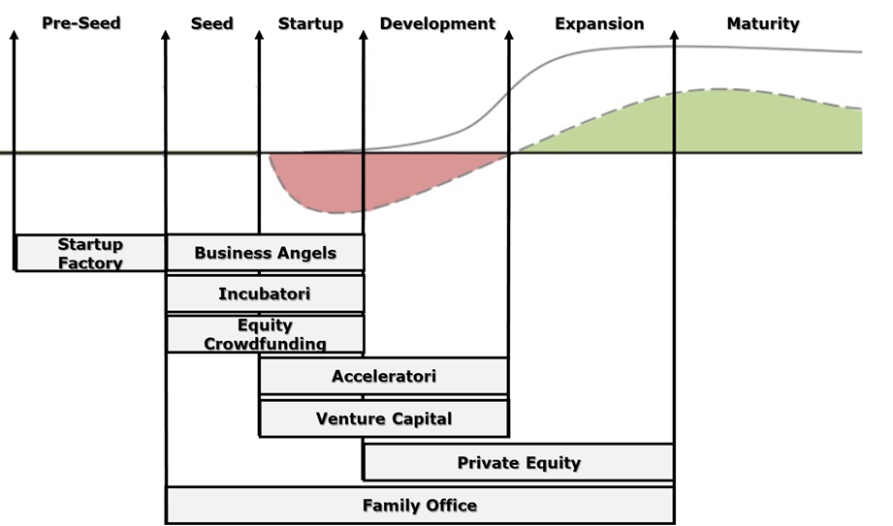
Fonte: Ricostruzione a cura degli autori

Di seguito vengono presentati i diversi operatori privati, descrivendo la loro offerta, il ruolo che ricoprono all’interno dell’ecosistema delle startup e alcune caratteristiche utili per comprenderne il posizionamento nel mercato dei capitali.

Business Angel
Il Business Angel è un investitore privato, in genere è un individuo che investe parte del proprio patrimonio personale apportando capitale di rischio a piccole imprese in fase di avviamento e di primo sviluppo (IBAN, 2015). I Business Angels possono essere imprenditori, liberi professionisti e manager in grado di offrire alla startup, oltre ai capitali, competenze strategiche e gestionali, know-how e una diffusa rete di relazioni con il mondo economico-finanziario (IBAN, 2015). Da quest’ultimo punto di vista la reputazione del Business Angel permette di accrescere l’immagine della startup nei confronti del mercato e delle banche.
Grazie al suo background e all’approfondita conoscenza del settore in cui opera la startup, il Business Angel partecipa direttamente alla gestione dell’impresa. Nello specifico il suo ruolo prevede il supporto alla startup dal punto di vista strategico e manageriale, assistendo il team di imprenditori nella definizione del piano strategico e di marketing, e soprattutto nella ricerca di figure da inserire nel team imprenditoriale (manager, professionisti con competenze nel settore, etc.), aspetto fondamentale per una startup nelle prime fasi del ciclo di vita.
Come anticipato, la figura del Business Angel viene coinvolta nelle prime fasi del ciclo di vita, in particolare nella fase di avvio, denominata anche fase di seed, e nella fase successiva di primo sviluppo, definita fase di startup. In questi primi periodi di vita, l’esperienza pregressa del Business Angel risulta un valore aggiunto per la definizione del modello di business e per la successiva pianificazione.
I Business Angels possono investire individualmente oppure attraverso un network. Tra i principali network italiani di Business Angels è possibile trovare:
- Italian Angels for Growth: il più grande network di Business Angel italiani, investono tipicamente in imprese dei settori Life Science, Deep Tech, Digital e Fintech con un taglio da 200mila a 1,5 milioni di euro;
- Club degli Investitori: un network di oltre 200 imprenditori, manager e professionisti che investono in tutti i settori dell’innovazione (Digital, Fintech, Medtech, Biotech, Deeptech, Foodtech, Proptech) con un taglio da 100 mila a 1,5 milioni di euro.

I network di Business Angels sono uno dei riferimenti principali in Italia, a questi si aggiungono le associazioni di Business Angels, tra le quali è presente IBAN (Italian Business Angels Network Association), associazione che coordina e sviluppa l’attività di investimento da parte di Business Angels nel capitale di rischio di piccole imprese e startup. IBAN oltre ad essere un punto di riferimento in Italia, è una presenza rilevante nel panorama europeo, dove si colloca tra i membri permanenti di BAE (Business Angel Europe), la Confederazione delle Associazioni di Business Angel in Europa.
IBAN svolge diverse attività nell’ambito degli investimenti in startup, tra cui un’indagine sul mercato dell’Angel Investing in Italia che viene condotta ogni anno. Di seguito vengono riportati alcuni dei risultati dell’indagine realizzata nel 2019 su un campione di 267 Business Angels (IBAN, 2020). Tali risultati permettono di descrivere la figura e le caratteristiche dei Business Angels italiani.
Gli investimenti complessivi dei Business Angels in Italia nel 2019 hanno raggiunto circa 53 milioni di euro (vedere figura sotto). Si tratta di un valore in crescita rispetto al 2018 (39,7 milioni di euro) e soprattutto in netto miglioramento rispetto all’ammontare annuo investito dal 2013 fino al 2017.

Figura 2. Ammontare annuo investito (in milioni di euro) dai Business Angels
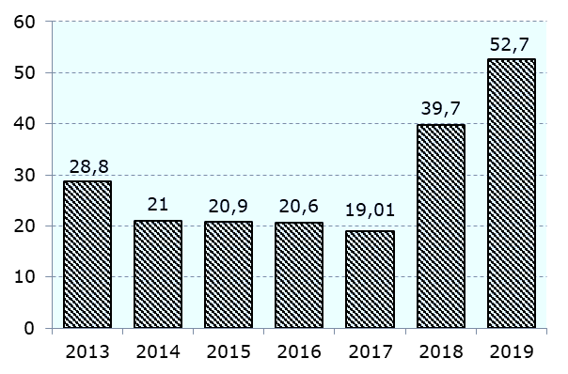
Fonte: Il mercato dell’Angel Investing in Italia: i risultati della survey annuale 2019, IBAN

La figura successiva mostra la distribuzione percentuale degli investimenti in relazione alla dimensione finanziaria. In particolare il 26% degli investimenti è stato di importo superiore a 300mila euro, il 32% tra 100mila e 300mila euro e il 42% inferiore a 100mila euro.

Figura 3. Percentuale degli investimenti dei business angels in relazione all’importo dell’investimento, nel 2019
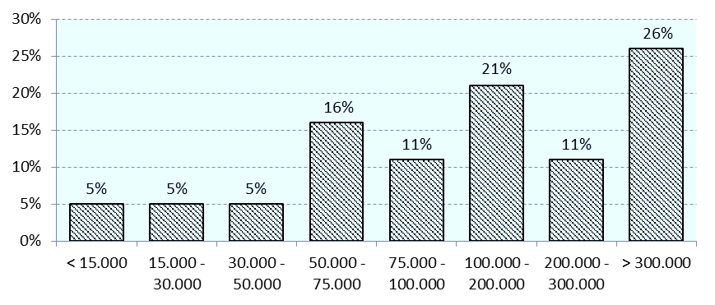
Fonte: Il mercato dell’Angel Investing in Italia: i risultati della survey annuale 2019, IBAN

Come scritto in precedenza, i Business Angels investono nelle startup che si trovano in una fase iniziale del proprio ciclo di vita. Nel 2019 gli investimenti hanno riguardato nel 66% dei casi imprese in fase di startup, mentre nel 34% imprese in fase di seed (figura successiva).

Figura 4. Percentuale degli investimenti dei business angels, nel 2019, in relazione alla fase di sviluppo del ciclo di vita dell’impresa
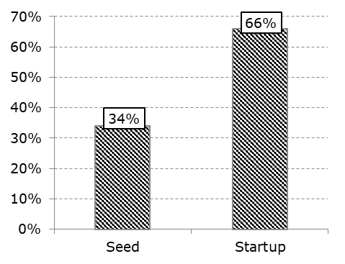
Fonte: Il mercato dell’Angel Investing in Italia: i risultati della survey annuale 2019, IBAN

La figura successiva considera i fattori che spingono i Business Angels ad investire in una startup. Gli aspetti più rilevanti per un investitore riguardano il potenziale di crescita del mercato in cui opera la startup (45%) e la presenza di un team con competenze manageriali (26%). Gli altri criteri di valutazione afferiscono alla strategia d’uscita (11%), alle caratteristiche del prodotto e/o servizio (9%), ai ricavi attesi (6%) e al settore industriale di riferimento (4%).
Figura 5. Distribuzione percentuale della rilevanza dei fattori per la valutazione di una startup da parte dei business angels, nel 2019
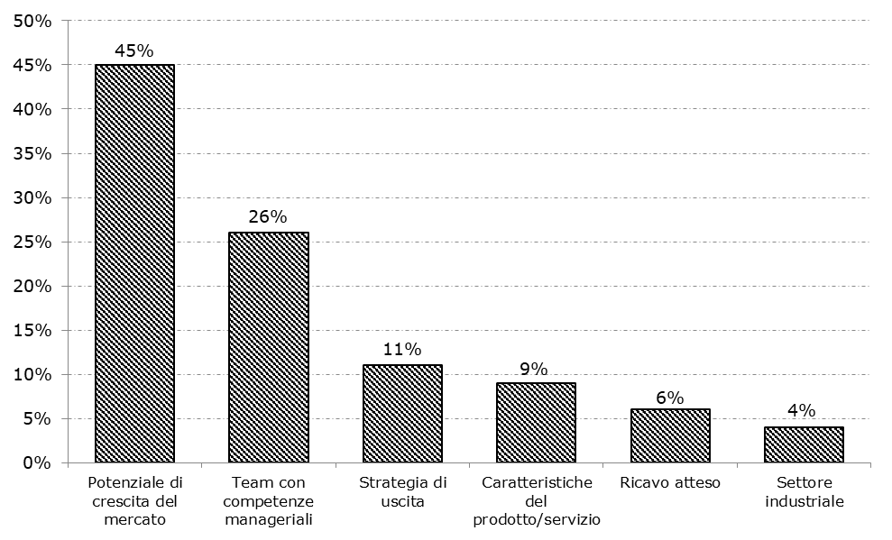
Fonte: Il mercato dell’Angel Investing in Italia: i risultati della survey annuale 2019, IBAN

Dal punto di vista della distribuzione geografica degli investimenti (si veda figura sotto) emerge uno sbilanciamento a favore delle imprese del Nord Italia, alle quali viene destinato circa il 70% degli investimenti.

Figura 6. Distribuzione geografica degli investimenti dei business angels nel 2019
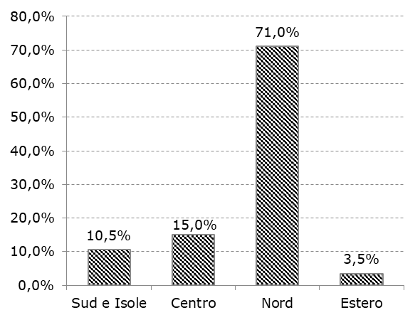
Fonte: Il mercato dell’Angel Investing in Italia: i risultati della survey annuale 2019, IBAN

Infine è interessante osservare come il settore maggiormente coinvolto dagli investimenti dei Business Angels nel 2019 sia stato l’ICT (34%), seguito dal settore dei beni di consumo e dal settore dei servizi professionali e sociali, entrambi con circa il 10% degli investimenti.

Figura 7. Percentuale degli investimenti per settore, nel 2019
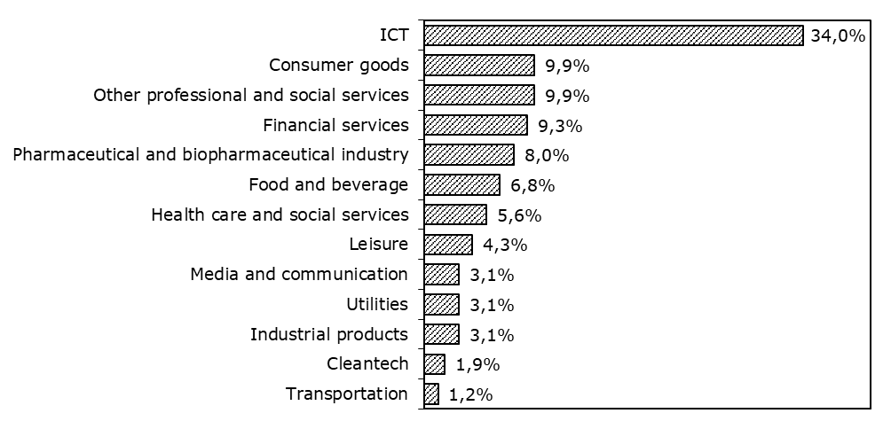
Fonte: Il mercato dell’Angel Investing in Italia: i risultati della survey annuale 2019, IBAN

Incubatori e acceleratori
Incubatori ed acceleratori hanno l’obiettivo di fornire servizi diretti (consulenza strategica, finanziaria, legale, marketing e sviluppo prodotto) e di networking (con partner industriali e finanziari) per supportare la nascita e lo sviluppo di startup innovative. Consultando il portale di VentureUp, un’iniziativa di AIFI (Associazione Italiana del Private Equity, Venture Capital e Private Debt), è possibile trovare una descrizione del ruolo degli incubatori e degli acceleratori all’interno dell’ecosistema delle startup. I primi, gli incubatori, sono organizzazioni che implementano e rendono sistematico il processo di creazione di nuove imprese fornendo loro una vasta gamma di servizi di supporto che includono spazi fisici, attività per lo sviluppo del business, opportunità di integrazione e networking, consulenza sotto il profilo legale, amministrativo e di marketing. I secondi, gli acceleratori, supportano le startup con servizi di mentorship, oltre ad offrire ulteriori servizi necessari alla loro crescita.
Dalla descrizione appena riportata è possibile osservare come incubatori e acceleratori operino con finalità diverse e di conseguenza in fasi diverse del ciclo di vita della startup. Gli incubatori ricoprono un ruolo utile nella fase di avvio (seed) e nella fase di startup, quindi intervengono a supporto delle imprese nelle prime fasi di vita. Invece gli acceleratori intervengono in una fase leggermente più avanzata, cioè nella fase di startup e nella fase di sviluppo. In questo caso il modello di business è già stato definito e l’obiettivo consiste nel fare crescere rapidamente l’impresa.
In relazione al mercato dei capitali è importante sottolineare una differenza tra queste due realtà. Più frequentemente, gli acceleratori oltre a supportare le startup prevedono anche la possibilità di investire nelle imprese, anche attraverso forme to work-for-equity.
Un altro aspetto che permette di posizionare incubatori e acceleratori rispetto agli altri operatori riguarda i criteri di valutazione utilizzati per selezionare le startup da supportare. Questo aspetto è una diretta conseguenza delle fasi del ciclo di vita in cui intervengono questi due attori. In generale entrambe le realtà pongono attenzione alle caratteristiche del team imprenditoriale, quindi al background pregresso e alle competenze di ciascun componente, e alle caratteristiche dell’idea proposta, dando priorità ai progetti con carattere innovativo. Nello specifico gli incubatori assegnano un peso maggiore al team e all’idea rispetto agli acceleratori. Quest’ultimi, pur considerando tali criteri, attribuiscono maggior peso relativo alla sostenibilità economica e finanziaria e cercano di valutare anche la fattibilità operativa del progetto proposto.
Per approfondire le caratteristiche degli incubatori, degli acceleratori e delle startup a cui si rivolgono è possibile consultare il report sugli incubatori/acceleratori italiani redatto annualmente dal SIM (Social Innovation Monitor), centro di ricerca di ricerca del Politecnico di Torino. Di seguito vengono riportate alcune statistiche per le quali non vengono distinti gli incubatori dagli acceleratori. Come viene precisato all’interno del Report del SIM nel 2021, coloro che hanno elaborato tali statistiche hanno deciso di utilizzare i due termini quasi come sinonimi in ragione del fatto che entrambe le realtà perseguono obiettivi simili (Mian et al., 2016; Sansone et al., 2020).
Il Report presenta l’indagine su un campione di 85 tra incubatori e acceleratori su un totale di 212 realtà presenti in Italia. All’interno dello studio questi attori vengono distinti in base alla natura giuridica: pubblica, pubblica-privata, privata. In Italia la maggior parte degli incubatori e acceleratori (63%) sono di natura privata (figura successiva).

Figura 8. Distribuzione % per natura giuridica dei 212 incubatori/acceleratori italiani
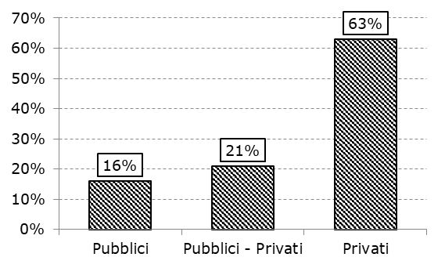
Fonte: Report sugli incubatori / acceleratori italiani. SIM – Social Innovation Monitor, 2021

Per quanto riguarda i servizi offerti alle startup (figura in basso), quelli considerati maggiormente rilevanti dagli incubatori/acceleratori interessano il supporto allo sviluppo di relazioni, l’accompagnamento manageriale e il supporto alla ricerca di finanziamenti.

Figura 9. Rilevanza dei servizi offerti dagli incubatori/acceleratori
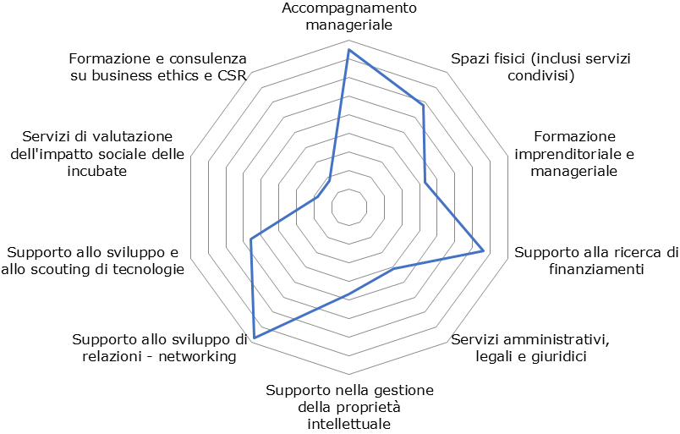
Fonte: Report sugli incubatori / acceleratori italiani. SIM – Social Innovation Monitor, 2021

Un aspetto rilevante da considerare riguarda l’acquisizione di quote societarie da parte degli incubatori/acceleratori. Tale acquisizione può avvenire tramite investimenti di capitale di rischio oppure in cambio di prestazioni e servizi. Nel 2020 oltre i due terzi degli incubatori/acceleratori del campione di analisi ha acquisito quote societarie nelle organizzazioni supportate.
Figura 10. Distribuzione percentuale degli incubatori/acceleratori che acquisiscono quote societarie nelle organizzazioni supportate
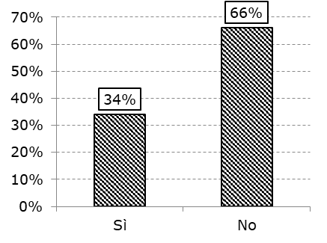
Fonte: Report sugli incubatori / acceleratori italiani. SIM – Social Innovation Monitor, 2021

La figura seguente mette in evidenza come la maggior parte delle startup coinvolte in un percorso di incubazione/accelerazione provenga dal Nord Italia. Si tratta del 78% delle realtà coinvolte, un valore nettamente superiore rispetto al 13% relativo al Centro Italia e al 9% relativo a Sud e Isole.

Figura 11. Distribuzione geografica delle startup incubate/accelerate nel 2020
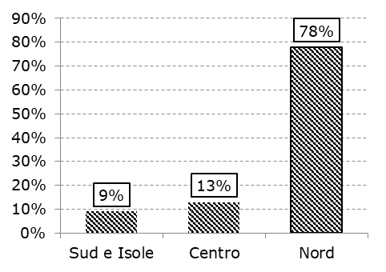
Fonte: Report sugli incubatori / acceleratori italiani. SIM – Social Innovation Monitor, 2021

Infine, la figura successiva evidenzia come siano tre i settori principali in cui operano le startup incubate/accelerate. Il primo riguarda i “servizi di informazione e comunicazione”, con circa il 40% delle startup. Il secondo settore è quello relativo alle “attività professionali, scientifiche e tecniche” (24%), il terzo le “attività manifatturiere” (16%).

Figura 12. Distribuzione % delle startup incubate/accelerate in relazione al settore ATECO
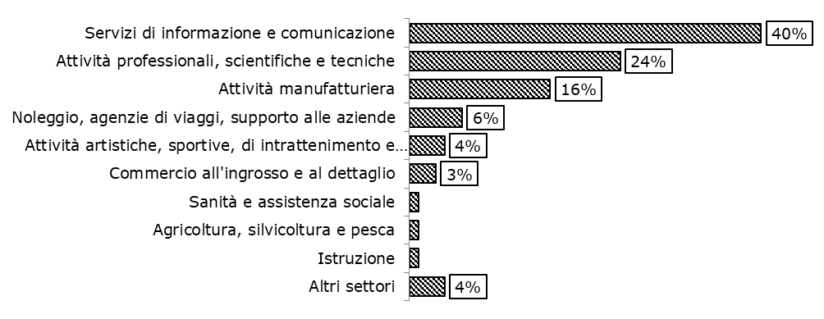
Fonte: Report sugli incubatori / acceleratori italiani. SIM – Social Innovation Monitor, 2021

Venture capital, corporate venture capital e private equity
Gli operatori di venture capital e in generale quelli di private equity a differenza dei business angel sono investitori formali e operano attraverso strutture giuridiche riconoscibili e definite. I fondi di venture capital operano generalmente attraverso lo strumento del fondo di investimento mobiliare chiuso, promosso da una società di gestione del risparmio. Quando viene costituito un fondo, l’obiettivo principale consiste nel raccogliere capitali presso investitori istituzionali o privati per investirli in società non quotate ad alto potenziale di sviluppo. I soggetti che operano attraverso un fondo chiuso si trovano ad affrontare tre fasi:
- Fundraising: in questa fase la società di gestione, proprietaria del fondo, raccoglie capitali dai cosiddetti sottoscrittori, cioè coloro che apportano denaro in cambio di quote del fondo. Vista la natura chiusa del fondo, tali quote non possono essere riscattate fino alla scadenza predefinita.
- Investimento: nella seconda fase la società di gestione, attraverso il fondo, si occupa di investire nelle imprese target i capitali raccolti in cambio di quote societarie delle imprese stesse.
- Disinvestimento: infine nell’ultima fase la società di gestione vende le quote societarie acquisite dalle imprese target, auspicabilmente ad un prezzo maggiore rispetto a quello di acquisizione. A questo punto l’ultimo atto consiste nel restituire ai sottoscrittori i capitali forniti, anche in questo caso auspicabilmente incrementati rispetto al momento della sottoscrizione.

Il Corporate Venture Capital (CVC) descrive un'ampia varietà di forme di investimento azionario esercitate dalle società. Al livello più elementare il CVC descrive un investimento azionario fatto da una società o sua entità di investimento in un'impresa privata ad alta crescita e ad alto. Rispetto ad un fondo chiuso di venture capital che ha come obiettivo l’ottenimento di un rendimento, le società che mettono in pratica il CVC hanno un ulteriore obiettivo che riguarda l’aspetto strategico della società stessa. Nello specifico l’investimento potrebbe avere l’obiettivo di acquisire competenze che la società non possiede al proprio interno. Inoltre un’altra differenza riguarda l’origine dei capitali investiti, i quali provengono interamente dalla società e non da investitori istituzionali o privati come accade per i fondi di venture capital. Anche in relazione alla durata del fondo è presente una differenza, mentre i fondi di venture capital hanno una durata predeterminata, quelli di CVC non hanno una durata prestabilita e vincolata in termini contrattuali.

Il ruolo del venture capitalist non si esaurisce con l’apporto di capitale, ma prende parte in maniera attiva alla gestione dell’impresa offrendo supporto per l’implementazione del business plan e il raggiungimento degli obiettivi. Il venture capitalist condivide le proprie competenze sotto diversi punti di vista, tra i quali quello manageriale, finanziario e di marketing. Inoltre, la presenza di tale figura permette di accrescere l’immagine dell’impresa nei confronti delle banche e del mercato. Quindi la figura del venture capitalist si occupa di fornire capitale all’impresa e supportare l’imprenditore dal punto di vista operativo e strategico grazie al proprio background.

Per quanto riguarda il ciclo di vita delle startup, gli operatori di venture capital e private equity forniscono capitale di rischio in alcune fasi più avanzate rispetto alle fasi in cui vengono coinvolti i business angel. In particolare le imprese si rivolgono a questi operatori nella fase di startup, in quella di sviluppo e, in alcuni casi, nella fase più avanzata di espansione.

Le statistiche presentate nel proseguo sono state elaborate da AIFI (Associazione Italiana del Private Equity, Venture Capital e Private Debt) utilizzando i dati raccolti attraverso l’European Data Cooperative – EDC, un database comune alle principali associazioni europee del venture capital e del private equity. La finalità è fornire informazioni sulle caratteristiche degli operatori di venture capital e private equity in Italia e sulle imprese target. L’elaborazione dei dati condotta da AIFI prende in considerazione 155 operatori.

Nella figura seguente è possibile osservare come si sono distribuiti gli operatori rispetto alle tre fasi del ciclo di vita di un fondo. In particolare la maggior parte del campione (83%) è risultata attiva nella seconda fase, quella dedicata agli investimenti.

Figura 13. Distribuzione % degli operatori di Venture Capital attivi nelle diverse fasi di attività nel 2019
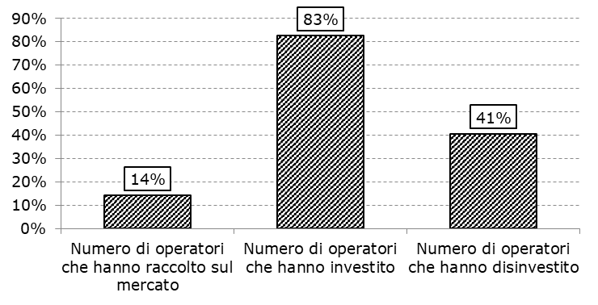
Fonte: Il mercato italiano del private equity e venture capital, 2019, AIFI

Nella figura sottostante, invece, è stato rappresentato l’andamento dei capitali raccolti durante la fase di fundraising tra il 2015 e il 2019. Si nota come l’ammontare raccolto dal 2017 sia diminuito fino ad arrivare ai 1.591 milioni di euro nel 2019.

Figura 14. Evoluzione dei capitali raccolti da Venture Capital (Euro Mln)
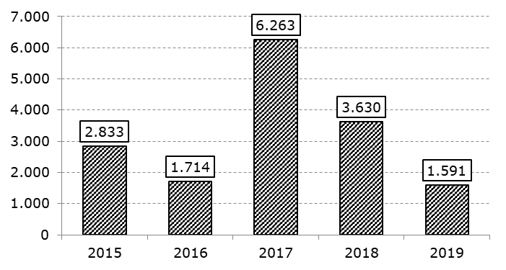
Fonte: Il mercato italiano del private equity e venture capital, 2019, AIFI

I capitali raccolti possono provenire da diverse fonti. Nel 2019, i principali sottoscrittori dei fondi sono stati i fondi pensione e le casse di previdenza (23,6%), il settore pubblico e i fondi istituzionali (22,2%), gli investitori individuali e i family office (20,6%).

Figura 15. Origine dei capitali raccolti sul mercato (Venture Capital e Private Equity) per tipologie di fonte, nel 2019
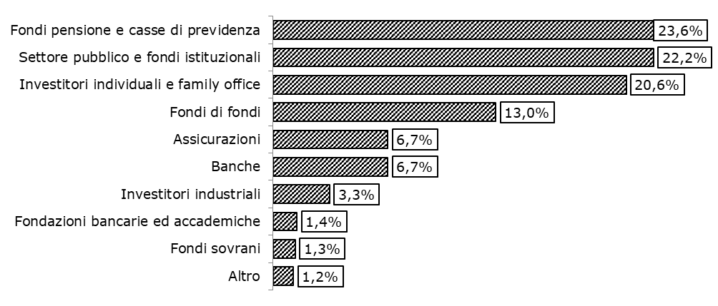
Fonte: Il mercato italiano del private equity e venture capital, 2019, AIFI

Dal punto di vista della distribuzione geografica, l’ammontare investito risulta prevalente nelle regioni del Nord Italia, con un valore pari al 78% degli investimenti complessivi nel 2019.

Figura 16. Distribuzione geografica dell’ammontare investito nel 2019 (Venture Capital)
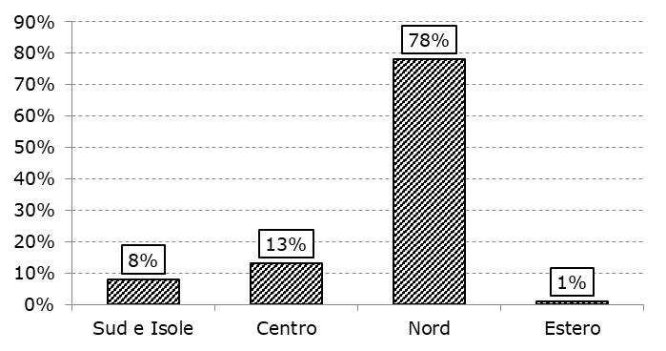
Fonte: Il mercato italiano del private equity e venture capital, 2019, AIFI

Un dato interessante viene fornito dalla statistica relativa ai settori in cui operano le imprese oggetto degli investimenti. Nella figura seguente si può osservare come siano tre i settori maggiormente coinvolti: ICT (17% degli investimenti totali), Beni e Servizi Industriali (15%) e Medicale (13%).

Figura 17. Distribuzione settoriale della percentuale di investimenti realizzati nel 2019 (Venture Capital e Private Equity)
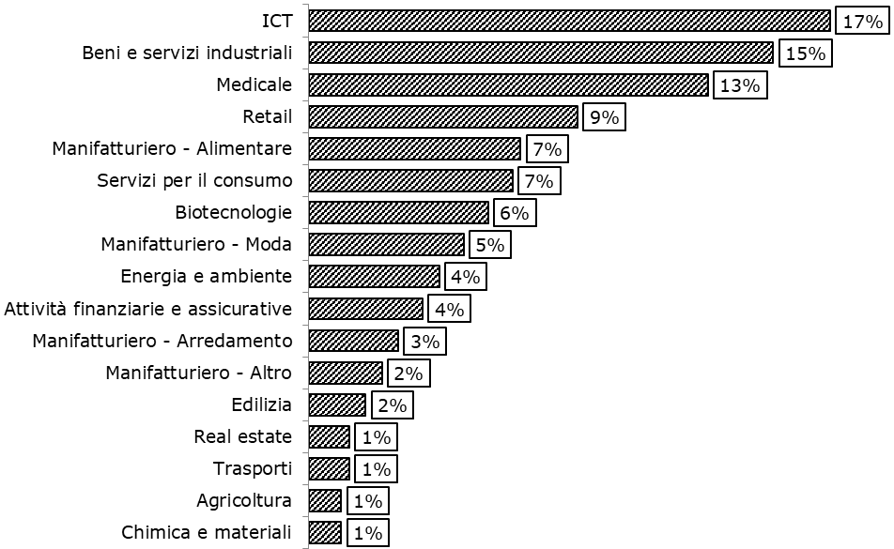
Fonte: Il mercato italiano del private equity e venture capital, 2019, AIFI

Equity crowdfunding
Tra le diverse alternative di raccolta dei capitali che le startup hanno a disposizione è presente anche l’equity crowdfunding, un sistema di raccolta di capitali tramite portali internet autorizzati da Consob e orientati a sostenere i progetti imprenditoriali delle startup innovative.
Attraverso le piattaforme di equity crowdfunding si possono raccogliere capitali, consentendo a persone fisiche o giuridiche di sottoscrivere titoli di partecipazione di startup innovative attraverso portali online, diventandone soci a tutti gli effetti (VentureUp, AIFI). Questa attività si caratterizza, rispetto ad altre forme di raccolta fondi (“funding”), dall’essere rivolta a un elevato numero di destinatari (“crowd”) offrendo strumenti partecipativi al capitale di rischio.
Dal punto di vista del ciclo di vita, generalmente le startup avviano campagne di equity crowdfunding nelle fasi iniziali, in particolare nella fase di seed e in quella di start-up.
Di seguito vengono riportate alcune statistiche sulle campagne di equity crowdfunding in Italia e sulle caratteristiche delle startup coinvolte. Tali statistiche sono riportate nel 5° Report italiano sul CrowdInvesting realizzato dal Dipartimento di Ingegneria Gestionale del Politecnico di Milano nel 2020 e sono state elaborate sul campione delle 595 campagne di equity crowdfunding avviate in Italia a partire dal 2014.
In Italia il numero di campagne di equity crowdfunding concluse ogni anno risulta sempre in crescita dal 2014. In particolare, nel primo semestre del 2020 il numero di campagne chiuse con successo è stato pari a 70, in linea con il valore del 2019 e in crescita rispetto agli anni precedenti. Inoltre è possibile osservare come nel 2019 e nel primo semestre del 2020 il numero di campagne chiuse senza successo sia circa un quarto rispetto al totale delle campagne concluse.

Figura 18. Flusso temporale delle 595 campagne di equity crowdfunding in Italia
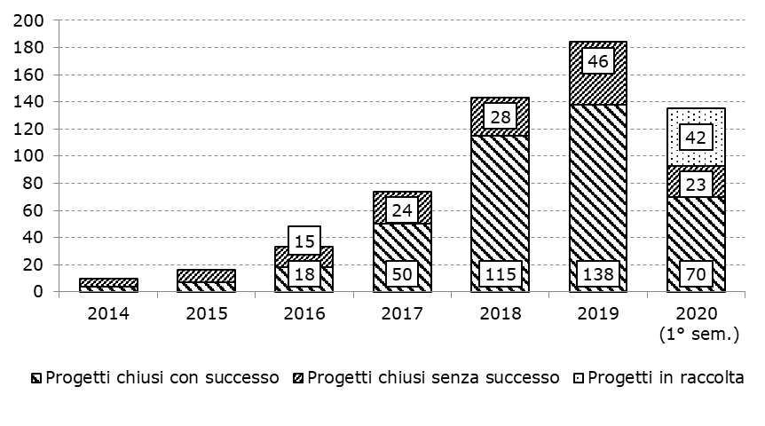
Fonte: 5° Report italiano sul CrowdInvesting. Dipartimento di Ingegneria Gestionale, Politecnico di Milano, 2020

Nella tabella seguente è possibile osservare l’obiettivo di raccolta medio delle campagne di equity crowdfunding dal 2014 al primo semestre del 2020. Si osserva come, per i progetti non immobiliari, il valore medio del target di raccolta nel 2020 abbia ripreso a crescere dopo alcuni anni di decrescita, mentre il valore medio dei progetti immobiliari risulti in continua crescita. È anche possibile analizzare il valore minimo e il valore massimo delle campagne di equity crowdfunding. In merito a questi valori si precisa come le imprese in fase di definizione della campagna specifichino l’obiettivo da raggiungere e allo stesso tempo una soglia minima e una soglia massima. La raccolta di capitale risulta efficace solamente all’interno dell’intervallo definito, al di sotto della soglia minima e al di sopra della soglia massima la raccolta è inefficace e di conseguenza la campagna non va a buon fine.

Dal punto di vista dei capitali raccolti (figura sottostante) è presente una crescita continua dal 2014 fino al primo semestre del 2020. Nell’ultimo semestre preso in considerazione sono stati raccolti 38,37 milioni di euro, un andamento che presuppone il superamento, nel 2020, dell’ammontare complessivo raccolto nel 2019 (65,18 milioni di euro).

Figura 19. Flusso di raccolta annuale delle 402 campagne di equity crowdfunding chiuse con successo. Valori in € milioni. L’anno di riferimento è quello di chiusura della campagna
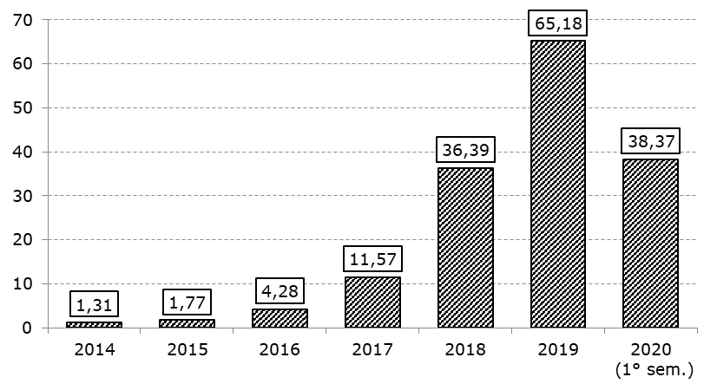
Fonte: 5° Report italiano sul CrowdInvesting. Dipartimento di Ingegneria Gestionale, Politecnico di Milano, 2020

Per quanto riguarda le tipologie di impresa che utilizzano lo strumento dell’equity crowdfunding, è interessante osservare (figura sotto) come tra il secondo semestre del 2019 e il primo semestre del 2020, il 58% delle campagne sia stato promosso da startup innovative. Si tratta di una percentuale nettamente superiore rispetto alle altre tipologie di impresa coinvolte (PMI, PMI innovative, Veicolo di investimento).

Figura 20. Tipologia delle 177 imprese protagoniste di una campagna di crowdfunding su portali autorizzati da Consob negli ultimi 12 mesi fino al 30/06/2020
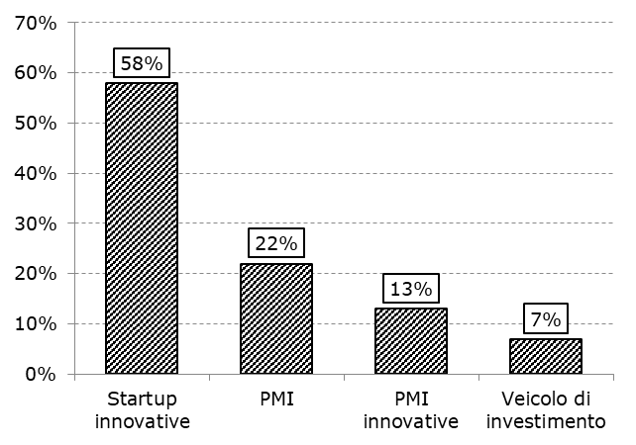
Fonte: 5° Report italiano sul CrowdInvesting. Dipartimento di Ingegneria Gestionale, Politecnico di Milano, 2020

Un altro dato rilevante interessa la distribuzione geografica delle imprese che utilizzano lo strumento dell’equity crowdfunding (figura sotto). Tra il secondo semestre del 2019 e il primo semestre del 2020, il 74% delle campagne è stato promosso da imprese del Nord Italia, mentre risulta nettamente inferiore la percentuale di imprese del Centro Italia (15,8%) e del Sud Italia e Isole (9,6%). Si sottolinea, inoltre, come sia presente un insieme molto piccolo (0,6%) di imprese con sede all’estero che utilizza piattaforme italiane per la raccolta di capitale attraverso l’equity crowdfunding.

Figura 21. Distribuzione geografica delle imprese protagoniste di una campagna di equity crowdfunding su portali autorizzati da Consob negli ultimi 12 mesi fino al 30/06/2020
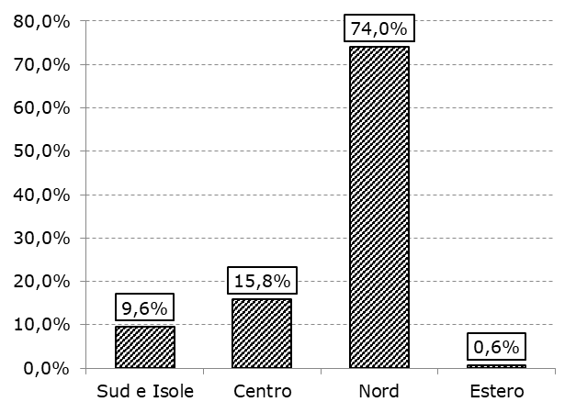
Fonte: 5° Report italiano sul CrowdInvesting. Dipartimento di Ingegneria Gestionale, Politecnico di Milano, 2020

Sempre in merito alle caratteristiche delle imprese, può essere utile osservare come il 31,7% di quelle che hanno promosso una campagna di equity crowdfunding, negli ultimi 12 mesi presi in considerazione dall’indagine, operi nel settore dei servizi di informazione e comunicazione. Altri due settori coinvolti in maniera rilevate sono quello delle attività manifatturiere (18,6%) e il settore delle attività professionali, scientifiche e tecniche (15,6%).

Figura 22. Classificazione ATECO delle imprese protagoniste di una campagna di equity crowdfunding su portali autorizzati da Consob negli ultimi 12 mesi fino al 30/06/2020
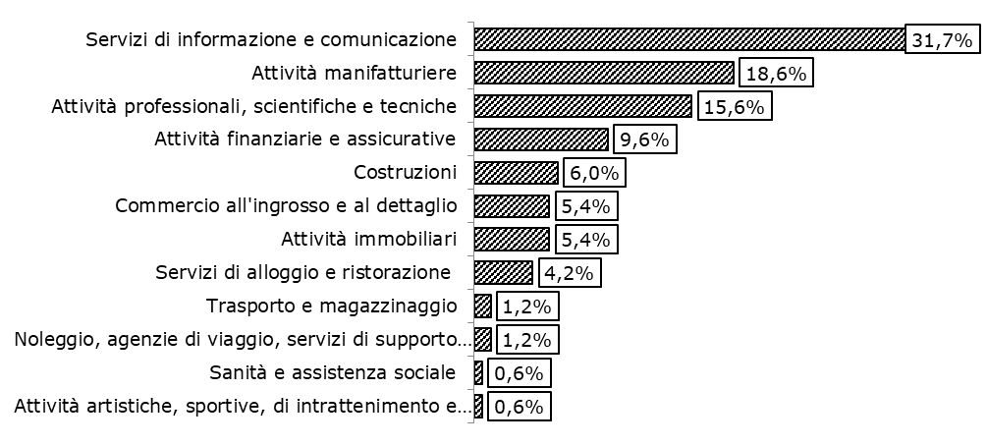
Fonte: 5° Report italiano sul CrowdInvesting. Dipartimento di Ingegneria Gestionale, Politecnico di Milano, 2020

Infine nella figura seguente sono rappresentati gli obiettivi che le imprese hanno dichiarato di voler raggiungere con il capitale raccolto attraverso le campagne di crowdfunding. In circa il 50% dei casi l’obiettivo ha riguardato il marketing e la brand-awareness.

Figura 23. Obiettivi di investimento citati dalle imprese protagoniste di una campagna di equity crowdfunding su portali autorizzati da Consob fino al 30/06/2020
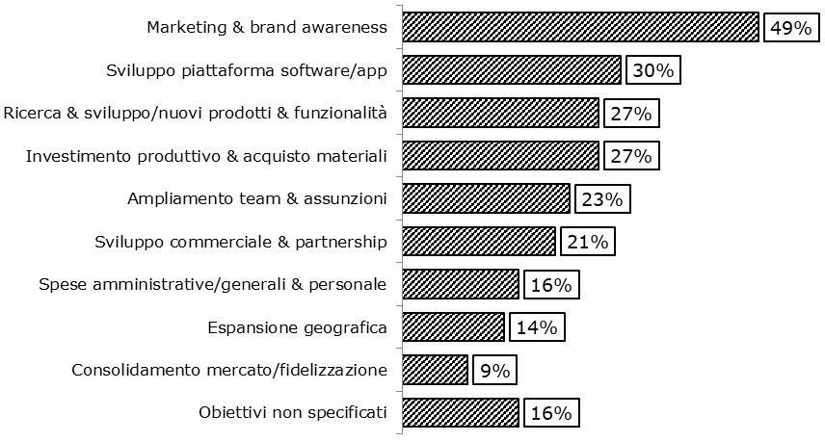
Fonte: 5° Report italiano sul CrowdInvesting. Dipartimento di Ingegneria Gestionale, Politecnico di Milano, 2020

Family office
Nelle sezioni precedenti sono stati trattati i principali operatori e strumenti del mercato italiano dei capitali destinati alle startup. In questa sezione viene dato spazio ad un altro operatore, il family office. Si tratta di un operatore che generalmente non riguarda l’ecosistema delle startup, anche se negli ultimi anni la loro attenzione verso queste imprese innovative è aumentata.
Un Family Office è un centro di progettazione, di coordinamento e di controllo per la gestione finanziaria, amministrativa e legale del patrimonio di una o più famiglie, integrando in un’unica prospettiva tutte le classi di investimenti finanziari (asset class) e creando una relazione misurabile tra i diversi fattori di rischiosità e le potenzialità di performance (Family Office, AIFO).
I Family Office, rispetto a qualche anno fa, stanno aumentando la propria propensione al rischio, di conseguenza stanno aumentando gli investimenti di venture capital e in generale gli investimenti destinati all’innovazione. È dunque in corso un’evoluzione dell’approccio dei Family Office, che, oltre al ritorno finanziario, tengono sempre più in considerazione altri aspetti, come per esempio l’impatto generato dalle realtà in cui investono.
Per quanto riguarda le fasi del ciclo di vita di una startup, i Family Office rispetto ad altri operatori descritti in precedenza non risultano, allo stato attuale, focalizzati su specifiche fasi. Questo può essere spiegato dall’avvicinamento all’ecosistema delle startup avvenuto solamente in questi ultimi anni. Di conseguenza è probabile che sia in atto una fase di esplorazione, in merito a questa tipologia di investimenti, che porta i Family Office ad investire in startup sia in fase iniziale (seed e start-up) che in fase avanzata (sviluppo ed espansione).
Il fenomeno dei Family Office in Italia è risultato in costante, seppure leggera, crescita tra il 2013 e il 2018, con un numero di Family Office pari a 139 nell’ultimo anno preso in considerazione (fonte: EY per i Family Office, un’offerta unica e integrata). Dal punto di vista della distribuzione geografica, i Family Office risultano diffusi prevalentemente nel Nord Italia, nello specifico nella città di Milano, dove sono presenti l’85% dei Family Office nazionali.

Startup factory
Un altro attore presente all’interno del mercato dei capitali destinati alle startup è rappresentato dalle startup factory. Questo operatore rientra nell’insieme degli attori che non si occupano solamente di finanziare le startup, ma le supportano soprattutto dal punto di vista operativo.
Le startup factory (o startup studio) si occupano di creare imprese e ricoprono un ruolo rilevante nelle prime fasi del ciclo di vita di una startup, partendo dalla fase di generazione dell’idea. Le startup factory adottano processi sistematici di creazione e crescita di startup, utilizzando know-how e risorse provenienti da figure con esperienza pregressa nel campo dell’imprenditorialità.
Le startup factory si concentrano prevalentemente sulle attività di primo sviluppo e testing dell’idea innovativa, spesso lavorando in collaborazione con partner industriali e con un maggiore coinvolgimento sotto il profilo operativo nel progetto imprenditoriali rispetto a incubatori o acceleratori. Tali attività comprendono:
- Creazione di prodotti dopo un'analisi delle tendenze del mercato;
- Costruzione di un team equilibrato con le giuste competenze;
- Analisi costante del mercato e dei concorrenti;
- Test di ogni idea di business prima del lancio;
- Costruzione del prodotto secondo la metodologia lean.

L’approccio applicato dalle startup factory può essere definito “imprenditorialità parallela”: inizia con l’analisi del mercato e si conclude con la generazione e il test delle idee. Di conseguenza all’interno del ciclo di vita delle startup possono essere collocati nelle fasi iniziali (pre-seed, seed, start-up). Mocker & Murphy (2014) hanno definito una classificazione delle startup factory in base alle loro caratteristiche. Nello specifico hanno individuato quattro modelli:
- Agency model: include le startup factory che sviluppano progetti al proprio interno, costituendo successivamente delle imprese il cui successo permette lo sviluppo di ulteriori progetti.
- Corporate model: si tratta di un modello che prevede il finanziamento da parte di altre imprese, di conseguenza le idee implementate dalla startup factory sono coerenti con gli obiettivi strategici dell’impresa finanziatrice.
- Technology transfer model: questo modello si concentra sul sostegno ai centri di ricerca. Lo scopo è quello di trasferire la proprietà intellettuale da un ambiente di ricerca scientifica ad uno aziendale.
- Investor model: in questo ultimo modello lo sviluppo di idee e la creazione di startup viene finanziato da operatori di venture capital o investitori privati.
In Italia il fenomeno delle startup factory non è ancora affermato e sono pochi gli attori che operano secondo questo modello. Per questa ragione non sono disponibili dati utili per poter eseguire un’analisi approfondita del fenomeno, degli operatori e delle startup costituite.

Approfondimento sulla creazione di nuove imprese in Lombardia

Premessa

Come sottolineato nella rassegna proposta all’inizio del capitolo 3, la letteratura economica considera le nuove imprese come uno dei principali driver di cambiamento e di sviluppo economico. Gli studi sul tema hanno infatti dimostrato che le nuove imprese esercitano un ruolo rilevante per l’introduzione e la diffusione dell’innovazione, la creazione di posti di lavoro, la competitività dei territori, lo sviluppo di nuovi settori, la crescita e la produttività. La logica economica a supporto del ruolo positivo delle nuove imprese fa riferimento al concetto Schumpeteriano di “distruzione creatrice”, secondo il quale le nuove imprese sostituiscono le aziende più obsolete e meno efficienti del mercato. Secondo tale visione, i neo-imprenditori sono coloro che introducono “novità” nelle attività che svolgono e che “rompono” con le routine affermate e utilizzate dai manager delle imprese già presenti sul mercato.

In linea con questa logica economica e spinti dalla convinzione che la creazione di nuove imprese sia un fenomeno positivo di per sé, negli scorsi decenni molti governi nazionali e regionali hanno promulgato misure a supporto delle startup e più in generale dell’imprenditorialità. Tuttavia, spesso i risultati di queste politiche non hanno avuto l’impatto sperato e la letteratura scientifica ha mostrato che serve a poco favorire la creazione di nuove imprese senza la capacità di sapere intercettare quelle con maggior potenziale di crescita. Le nuove imprese sono infatti estremamente eterogenee e molto spesso possono essere destinate al fallimento.

Sulla base di queste evidenze, si è fatta strada l’idea che le startup innovative, ossia quelle che hanno maggior potenziale di crescita, debbano essere il principale target delle politiche pubbliche. Nonostante le startup innovative costituiscano una quota minoritaria delle nuove imprese, è proprio questa categoria che genera progresso tecnologico, sviluppo economico e crescita. Le politiche pubbliche dovrebbero, quindi, contribuire ad abbattere le barriere all’imprenditorialità e all’innovazione che possono ostacolare la creazione e la crescita delle imprese innovative. Tali barriere includono l’accesso ai capitali e ai mercati, il quadro regolatorio, aspetti culturali, la mancanza di competenze e il grado di sviluppo dell’ecosistema innovativo.

A partire dal 2012, il Governo Italiano ha adottato una serie di misure di politica industriale con l’obiettivo di incoraggiare la nascita e la crescita di imprese ad alto contenuto tecnologico e di conoscenza. Il Decreto Crescita 2.0 ha introdotto nell’ordinamento giuridico italiano la nozione specifica di “startup innovativa” e ha previsto una serie di misure e di strumenti di supporto che intervengono nelle diverse fasi del ciclo di vita aziendale, dall’avvio alle fasi di consolidamento, espansione e maturità.

Lo “Startup Act” Italiano costituisce di fatto il quadro nazionale di policy a sostegno della nascita e della crescita di nuove imprese innovative. Definisce un pacchetto variegato e complementare di agevolazioni e misure di sostegno volte a supportare le imprese innovative iscritte al registro speciale delle Camere di Commercio e a facilitarne le relazioni con l’ecosistema dell’innovazione nazionale (investitori, incubatori, acceleratori, innovation hub, istituti pubblici di ricerca). La gamma di aiuti è ampia e articolata: da agevolazioni fiscali e amministrative, a tariffe agevolate per l’ottenimento di servizi avanzati di assistenza in materia normativa, societaria, fiscale, immobiliare, contrattualistica e creditizia; dagli incentivi agli investimenti in equity all’accesso facilitato al Fondo di Garanzia per le PMI; dalle facilitazioni per l’attrazione dall’estero di nuovi imprenditori alle agevolazioni per gli incubatori certificati.

Il tessuto imprenditoriale italiano ha notevolmente risentito degli effetti dell’emergenza sanitaria causata dalla pandemia di COVID-19. Le restrizioni necessarie a contenere i contagi hanno, infatti, portato ad una contrazione della domanda e una conseguente riduzione della produzione e degli investimenti. Nonostante ciò, le startup innovative si sono dimostrate resilienti alla crisi soprattutto grazie alla grande capacità di adattamento alle nuove modalità di lavoro e di saper interpretare e rispondere in maniera repentina alle necessità del mercato. Queste caratteristiche rendono le startup innovative un’importante risorsa per la ripartenza dell’economia e del sistema imprenditoriale del paese, pertanto in questo contesto mutato significativamente a causa delle pandemia appare ancora più rilevante mettere in campo misure a supporto di un ulteriormente sviluppo dell’ecosistema delle startup innovative.

Oltre alle misure già messe in campo a sostegno delle imprese per fronteggiare gli effetti negativi generati dalla pandemia, attraverso il Decreto Rilancio sono state introdotte varie misure volte a sostenere e rafforzare l’ecosistema delle startup innovative in risposta al COVID-19. Queste misure prevedono l’estensione della garanzia per il fondo centrale di garanzia per le PMI alle startup innovative; incentivi per gli investimenti di persone fisiche e di investitori extra-UE in startup e PMI innovative; contributi a fondo perduto per l’acquisto di servizi per lo sviluppo delle imprese innovative; incentivi per attività di ricerca e sviluppo per fronteggiare l’emergenza sanitaria in corso (sotto forma di credito d’imposta); sostegno al fondo di venture capital e proroga di 12 mesi del termine di permanenza nella sezione speciale del registro delle imprese.

Il fenomeno delle startup innovative in Lombardia

La regione Lombardia si caratterizza per un ottimo livello di investimenti in ricerca e sviluppo nel settore delle imprese private, un ottimo livello di spesa in innovazione per addetto, un elevato numero di PMI che adottano innovazioni in termine di prodotti e processi produttivi ed un’alta percentuale di forza lavoro impiegata in PMI innovative.

Nonostante la Lombardia sia stata una delle regioni più colpite dalla pandemia di COVID-19, la capacità innovativa non ha subito battute d’arresto ma nel 2021 è cresciuta facendo sì che la Lombardia si posizionasse tra le regioni definite come “Strong Innovator” nell’ambito del Regional Innovation Scoreboard (un miglioramento rispetto al 2019 in cui era classificata come “Moderate +”).

In questo contesto, l’ecosistema delle startup innovative si dimostra particolarmente resiliente agli effetti avversi della pandemia continuando a crescere nonostante la crisi. L’analisi della serie storica delle imprese iscritte alla sezione speciale del Registro delle Imprese ai sensi del decreto-legge 179/2012 dimostra come la Lombardia si sia sempre posizionata come punto di riferimento nel panorama delle startup innovative italiano, posizione che si è rafforzata sempre più negli ultimi anni. Infatti, a partire dal 2013 la percentuale delle nuove imprese lombarde iscritte sul totale delle nuove iscritte in Italia segue un trend sostanzialmente positivo passando da un valore del 20,81% nel 2013 al 28,91% a fine 2020, che non viene intaccato dalla pandemia. A fine 2020, inoltre, le nuove startup innovative Lombarde iscritte alla sezione speciale del Registro risultavano pari a 1,014 unità, 146 unità in più rispetto allo stesso dato a fine 2019 (figura successiva). La crescita nel numero di imprese iscritte al registro rispetto ai livelli pre-COVID e il fatto che la maggior parte delle imprese uscenti dal registro delle start up innovative rimanga attiva è un segnale incoraggiante che può indicare resilienza da parte di queste imprese.

Figura 24. Evoluzione del numero di nuove iscrizioni e numero di imprese fuoriuscite dal registro, 2013-2020
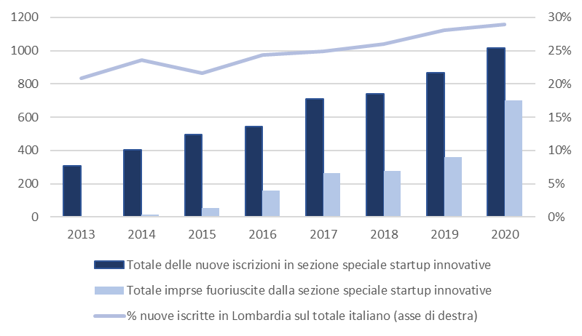
Fonte: Elaborazione Ismeri su dati CCIAA

La posizione dominante della Lombardia nel settore rimane evidente anche quando restringiamo l’analisi alle imprese iscritte al registro che risultavano attive a febbraio 2021. A febbraio 2021, la Lombardia ospita più di un quarto (27,04%) delle imprese attive iscritte al registro delle startup innovative italiane, con un numero di imprese notevolmente superiore (+1,842) rispetto al Lazio, che rappresenta la seconda regione italiana più popolosa in termini di startup innovative.

Figura 25. Distribuzione del numero di startup iscritte al registro che risultavano attive a febbraio 2021, livello regionale
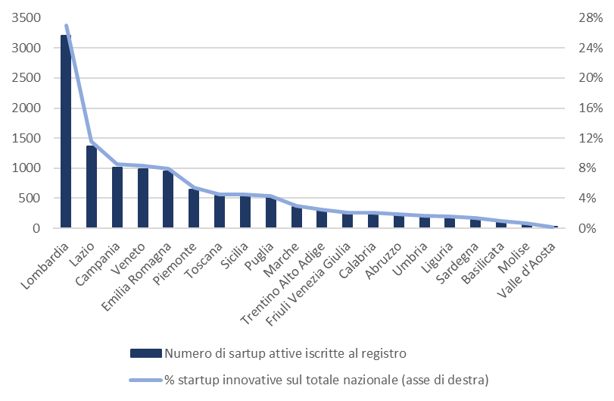
Fonte: Elaborazione Ismeri su dati CCIAA
Note: Vengono escluse da questa rappresentazione le imprese entrate e uscite nei primi due mesi del 2021 in quanto non sufficienti a dare una visione statisticamente rilevante dell’anno in corso.
Le grandi aree urbane si confermano quali ambienti favorevoli all’innovazione e alla nascita di nuove imprese innovative, il 40% delle imprese è infatti concentrato nelle provincie con i centri urbani più popolosi d’Italia e sedi di importanti poli universitari (Milano, Roma, Napoli, Torino e Bologna). Milano è di gran lunga la provincia italiana con la maggiore concentrazione di startup innovative: a fine 2021 la provincia vantava 2,257 imprese registrate, il 70,4% del totale regionale e circa il 19% del totale nazionale. L’ottima performance della Lombardia in termini di creazione d’impresa innovativa e specialmente quella della Provincia di Milano sono sicuramente in parte attribuibili ad un tessuto imprenditoriale vivace e alla spiccata capacità delle imprese Lombarde di innovare sia a livello di prodotto che di processi. Questo è reso possibile grazie a due fattori principali: l’elevato numero di personale impiegato in mansioni tecnico-scientifiche e la presenza nel territorio di Atenei caratterizzati da un’alta qualità della ricerca scientifica principalmente orientata al trasferimento tecnologico che ha favorito lo sviluppo di numerose collaborazioni tra università ed imprese, favorendo l’innovazione soprattutto nelle imprese di piccole e medie dimensioni.

Tabella 30. Distribuzione provinciale delle startup in Italia e in Lombardia
startup iscritte al registro che risultavano attive a febbraio 2021, per principale provincia italiana | startup iscritte al registro che risultavano attive a febbraio 2021, per provincia lombarda
Provincia Conteggio di Denominazione % startup innovative sul totale nazionale  MI 2257 19,03%  RM 1218 10,27%  NA 509 4,29%  TO 419 3,53%  BO 315 2,66%  PD 297 2,50%  BG 249 2,10%  BA 235 1,98%  BS 228 1,92%  SA 211 1,78%  VR 198 1,67%  TN 189 1,59%  … ... …  Totale 11,859 100,00% | Provincia Numero di startup iscritte al registro % startup innovative sul totale regionale  Bergamo 249 7,76%  Brescia 228 7,11%  Como 70 2,18%  Cremona 33 1,03%  Lecco 42 1,31%  Lodi 26 0,81%  Mantova 110 3,43%  Milano 2257 70,38%  Monza 35 1,09%  Pavia 59 1,84%  Sondrio 10 0,31%  Varese 84 2,62%  Dato non disponibile 4 0,12%  Totale 3,207 100,00%
Fonte: Elaborazione Ismeri su dati CCIAA
Nota: Vengono riportate solamente le prime 12 provincie per numero di startup innovative attive iscritte al registro a febbraio 2021

A partire dal 2012, si sono iscritte al registro delle startup innovative un totale di 5,130 imprese Lombarde di cui, a febbraio 2021, 3,207 (62,51%) risultano attive e ancora iscritte nel registro, 1,105 risultano fuoriuscite dal registro ma ancora in attività (21,54%) mentre le restanti 818 (15,95%) imprese fuoriuscite dal registro risultano essere inattive, aver cessato la propria attività o con procedure di fallimento o liquidazione in corso. Il 18,55% delle imprese fuoriuscite dal registro delle startup innovative ha ottenuto lo status di “PMI innovativa”, transitando dalla sezione speciale del Registro camerale dedicata alle startup innovative a quella dedicata alle PMI innovative, che per certi versi rappresenta l’evoluzione naturale delle imprese che dopo la fase di avvio conservano un chiaro profilo innovativo.

Figura 26. Distribuzione delle startup lombarde per stato di attività
startup lombarde iscritte nel registro a partire dal 2012, febbraio 2021 | startup fuoriuscite dal registro che hanno ottenuto lo status di “PMI innovativa”, febbraio 2021
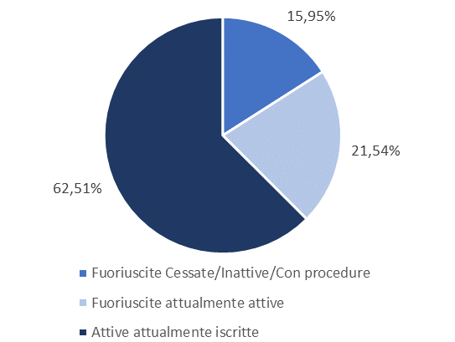 | 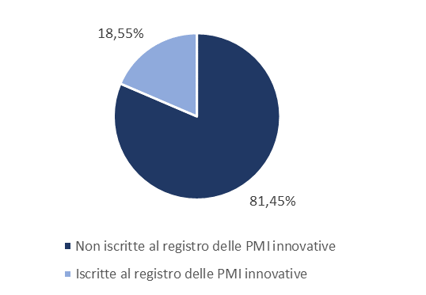
Fonte: Elaborazione Ismeri su dati CCIAA

La figura successiva riporta il tasso di mortalità delle imprese a cinque anni dalla propria costituzione. Come proxy si è considerata la quota di imprese nate nel 2015 che risultano cessate entro febbraio 2021 o con procedure di liquidazione/fallimento in corso. La Lombardia presenta un tasso di mortalità pari circa al 30%, un valore superiore alla media nazionale ma che risulta comunque inferiore a quello delle altre regioni del Nord Italia. Questo tasso di mortalità appare in linea con lo studio di Stryber (2020) su un campione di 800 imprese europee che evidenzia come, per un simile orizzonte temporale, il 29% delle startup sia completamente cessata.

Figura 27. Tasso di mortalità delle startup innovative per regione
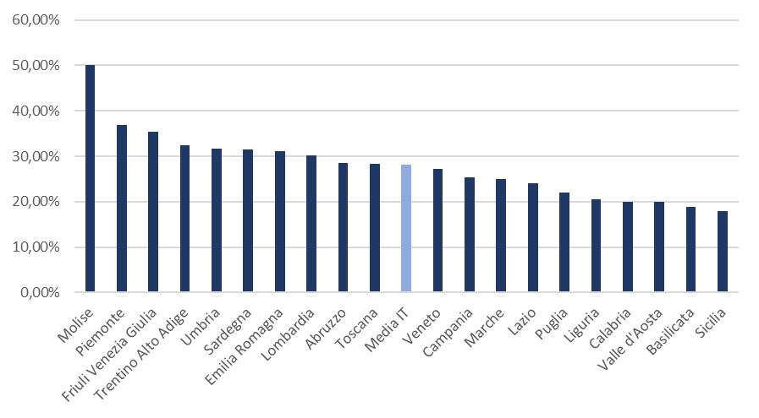
Fonte: Elaborazione Ismeri su dati CCIAA

Per quanto riguarda la distribuzione settoriale, la vasta maggioranza delle imprese attive iscritte alla sezione speciale delle startup innovative a febbraio 2021 opera nell’ambito dei servizi di informazione e comunicazione (54,45%) e delle attività professionali, scientifiche e tecniche (21,44%), che complessivamente rappresentano il 75,88% delle imprese iscritte. Le attività operanti nell’ambito dei servizi di informazione e comunicazione si concentrano in via prioritaria (ca 74%) sulle attività quali la “produzione di software, consulenza informatica e attività connesse”. Rilevante è anche la quota di imprese riconducibili al manifatturiero, che rappresentano il 12,83% del totale delle imprese iscritte al registro a febbraio 2021, in cui ricoprono un ruolo rilevante le attività connesse alla fabbricazione di computer e prodotti di elettronica e ottica, apparecchi elettromedicali e di misurazione, macchinari e apparecchiature n.c.a. (non classificato altrove).

Figura 28. Distribuzione per settore di attività delle imprese attive iscritte alla sezione speciale delle startup innovative a febbraio 2021
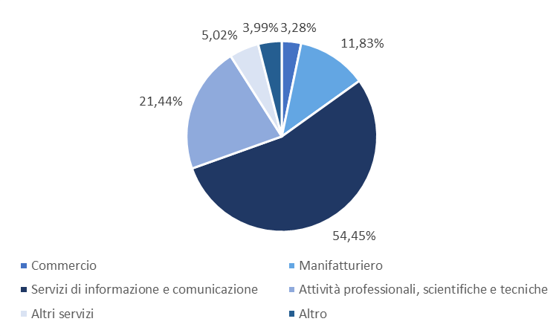
Fonte: Elaborazione Ismeri su dati CCIAA

A febbraio 2021, il 10,46% delle imprese attive iscritte alla sezione speciale delle startup innovative risultano a prevalenza femminile e il 17,08% a prevalenza giovanile, valori al di sotto delle medie nazionali che si attestano rispettivamente al 12,32% e 17,42%, mentre le imprese che risultano contemporaneamente sia a prevalenza femminile che giovanile rappresentano solamente il 2,16% del totale (Figura successiva e Figure nell’allegato B). Le imprese a prevalenza femminile maggioritaria, definite come imprese in cui le donne detengono più del 55% delle quote di possesso e cariche amministrative, corrispondo al 2,66% del totale, quelle a forte prevalenza femminile, in cui il 66% delle quote di possesso e delle cariche amministrative è detenuto dalle donne, rappresentano il 4,31% del totale mentre le imprese esclusivamente femminili sono il 3,49%. Le imprese con una prevalenza maggioritaria giovanile, cioè le società in cui il 50% delle quote di possesso e delle cariche amministrative sono detenute da persone di età non superiore ai 35 anni, rappresentano il 2,41% delle imprese Lombarde iscritte al registro. Le imprese a forte o esclusiva prevalenza giovanile sono, rispettivamente, il 7,45% e il 7,23% del totale (Figura successiva). I dati sembrano quindi suggerire la necessità di favorire ulteriormente l’imprenditorialità giovanile e soprattutto quella femminile nell’ambito delle startup innovative.

Figura 29. Caratteristiche delle imprese iscritte nel registro: giovani e donne
Prevalenza giovanile e femminile nelle imprese attive iscritte al registro, febbraio 2021 | Intensità della prevalenza giovanile e femminile nelle imprese attive iscritte al registro, febbraio 2021
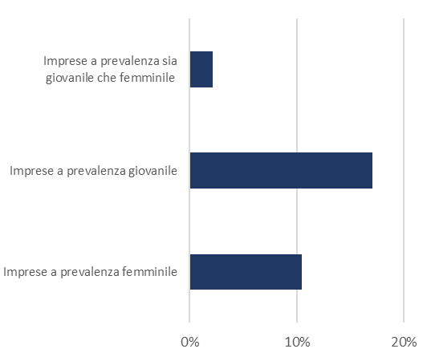 | 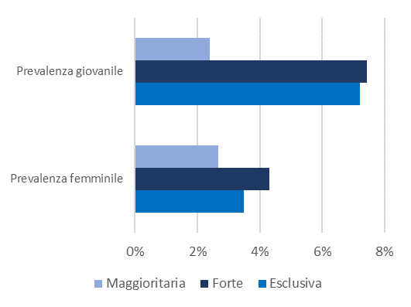
Fonte: Elaborazione Ismeri su dati CCIAA

Le startup innovative si caratterizzano per avere un numero molto modesto di dipendenti, infatti il 77% delle imprese per i quali abbiamo dati relativi agli occupati, riporta un numero di addetti tra 0 e 4. Inoltre, circa il 67% delle startup ha un modesto capitale sociale, tra i 5mila e i 50mila euro. Anche il valore produttivo appare modesto con il 55% delle imprese che riportano un valore della produzione inferiore ai 100.000 euro e il 30% che dichiara un valore della produzione compreso tra i 100.000 e i 500.000 euro. Tuttavia, tenuto conto che circa la metà delle imprese attive iscritte al registro è stata fondata da un massimo di due anni, questi valori appaiono in qualche misura soddisfacenti.

In conclusione, sebbene l’ecosistema delle startup innovative si sia dimostrato particolarmente resiliente alle difficoltà generate dalla pandemia di COVID-19 e rappresenti un componente ad alto valore strategico per la lotta alla crisi, sia da un punto di vista economico che tecnologico, queste imprese meritano una attenzione maggiore in Lombardia al fine di favorirne uno sviluppo significativo e duraturo. Vari studi dimostrano come la facilità di reperire un adeguato capitale finanziario e la quantità e qualità del capitale umano siano dei fattori determinanti per il successo delle startup. Le politiche a supporto delle startup innovative dovranno quindi concentrarsi maggiormente su questi due fattori anche attraverso politiche trasversali e che puntino alla formazione di figure professionali in grado di soddisfare le esigenze di queste realtà imprenditoriali. Inoltre, si segnala la necessità di incrementare le misure volte ad incentivare la partecipazione giovanile e femminile nell’imprenditoria in generale ed in particolare nelle startup innovative.

Figura 30. Caratteristiche delle imprese iscritte nel registro: dipendenti, valore della produzione, capitale sociale, anni di attività
numero di dipendenti delle startup lombarde attive iscritte nel registro, febbraio 2021 | valore della produzione delle startup lombarde attive iscritte nel registro, febbraio 2021
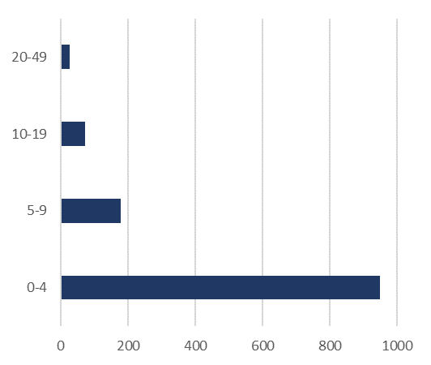 | 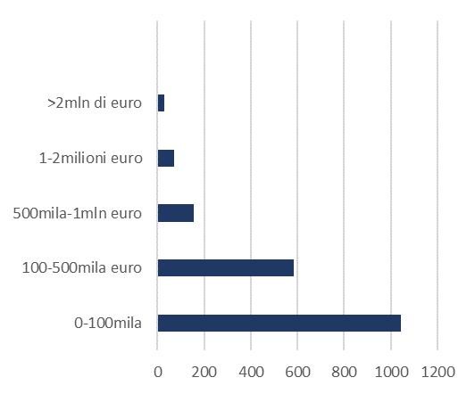
startup lombarde attive iscritte nel registro in base al capitale sociale, febbraio 2021 | startup lombarde attive iscritte nel registro in base agli anni trascorsi dalla fondazione, febbraio 2021
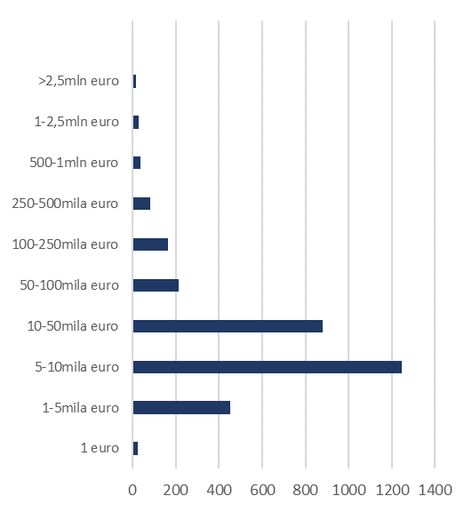 | 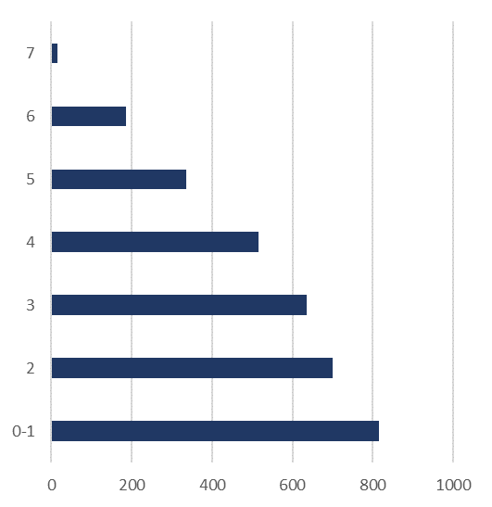
Fonte: Elaborazione Ismeri su dati CCIAA

Risultati degli approfondimenti valutativi del 2021

Principali risultati della valutazione FESR

Introduzione: interventi oggetto di approfondimento

Il seguente approfondimento propone una sintesi delle valutazioni relative ai bandi dell’Asse III - Promuovere la competitività delle piccole e medie imprese contenute nel Rapporto Annuale di Valutazione per l’annualità 2020.
Le analisi incluse nel RAV 2021, rispondono a 11 dei 16 quesiti valutativi individuati dal piano di valutazione per l’Asse III del POR FESR, e sono volte a valutare l’efficacia di alcuni dei bandi di Regione Lombardia. La valutazione è stata svolta principalmente attraverso “survey” finalizzate a raccogliere informazioni e dati dai beneficiari degli interventi. Ogni analisi punta a identificare: i punti di forza e debolezza dei bandi, le problematiche causate dalla pandemia di COVID-19 e il valore aggiunto dei progetti.

Inoltre, nel RAV sono riportati i risultati di due casi studio riguardanti i bandi “Al via – agevolazioni lombarde per la valorizzazione degli investimenti aziendali” e “Linea controgaranzie”. I casi studio hanno l’obiettivo di:
- Identificare gli impatti e gli effetti delle agevolazioni sulle attività imprenditoriali e le relative ricadute economiche così come sul miglioramento dell’accesso al credito per le PMI;
- Individuare gli ambiti di miglioramento nelle procedure amministrative per la presentazione e gestione dei progetti;
- Rilevare gli effetti della pandemia sulle imprese beneficiarie.

Le informazioni alla base del RAV sono state raccolte attraverso una analisi di documenti rilevanti e un questionario destinato a un campione di beneficiari:
- 82 aziende che hanno completato le attività nel caso di “Al via”;
- 36 rispondenti rispetto agli avvisi Sviluppo di prodotti e servizi integrati per la valorizzazione degli attrattori turistico-culturali e naturali della Lombardia e Valorizzazione turistico-culturale della Lombardia;
- 10 imprese beneficiarie della linea Intraprendo, interventi di supporto alla nascita di nuove imprese;
- 9 realtà che hanno concluso il progetto o sono in chiusura nel caso della “Linea controgaranzie”).
Inoltre, per quanto riguarda la “Linea controgaranzie”, sono state condotte interviste con i referenti di Finlombarda e dei tre confidi coinvolti nell’intervento.

Risultati della valutazione degli interventi per la creazione e lo sviluppo delle imprese

Creazione di nuova impresa e consolidamento delle esistenti

Il sostegno all’imprenditorialità inteso come creazione di nuove imprese e consolidamento delle imprese esistenti rappresenta uno dei pilastri del POR FESR. Di conseguenza molte misure sono state destinate al supporto alla creazione e consolidamento di nuove realtà imprenditoriali nel territorio. Il RAV 2020 riporta la valutazione del bando “Intraprendo”, la principale misura a supporto delle nuove realtà imprenditoriali.

I beneficiari del bando sono principalmente micro e piccole imprese che risiedono nei maggiori centri urbani della regione: provincia di Milano, Bergamo e Brescia. La valutazione si basa su un’indagine relativa ad un campione di 11 beneficiari di progetti conclusi entro il 2020, rappresentato in maggior parte da imprese con meno di 24 mesi di attività e imprese a prevalenza giovanile (<35 anni). Le imprese operano sia nel settore manufatturiero che dei servizi e il 40% di esse in aree collegate alla S3 (industrie creative e culturali; manifatturiero avanzato e mobilità sostenibile).

L’agevolazione è stata valutata positivamente dai rispondenti. Questi, in assenza dell’agevolazione, avrebbero comunque sostenuto l’investimento in quanto necessario all’avvio dell’impresa, ma a condizioni peggiori o in tempi più lunghi, con una ricaduta minore, a loro giudizio, sull’attività economica dell’impresa. L’agevolazione ha infatti ridotto l’esposizione finanziaria e il costo degli investimenti; consentito l’acquisto di attrezzature volte alla creazione, miglioramento e differenziazione dei prodotti/servizi offerti dall’azienda, con conseguenti effetti positivi sulla crescita del fatturato e del personale. Tuttavia, vista l’entità degli investimenti, al termine del progetto le aziende hanno avuto necessità di reperire nuovi finanziamenti.

I rispondenti hanno riscontrato punti di debolezza nella gestione amministrativo-procedurale e lentezza nei tempi di risposta della Regione nelle varie fasi del progetto. Inoltre, le piccole e micro imprese hanno riscontrato notevoli difficoltà nella presentazione, gestione e rendicontazione dei progetti ed espresso la necessità di avere più contributi a fondo perduto. Per cercare di rispondere alle debolezze riscontrate e assecondare le necessità delle imprese, la Regione ha pubblicato nel 2019, il bando “Archè” che si configura come un contributo a fondo perduto. La valutazione di quest’ultimo sarà rilevante per comprendere come e in che misura le modifiche apportate abbiano risolto le problematiche riscontrate nel bando “Intraprendo” e come si possa integrare questa misura nella programmazione 2021-2027 in maniera ancora più efficiente.

Sostegno e rilancio della competitività delle imprese

Sostegno all’internazionalizzazione delle imprese
Le azioni a sostegno dell’internazionalizzazione risultano molto rilevanti per lo sviluppo e la competitività, specialmente delle piccole imprese, in quanto facilitano la penetrazione di nuovi mercati e l’acquisizione di nuovi clienti. Nel RAV viene riportata una prima valutazione del bando “Linea internazionalizzazione”.

I beneficiari sono principalmente rappresentati da piccole e medie imprese già consolidate che risiedono nei maggiori centri urbani della regione: provincia di Milano, Bergamo e Brescia, che non avrebbero altrimenti gli strumenti necessari per sviluppare o consolidare la propria presenza in mercati esteri.

La misura ha riscontrato molteplici criticità, risultando poco attraente per le imprese sotto vari punti di vista: la metodologia utilizzata per valutare l’ammissibilità delle imprese risulta troppo restrittiva; la non finanziabilità di interventi diretti all’export diminuisce l’attrattività del bando; le agevolazioni finanziarie risultano poco attraenti. Inoltre, è bene sottolineare che la pandemia da COVID-19, a causa delle restrizioni relative a viaggi e manifestazioni fieristiche, ha fortemente influito sull’implementazione del bando. Per rispondere a queste problematiche la regione ha lanciato il bando “Linea internazionalizzazione plus” introducendo modalità di partecipazione ad eventi internazionali attraverso piattaforme online e contributi a fondo perduto per le imprese. Sarà necessario valutare questa misura alla conclusione dei progetti anche in vista di una possibile inclusione della misura, anche in forma rivista, nella programmazione 2021-2027.

Settore turistico
Regione Lombardia ha finanziato molteplici bandi volti al sostegno e al rilancio della competitività delle imprese operanti nel settore del turismo. Il RAV riporta una valutazione delle seguenti misure: l’“Avviso pubblico per lo sviluppo di prodotti e servizi integrati per la valorizzazione degli attrattori turistico –culturali e naturali della Lombardia” (Attrattori 1), l’“Avviso pubblico per la valorizzazione turistico-culturale della Lombardia” (Attrattori 2) e i principali risultati della valutazione condotta da Regione Lombardia e Polis Lombardia sull’Avviso “Turismo e Attrattività”.

I bandi “Attrattori 1” e “Attrattori 2”sono finalizzati alla messa in rete e aggregazione di imprese commerciali, turistiche, creative e culturali del territorio. La valutazione è stata condotta tramite una survey online indirizzata ai beneficiari.

I bandi hanno avuto un effetto positivo sull’attività economica dei beneficiari. Per esempio, l’impatto del progetto sul fatturato è valutato positivamente dal 79% dei rispondenti (su un totale di 34 partecipanti ad Attrattori 1 e Attrattori 2). Sempre per il 79% dei beneficiari sentiti attraverso la survey, senza il finanziamento ottenuto grazie agli avvisi, non vi sarebbe stato alcuno investimento autonomo finalizzato a migliorare/rafforzare la propria attività. Per un 31%, in assenza del finanziamento, gli investimenti non sarebbero stati intrapresi mentre per gli altri, che avrebbero comunque realizzato le attività anche se in autonomia, i tempi di realizzazione sarebbero stati più lunghi e con importi più limitati.. Il finanziamento ha consentito lo sviluppo di nuovi prodotti e servizi innovativi e la creazione di partnership tra vari attori economici e culturali del territorio generando effetti positivi sul fatturato, aumento del personale e la possibilità di impostare una programmazione sul lungo periodo generalmente difficile nel settore turistico/culturale. Tuttavia, i bandi hanno evidenziato anche alcune debolezze. I partecipanti alla survey riportano, infatti, difficoltà nella gestione e rendicontazione dei progetti a causa dell’eccessiva complessità del bando e difficoltà nell’utilizzo del sistema informatico.

La valutazione di impatto dell’Avviso “Turismo e Attrattività”, condotta da Regione Lombardia e PoliS Lombardia, ha coinvolto tutti i partecipanti al bando, i quali sono stati messi a confronto con imprese simili operanti nello stesso settore. La distribuzione geografica dei beneficiari rispecchia la vocazione turistica dei comuni lombardi. Tramite il bando sono stati finanziati progetti volti a sviluppare tematiche di interesse ambientale come efficientamento delle risorse; riduzione dell’inquinamento e soluzioni per la mobilità sostenibile con ricadute positive sullo sviluppo e situazione economica delle imprese che ha permesso un aumento di assunzioni nelle imprese beneficiarie con effetti positivi anche sul settore in generale. L’avviso può essere considerato una buona pratica, a giudizio del valutatore indipendente, in quanto non sono stati riscontrati particolari punti di debolezza sia a livello amministrativo gestionale sia a livello di contenuti.

Riorganizzazione e ristrutturazione aziendale
Regione Lombardia ha finanziato e offerto controgaranzie per vari interventi volti a incrementare la competitività delle aziende del territorio tramite interventi volti alla riorganizzazione e ristrutturazione aziendale. Il RAV riporta due casi studio riguardanti i bandi “Linea controgaranzie” (1 & 2) e “Al via”.

Il bando “Al via” ha principalmente coinvolto piccole e medie imprese operanti nel settore manufatturiero nei principali poli urbani della regione (e.g. Milano, Bergamo, Brescia). L’agevolazione è stata principalmente utilizzata a supporto di investimenti ad alto valore tecnologico che hanno permesso l’acquisto di attrezzature e servizi volti allo sviluppo della manifattura 4.0, accelerando lo sviluppo di processi organizzativi e produttivi verso il concetto di “smart factory”. Secondo il valutatore indipendente e sulla base delle informazioni raccolte dai beneficiari, gli investimenti sostenuti hanno avuto effetti molto positivi sulle imprese rendendo più efficiente l’utilizzo delle risorse, ottimizzando i processi produttivi e rendendo possibile un aumento dell’offerta di prodotti e servizi. Tutto ciò ha contribuito ad aumentare la competitività delle aziende e ad un aumento delle assunzioni. Nonostante gli effetti positivi generati sull’attività economica dei beneficiari, sono state riscontrate delle criticità riguardanti la gestione del bando. Le imprese, soprattutto le piccole e micro imprese, hanno riscontrato difficoltà nella gestione e rendicontazione del bando a causa della complessità della documentazione richiesta. Inoltre, i tempi di risposta della Regione risultano lenti soprattutto in relazione ai rimborsi. Alcuni miglioramenti di carattere amministrativo-procedurale sono stati già messi in pratica nel bando “Al via fast”, rendendo più appetibile per le imprese la partecipazione al bando.

Il bando “Linea controgaranzie” (1 & 2) ha coinvolto principalmente imprese artigiane e liberi professionisti operanti nei settori: trasporto; logistica; edilizia; cura alla persona. Le imprese e i professionisti beneficiari, in assenza della controgaranzia, non avrebbero potuto accedere ai prestiti e di conseguenza non avrebbero potuto avviare gli investimenti necessari allo sviluppo dell’attività. Le controgaranzie hanno permesso di ottenere tassi molto bassi; migliorare l’organizzazione del lavoro e sviluppare di prodotti e servizi innovativi con un conseguente impatto positivo sul fatturato e creazione di nuovi posti di lavoro. Come altri bandi anche “Linea controgaranzie” ha risentito delle pesanti e onerose procedure amministrative e delle criticità operative del sistema informativo per lo scambio dei dati utilizzato da Finlombarda.

Effetti del COVID-19

Le misure messe in atto per fronteggiare l’emergenza sanitaria scaturita dalla pandemia di COVID-19 hanno avuto un notevole impatto sul tessuto economico e imprenditoriale lombardo. La chiusura delle aziende e le restrizioni sui viaggi hanno generato: un rallentamento della produzione; difficoltà nel reperire materie prime; una riduzione della domanda; una carenza della liquidità per supportare la gestione ordinaria delle attività; una difficoltà maggiore nel raggiungere i mercati esteri; una crescente difficoltà nel pianificare investimenti. Gli effetti della pandemia sono stati particolarmente severi per le imprese del settore turistico che hanno visto ridurre notevolmente l’affluenza di turisti, specialmente stranieri.

Nonostante questo quadro generalmente negativo, va sottolineato che per alcune imprese la pandemia ha portato effetti positivi: sviluppo di nuovi prodotti e nuove linee di business; acquisizione di nuovi clienti e inserimento in nuovi settori di mercato che rispondono alle nuove esigenze create dal COVID-19 (dispositivi di protezione individuale come mascherine, tessuti TNT, sanificazione…).

Per fronteggiare gli effetti negativi del COVID-19 e supportare la ripartenza, i beneficiari che hanno partecipato alle survey relative alle valutazioni di cui sopra, hanno manifestano diverse necessità come: migliore e più veloce accesso al credito facilitato; possibilità di acquisire contribuiti finalizzati all’innovazione dei processi produttivi; maggior ricorso a finanziamenti a fondo perduto; corsi di formazione per il personale nell’ambito della digitalizzazione/informatizzazione dei processi produttivi; investimenti in ricerca e sviluppo; sgravi fiscali per l’assunzione di personale.

Principali risultati della valutazione FSE

Introduzione: interventi FSE oggetto di approfondimento

Nell’ottica di una lettura sempre più integrata dei risultati degli interventi finanziati dai vari Fondi Strutturali, il Rapporto di valutazione 2021 del POR FSE Lombardia si è concentrato sulle misure volte alla creazione di impresa e al sostegno all’imprenditorialità nella regione. Tutti i fondi, infatti, hanno contribuito, ciascuno per il suo ambito di competenza e con un raggio di azione differente, a promuovere lo sviluppo sia del tessuto economico regionale, che di quello sociale (puntando sulla formazione e l’inclusione lavorativa del capitale umano). Sebbene il ruolo principale nel campo delle imprese e dell’imprenditoria sia svolto dal POR FESR, è indubbio che anche il Fondo Sociale Europeo abbia dato un suo apporto alla promozione dell’autoimprenditorialità, che risulta una risorsa importante nel fornire opportunità di lavoro alternative al lavoro dipendente.
In questo capitolo si analizzeranno i risultati della valutazione condotta su due iniziative finanziate all’interno dell’Obiettivo Tematico 8: la Dote Unica Lavoro (DUL), di cui già si è accennato nello scorso Rapporto di Valutazione Unitaria 2020, ma che qui verrà presa in considerazione nella parte che offre servizi per l’autoimprenditorialità, e il Bando per la “Selezione di percorsi di formazione/accompagnamento per l’avvio di imprese culturali e creative da insediare in spazi pubblici”. Verranno quindi evidenziati i risultati disponibili a fine 2020 rispetto alle due iniziative, traendo anche conclusioni utili per la nuova programmazione 2021-2027, e anche mettendo in luce in che modo la crisi pandemica ha influito sull’implementazione degli interventi. Gli interventi presi in considerazione coprono due archi temporali differenti: da un lato, la DUL Autoimprenditorialità è stata analizzata per il biennio 2016-2018, corrispondente dalla Fase II della misura, mentre il Bando per la “Selezione di percorsi di formazione/accompagnamento per l’avvio di imprese culturali e creative da insediare in spazi pubblici” riguarda l’annualità 2020-2021.
Qui di seguito si riportano in maniera sintetica le principali caratteristiche delle misure analizzate e le metodologie con le quali è stata condotta l’attività valutativa.

DUL Autoimprenditorialità

Introdotta a ottobre 2013, la Dote è un sostegno finanziario in capo a ciascun beneficiario, da utilizzare per finanziare un’offerta integrata e personalizzata di servizi di accompagnamento all’inserimento lavorativo, e che si inscrive in un sistema dotale già avviato dalla Regione anche con fondi FSE. L’entità del sostegno della DUL varia in base all’intensità dell’intervento necessario per ciascun individuo, e può essere utilizzata sia presso tutti gli operatori accreditati, siano essi pubblici, privati o del Terzo settore.
La DUL si caratterizza per il suo forte orientamento al risultato occupazionale, e mette a disposizione doti e servizi di diversa intensità a seconda del profilo dei destinatari e del loro grado di occupabilità, e si differenzia dal sistema dotale già in vigore poiché ha introdotto la definizione di costi standard per i diversi servizi erogabili. La centralità del sistema dotale nella strategia del POR trova conferma nel fatto che il 75,9% dei progetti è rappresentato dalla Dote Unica Lavoro, che ha coinvolto il 40,8% del totale dei destinatari degli interventi attivati finora con il POR FSE.

La DUL prevede 5 fasce di intensità di aiuto, dalla 1 che equivale a “bassa”, alla 4 che equivale a “molto alta”, e con la fascia 5 che equivale ad “Altro aiuto”. Questo intervento è rivolto principalmente a giovani e adulti disoccupati, nonché a occupati sospesi con accordi che prevedono esuberi. Nel 2016 è stata avviata la Fase II, mirata a un processo di revisione delle modalità d’attuazione dello strumento, prevedendo una maggiore personalizzazione dei servizi a seconda del target di riferimento. In questa Fase è stata inoltre introdotta la fascia di intensità di aiuto “3 Plus”, dedicata a soggetti con particolari forme di svantaggio, coinvolti in Progetti di inserimento lavorativo personalizzati, prevedendo una indennità di partecipazione di 300 euro al mese, per un massimo di 6 mesi, da accompagnarsi ad attività di orientamento, formazione e ricerca attiva del lavoro. Per questa fascia, dunque, il risultato del servizio di inserimento e avvio al tirocinio era rappresentato anche dall’avvio di un tirocinio extra-curriculare di almeno 180 giorni continuativi di calendario con il medesimo soggetto ospitante.
Andando più nello specifico, la DUL Autoimprenditorialità è un servizio di formazione e lavoro funzionale all’attivazione di un’attività imprenditoriale, inserita come uno dei percorsi a disposizione dei destinatari sin dalla nascita della Dote, già dal 2013. I servizi di autoimprenditorialità sono stati inseriti nel paniere delle misure a disposizione al fine di completare le opportunità di personalizzazione dei percorsi offerti, per contrastare la disoccupazione e favorire il reimpiego di quei soggetti a rischio di disoccupazione. C’è da sottolineare che il ricorso al filone autoimprenditorialità della DUL è stato lasciato su base spontanea, senza la messa a disposizione di un accompagnamento ad hoc da parte degli operatori verso i potenziali beneficiari. Nel caso della DUL Autoimprenditorialità, il risultato era rappresentato (anche nella Fase III e IV) dall’iscrizione dell’impresa alla CCIAA e/o dall’apertura di una partita IVA coerente con il business plan elaborato.
Il Manuale Unico di Gestione della Dote, infatti, a seguito dell’approvazione della Fase II, con riferimento al servizio di autoimprenditorialità, specificava quanto segue: “Il servizio di autoimprenditorialità, alternativo al servizio d’inserimento e avvio al lavoro, comprende le attività specificatamente orientate ad accompagnare l'attivazione di un'attività imprenditoriale in tutte le sue fasi, dalla valutazione preliminare dell’idea alla concreta realizzazione del progetto. Tali attività individuate dal D.d.u.o. n. 8617 del 26.09.2013 ss.mm.ii., nell’ambito dei servizi al lavoro compresi nel quadro regionale degli standard minimi dei servizi al lavoro comprendono:
- Individuazione e definizione dell'idea di business;
- Verifica della coerenza tra idea imprenditoriale e requisiti personali del destinatario;
- Stesura di un primo piano di fattibilità della proposta imprenditoriale;
- Analisi di mercato volta all'individuazione dei micro-settori con maggiori potenzialità di successo;
- Ricognizione delle possibilità di finanziamento agevolato e degli incentivi esistenti;
- Sostegno nell'acquisizione delle informazioni necessarie per la stesura di un business plan;
- Sostegno nell'attività di stesura del business plan;
- Supporto nell'espletamento degli adempimenti necessari ai fini dell'iscrizione dell'impresa alla CCIAA e/o dell'apertura di una partita IVA.”

Nel caso della DUL Autoimprenditorialità, la dote viene “spesa” dal destinatario per l’erogazione di un servizio di accompagnamento all’avvio di un’impresa (si veda l’elenco di cui sopra) erogato dagli operatori accreditati presso la Regione Lombardia. In base alla fascia di intensità di aiuto di appartenenza, a ciascun destinatario veniva corrisposta una dote dell’importo pari al numero di ore massime di supporto richiedibili. Stando all’attuale Manuale Unico della Gestione della Dote, “il servizio è riconosciuto a processo, secondo la seguente modalità:
- il 70% è erogato a processo, in base alle effettive ore di accompagnamento svolte;
- il restante 30% è riconosciuto a condizione del raggiungimento di un risultato occupazionale, rappresentato dall’avvenuta iscrizione dell’impresa alla CCIAA e/o apertura di una partita IVA coerente con il business plan realizzato. Ai fini del riconoscimento del servizio, il business plan dovrà riportare una data di realizzazione antecedente alla data di iscrizione dell’impresa alla CCIAA e/o di apertura di una partita IVA, e dovrà essere firmato olograficamente dal destinatario.”
Agli operatori è richiesta la produzione e messa a disposizione, in fase di rendicontazione e successivi controlli della seguente documentazione:
- timesheet (in fase di realizzazione del Piano di Intervento Personalizzato - PIP/rendicontazione);
- copia del certificato di iscrizione al registro delle imprese, ovvero copia del certificato di attribuzione della partita IVA (in fase di richiesta di liquidazione);
- business plan (in fase di richiesta di liquidazione).

Nel biennio 2016-2018 preso in considerazione, le doti con servizio autoimprenditorialità attivate sono state 2.649, ovvero un numero residuale rispetto al totale delle doti attivate nella Fase II, pari a 157.538 (1,6% delle doti totali è stato rivolto a percorsi per l’autoimprenditorialità), per un importo complessivo richiesto di circa 10Meuro, e un importo medio per ciascuna dote pari a poco meno di 4mila euro. Le doti autoimprenditorialità si concentravano quasi esclusivamente su soggetti che andavano dalla Fascia 1 alla Fascia 3 di aiuto (97% circa), e solo il restante 3% si concentrava sulla Fascia 3 Plus, ovvero quella “ad alta intensità di aiuto – svantaggio”. Si noti che quasi il 37% dei destinatari della DUL Autoimprenditorialità rientrava nella Fascia 3, ad alta intensità di aiuto, i cui destinatari necessitavano di “un supporto intensivo per un periodo medio-lungo e di un forte sostegno individuale per la collocazione o la ricollocazione nel mercato del lavoro”.

Dai dati di monitoraggio, emerge una maggiore propensione a partecipare da parte delle fasce più svantaggiate, ma questo non rispecchia necessariamente la strategia di intervento. Anzi, essendo la misura finalizzata a sostenere l’imprenditorialità, il fatto che raccolga chi è più svantaggiato potrebbe sollevare dubbi sulla reale efficacia di medio termine poiché appare più un rimedio alla disoccupazione che un supporto all’imprenditorialità. Al tempo stesso, va osservato però che la survey (si veda dopo il paragrafo sui risultati) sottolinea che la principale motivazione dei partecipanti è l’aver sempre voluto avviare un’attività propria. Ciò in qualche misura ci rassicura sull’effettiva capacità della misura di intercettare chi è davvero motivato a creare un’attività. Ad ogni modo questo aspetto può meritare un approfondimento. La tabella qui di seguito riporta una panoramica della distribuzione delle doti per Fascia di aiuto e valore dell’importo erogato.

Tabella 31. Doti Autoimprenditorialità prese in carico e importi richiesti
Fascia di aiuto | N° doti prese in carico |  | Importo totale (in euro) |  | Importo medio (in euro)
 | Val. Assoluto | % sul totale | Val. Assoluto | % sul totale
Fascia 1 | 818 | 30,88% | 2.332.964,19 | 23,12% | 2.852,03
Fascia 2 | 783 | 29,56% | 2.950.297,06 | 29,23% | 3.767,94
Fascia 3 | 965 | 36,43% | 4.359.579,93 | 43,20% | 4.517,70
Fascia 3 Plus | 83 | 3,13% | 449.760,68 | 4,46% | 5.418,80
N° totale doti | 2.649 | 100% | 10.092.601,86 | 100% | 3.809,97
Fonte: elaborazione valutatore indipendente “Rapporto di valutazione tematica 2021” su dati monitoraggio Regione Lombardia

Le doti sono state prese in carico principalmente da un numero limitato di operatori accreditati per i servizi al lavoro e alla formazione, se paragonati al numero di operatori accreditati che hanno operato sulle restanti doti della DUL (110 operatori DUL Autoimprenditorialità vs 230 operatori per le restanti doti). Anche la distribuzione delle doti ha visto un accentramento su soli 10 operatori, che hanno preso in carico quasi il 61% delle doti autoimprenditorialità richieste nella Fase II (si veda Tabelle successiva).

Tabella 32. Distribuzione doti prese in carico e importi per operatore
N° doti richieste | N° operatori | Doti prese in carico | Importo richiesto  (in euro)
100 ed oltre | 5 | 1.286 | 4.827.062,84
50-99 | 6 | 371 | 1.442.523,63
Fino a 49 | 99 | 992 | 3.823.015,39
Totale doti | 110 | 2.649 | 10.092.601,86
Fonte: elaborazione valutatore indipendente “Rapporto di valutazione tematica 2021” su dati monitoraggio Regione Lombardia

L’importo complessivo richiesto da questi 10 operatori era pari a €6.060.955,54, ovvero il 60,1% dell’importo totale richiesto. Da ciò ne consegue che tali operatori si sono specializzati nell’erogazione di tali servizi.

Bando per la “Selezione di percorsi di formazione/accompagnamento per l’avvio di imprese culturali e creative da insediare in spazi pubblici”

Il bando oggetto dell’analisi nasce da un intervento di supporto all’autoimprenditorialità finanziato dall’Obiettivo Tematico 8 del POR FSE Lombardia, che persegue, tra i vari obiettivi, quello della lotta alla disoccupazione, in particolare giovanile, attraverso azioni di promozione della cultura dell’autoimprenditorialità. Il bando emanato dalla Regione mirava alla selezione dei migliori percorsi di formazione/accompagnamento erogati sia da soggetti pubblici che privati, rivolti a disoccupati di qualsiasi età che avessero un'idea d'impresa nel settore culturale e creativo e avessero l’intenzione di trasformarla in un concreto progetto imprenditoriale.
Gli operatori accreditati alla formazione e al lavoro beneficiari del finanziamento dovevano documentare di possedere (in proprio o avvalendosi delle competenze specialistiche degli incubatori d’impresa):
- esperienza di progetti nell’ambito del settore culturale e creativo;
- esperienza nel sostegno al project management e all’avvio d’impresa;
- conoscenza ed esperienza nel campo delle nuove tecnologie e della comunicazione;
- esperienza nell’organizzazione di stage in altri paesi della UE;
- esperienza nella promozione e gestione di bandi per la selezione e la formazione di persone disoccupate.
Il bando prevedeva che l’impresa, una volta costituita, potesse usufruire, a condizioni agevolate, di spazi inutilizzati di proprietà di Enti pubblici coinvolti nel progetto.
Il bando in oggetto rappresenta una azione di natura sperimentale maturata nel biennio 2020-2021, nella quale era previsto anche il coinvolgimento di incubatori di impresa certificati presso il Ministero dello Sviluppo Economico. Il bando prevedeva progetti della durata di 7 mesi rivolti non a un singolo beneficiario, ma a un gruppo/team di beneficiari (almeno 2 persone) interessati a collaborare allo sviluppo di una idea imprenditoriale, così come segue:
- Modulo formativo 1: della durata minima di 290 ore e volto a fornire ai team selezionati le competenze necessarie per creare e gestire una nuova impresa nel settore culturale e creativo;
- Un’esperienza di mobilità transnazionale, attraverso uno stage in altri paesi dell’Unione Europea della durata minima di 220 ore, presso imprese, studi professionali, incubatori o altri enti/organismi che abbiano messo in pratica progetti imprenditoriali analoghi e rappresentino casi di successo da cui trarre insegnamenti utili;
- Modulo formativo/di accompagnamento 2: più breve (della durata minima di 140 ore) per sistematizzare i risultati acquisiti nell’ambito degli stage all’estero, perfezionare i progetti imprenditoriali elaborati da ciascun gruppo di beneficiari e verificare la possibilità di procedere alla costituzione dell’impresa;
- Modulo formativo 3: della durata minima di 70 ore, consistente in attività di mentoring e di affiancamento sul lavoro rivolte ai team di partecipanti che avranno costituito la loro impresa, per supportarli nella fase di start-up.
Le risorse attivate e impegnate sono pari a €2Mln, e potevano essere finanziati progetti con un costo complessivo fra i €200.000 e i €400.000, con un numero massimo di team coinvolti pari a 20. In risposta al bando sono giunte 15 proposte progettuali e 6 progetti sono stati finanziati, per un totale di 22 destinatari.

Metodologia e domande di valutazione
Il rapporto di valutazione mirava a rispondere alle seguenti domande di valutazione:
- Questi interventi hanno permesso la creazione e la crescita di nuove attività imprenditoriali e/o di lavoro autonomo?
- Il fatturato di queste nuove attività imprenditoriali e/o di lavoro autonomo è cresciuto nel tempo e/o si prevede che crescerà?
- Queste nuove attività imprenditoriali e/o di lavoro autonomo hanno creato nuova occupazione?
- Qual è il tasso di sopravvivenza delle attività imprenditoriali e/o di lavoro autonomo avviate grazie a questi interventi?
- Come si differenziano per settore di attività e localizzazione territoriali le attività imprenditoriali e/o di lavoro autonomo nate grazie a questi interventi?
- Come la crisi da pandemia da COVID-19 ha impattato su questi interventi e sulle attività imprenditoriali e/o di lavoro autonomo create grazie a questi interventi?
- Quali sono le caratteristiche socio-anagrafiche dei destinatari di questi interventi che avviano nuove attività imprenditoriali e/o di lavoro autonomo? Emergono target di destinatari prevalenti? E altri non intercettati da questi interventi?
- Emergono caratteristiche motivazionali diverse alla base dell’avvio di queste nuove attività imprenditoriali e/o di lavoro autonomo a seconda delle caratteristiche dei destinatari raggiunti, ad esempio disoccupati/soggetti più vulnerabili versus “potenziali imprenditori”?

A tale fine, il valutatore ha previsto un mix di metodologie qualitative e quantitative, come riepilogato nella Tabella seguente.

Tabella 33. Metodologia della valutazione
Oggetto dell’analisi | Metodologie adottate
DUL Autoimprenditorialità | - Analisi desk della documentazione rilevante (documenti programmatori, bandi, avvisi, ecc.)  - Interviste ai referenti regionali della misura  - Analisi statistico-descrittiva dei dati di monitoraggio della DUL Autoimprenditorialità – Fase II  - Indagine on-line (CAWI), mediante questionario strutturato, sui destinatari della DUL Autoimprenditorialità - Fase II
Bando Imprese creative | - Analisi desk della documentazione rilevante  - Interviste ai referenti regionali della misura  - Analisi statistico-descrittiva dei dati di monitoraggio FSE sui “percorsi per l’avvio di imprese culturali e creative”, con riferimento al bando nella sua interezza, numero di progetti approvati ed avviati, numero complessivo di destinatari coinvolti e loro principali caratteristiche socio-anagrafiche  - Focus group con i beneficiari dei progetti approvati ed avviati nell’ambito del Bando “Selezione di percorsi di formazione/accompagnamento per l’avvio di imprese culturali e creative da insediare in spazi pubblici”
Fonte: “Rapporto di valutazione tematica 2021”, RTI IRS-COGEA

Tali attività sono state anche volte a comprendere in che modo l’avvento del COVID-19 abbia influito/possa influire in futuro sugli interventi per l’autoimprenditorialità.

Risultati della valutazione degli interventi per l’imprenditorialità finanziati dal POR FSE Lombardia

Il presente capitolo analizzerà i risultati della valutazione degli interventi per l’imprenditorialità finanziati dal POR FSE Lombardia, evidenziando anche le possibili ripercussioni della crisi pandemica sul prosieguo degli interventi e sui risultati degli stessi. Per quanto riguarda il Bando per le Imprese culturali e creative, la sintesi riportata fornirà delle prime riflessioni di massima sull’andamento di questa azione sperimentale, per la quale non vi sono ad oggi ancora sufficienti evidenze per stabilirne l’efficacia.

DUL Autoimprenditorialità

I destinatari: le caratteristiche
Come già anticipato, la DUL Autoimprenditorialità ha visto un numero esiguo di servizi richiesti rispetto al totale delle doti erogate nella Fase II. Dei 2.649 destinatari presi in carico, tutti disoccupati al momento della richiesta della dote – salvo un unico caso, più della metà (54,4%) sono uomini, principalmente di età compresa fra i 34 e i 54 anni (57,3%), e in larga parte con almeno un diploma di istruzione secondaria di secondo grado che permette di accedere all’Università (67%). I destinatari si concentravano principalmente nella provincia di Milano (51,6%) ed erano appartenenti alla fascia di intensità di aiuto 3.
Qui di seguito si riporta una tabella riassuntiva delle principali caratteristiche dei destinatari della DUL Autoimprenditorialità - Fase II.
Tabella 34. Caratteristiche dei destinatari DUL Autoimprenditorialità Fase II
 | N° destinatari | % sul totale
GENERE
Donna | 1.209 | 45,6%
Uomo | 1.440 | 54,4%
Età
15-24 | 242 | 9,1%
25-34 | 700 | 26,4%
35-44 | 834 | 31,5%
45-54 | 684 | 25,8%
> 54 | 189 | 7,1%
LIVELLO DI ISTRUZIONE
Fino alla licenza media inferiore | 624 | 23,6%
Qualifica professionale | 243 | 9,2%
Licenza secondaria superiore | 986 | 37,2%
Post secondaria | 34 | 1,3%
Laurea/post-laurea | 756 | 28,5%
Non specificato | 6 | 0,2%
PROVINCIA
Bergamo | 186 | 7,0%
Brescia | 211 | 8,0%
Como | 85 | 3,21%
Cremona | 90 | 3,40%
Lecco | 49 | 1,85%
Lodi | 36 | 1,36%
Mantova | 47 | 1,77%
Milano | 1366 | 51,57%
Monza e della Brianza | 238 | 9,0%
Pavia | 155 | 5,9%
Sondrio | 2 | 0,08%
Varese | 179 | 6,8%
Altre province italiane | 2 | 0,08%
Non specificato | 3 | 0,11%
Totale doti prese in carico | 2.649 | 100,0%
Fonte: “Rapporto di valutazione tematica 2021”, RTI IRS-COGEA

Come si evince dalla tabella, quindi, i destinatari delle DUL, sono principalmente uomini, anche se la partecipazione femminile è rilevante, in prevalenza over 35 e con un livello di studio medio-alto, nonché disoccupati.

L’indagine ai destinatari: sintesi delle evidenze
Questo paragrafo riporta una sintesi delle principali evidenze emerse dall’indagine CAWI effettuata sui destinatari della DUL.
Gli invii effettuati sono stati 2.570, di cui 235 (9,1%) sono stati immediatamente respinti per mancato recapito dell’invito. In totale hanno risposto all’indagine 581 destinatari, ovvero il 21,9% dei partecipanti; di questi, 138 (23,8%) hanno dichiarato di non aver partecipato alla DUL, confermando le difficoltà a ricordare di aver beneficiato del servizio e/o a riconoscere l’iniziativa in quanto tale. Altri 67 (11,5%) non hanno fornito il consenso al trattamento dei dati e sono stati esclusi dall’indagine. Il numero totale di risposte sulle quali si è basata l’analisi e le elaborazioni è quindi pari a 376, con un tasso di copertura sul totale dei partecipanti pari al 14,2% .
Qui di seguito si riporterà una sintesi delle evidenze più rilevanti del questionario somministrato ai beneficiari della DUL, andando ad analizzare i seguenti aspetti:
- canali di conoscenza e motivazioni per la partecipazione;
- il tasso di conclusione del percorso;
- il raggiungimento degli obiettivi previsti del business plan;
- la condizione professionale dei destinatari della DUL;
- le attività di impresa o lavoro autonomo avviate grazie alla DUL.
Per quanto concerne il primo aspetto, circa il 25% dei rispondenti non ha indicato il canale tramite il quale è venuto a conoscenza della DUL o dichiara di non ricordarlo. I principali canali tramite i quali sono venuti a conoscenza coloro che hanno dato una risposta (281) sono stati: operatori accreditati (43,4% ), comunicazione informale (15,3%) e il sito della Regione Lombardia (12,5%). Altri soggetti, quali i sindacati, le associazioni datoriali e le università, hanno rappresentato un ulteriore veicolo informativo, ma in misura più contenuta.
Fra le principali motivazioni per la partecipazione alla DUL Autoimprenditorialità vi sono l’aver sempre pensato di aprire una propria attività (nel 31,6% dei casi), e l’esperienza lavorativa pregressa affine (28,7%). Da segnalare che, nel 22% dei casi (74 rispondenti) è emerso che i destinatari non avevano altre alternative per lavorare.
Il percorso della DUL, nella Fase II, è stato portato a termine dalla quasi totalità dei partecipanti (90,7% del totale delle doti prese in carico), soprattutto fra gli uomini, over 45 e rientranti nella fascia 3 ad alta intensità di aiuto. La tabella qui di seguito riporta una panoramica dei tassi di conclusione della DUL per caratteristiche dei destinatari.
Tabella 35. Tasso di conclusione del percorso DUL Autoimprenditorialità
Caratteristica partecipante | Tasso di conclusione (%)
Genere
Donna | 90,2
Uomo | 91,4
Età
15-24 | 87,0
25-34 | 88,9
35-44 | 89,4
45-54 | 91,2
˃ 54 | 100,0
Livello di istruzione
Fino a qualifica professionale | 91,1
Diploma Scuola Media Superiore | 89,1
Titolo universitario | 91,8
Fascia di aiuto
1 | 90,7
2 | 86,3
3 | 94,4
3 Plus | 85,7
Fonte: “Rapporto di valutazione tematica 2021” su dati monitoraggio Regione Lombardia

Il raggiungimento degli obiettivi previsti dal business plan è un ulteriore aspetto rilevante e che evidenzia, però, un risultato non pienamente positivo della misura: gli obiettivi sono stati raggiunti, completamente o parzialmente, da poco più della metà dei rispondenti, mentre un 42% che dichiara di non esservi riuscito. In alcuni casi, come evidenziato dalle risposte al questionario, questo mancato raggiungimento era attribuibile a: la mancanza di un adeguato supporto da parte degli operatori accreditati (38 casi); la mancata redazione del business plan (9 casi); la redazione di un business plan inadeguato (5 casi).
Per quanto concerne la condizione professionale dei destinatari, si possono evidenziare le seguenti evidenze principali:
- circa la metà dei 326 rispondenti ha avuto prima della partecipazione alla DUL una esperienza come imprenditore/lavoratore autonomo (tale quota è più alta fra i meno giovani, per ovvi motivi);
- a distanza di 2-3 anni dalla conclusione del percorso di autoimprenditorialità Fase II, circa il 75% dei destinatari è occupato, con una quota più elevata di occupati fra gli uomini (il 77,9% vs il 73,8% delle donne), fra coloro che hanno un titolo di studio universitario (82,1%) e coloro che rientravano nelle fasce ad intensità di aiuto più basse, 1 e 2 (rispettivamente 82,1% e 81%). Circa il 20% dei destinatari risulta ancora in cerca di occupazione (in prevalenza donne, individui fra 35 e 44 anni, e coloro in possesso di un titolo di istruzione al massimo pari alla licenza secondaria superiore);
- fra coloro che risultano occupati, la maggioranza è rappresentata da lavoratori autonomi (59,5%), mentre solo il 15,5% afferma di aver avviato un’attività imprenditoriale vera e propria (39 destinatari).
Per quanto riguarda, infine, le attività di impresa e lavoro autonomo avviate tramite la DUL, si evidenzia che circa il 91% delle attività avviate risultano attive al momento della rilevazione dei dati e che si tratta delle stesse avviate tramite questa misura, con tassi più elevati fra gli uomini, gli individui adulti, coloro che hanno un grado di istruzione più elevato, e coloro che rientravano nelle fasce ad intensità di aiuto più basso. Questo, altresì, fa da riscontro al fatto che una buona quota dei destinatari, sempre con queste caratteristiche, risultava occupata a 2-3 anni dalla fine dell’intervento. Risulta inoltre evidente come sia Milano l’area geograficamente più favorevole per l’avvio di una attività imprenditoriale/di lavoro autonomo, nonché per la sua continuazione.
La tabella qui di seguito riporta una panoramica dei tassi di sopravvivenza delle attività avviate tramite la DUL, per tipologia di partecipante.

Tabella 36. Tasso di sopravvivenza delle attività finanziate dalla DUL (al 31/12/2020)
Caratteristica partecipante | Tasso di sopravvivenza (%)
Genere
Donna | 90,3
Uomo | 91,4
Età
15-24 | 87,5
25-34 | 85,7
35-44 | 93,2
45-54 | 92,3
˃ 54 | 91,7
Livello di istruzione
Fino a qualifica professionale | 100,0
Diploma Scuola Media Superiore | 89,1
Titolo universitario | 89,0
Fascia di aiuto
1 | 95,2
2 | 87,9
3 | 90,6
3 Plus | 50,0
Domicilio
Milano | 92,0
Restanti province lombarde | 88,9
Fonte: “Rapporto di valutazione tematica 2021” su dati monitoraggio Regione Lombardia
Andando più nello specifico della tipologia e settore di attività avviata tramite la DUL, emerge che circa i 2/3 delle imprese e delle attività di lavoro autonomo avviate dai partecipanti alla DUL (che hanno partecipato all’indagine) si concentra sui seguenti 3 settori:
- i servizi alle imprese e altre attività professionali e imprenditoriali,
- servizi pubblici, sociali e alle persone quali attività culturali e sportive, e servizi alla persona,
- commercio.
In totale, l’80% circa opera nel macrosettore dei servizi e del commercio. In circa il 90% dei casi si tratta di imprese individuali e attività da libero professionista. I clienti di queste imprese ed attività di lavoro autonomo sono principalmente clienti locali/regionali (nel 65,4% dei casi) o nazionali (28,9%). Da notare inoltre che quasi il 60% delle imprese ancora in essere risiedono da Milano, a riprova dell’importanza di questa area geografica per lo sviluppo di nuove attività imprenditoriali.
Qui di seguito si riportano due figure inerenti a, rispettivamente, la distribuzione per provincia delle attività avviate con la DUL e i settori specifici di attività.

Figura 31. Distribuzione per provincia delle attività avviate e ancora attive
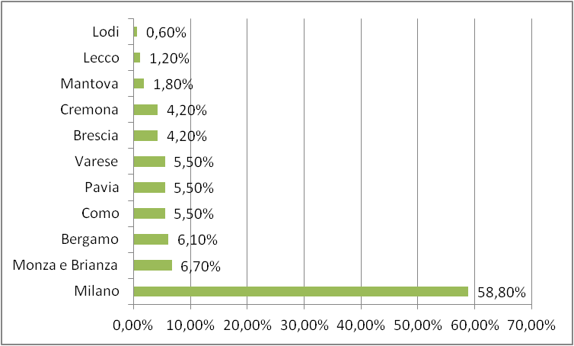
Fonte: “Rapporto di valutazione tematica 2021”, indagine ad hoc
Note: 372 rispondenti su 376

Figura 32. Settore di attività delle imprese e attività autonome avviate e ancora attive
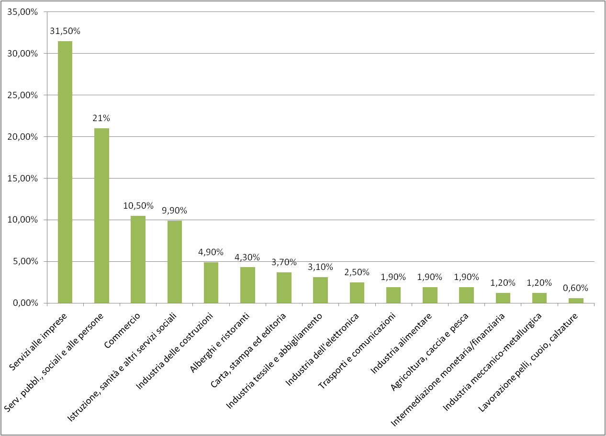
Fonte: “Rapporto di valutazione tematica 2021”, indagine ad hoc
Note: 369 rispondenti su 376

Per quanto concerne, infine, l’andamento delle imprese/attività di lavoro autonomo avviate in termini di fatturato presente e previsionale, si evidenzia che la maggior parte delle attività di impresa e di lavoro autonomo avviate dai rispondenti non superano i 50mila euro di fatturato, compatibilmente col fatto che, in larga parte, si tratta di attività di lavoro autonomo. Le attività che superano tale soglia di fatturato sono state avviate principalmente da destinatari con le seguenti caratteristiche: uomini, 45-54enni, persone con la qualifica professionale e destinatari della DUL profilati nella fascia 1 ad alta intensità di aiuto.
Il fatturato è cresciuto rispetto all’avvio delle attività per la maggior parte dei rispondenti (il 62,5%) ed in particolare nel caso di: uomini, giovani, diplomati e quanti rientravano nella fascia 1 a bassa intensità di aiuto. Da sottolineare, inoltre, come il 22,5% dei rispondenti abbia evidenziato una diminuzione del fatturato, alla quale ha plausibilmente contribuito anche l’avvento pandemico, mentre un 15% abbia mantenuto inalterato il proprio fatturato.
Il 75% dei rispondenti si aspetta un aumento del fatturato nel prossimo biennio. Tale previsione è stata riscontrata maggiormente fra i destinatari con le seguenti caratteristiche: uomini, giovani, in possesso di un livello di istruzione universitaria e profilati nelle fasce 1 e 2, a bassa e media intensità di aiuto della DUL- Fase II.

Gli esiti della DUL Autoimprenditorialità e gli effetti del COVID-19
La DUL Autoimprenditorialità, nonostante non abbia goduto di un vero e proprio “supporto promozionale” e sia stata, quindi, un servizio quasi residuale rispetto alla DUL che proponeva inserimento lavorativo/tirocinio, si è comunque attestata come strumento rilevante nell’offrire delle opportunità occupazionali, soprattutto a coloro in cerca di lavoro. Nel caso della DUL in questione, come già accennato, l’esito positivo era rappresentato dall’iscrizione dell’impresa costituita alla CCIAA e/o dall’apertura di una partita iva coerente con il business plan definito durante il percorso.
Come riportato più in dettaglio nella Tabella seguente, le doti con esito positivo sono state 1.529, pari al 57,7% delle doti totali prese in carico, con una prevalenza fra gli uomini, i più giovani (tra i 15 e i 34 anni), i meno istruiti e le persone che si collocano nella fascia di intensità di aiuto 3 Plus. C’è tuttavia da sottolineare come la DUL abbia contribuito soprattutto alla formazione di liberi professionisti, ditte individuali e collaboratori, più che all’avvio di attività di impresa. Infatti, meno del 12% delle doti con esito positivo ha portato all’iscrizione alle CCIAA. Allo stesso tempo, risulta evidente che il tasso di esiti positivi della DUL Autoimprenditorialità è inferiore se comparato a quello della DUL per l’inserimento lavorativo, che è pari a ben il 98,7%, dimostrando dunque un’efficacia minore.
La tabella di qui seguito riporta una sintesi degli esiti delle doti prese in carico, per caratteristica dei partecipanti.
Tabella 37. Esiti delle doti prese in carico
 | Doti con esito positivo | Doti prese in carico | Tasso di esito positivo (doti esito positivo/doti prese in carico)
Fascia di aiuto
1 | 476 | 818 | 58,2%
2 | 449 | 783 | 57,3%
3 | 588 | 965 | 60,9%
3plus | 16 | 83 | 19,3%
Genere
Donna | 662 | 1.209 | 54,8%
Uomo | 867 | 1.440 | 60,2%
Età
15-24 | 162 | 242 | 66,9%
25-34 | 454 | 700 | 64,9%
35-44 | 461 | 834 | 55,3%
45-54 | 362 | 684 | 52,9%
> 54 | 1 | 189 | 0,5%
Livello istruzione
Fino alla licenza media inferiore | 396 | 624 | 63,5%
Qualifica professionale | 136 | 243 | 56,0%
Licenza secondaria superiore | 545 | 986 | 55,3%
Post secondaria | 12 | 34 | 35,3%
Laurea/post-laurea | 435 | 756 | 57,5%
Non specificato | 5 | 6 | 83,3%
Provincia (domicilio)
Bergamo | 122 | 186 | 65,6%
Brescia | 124 | 211 | 58,8%
Como | 59 | 85 | 69,4%
Cremona | 51 | 90 | 56,7%
Lecco | 35 | 49 | 71,4%
Lodi | 26 | 36 | 72,2%
Mantova | 39 | 47 | 83,0%
Milano | 716 | 1.366 | 52,4%
Monza e della Brianza | 104 | 238 | 43,7%
Pavia | 111 | 155 | 71,6%
Sondrio | 2 | 2 | 100,0%
Varese | 138 | 179 | 77,1%
Altre province italiane | 0 | 2 | 0,0%
Non specificato | 2 | 3 | 66,7%
Totale | 1.529 | 2.649 | 57,7%
Fonte: “Rapporto di valutazione tematica 2021” su dati di monitoraggio di Regione Lombardia

Gli esiti della DUL sono stati sicuramente influenzati anche dalla pandemia di COVID-19 che, nel corso del 2020 ha prodotto effetti negativi in generale sulle attività di impresa e di lavoro autonomo a livello regionale, a causa delle misure restrittive resesi necessarie per meglio fronteggiare l’emergenza sanitaria.
L’effetto della crisi pandemica sui destinatari della DUL Autoimprenditorialità non è stato lineare: 132 partecipanti su 376 rispondenti hanno dichiarato di aver dovuto affrontare almeno una criticità, e le più comuni sono state le seguenti:
- la condizione di incertezza dovuta all’evolvere costante della situazione epidemiologica (65,9%);
- il calo della domanda (62,1%);
- la riduzione del fatturato (53,8%).
Solo 37 rispondenti dichiaravano di non aver affrontato particolari criticità.
Oltre a ciò, i destinatari potevano indicare anche quali bisogni e/o esigenze si fossero manifestati durante la crisi pandemica, e 149 hanno dichiarato almeno un bisogno. Le esigenze più comunemente manifestate sono:
- necessità di dilazionare i pagamenti di ritenute, tasse e contributi (55%);
- beneficiare di contributi per il pagamento dei costi fissi (quali l’affitto o le utenze di luce e gas, ecc.) (45,6%);
- sostegno nell’accesso al credito e una maggiore liquidità (39,6%);
- sostegno agli investimenti per fronteggiare l’emergenza COVID-19 (32,9%);
- sostegno agli investimenti in digitalizzazione ed innovazione tecnologica (31,5%).
Solo 20 destinatari della misura non riportavano alcuna esigenza particolare per fronteggiare la crisi pandemica.
Più in generale, quindi, si evince come la principale difficoltà causata dal COVID-19 sia stata la mancanza di adeguati e tempestivi supporti economici, sia di accesso al credito che per investimenti, che per coprire le spese vive dell’impresa/ditta individuale, creando dunque un forte ostacolo alla prosecuzione delle attività imprenditoriali e/o di autoimpiego.

Bando per la “Selezione di percorsi di formazione/accompagnamento per l’avvio di imprese culturali e creative da insediare in spazi pubblici”

I progetti e i destinatari
Il Bando per le Imprese culturali e creative ha finanziato, come già ricordato nel capitolo precedente, 6 progetti dei 15 presentati, e la cui caratteristica principale è la presenza di operatori accreditati e con esperienza pregressa nel settore culturale.
Qui di seguito si riporta una panoramica dei progetti finanziati dal Bando.
Tabella 38. Caratteristiche dei progetti finanziati
Progetto | Soggetto capofila e sede legale | Partner e incubatore | Contributo assegnato (in euro) | Ambito di intervento
ARCHEO UP. CONOSCERE IL PASSATO PER PROGETTARE IL FUTURO | UNIVERSITÀ CATTOLICA DEL SACRO CUORE  Milano | Nessun partner  2i3T Incubatore d’Impresa dell’Università degli Studi di Torino | 200.480,00 | Settore principale: patrimonio culturale (musei, complessi monumentali); Settore secondario: industrie culturali: editoria (comprese le sue declinazioni multimediali).
IC3: IMPRESE CULTURALI E CREATIVE A CREMONA | FIDIA S.R.L.  Cremona | INLAB S.R.L. | 322.305,20 | musica e patrimonio della cultura musicale
CLIC – CREAZIONE IN LOMBARDIA DI IMPRESE CULTURALI | FONDAZIONE POLITECNICO DI MILANO  Milano | AFOL METROPOLITANA  POLIHUB | 394.100,00 | musica, arti applicate, cinematografia, audiovisivo, musei, patrimonio culturale e processi di innovazione ad esso collegati
STARTS - CREATIVE DRIVEN INNOVATION FROM HERI(TAG)E TO FUTURE | SOCIETÀ UMANITARIA  Milano | MIDA CONSULTING  IMPACT HUB SRL | 398.244,00 | arti espositive, nel settore museale e dei servizi di promozione del patrimonio culturale
E=MC2 - ENTERPRISE=MOVING CREATIVE CULTURE | AFOL METROPOLITANA  Milano | CENTRO ITARD  INCUBATORE COMO NEXT | 313.399,14 | video e cinema (fiction, documentari, animazione…) - editoria -comunicazione visiva (fotografia, grafica, digital innovation) - arti visive e performative
YOUNG MUSIC GENERATION | SISTEMA IMPRESE SOCIALI CONSORZIO COOP. SOCIALI DI SOLIDARIETA  Milano' | Nessun partner  MAKE A CUBE | 371.471,66 | settori della musica, anche in collegamento con alcuni settori che arricchiscono la produzione e la distribuzione musicale, quali l’audiovisivo, spettacolo, letteratura, cinema, teatro, fotografia, digitale
Fonte: “Rapporto di valutazione tematica 2021”, RTI IRS-COGEA

Nelle fasi di redazione del “Rapporto di valutazione tematica 2021”, 5 progetti su 6 risultavano in fase di rendicontazione finale, con l’unica eccezione del progetto IC3, realizzato a Cremona, e che ha avuto alcune difficoltà in fase di avvio (e per questo risultava ancora non concluso). I progetti hanno a loro volta contribuito all’avvio diverse start-up, come si enuncerà, a titolo esemplificativo e non esaustivo, nel paragrafo successivo.
I destinatari coinvolti sono stati in totale 153, prevedendo criteri di priorità per giovani (15-29 anni) e donne. Le caratteristiche principali dei beneficiari dei fondi sono:
- nel 68% dei casi son in possesso di un diploma di istruzione terziaria (104 su 153);
- nel 55% sono giovani disoccupati (85 su 153);
- il 60% ha fra i 18 e i 29 anni (92 su 153);
- il 53% sono donne (91 su 153).

La Tabella qui di seguito riassume più nel dettaglio le caratteristiche dei destinatari.

Tabella 39. Caratteristiche dei destinatari coinvolti
 | N° destinatari | % sul totale
GENERE
Donna | 81 | 52,9
Uomo | 72 | 47,1
Età
15-29 | 92 | 60,1
29-54 | 57 | 37,3
> 54 | 4 | 2,6
STATO OCCUPAZIONALE
Disoccupati | 85 | 55,6
Inattivi | 56 | 36,6
Lavoratori | 12 | 7,8
LIVELLO DI ISTRUZIONE: DIPLOMA DI ISTRUZIONE
Terziaria | 104 | 68
Secondaria superiore | 46 | 30
Secondaria inferiore o primaria | 3 | 2
Totale destinatari | 153 | 100,0%
Fonte: “Rapporto di valutazione tematica 2021”, RTI IRS-COGEA

Una prima riflessione valutativa e gli effetti del COVID-19
Alcune prime evidenze sui risultati dei progetti emergono dalla nascita di alcune start-up derivate dai progetti finanziati tramite il Bando. A titolo esemplificativo, il valutatore porta ad esempio due progetti finanziati: ARCHEO UP e il progetto CLIC.
Per quanto concerne il progetto ARCHEO UP, questo ha favorito lo sviluppo di 4 start-up collegate alla valorizzazione dei beni archeologici, come segue:
- Arkeope – Archeologia e Percorsi: laboratorio di produzione e sviluppo di percorsi di storytelling corredati da disegni realizzati ad hoc, volti alla promozione di musei, gallerie d’arte, parchi e aree archeologiche;
- BEAR – Bio Environment in Archaeological Research: start-up che mira alla creazione di appositi strumenti, quali database di informazioni scientifiche legate allo studio del territorio, a supporto delle indagini archeologiche preventive, di emergenza e di ricerca;
- TRUERAL – Turismo Esperienziale: piattaforma digitale di supporto al turismo lento;
- DallaAallaD – Arte, Beni Culturali, Conservazione, Didattica: start-up volta alla progettazione e implementazione di servizi culturali per Enti pubblici e privati.
Per quanto concerne, invece, il progetto CLIC, come esisto del percorso sono emerse 7 idee di impresa:
- Bike Meet: Progetto in ambito turistico che mira alla realizzazione di un fondo d’investimento fra imprese operanti nel cicloturismo e nel noleggio di biciclette, per finanziare progetti di mobilità sostenibile e mettere in comunicazione i vari punti di interesse regionali;
- Frattàglia: hub di ricerca artistica contemporanea che fornisce spazi, materiali e attrezzature a giovani artisti che vogliono sviluppare i loro progetti creativi;
- Inesto: spazio adibito a “residenze artistiche”, che punta a creare contaminazione culturale fra soggetti del settore culturale;
- PostoBello: proposta di streaming nell’ambito dell’intrattenimento e della divulgazione culturale, allo scopo di incentivare un turismo consapevole, attraverso un uso intelligente della rete;
- Relabo: progetto di arte contemporanea che, tramite laboratori e residenze per artisti, mira a trasferire competenze artistiche alla comunità;
- Start-hop!: accademia online dedicata al marketing per start-up e giovani imprenditori;
- VG-rise: piattaforma di crowdfunding dedicata ai videogiochi, che punta a mettere in contatto i giocatori con gli sviluppatori.
Tuttavia, come accennato in premessa, non esistono ancora sufficienti dati per valutare il livello di efficacia dell’intervento, anche in virtù della sua natura sperimentale, che non ha consentito una comparazione con dati di annualità precedenti, nonché dell’avvento della crisi pandemica, che ha notevolmente rallentato e costretto a ripensare gli interventi finanziati.
Infatti, la pandemia dovuta al COVID-19 ha, sia a giudizio dei beneficiari che dei responsabili della misura, negativamente impattato sull’implementazione dell’intervento, rendendo necessaria una rimodulazione dei progetti. Le principali criticità riscontrate sono state le seguenti:
- il blocco della formazione in presenza, che ha reso necessaria l’erogazione di formazione a distanza (FAD). Tale necessità ha comportato l’esigenza di ripensare e riprogettare, da parte dei beneficiari, tutte le attività previste e procedere alla predisposizione di piattaforme telematiche ad hoc. La FAD ha allo stesso tempo limitato la possibilità di aggregazione e di lavoro “in team”, che era parte integrante della misura stessa;
- l’impossibilità di svolgere lo stage all’estero, che è stato sostituito da attività alternative quali FAD, project work con tutor qualificati, e, quando possibile, stage in Italia;
- si è reso necessario ampliare l’arco temporale degli interventi da 12 a 18 mesi, per consentire lo svolgimento e la conclusione delle attività, i cui tempi di esecuzione sono stati notevolmente rallentati dalle restrizioni dovute alla pandemia:
- la chiusura di attività culturali, a causa della pandemia, ha notevolmente influito sulla motivazione dei partecipanti, per i quali si proporranno dei laboratori motivazionali anche a conclusione dei percorsi progettuali.
Nonostante queste criticità, l’analisi condotta ha fatto emergere anche lati positivi e opportunità per i beneficiari, fra cui:
- la facilità di accedere alla formazione, erogata in FAD, per coloro che si erano allontanati da Milano e dalla sede delle attività di progetto;
- l’arricchimento del percorso, grazie ai nuovi contatti e al coinvolgimento di enti e istituzioni del settore;
- il team building che si è sviluppato per superare le difficoltà di implementazione delle attività;
- il riconoscimento del valore della misura e la richiesta di un suo prosieguo (e perfezionamento) in futuro;
- l’attività di mentoring, che potrebbe essere anticipata (e non più fornita solo nell’ultimo modulo formativo) ed estesa anche ai partecipanti che non arrivano ad aprire una impresa/partita iva, al fine di supportarli in una valutazione delle concrete prospettive di sviluppo dell’idea imprenditoriale;
- il coinvolgimento dell’incubatore certificato, il cui ruolo potrebbe essere in futuro maggiormente valorizzato, e attivato già da una fase iniziale del percorso.
Ulteriori elementi di riflessione sono emersi dal confronto con i beneficiari, i quali, pur esprimendo un giudizio positivo sulla misura, hanno evidenziato che vi è una durata e una consequenzialità dei moduli troppo rigida, sovente una difficoltà di valorizzazione degli spazi pubblici destinati ad ospitare le start-up, nonché la necessità di erogare in regime de minimis esclusivamente ai partecipanti che costituivano un’impresa (o aprivano una partita iva).

Principali risultati della valutazione FEASR

Introduzione: interventi FEASR oggetto di approfondimento

L’obiettivo della valutazione è stato quello di comprendere in che misura il PSR ha contribuito a migliorare la competitività del settore agricolo attraverso l’analisi delle Tipologie di Operazione 6.1.01 “ricambio generazionale” e 4.1.01 “investimenti nelle aziende agricole”.
Attraverso la 6.1.01 “Incentivi per la costituzione di nuove aziende agricole da parte di giovani agricoltori” il PSR ha promosso il ricambio generazionale nel settore agricolo lombardo favorendo l’insediamento di giovani imprenditori agricoli sia in zone non svantaggiate (contributo di 20.000€) che in zone svantaggiate di montagna (contributo di 30.000 €) previa presentazione ed attuazione di un Piano Aziendale da completarsi entro 5 anni dall’erogazione del contributo. Sono stati emessi tre bandi (2015, 2018, 2019) per un totale di 39mln di€.

Attraverso la 4.1.01 “Incentivi per investimenti per la redditività, competitività e sostenibilità delle aziende agricole” il PSR ha incentivato gli investimenti nelle aziende agricole lombarde con un sostegno, erogato in conto capitale, volto alla costruzione e/o ammodernamento di edifici rurali e manufatti, impianti di colture arboree e arbustive specializzate pluriennali, realizzazione e/o ammodernamento degli impianti di trasformazione, commercializzazione e vendita diretta dei prodotti aziendali, acquisto di mezzi per la vendita diretta, acquisto di impianti, macchine e attrezzature innovative o di applicazioni e programmi informatici. Sono stati emessi quattro bandi (2014, 2015, 2016, 2018) per complessivi 225 mln di €,. Al 31 dicembre 2020, 688aziende avevano concluso -609 interventi investendo per domanda in media 593.732 € Il settore zootecnico è stato quello che ha ottenuto il maggior numero di finanziamenti per domanda (57%), e le aziende di minori dimensioni quelle più propense ad investire.

I beneficiari hanno concluso i propri interventi entro il 2018, mentre il Valutatore ha raccolto le informazioni per condurre la propria analisi tra la fine del 2020 e l’inizio del 2021 (pertanto i dati rilevati si riferiscono all’anno contabile 2019). Nei questionari utilizzati è stata introdotta una sezione volta a comprendere l’impatto della pandemia da COVID-19.

Analisi e metodi utilizzati

L’analisi si basa sulle indagini dirette condotte dal Valutatore, che hanno interessato n. 25 giovani agricoltori neo insediati “rappresentativi” di n. 236 giovani beneficiari che han concluso il loro Piano Aziendale entro il 31/12/2018. La principale finalità valutativa è stata quella di integrare le informazioni secondarie ricavabili dal sistema di monitoraggio regionale SISCO con informazioni raccolte direttamente presso i beneficiari degli interventi.
Per quanto riguarda il TO 6.1.01 “Incentivi per la costituzione di nuove aziende agricole da parte di giovani agricoltori”, sono stati analizzati dei gruppi (o “strati”) con carattere comune (“fattore di stratificazione”), secondo comparto di riferimento (Zootecnia da latte o da carne, Vitivinicolo, Cereali, Ortofrutta, Avicunicolo, Florovivaismo, Miele, Altri), distinti per classe di dimensione economica (<25 mila euro, 25-50 mila euro, 50-100 mila euro, >100 mila euro), in conformità con le classi CREA (Consiglio per la ricerca in agricoltura e l’analisi dell’economia agraria) per la Rete di Informazione Contabile Agricola (RICA), al fine di poter confrontare i risultati rilevati dal Valutatore con quelli contenuti nella banca dati RICA (analisi controfattuale). Fattore cardine è stata considerata la dimensione economica delle aziende beneficiarie, espressa in termini di Produzione Standard (PS).
Per quanto riguarda il TO 4.1.01, invece, L’analisi si basa sulle indagini dirette condotte dal Valutatore su n. 276 beneficiari del TO 4.1.01 appartenenti alla FA 2A che hanno concluso i loro investimenti aziendali entro il 31/12/2018 rilevando così nel 2020 i risultati raggiunti dalle aziende un anno dopo la conclusione degli investimenti.

Anche in questo caso la principale finalità è stata quella di integrare le informazioni secondarie ricavabili dal sistema di monitoraggio regionale SISCO con informazioni raccolte direttamente presso i beneficiari degli interventi. Come per il TO 6.1.01, sono stati analizzati dei gruppi (o “strati”) con carattere comune (“fattore di stratificazione”), secondo comparto di riferimento e distinti per classe di dimensione economica al fine di poter confrontare i risultati rilevati dal Valutatore con quelli contenuti nella banca dati RICA (controfattuale).
Le indagini sono state condotte con metodologia CAPI (Computer Assisted Personal Interviewing) tra novembre 2020 e gennaio 2021; nel corso delle indagini i tecnici rilevatori han somministrato ai beneficiari un questionario che si concentra su quattro aspetti:
- Caratteristiche dei beneficiari;
- Partecipazione ai corsi di formazione promossi (per 6.1.01) o ricadute degli investimenti relativamente a canali commerciali, filiera, qualità delle produzioni, innovazione, aspetti ambientali (per 4.1.01);
- Risultati economici raggiunti;
- Conoscenza del PSR da parte dei giovani ed aspettative future.

Risultati della valutazione degli interventi per l’imprenditorialità

Gli interventi del PSR in favore dei giovani (neo-insediatisi) hanno premiato aziende con una SAU (Superficie Agricola Utilizzata) dalle dimensioni fisiche superiori al dato di contesto regionale (41,97 ha vs 30,73 ha) ma con PS (produzione standard) inferiore (69.227 € vs 322.862 €). Ciò in quanto il PSR, come definito dai bandi del TO 6.1.01, favoriva la partecipazione di aziende “estensive” (con un rapporto PS/SAU inferiore alla media regionale) premiando in special modo quelle operanti in contesti montani.
Colpisce l’aspetto anagrafico sommato a quello culturale: a fronte di un’età media di 26,5 anni la scolarizzazione di grado superiore è dell’80% (68% diploma di scuola media superiore e 12% laurea), con un 24% del totale che ha compiuto studi attinenti al settore agricolo.
Il subentro in attività esistenti riguarda il 56% dei casi, per successione ad attività familiari, quindi spesso con la volontà di proseguire l’attività di famiglia (43% dei casi) o per affitto di aziende già avviate (29% dei casi); ad ogni modo la decisione di insediarsi è stata quasi sempre una scelta personale legata alla volontà di adottare uno stile di vita differente e più raramente alla mancanza di alternative occupazionali.
L’accesso al PSR, il cui premio è stato ritenuto adeguato dal 60% dei giovani, ha influenzato la scelta di insediarsi nel 44% dei casi, senza che questi abbiano avuto difficoltà ad accedervi (salvo integrarlo con altri investimenti). L’obbligatorietà della presentazione di un piano aziendale, poi, non è stata un limite: questo è stato valutato uno strumento utile nella risoluzione delle problematiche aziendali dal 60% dei beneficiari (solo per il 28% è poco rilevante). Gli obiettivi principali sono stati il miglioramento della gestione economica ed agronomica dell’azienda (60%), il miglioramento della sostenibilità ambientale (48%) e gli interventi relativi alla produzione o ai sistemi di produzione (44%). I settori più attrattivi sono risultati lo zootecnico (32%) ed il cerealicolo (24%) seguiti dall’ortofrutticolo e dal vitivinicolo (entrambi al 12%).

Per ciò che concerne la partecipazione dei giovani ai corsi di formazione promossi dal PSR, va chiarito che il TO 1.1.01 prevedeva uno o più corsi di formazione, che solo il 10% dei giovani ha attivato, focalizzandosi sugli aspetti tecnico economici (44% dei casi), sugli adempimenti normativi (32% dei casi), sui sistemi innovativi di produzione (32% dei casi), sui sistemi di gestione delle risorse idriche, dei fertilizzanti e dei pesticidi (28% dei casi). Per il 40% degli intervistati le tematiche proposte soddisfacevano i fabbisogni formativi.
Interessante, in assenza di obbligatorietà, che il 68% dei giovani abbia attivato altri interventi del PSR: il 47% il TO 13.1.01 “Indennità compensativa nelle aree svantaggiate di montagna”, il 23,5% il TO 10.1.04 “Agricoltura conservativa”, il 17,6% il TO 4.1.01 “Incentivi per investimenti per la redditività, competitività e sostenibilità delle aziende agricole”.

Relativamente alla comunicazione del PSR e all’utilizzo delle tecnologie informatiche da parte dei giovani neo-insediati, sembrano essere le organizzazioni professionali (64%) ed i canali non istituzionali regionali a diffonderne la conoscenza; i mezzi della Regione devono, quindi rafforzare, la comunicazione istituzionale, specie in considerazione del fatto che, come rilevato, tutti i giovani dispongono di un PC e di un collegamento ad Internet in azienda, sebbene questi mezzi vengano utilizzati soprattutto per verificare la presenza di nuovi prodotti o nuove tecniche, e mai per la commercializzazione dei loro prodotti o per acquistare beni e servizi funzionali all’attività, per cui si preferiscono i canali tradizionali.
Sebbene utilizzino i social network e nel 50% dei casi abbiano un profilo aziendale Facebook, il 64% dei giovani ritiene questi mezzi non rilevanti per lo sviluppo aziendale.

Per quanto concerne il TO 4.1.01, l’età media nelle aziende beneficiarie è più contenuta rispetto alla media regionale: il 16,3% ha meno di 40 anni (vs 10,7%), il 57,2% ha tra i 40 e i 60 anni (vs 54,6%), il 26,5% ha un’età uguale o superiore ai 60 anni (vs 34,7%). Il 69,8% degli imprenditori è diplomato (43,4%) o laureato (26,4%), ed il 26,4% ha una formazione a indirizzo agrario.
Successivamente all’intervento, nelle varie aziende agricole, la SAU è aumentata dell’11,6%, ricorrendo sia all’acquisto (+18%) che all’affitto di terreni (+10,9%). Parallelamente è cresciuto il numero di occupati, dipendenti fissi e salariati avventizi, mentre è diminuito il lavoro fornito dai coadiuvanti familiari.
Il mercato di riferimento principale resta quello nazionale (86% della produzione). Il 92,5% delle aziende commercializza il prodotto tal quale, e solo il 9,5% realizza (in tutto o in parte) trasformazione e confezionamento. Gli investimenti sono stati realizzati per il 66% nel settore zootecnico e per il 26,4% nel settore cerealicolo; una componente marginale ha optato per la combinazione settoriale (zootecnia/cereali o cereali/ortofrutta).
Le finalità che hanno spinto ad aderire al PSR sono state quelle di migliorare gli aspetti ambientali della propria azienda attraverso interventi di ammodernamento delle strutture aziendali (stoccaggio, trasformazione e commercializzazione dei prodotti per il 62,3% delle aziende) e l’acquisto di macchine e attrezzature (26,4%).
La scelta di aderire al PSR è frutto di decisione personale nel 58% dei casi, ma per il 25% dei beneficiari è stata necessaria la consulenza di un tecnico, specie nell’approntare un piano aziendale, strumento riconosciuto al 57% come utile a definire gli investimenti. Infine, il PSR è stato cruciale nella realizzazione degli investimenti, e, sebbene le aziende beneficiarie abbiano fruito di ulteriori risorse, nel 70% dei casi sfrutteranno altre Misure del PSR.
Il 67,9% degli imprenditori conosce e giudica efficace la comunicazione istituzionale della Regione sul PSR, sebbene il 74,7% sia venuto a conoscenza del PSR attraverso la comunicazione non istituzionale (al 59,3% l’informazione è passata attraverso le organizzazioni professionali). Ciò nonostante quasi tutti gli intervistati dispongono di un PC, rete internet e profili social aziendali (mezzi che comunque non son ritenuti utili allo sviluppo aziendale).
Da ultimo, la metà dei beneficiari ha segnalato difficoltà a produrre la documentazione tecnica da allegare alla domanda, a presentare la domanda di saldo e segnalato elevati tempi di attesa per l’erogazione del contributo (14,8%). In una scala da 1 a 10, l’operato dell’Amministrazione regionale è stato valutato appena vicino alla sufficienza (voto 5,7).

Relativamente ai risultati economici raggiunti dai giovani neo-insediati, il PSR ha favorito in special modo le aziende medio-piccole (31%), che nel campione RICA pesano per il 18% a vantaggio di quelle piccole (42%). La SAU aziendale è aumentata mediamente del 60%, più attraverso l’acquisto che l’affitto.
Presso i giovani neo-insediati, la Produzione agricola è cresciuta dell’82,4% passando da una media di 36.458 €/azienda a 66.487 €/azienda. La produttività del lavoro, calcolata come rapporto fra il valore della produzione agricola e le unità di lavoro annuale (ULA) impiegate, è aumentata del 56,8%; ciò grazie all’impegno da parte dei giovani imprenditori beneficiari (basti pensare che il campione RICA vede ridursi la produttività del 13,1%) ed alla crescita dell’occupazione (+16,3%), e nonostante il sensibile aumento dei costi del lavoro (+61%) e dei costi di produzione (+49%).
A differenza dei giovani beneficiari, le aziende agricole che hanno avuto accesso al TO 4.1.01 hanno dimensioni economiche (espresse in Produzione Standard – PS) che, secondo la stessa classificazione utilizzata dalla RICA, sono mediamente elevate: al 34% oltre 1mln di PS, al 32% fra 100.000 e 500.000 di PS, al 21% 500.000 ed 1 mln di PS.
Grazie al PSR, la SAU aziendale è cresciuta mediamente del 12%; più attraverso l’affitto che l’acquisto, sebbene nel 45% dei casi la SAU resti invariata. La produzione agricola è cresciuta del 14% (da 891.268 €/azienda a 1.016.489 €/azienda); specie nelle aziende agricole medio-grandi (+25,9%). La maggiore crescita della produzione si è avuta nei settori minori (+265%), nel vitivinicolo (+57,1%) ma anche nella zootecnica da latte (+32,2%); ciò grazie alla crescita del valore dei prodotti venduti dopo trasformazione in azienda e/o vendita diretta.
Parallelamente si son ridotti i costi per gli allevamenti (-3,9%), forse grazie all’ammodernamento delle strutture e degli impianti produttivi. Aumentano i costi complessivi del lavoro del 15,5% per un incremento di +0,6 occupati/azienda.
Da rilevare che mentre il conto economico delle aziende beneficiarie del PSR (TO 4.4.01) vede tutte le voci in positivo e si distingue per l’aumento sia del valore aggiunto (39,4%) che del reddito netto (66,7%), in quelle del campione RICA riaggregato entrambe le voci si riducono al 17,2% ed 8,8%. Allo stesso modo mentre fra i beneficiari del PSR aumenta del 4,8% la produttività del lavoro, nel campione RICA si riduce dell’11,6%.
Giova rilevare che il 58,3% delle aziende aderisce ad organizzazioni di mercato, il 22,6% aderisce a più di una organizzazione ed il 34% delle aziende aderisce a cooperative agricole e loro consorzi. Grazie agli investimenti realizzati il 26,4% delle aziende ha migliorato i rapporti all’interno della filiera produttiva di riferimento ed il 9,5% ha dichiarato di aver diversificato i canali commerciali vendendo i propri prodotti direttamente in azienda, e/o presso mercati locali, meno esportando all’estero o attraverso l’e-commerce. Internet viene utilizzato solamente da poco più di 1/3 dei beneficiari per la commercializzazione o per creare nuove opportunità commerciali.
L’11,3% beneficiari ha visto la propria produzione riconosciuta da marchi di qualità; il 7,5% del totale ha aderito all’agricoltura biologica ed alle denominazioni di origine DOP/IGP. Il restante 3,8% ha adottato i sistemi DOC/DOCG/IGT Vini e Sistema di qualità nazionale zootecnia. L’incidenza della PLV soggetta a sistemi di qualità è passata in media dal 63,3% al 77%
Il PSR ha, inoltre, facilitato le aziende nell’introduzione di innovazioni, grazie alle quali, secondo il 96,6% degli intervistati, sono migliorate sia le performance economiche, sia quelle ambientali della propria azienda. Le innovazioni sono state introdotte dal 54,7% degli imprenditori appartenenti per lo più alla zootecnia da carne e dei cereali (34% delle aziende totali).
Nell’80,6% dei casi tali innovazioni hanno riguardato l’adozione di nuove tecniche: nel 55,6% dei casi le aziende hanno abbandonato le tecniche di produzione convenzionali per dedicarsi a tecniche più rispettose dell’ambiente. Nel 13,9% dei casi le innovazioni hanno invece riguardato l’introduzione di nuovi prodotti, sia introducendo processi di trasformazione dei prodotti aziendali sia variando le colture e gli allevamenti praticati.
Infine, per la quasi totalità degli intervistati gli investimenti hanno contribuito a migliorare almeno un aspetto ambientale:
- per il 62,5% l’aspetto energetico (minori consumi, maggiore efficienza);
- per il 45,8% l’adozione di tecniche di agricoltura conservativa;
- per il 35% il miglioramento e la riduzione dei trattamenti fitosanitari.

La leva che spinge i beneficiari a mostrare attenzione all’impatto ambientale è legata per il 34,8% alla riduzione dei costi di produzione, per il 26,1% alla necessità di ridurre il consumo di risorse naturali, per il 21,7% alla sicurezza sul lavoro, per il 10,9% ad ottenere un punteggio più alto in graduatoria, e solo per il 6,5% a migliorare la reputazione dell’azienda e quindi la visibilità sociale.

Il COVID-19 ha avuto ripercussioni sull’attività produttiva del 53,8% delle aziende beneficiarie. Fra gli effetti più rilevanti la riduzione del fatturato (46,2%), l’aumento dei costi (20,5%), la difficoltà nel reperire la manodopera (per l’8% delle aziende beneficiarie, valore inferiore a quello del 27% registrato da Unioncamere sul suo panel di aziende). Ciononostante, la resilienza del comparto agroalimentare regionale rispetto ad altri settori economici ha di fatto limitato gli effetti negativi della pandemia e garantito la sicurezza alimentare della popolazione fin dall’inizio della pandemia. Allo stato attuale, a fronte di una crisi sanitaria ancora irrisolta e della conseguente crisi economica il ruolo dell’agroalimentare risulta strategico non solo per il suo fine naturale -la produzione di derrate alimentari- ma anche per la ripresa di altri settori produttivi.

Per quanto riguarda la risposta delle aziende agricole beneficiarie del PSR all’emergenza sanitaria, il 63,6% delle aziende ha immediatamente reagito alle conseguenze della pandemia cambiando o diversificando i canali commerciali, mentre il 27,3% ha modificato le proprie dimensioni e/o l’ordinamento produttivo. Solo il 9,1% si è orientato verso sistemi di qualità. Nella commercializzazione i cambiamenti hanno riguardato l’implementazione della vendita diretta con consegna a domicilio oppure on line (e-commerce), ma anche la creazione di relazioni commerciali con la GDO e l’Horeca. In un contesto che sembra non aver minato l’ottimismo rispetto al futuro, secondo il 96% dei beneficiari la pandemia non avrebbe inficiato l’efficacia dell’investimento, che si è configurato, nell’8% dei casi, come un ulteriore sostegno capace di contenere gli effetti negativi della pandemia sulle attività aziendali, permettendo loro di strutturarsi meglio (si pensi all’organizzazione degli spazi aziendali per la gestione della manodopera e dello stoccaggio), di introdurre innovazioni e migliorare la sicurezza e la produttività del lavoro.
Nonostante l’incertezza del momento (meno sentita in aziende del settore avicunicolo e ortofrutticolo, più in quelle del comparto florovivaistico e nella zootecnica da carne), la percezione è quella di una fase transitoria cui seguirà un periodo di ripresa che i beneficiari potranno affrontare meglio dal punto di vista strutturale e organizzativo.

In definitiva, in base all’evidenza raccolta nella valutazione annuale, il PSR ha favorito il ricambio generazionale in agricoltura grazie al TO 6.1.01 raggiungendo alla fine del 2020 un grado di efficacia rispetto all’obiettivo di far insediare n. 1.155 giovani agricoltori del 58,2%. È stata buona la propensione dei giovani ad attivare altre misure del PSR; solo una minoranza di essi ha, però, attivato il TO 1.1.01 nonostante la maggior parte dei giovani abbia manifestato un fabbisogno formativo su diverse tematiche di rilievo. A seguito dell’insediamento aumenta l’occupazione aziendale complessiva del 16,3%.
I Piani aziendali realizzati dai giovani hanno permesso di conseguire obiettivi di competitività grazie ad un miglioramento di tutte le voci del conto economico, compresa la produttività del lavoro (+56,8%); accanto al miglioramento delle performance economiche vi è anche quello delle performance ambientali che caratterizza il 48% dei Piani aziendali presentati dai giovani imprenditori.

il PSR ha sostenuto gli investimenti di ammodernamento e ristrutturazione nelle aziende agricole raggiungendo alla fine del 2020 un grado di efficacia rispetto dell’obiettivo di finanziare n. 1.200 aziende agricole del 46,2%. Le aziende agricole beneficiarie del TO 4.1.01, appartenenti soprattutto ai settori zootecnico e cerealicolo, si caratterizzano per una forte propensione ad investire realizzando ulteriori investimenti oltre a quelli finanziati dal PSR (in media 200 mila euro/azienda); ciononostante il contributo del PSR è risultato uno stimolo importante alla realizzazione degli investimenti in quanto in assenza del contributo il 15% non avrebbe realizzato affatto l’investimento e il 45% lo avrebbe realizzato, ma riducendo mediamente del 36% il volume finanziario dell’intervento. A seguito degli investimenti aumenta mediamente l’occupazione nelle aziende agricole beneficiarie di +0,6 occupati/azienda soprattutto grazie alla crescita dei dipendenti fissi (+21,3%) e dei salariati avventizi (29,2%); si evidenzia inoltre una riduzione dell’intensità di lavoro (ore lavorate/risorse impiegate) segno di un miglioramento dell’efficienza dei processi produttivi a seguito della realizzazione degli investimenti. Nonostante una situazione di contesto regionale tra il 2014 e 2018 non positiva soprattutto per le aziende di dimensioni economiche medio-piccole, gli investimenti nelle aziende agricole hanno migliorato la competitività delle aziende agricole in termini di valore aggiunto (+15,5%), reddito netto (+66,2%) e produttività del lavoro (+4,8%); il valore netto dell’indicatore R2 è stato stimato pari a 25.817 euro/ULA.
Gli investimenti hanno consentito di introdurre innovazioni di processo nelle aziende e di ottenere, accanto ad un efficientamento dei processi produttivi, una riduzione dell’impatto ambientale dell’attività agricola supportato da motivazioni non solo di carattere economico, ma anche prettamente ambientali. Il 50,9% dei beneficiari ha dichiarato di aver incontrato problemi per l’ottenimento del contributo pubblico (TO 4.1.01) legati in particolare alla complessità nell’ottenimento della documentazione tecnica da allegare alla domanda di aiuto.

Le informazioni rilevate presso le aziende agricole beneficiarie del PSR evidenziano che la pandemia da COVID-19 ha avuto delle ricadute riducendo in alcuni casi il fatturato (più frequentemente tra il 10 e il 30%) e aumentando i costi di produzione (più frequentemente tra il 10-20%), unitamente ad alcune difficoltà nel reperimento della manodopera; tali effetti possono aver in parte impattato sui buoni risultati socio-economici rilevati dal Valutatore riferiti al 2019 (ante COVID-19). Nonostante il COVID-19, secondo la percezione dei beneficiari, l’efficacia degli interventi realizzati grazie al PSR non sembra essere stata compromessa o vanificata, ma anzi si rileva una maggior capacità di queste aziende di affrontare l’attuale periodo grazie ad una struttura aziendale più solida e resiliente che potrà fornire loro un vantaggio competitivo nei prossimi anni.

Considerazioni trasversali sulle pari opportunità

Inclusione del principio orizzontale relativo alla promozione della parità fra uomini e donne
La tematica della parità di genere risulta particolarmente rilevante per il contesto economico Lombardo che nel 2020 presentava una percentuale di imprese a prevalenza femminile (19,4%) inferiore alla media nazionale del 22,7%. Questo dato è stato in parte influenzato dall’impatto particolarmente negativo della pandemia di COVID-19 sul sistema imprenditoriale femminile Lombardo, il quale ha registrato il maggior calo di iscrizioni di imprese femminili in Italia. Per rispondere alle disposizioni contenute nell’art.7 del Regolamento (UE) 1303/2013 e alle esigenze del territorio, il Piano di rafforzamento amministrativo di Regione Lombardia (DGR. N.3017/2015 e DGR n.4390/2015) ha istituito l’Autorità Pari opportunità, la quale ha il compito di integrare la prospettiva di genere e di qualsiasi altra discriminazione in tutte le fasi di programmazione e attuazioni dei programmi FESR e FSE.

Il principio orizzontale della parità di genere viene integrato all’interno della fase di selezione dei beneficiari sotto forma di criteri di premialità volti a incentivare il coinvolgimento delle donne nei progetti cofinanziati dal FESR. Fino ad ora questi criteri sono stati applicati in quattro bandi regionali relativi alle azioni: 3.B.1.2; 3.B.2.3; 1.B.1.1 e 3.C.1.1. Come riportato nella tabella successiva i criteri, così come l’entità dei premi, differiscono per ciascun bando, il che impedisce una comparazione. Anche la percentuale delle imprese che hanno ricevuto una premialità varia da un massimo del 32% per l’azione 3.B.2.3 “Sostegno alla competitività delle strutture ricettive alberghiere e delle strutture ricettive all’aria aperta” ad un minimo del 11,5% per l’azione 3.c.1.1 riguardante le agevolazioni Lombarde per la valorizzazione degli investimenti aziendali “Al via”. È utile riportare che nell’ambito dell’azione 3.c.1.1. la percentuale di imprese femminili sul totale delle imprese richiedenti risultava pari a 9% mentre la percentuale delle imprese femminili sul totale delle imprese ammesse al finanziamento risultava pari a 11,5%. Questo potrebbe suggerire che il criterio di premialità abbia effettivamente contribuito a un lieve miglioramento della parità di genere nella fase di selezione dei progetti. Tuttavia, sulla base dei dati disponibili e senza analisi specifiche non è possibile comprendere in che misura i criteri premianti funzionano nel senso che risultano determinanti rispetto al miglioramento della parità di genere.

In conclusione, sebbene si possa riconoscere il merito alla Regione Lombardia di aver introdotto criteri relativamente facili da applicare che sembrano aver incentivato, benché in diversa misura, la partecipazione delle imprese femminili nei programmi cofinanziati dal FESR, sarebbe auspicabile comprendere l’efficacia dei criteri di selezione utilizzati, ossia in che misura la premialità abbia effettivamente contribuito alla selezione di imprese femminili tra i beneficiari e incentivato la loro partecipazione nei progetti del FESR.
Un altro aspetto importante è quello di utilizzare un criterio standardizzato e unitario per tutte le misure, che possa essere verificato in maniera automatizzata così da snellire il processo di selezione e rendere comparabili i risultati dell’applicazione dei criteri finalizzati a favorire il rispetto del principio orizzontale. Per far fronte a questa esigenza l’Autorità pari opportunità, nell’ambito dell’azione 3.B.2.3, ha creato e testato con successo un sistema in grado di verificare in maniera automatizzata se il candidato possieda o meno i requisiti necessari per l’ottenimento della premialità. Appare quindi necessario continuare a lavorare in questa direzione, definendo un criterio comune, a partire da quello già proposto dall’Autorità Pari opportunità, che sia compatibile con il sistema per la verifica automatizzata dei criteri di premialità.

Tabella 40. criteri di premialità volti a incentivare il coinvolgimento delle donne nei progetti cofinanziati dal FESR
Bando | Criterio | Premio | Imprese con premialità/ totale beneficiari (%)
Asse III azione 3.B.1.2 | Imprese con una componente femminile maggioritaria in termini di partecipazione societaria e/o finanziaria al capitale sociale. Saranno considerati il numero di soci di genere femminile, in caso di società di persone, e le quote di capitale sociale detenute da soci di genere femminile, in caso di società di capitali. | 5 punti che concorrono al raggiungimento del punteggio minimo richiesto per l’ammissione all’agevolazione | 19,7%
Asse III azione 3.B.2.3 | Rilevanza (≥ 50%) della componente femminile all’interno della compagine societaria del soggetto richiedente alla data di pubblicazione sul BURL del bando; | 1 punto attribuibile esclusivamente se il progetto raggiunge un punteggio minimo di 16 punti su 30 | 32%
Asse I azione 1.B.1.1 | Soggetto richiedente che abbia un rappresentante legale donna. La presenza di almeno una donna quale rappresentante legale del soggetto richiedente deve essere attestata al momento della presentazione della domanda. | 1 punto attribuibile solo nel caso sia stata già raggiunta la soglia minima per l’ammissibilità | 17,4%
Asse III azione 3.c.1.1 | Compagine societaria composta per almeno ⅔ da donne | 10 punti su 100 | 11,5%
Fonte: informazioni tratte dall’informativa dell’Autorità Pari Opportunità, CdS di maggio 2021.

Conclusioni e implicazioni rispetto al focus valutativo imprenditorialità

Considerazioni conclusive

Le politiche regionali per l’imprenditorialità co-finanziate dai fondi strutturali e di investimento europei in Lombardia includono un mix variegato di interventi per le imprese (supportate da FESR e FEASR) e di sostegno ai singoli individui (FSE). L’intero ciclo di vita dell’attività imprenditoriale è in qualche misura oggetto di supporto, dallo sviluppo dell’idea imprenditoriale all’avvio, dalla crescita alla ristrutturazione, passando per il rafforzamento delle competenze. Mentre le iniziative finanziate da FESR e FEASR si concentrano prevalentemente sulla competitività, com’è ovvio, quelle FSE sono principalmente orientate allo sviluppo del capitale umano e, direttamente, a favorire l’occupazione.

Le valutazioni dei singoli programmi, condotte nel 2021 relativamente al sostegno alla nascita e sviluppo delle imprese, si sono basate principalmente su una analisi incrociata e critica dei dati di monitoraggio e sulla raccolta di dati primari per mezzo di survey dei beneficiari e di casi studio, con tutti i limiti che ne derivano. Nella maggioranza dei casi non sono stati considerati campioni rappresentativi ma piuttosto sono stati realizzati dei focus sui beneficiari con un raggio di copertura variabile. A questi si sono aggiunti casi studio di alcune specifiche misure (es. “Al via” e “Linea Controgaranzie” nel caso del POR FESR).
Nel complesso, dalle analisi condotte e sintetizzate nella sezione 3.4.1 di questo rapporto emerge un quadro sostanzialmente positivo in merito all’efficacia delle politiche della Regione per il sostegno delle nuove imprese e di quelle esistenti. In base ai giudizi sono emersi effetti positivi del sostegno pubblico sulla performance delle imprese in termini di fatturato e occupazione. Viene inoltre evidenziato in modo piuttosto ricorrente anche il valore aggiunto dell’intervento nel senso che, a parere dei beneficiari, gli investimenti e i risultati non sarebbero stati effettuati/raggiunti, o lo sarebbero stati in misura minore, senza il supporto regionale. Va ribadito comunque che tale conclusione, per quanto significativa, è il risultato dei giudizi delle aziende piuttosto che di rigorose analisi controfattuali (fatta eccezione per il FEASR nella cui valutazione si fa un confronto tra agevolati e non) o di valutazione d’impatto basata sulla teoria.

Effetti positivi sulla performance e sulla competitività delle imprese sono stati evidenziati in relazione a tutti gli interventi valutati, come “Intraprendo” per l’avvio d’impresa, le iniziative della “Linea Internazionalizzazione”, le misure per il sostegno delle imprese turistiche come “Turismo e Attrattività”, e gli interventi per la riorganizzazione e la ristrutturazione aziendale (i menzionati “Al via” e “Linea controgaranzie”).

I punti di debolezza degli interventi valutati sono, per i beneficiari, sempre legati alle “onerose” procedure amministrative, alla rendicontazione, alle criticità del sistema informativo per lo scambio dei dati utilizzato da Finlombarda. Alcuni accorgimenti sono stati presi per rispondere a questi limiti. Per esempio l’iniziativa “Archè” risponde ai limiti amministrativi riscontrati ma gli effettivi benefici andrebbero ancora verificati.

A questi limiti “endogeni” che attengono alla sfera dei processi amministrativi si sono aggiunti i limiti “esogeni” dovuti alla pandemia di COVID-19 che ha creato una crisi senza precedenti per la maggior parte della attività produttive lombarde. Le conseguenze negative della pandemia emergono anche da alcuni degli indicatori di monitoraggio, come evidenziato nel paragrafo 2.1.1. Per esempio, nel caso del tasso di sopravvivenza delle imprese, del grado di apertura commerciale del comparto manifatturiero e degli impieghi bancari verso imprese lombarde, si nota un peggioramento nella situazione attuale rispetto alla baseline. Per far fronte agli effetti negativi del COVID-19, alcune azioni per la competitività delle imprese sono state rafforzate.

Nell’ambito dell’Asse III del POR FESR, per esempio, le azioni III.3.c.1.1 “Aiuti per investimenti in macchinari, impianti e beni intangibili, e accompagnamento dei processi di riorganizzazione e ristrutturazione aziendale”, e III.3.c.1.1 “Potenziamento del sistema delle garanzie pubbliche per l’espansione del credito in sinergia tra sistema nazionale e sistemi regionali di garanzia, favorendo forme di razionalizzazione che valorizzino anche il ruolo dei confidi più efficienti ed efficaci”, sono state aggiornate per sostenere il capitale circolante delle imprese lombarde.

Le iniziative del FEASR che sono state valutate nell’anno in corso sono relative al “ricambio generazionale” e agli “investimenti in imprese agricole”. Le analisi valutative svolte anche in questo caso si basano su indagini dirette. Come precedentemente sottolineato, è stato fatto un confronto controfattuale tra i risultati rilevati dal Valutatore con quelli contenuti nella banca dati RICA (Rete di Informazione Contabile Agricola). Anche sul fronte delle imprese agricole, le attività finanziate si caratterizzano, secondo il valutatore indipendente, per risultati ed effetti prevalentemente positivi in termini di giovani raggiunti e coinvolti. È interessante sottolineare la giovane età abbinata ad un livello medio-alto di scolarizzazione dei beneficiari: a fronte di un’età media di 26,5 anni la scolarizzazione di grado superiore è dell’80%. Le analisi sugli interventi menzionati sottolineano inoltre l’aumento della superficie agricola utilizzata (SAU), grazie sia all’acquisto che all’affitto di terreni, e un positivo effetto occupazionale. Si evidenziano inoltre effetti positivi sulla capacità innovativa, sulla diffusione di marchi di qualità etc. Anche la valutazione del valore aggiunto dell’intervento è positiva in quanto, il PSR è stato cruciale, secondo i beneficiari, nella realizzazione degli investimenti.

Parallelamente agli interventi sulle imprese supportati dal FESR e richiamati precedentemente, le principali difficoltà messe in evidenza nel caso delle aziende agricole sono relative agli aspetti amministrativi, alla produzione della documentazione tecnica etc. Per il 25% dei beneficiari è stata necessaria la consulenza di un tecnico, specie nell’approntare un piano aziendale. La metà dei beneficiari ha segnalato difficoltà a produrre la documentazione tecnica da allegare alla domanda, a presentare la domanda di saldo, e segnalato elevati tempi di attesa per l’erogazione del contributo.

Infine per quanto riguarda il COVID-19, le ripercussioni negative sul fatturato aziendale sono state rilevanti e diffuse. Tra le problematiche principali evidenziate vi sono l’aumento dei costi e la difficoltà di reperire la manodopera necessaria durante la pandemia. Tuttavia, è stato anche messo in evidenza come la pandemia sia stata anche una grande opportunità di cambiamento per il comparto agroalimentare lombardo. Oltre il 60% delle aziende beneficiarie ha reagito alle conseguenze della crisi cambiando o diversificando i canali commerciali, mentre quasi il 30% ha modificato le proprie dimensioni e/o l’ordinamento produttivo. Ovviamente, nella commercializzazione, i cambiamenti hanno riguardato la vendita diretta con consegna a domicilio oppure on line, oltre che la creazione di relazioni commerciali dirette con la GDO e l’Horeca. In definitiva per la maggioranza dei beneficiari, la pandemia non avrebbe inficiato l’efficacia dell’investimento. Anzi, il sostegno regionale avrebbe permesso loro di strutturarsi meglio, di introdurre innovazioni e migliorare la sicurezza e la produttività del lavoro. In altri termini, i beneficiari si sentono meglio equipaggiati da un punto di vista strutturale e organizzativo per affrontare le sfide future.

Come inizialmente rimarcato, anche il Fondo Sociale Europeo ha dato un apporto significativo alla promozione dell’imprenditorialità concentrandosi sullo sviluppo del capitale umano. In particolare, nell’annualità corrente sono stati valutati gli interventi “Dote Unica Lavoro (DUL)” per l’autoimprenditorialità e il bando per la “Selezione di percorsi di formazione/accompagnamento per l’avvio di imprese culturali e creative da insediare in spazi pubblici”.

Un mix di metodi è stato utilizzato in questo caso dal valutatore, che include analisi desk dei documenti, interviste ai referenti delle misure, survey dei beneficiari e focus group. La DUL per l’autoimprenditorialità si è rivolta soprattutto ai giovani disoccupati, nonostante ciò è stata capace di intercettare una platea di partecipanti motivati dalla volontà di iniziare una propria attività imprenditoriale e non solo persone che non avevano, al momento, altre alternative. I risultati dell’intervento sono stati giudicati positivi, in considerazione del fatto che nel 91% dei casi il percorso è stato portato a termine e che gli obiettivi previsti nel business plan redatto inizialmente dai partecipanti sono stati raggiunti in un caso su due. Inoltre, il 75% dei destinatari della misura risulta occupato dopo 2-3 anni dal termine del percorso. Da un punto di vista geografico, l’analisi condotta rivela come la provincia di Milano sia l’area più favorevole per l’avvio di queste attività.

I progetti finanziati dalla misura riguardante i percorsi di formazione/accompagnamento per l’avvio di imprese culturali e creative da insediare in spazi pubblici sono in corso e per questo motivo il valutatore sottolinea che non è ancora possibile trarre conclusioni robuste sull’efficacia. Ad ogni modo, l’analisi evidenzia che tra i destinatari vi sono prevalentemente giovani e donne mentre i primi risultati sono molto incoraggianti. Per esempio, gli approfondimenti realizzati 2 progetti tra i 6 finanziati mostra come questi abbiano già condotto a 11 tra start-up e nuove idee di impresa.

Come nel caso delle iniziative rivolte alle imprese anche gli interventi del FSE rivolti agli individui hanno dovuto far i conti con le conseguenze della pandemia. In questo caso i beneficiari si sono trovati di fronte al blocco della formazione in presenza e il ricorso a quella a distanza (FAD) e all’impossibilità di svolgere lo stage all’estero. A questi ostacoli oggettivi al normale svolgimento delle attività di formazione si sono ovviamente aggiunte le criticità legate all’incertezza e al calo della domanda, alla chiusura delle attività culturali e, in generale, una riduzione del fatturato per le attività imprenditoriali create, con conseguente necessità di dilazionare i pagamenti di ritenute, tasse e contributi. Come per gli altri interventi precedentemente menzionati, l’analisi ha fatto emergere anche lati positivi e opportunità per i beneficiari durante la crisi sanitaria, fra cui: la facilità di accedere alla formazione, erogata in FAD; l’attività di mentoring e il maggiore coinvolgimento dell’incubatore certificato, il cui ruolo potrebbe essere in futuro maggiormente valorizzato, e attivato già da una fase iniziale del percorso.

Raccomandazioni per il futuro che emergono dalle valutazioni

Regione Lombardia ha avviato numerosi bandi a sostegno delle imprese regionali attraverso il FESR. La quasi totalità delle misure valutate all’interno del RAV ha generato, sulla base delle indagini realizzate, ricadute economiche positive sulle imprese beneficiarie, sostenendo e aumentando il fatturato, introducendo importanti innovazioni che hanno accelerato il processo verso una “smart factory”, creando nuovi posti di lavoro e aumentando la competitività sia delle imprese esistenti che delle imprese in fase di avviamento.

Tuttavia, nonostante i risultati postivi, le misure adottate non sono esenti da elementi di debolezza. I beneficiari hanno infatti identificato particolari criticità a livello amministrativo gestionale e di tempistiche di risposta (sia a livello procedurale che nei pagamenti) che rendono molto onerosa, a loro giudizio, la presentazione delle domande e la gestione dei bandi per i beneficiari, specialmente per le piccole imprese. La Regione è a conoscenza di tali criticità ed ha provveduto a cercare di risolverne alcune in alcuni bandi, come per esempio il bando “Al via fast”, con riscontri positivi.

Nel 2020, le restrizioni adottate per fronteggiare la pandemia da COVID-19 hanno avuto pesanti ripercussioni sull’ecosistema imprenditoriale lombardo, soprattutto per le realtà afferenti al settore turistico. Le misure volte al rilancio della competitività delle imprese così come quelle rivolte alla creazione di impresa si sono dimostrati utili strumenti per mitigare gli effetti negativi della pandemia. Tuttavia, a causa del forte shock economico e finanziario subito, saranno necessari ulteriori interventi a supporto della ripartenza volti ad agevolare l’accesso al credito, ridurre il costo della forza lavoro, ottimizzare processi produttivi e incentivare l’innovazione.
In relazione ai risultati delle valutazioni delle misure bandite afferenti all’Asse III, si riportano le seguenti raccomandazioni per il futuro:
- Semplificare, nei limiti del possibile, le richieste amministrative e le procedure burocratiche e di rendicontazione;
- Fornire supporto alle piccole e micro imprese relativamente alla compilazione delle domande di finanziamento e riguardo tutti gli aspetti relativi alla gestione dei progetti (rendicontazione, gestione amministrativa etc.);
- Velocizzare le tempistiche di approvazione dei progetti e di rimborso;
- Rafforzare le strutture e il personale regionale a supporto della gestione dell’agevolazione della Linea controgaranzie;
- Rivedere i criteri di selezione relativi ad alcuni bandi, come ad esempio “Linea controgaranzie” e “Linea internazionalizzazione”;
- Incrementare l’utilizzo di finanziamenti a fondo perduto, soprattutto per quanto riguarda interventi relativi alla ripartenza post COVID-19;
- Migliorare l’interoperabilità del sistema informativo utilizzato nella gestione del POR per lo scambio di informazioni con i beneficiari e renderne più semplice l’utilizzo da parte dei beneficiari.

Per quanto riguarda il FEASR, in funzione di tutti gli elementi emersi e al fine di migliorare l’attuazione del Programma nelle prossime annualità e in vista della Programmazione 2023-2027, le raccomandazioni sono di:
- continuare ad incentivare l’insediamento dei giovani agricoltori premiando, attraverso specifici criteri di selezione, la loro partecipazione a percorsi formativi ad hoc (TO 1.1.01) che consentano di soddisfare i fabbisogni formativi su tematiche rilevanti (competitività, agroambiente, digitalizzazione, ecc.), migliorando la professionalità dei beneficiari e l’efficacia degli interventi realizzati rispetto ai diversi obiettivi della PAC.
- Prevedere, in considerazione dell’elevata propensione agli investimenti e della buona diffusione tra gli imprenditori di motivazioni prettamente ambientali, azioni di comunicazione volte a diffondere i risultati socio-economici e ambientali raggiunti dalle aziende beneficiarie del Programma al fine di pubblicizzare le ricadute positive degli investimenti con finalità ambientali ottenute attraverso gli interventi di ammodernamento e ristrutturazione delle aziende agricole.
- Rafforzare la comunicazione e le azioni di supporto ai potenziali beneficiari al fine di rispondere all’esigenza, manifestata nel corso delle interviste, di semplificare le fasi di presentazione delle domande di aiuto e di pagamento e la documentazione tecnica da allegare alla domanda.
- Monitorare nei prossimi anni gli effetti del COVID-19 sul sistema agroalimentare regionale al fine di programmare interventi in funzione delle reali esigenze delle aziende agricole lombarde, anche in termini di sostenibilità economica degli investimenti in corso di realizzazione.

Per quanto concerne gli strumenti FSE, sia la DUL Autoimprenditorialità che il Bando per le Imprese culturali e creative portano con sé delle potenzialità, in termini di integrazione con le altre misure regionali e di perfezionamento dei servizi/misure offerti alla platea di destinatari in cerca di occupazione. Come già ribadito in precedenza, il ruolo del FESR nella promozione dell’imprenditorialità è di primo piano, ma le altre politiche finanziate dal FSE possono a loro volta fornire un contributo importante. Già da diversi anni, infatti, la stessa Commissione europea insiste sulla diffusione di una “educazione all’imprenditorialità”, tramite il Programma Erasmus+, che inizi sin dalle scuole elementari, come percorso atto a sviluppare delle competenze trasversali applicabili in tutti gli ambiti della vita, non solo in quello occupazionale. In questo contesto, dunque, il ruolo del Fondo Sociale Europeo nella promozione di percorsi volti alla formazione e all’inserimento lavorativo vero e proprio, nell’ambito sia della imprenditorialità che del self-employment, è molto rilevante anche nell’ottica della nuova programmazione 2021-2027.

Se da un lato, infatti, è fondamentale contribuire a un sistema che integri le competenze acquisite nel settore dell’istruzione/formazione con le necessità del mercato del lavoro, dall’altro è sempre più importante progettare percorsi di inserimento lavorativo che siano alternativi alle misure più mainstream quali, ad esempio, il tirocinio. I percorsi per l’autoimprenditorialità e l’auto-impiego, quindi, hanno assunto – e plausibilmente assumeranno in futuro – un ruolo sempre più importante per l’occupazione, e potranno essere rilevanti anche nell’ottica della nuova programmazione, in cui l’attenzione sarà maggiormente posta, fra le varie, sulle donne, sui giovani, e anche sulla transizione verso un’Europa più smart e più verde.

Già nello scorso Rapporto di valutazione unitaria 2020 era emerso come la Regione avesse finanziato, tramite il FSE, percorsi di formazione legati al concetto di sostenibilità ambientale e green economy. Questo investimento in formazione, quindi, può riflettersi positivamente nelle opportunità occupazionali offerte nell’ambito della DUL Autoimprenditorialità, che, come emerso dalle evidenze sopraccitate, ha dato esiti positivi, seppure su una platea molto ristretta, se paragonata a quella della DUL per l’inserimento lavorativo.
Anche il supporto alle imprese nel settore culturale ha dimostrato di poter essere un importante volano per l’innovazione del territorio, soprattutto nell’area del capoluogo di regione, che si è confermato un crocevia importante per l’attività economica e la creazione di reti. Proprio in virtù di ciò, e anche in base a quanto espresso dai destinatari dei progetti finanziati, questa azione sperimentale può rappresentare un altro strumento di fondamentale importanza nella promozione dell’occupazione del territorio, se saprà correggere alcune rigidità nella struttura del percorso di accompagnamento previsto.

Per quanto concerne, nello specifico, gli interventi oggetto di approfondimento, attingendo dalle analisi valutative si possono trarre alcune raccomandazioni in relazione alla prossima programmazione 2021-2027:
- Monitorare gli effetti della crisi pandemica sul mercato del lavoro e sull’andamento delle imprese regionali.
- Rafforzare la partecipazione alla DUL Autoimprenditorialità tramite l’avvio di una campagna di comunicazione più ampia, anche in collaborazione con le associazioni datoriali e le camere di commercio.
- Pianificare dei percorsi ad hoc all’interno della DUL che indirizzino soprattutto coloro che sono realmente motivati alla creazione di impresa verso percorsi di autoimprenditorialità.
- Puntare sulla formazione degli operatori coinvolti nella DUL Autoimprenditorialità, così da intercettare tempestivamente i bisogni emergenti del mercato del lavoro.
- Pensare alla costruzione di un percorso di progressivo accompagnamento all’avvio di impresa, integrando i servizi offerti dal FSE con il sostegno alle start up offerto dal FESR, e favorire il coinvolgimento nella DUL Autoimprenditorialità di incubatori certificati.
- Monitorare gli effetti dell’azione di natura sperimentale per la creazione di imprese culturali e valutarne l’efficacia in un’ottica di futura riprogrammazione dell’intervento, puntando su maggiore flessibilità, maggiore continuità nel sostegno ai partecipanti, e maggiore integrazione con le altre politiche regionali, sia di sostegno alle imprese, sia di rigenerazione urbana, anche dato il rilievo riconosciuto alla Strategia di Sviluppo Urbano nel prossimo ciclo di programmazione.

Allegati

Allegato A: raggruppamento bandi utilizzato nell’analisi proposta nel capitolo 2

Tabella 41. Raggruppamento bandi FESR alla base dell’analisi proposta nel Capitolo 2
Intervento | Raggruppamento
AREA ECONOMICA
FRIM FESR 2020 | - FRIM FESR 2020  - FRIM FESR II
INNODRIVER | - INNODRIVER - EDIZIONE 2019 - MISURA A  - INNODRIVER - EDIZIONE 2019 - MISURA B  - INNODRIVER - EDIZIONE 2019 - MISURA C  - INNODRIVER, Misura A: Collaborazione tra PMI e centri di ricerca  - INNODRIVER, Misura B: Supporto alle proposte che hanno ottenuto il Seal of Excellence nella fase 1 strumento per le PMI di Horizon 2020  - INNODRIVER, Misura C: Supporto ai processi di brevettazione
Arche' | - Arche' Misura A  - Arche' Misura B
BANDO TURISMO E ATTRATTIVITA' Sostegno alla competitività delle imprese turistiche delle Aree interne | - BANDO TURISMO E ATTRATTIVITA' Sostegno alla competitività delle imprese turistiche delle Aree interne ALTO LAGO DI COMO E VALLI DEL LARIO  - BANDO TURISMO E ATTRATTIVITA' Sostegno alla competitività delle imprese turistiche delle Aree interne APPENNINO LOMBARDO - ALTO OLTREPO PAVESE
Linea INTRAPRENDO | - Linea INTRAPRENDO (2016-2017)  - Linea Intraprendo (2017-2019)
Start up di impresa | - Start up di impresa in Valchiavenna  - Start up di impresa nell’area interna dell’Alto Lago di Como e Valli del Lario  - Start up di impresa nell’area interna dell’Appennino lombardo - Alto Oltrepò Pavese
Turismo e attrattività | - Turismo e attrattività  - Turismo e attrattività Valchiavenna
AREA TERRITORIALE
Fondo Regionale per l'efficienza energetica (FREE) | - Fondo Regionale per l'efficienza energetica – 1° ediz. (FREE 1)  - Fondo Regionale per Efficienza Energetica – 2° ediz. (FREE 2)

Tabella 42. Raggruppamento bandi FSE utilizzato nell’analisi del Capitolo 2
Intervento | Raggruppamento
AREA SOCIO-ECONOMICA
Formazione continua progetti aziendali | - Formazione continua fase IV progetti aziendali- bn 322  - Formazione Continua V aziendali bn 2782
Formazione continua progetti interaziendali | - Formazione continua fase IV Progetti strategici regionali e reti - bn 323  - Formazione Continua V strategici bn 2784
Formazione continua progetti strategici regionali | - Formazione continua fase IV Progetti Interaziendali - bn 342  - Formazione Continua V strategici bn 2784
FINANZIAMENTO DI PROGETTI PER IL CONSOLIDAMENTO DEGLI INTERVENTI DI ACCOMPAGNAMENTO ALL’INCLUSIONE SOCIO LAVORATIVA DELLE PERSONE SOTTOPOSTE A PROVVEDIMENTI DELL’AUTORITA’ GIUDIZIARIA | - POR FSE 2014-2020: Avviso pubblico per lo sviluppo di interventi di accompagnamento all'inclusione socio lavorativa delle persone sottoposte a provvedimenti dell'autorità giudiziaria (minori e adulti). Aggiornato 30/03/2020  - POR FSE 2014-2020: Avviso pubblico per il completamento territoriale dello sviluppo di interventi di accompagnamento all'inclusione socio lavorativa delle persone sottoposte a provvedimenti dell'autorità giudiziaria (minori e adulti)  - FINANZIAMENTO DI PROGETTI PER IL CONSOLIDAMENTO DEGLI INTERVENTI DI ACCOMPAGNAMENTO ALL’INCLUSIONE SOCIO LAVORATIVA DELLE PERSONE SOTTOPOSTE A PROVVEDIMENTI DELL’AUTORITA’ GIUDIZIARIA
Finanziamento di progetti per il potenziamento dell'offerta di servizi per l'infanzia e l'adolescenza a supporto della conciliazione vita-lavoro | - POR FSE 2014-2020: Avviso pubblico per il finanziamento di progetti per il potenziamento dell'offerta di servizi per l'infanzia e l'adolescenza a supporto della conciliazione vita-lavoro per le annualità 2017-2018  - POR FSE 2014-2020: Avviso pubblico per il finanziamento di progetti per il potenziamento dell'offerta di servizi per l'infanzia e l'adolescenza a supporto della conciliazione vita-lavoro per le annualità 2018-2019 nelle aree interne lombarde
Laboratori Sociali | - GARA AT Bollate Laboratori Sociali 5242  - GARA AT Milano laboratori sociali 5262
Misura Nidi Gratis | - Nidi gratis 2017 Rendicontazione Comuni Bn 3702  - POR FSE 2014-2020: Manifestazione di interesse dei Comuni Nidi Gratis 2018/2019 08.08.2018. Pubblicato l'elenco dei Comuni ammessi. Aggiornato il 14 ottobre 2019  - POR FSE 2014/2020 Avviso per l'adesione dei comuni alla misura Nidi Gratis 2019 - 2020 in attuazione Dgr 1668 del 27/5/2019. Aggiornato al 22/05/2020  - POR FSE 2014/2020 Avviso per l'adesione dei comuni alla misura Nidi Gratis 2019 - 2020 in attuazione Dgr 1668 del 27/5/2019. Aggiornato al 22/05/2020  - Misura Nidi Gratis - Bonus 2020-2021 Adesione delle famiglie
Percorsi di inclusione sociale a favore di giovani e persone con problemi di abuso a grave rischio di marginalità e successivi | - Giovani e persone in situazioni di grave marginalità fase 1 - Bn 326  - POR FSE 2014-2020: Avviso pubblico per il completamento territoriale dei percorsi di inclusione sociale a favore di giovani e persone con problemi di abuso a grave rischio di marginalità e successivi  - POR FSE 2014-2020: Approvazione, ai sensi della d.g.r. 6343/2017, dell'Avviso pubblico per implementare e modellizzare percorsi di inclusione sociale a favore di giovani e adulti a grave rischio di marginalità, anche con problemi di abuso  - POR FSE 2014-2020: Finanziamento di progetti per il consolidamento di percorsi di inclusione sociale a favore di persone, giovani e adulte, a grave rischio di marginalità. Decreto 2554 del 26/02/2018. Aggiornato al 30/03/2020
PPD I anni | - PPD II anni  - PPD 2016 II Anni  - PPD 2017 II Anni  - PPD 2018 II Anni  - PPD 2019 II Anni
PPD II anni | - PPD 2018 I Anni  - PPD 2017 I Anni
PPD III anni | - PPD III anni  - PPD 2016 III Anni  - PPD 2017 III Anni  - PPD 2018 III Anni
Reddito Autonomia Anziani | - Reddito Autonomia Anziani Bn 2262  - Reddito autonomia anziani - Ambito Milano bn 2342  - Reddito_autonomia_inclusione_sociale_anziani
Reddito Autonomia Disabili | - Reddito Autonomia Disabili bn 2282  - Reddito autonomia Disabili ambito Milano - bn 2362
III Anni IeFP | - III Anni IeFP af 2016 2017  - III Anni IeFP af 2017 2018  - III Anni IeFP af 2018 2019
IV Anni IeFP | - IV Anni IeFP af 2016 2017  - IV Anni IeFP af 2017 2018  - IV Anni IeFP af 2018 2019  - IV Anni IeFP af 2019 2020
POR FSE 2014-2020: Avviso Lombardia Plus | - POR FSE 2014-2020: Avviso Lombardia Plus per l'annualità 2016  - POR FSE 2014-2020: Avviso Lombardia Plus per l'annualità 2017  - POR FSE 2014-2020: Avviso Lombardia Plus - Annualità 2018
POR FSE 2014-2020: Nuovi progetti di Istruzione e Formazione Tecnica Superiore (IFTS) | - POR FSE 2014-2020: Nuovi progetti di Istruzione e Formazione Tecnica Superiore (IFTS) per l'anno formativo 2015/2016  - POR FSE 2014-2020: Nuovi progetti di Istruzione e Formazione Tecnica Superiore (IFTS) per l'anno formativo 2016/2017  - POR FSE 2014-2020: Nuovi progetti di Istruzione e Formazione Tecnica Superiore (IFTS) per l'anno formativo 2017/2018  - POR FSE 2014-2020: Nuovi progetti di Istruzione e Formazione Tecnica Superiore (IFTS) per l'anno formativo 2018/2019  - POR FSE 2014-2020: Nuovi progetti di Istruzione e Formazione Tecnica Superiore (IFTS) per l'anno formativo 2019/2020  - POR FSE 2014-2020: Nuovi progetti di Istruzione e Formazione Tecnica Superiore (IFTS) per l’anno formativo 2020/2021
POR FSE 2014-2020: Offerta formativa ITS | - POR FSE 2014-2020: Offerta formativa ITS anno formativo 2015-2016  - POR FSE 2014-2020: Offerta formativa ITS anno formativo 2016-2017  - POR FSE 2014-2020: Offerta formativa ITS anno formativo 2017-2018  - POR FSE 2014-2020: Offerta formativa ITS anno formativo 2018-2019  - ITS 2019 2020

Allegato B: figure e tabelle aggiuntive relative al focus valutativo sull’imprenditorialità

Gli attori del mercato dei capitali

Nel 2019 sono stati investiti 7.223 milioni di euro (Venture Capital e Private Equity) in 272 società per un totale di 370 operazioni (figura sotto). L’ammontare investito risulta in diminuzione rispetto al 2018.

Figura 33. Evoluzione dell’attività di investimento (Venture Capital e Private Equity)
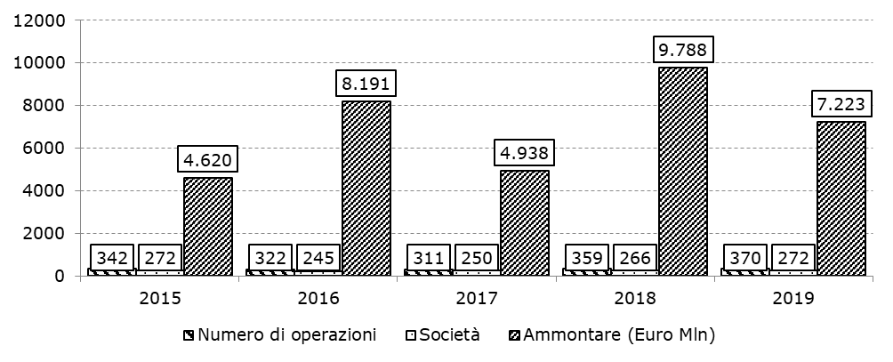
Fonte: Il mercato italiano del private equity e venture capital, 2019, AIFI

Soffermandosi sull’analisi dell’ammontare investito è interessante metterlo in relazione alla dimensione dell’operazione (figura sotto). Le statistiche elaborate distinguono le dimensioni delle operazioni in due categorie: “small e medium deal” e “large e mega deal”. La prima, “small e medium deal”, riguarda quelle operazioni con un ammontare inferiore a 150 milioni di euro; la seconda, “large e mega deal”, riguarda operazioni con equity versato superiore a tale soglia. Si può osservare come nel 2019 l’ammontare investito sia ripartito in maniera simile tra le due categorie, con un investimento leggermente più alto per le operazioni “small e medium deal”. Quest’ultima tipologia di operazioni risulta in linea rispetto all’anno precedente, mentre le operazioni “large e mega deal” risultano in diminuzione.

Figura 34. Evoluzione dell’ammontare investito (Venture Capital e Private Equity) per dimensione dell’operazione
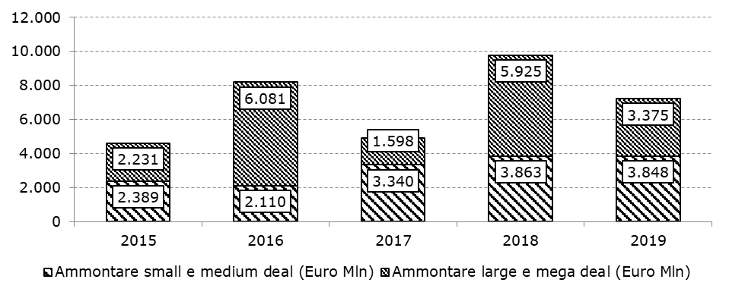
Fonte: Il mercato italiano del private equity e venture capital, 2019, AIFI
Tabella 43. Statistiche sulle 595 offerte di equity crowdfunding del campione: target di raccolta (euro)
Target di raccolta medio (€) | Valore medio | Valore mediano | Valore minimo | Valore massimo
Progetti non immobiliari | 192.481 | 100.000 | 13.500 | 3.000.000
2014 | 284.745 | 250.000 | 99.200 | 636.000
2015 | 421.201 | 325.000 | 80.000 | 1.000.227
2016 | 210.233 | 149.980 | 50.000 | 720.000
2017 | 174.001 | 120.000 | 40.000 | 1.507.908
2018 | 182.477 | 100.000 | 36.000 | 3.000.000
2019 | 168.855 | 100.000 | 20.000 | 1.000.000
2020 (1° semestre) | 190.840 | 100.000 | 13.500 | 2.000.000
Progetti immobiliari | 804.914 | 500.000 | 32.000 | 3.600.000
2018 | 500.000 | 500.000 | 500.000 | 500.000
2019 | 707.737 | 550.000 | 32.000 | 1.500.000
2020 (1° semestre) | 1.340.625 | 1.250.000 | 150.000 | 3.600.000
Fonte: 5° Report italiano sul CrowdInvesting. Dipartimento di Ingegneria Gestionale, Politecnico di Milano, 2020

Il fenomeno delle startup innovative

Figura 35. imprese fuoriuscite dalla sezione speciale delle startup innovative iscritte alla sezione speciale delle PMI innovative, per regione (%)
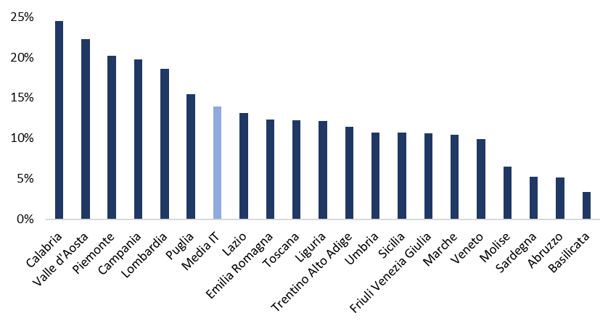
Figura 36. Percentuale di imprese a prevalenza femminile, iscritte e attive per regione, febbraio 2021
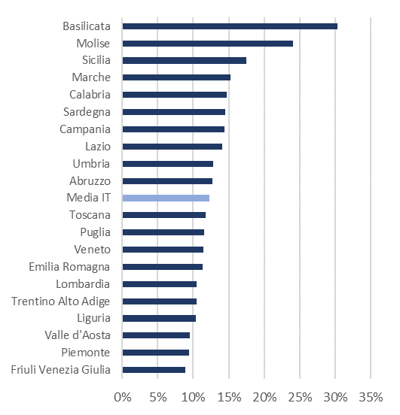

Figura 37. Percentuale di imprese a prevalenza giovanile, iscritte e attive per regione, febbraio 2021
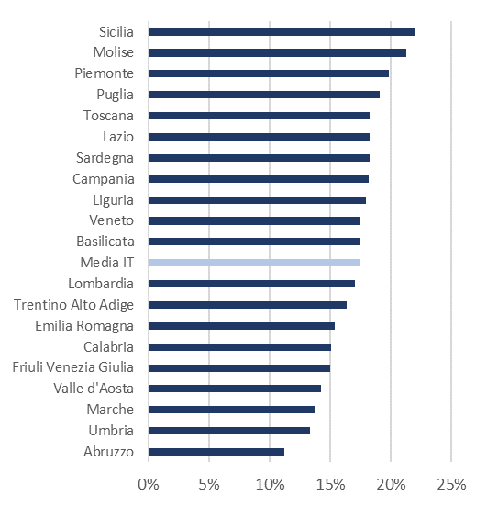

Fonte: Elaborazione Ismeri su dati CCIAA

Allegato C: bibliografia
Acs, Z. J., Armington, C., & Zhang, T. (2007). The determinants of new-firm survival across regional economies: The role of human capital stock and knowledge spillover. Papers in Regional Science, 86(3), 367-391.
Acs, Z.J., Autio, E., & Szerb, L. (2014). National systems of entrepreneurship: measurement issues and policy implications. Res. Policy, 43(3), 476–494.
Agriconsulting (2021), Rapporto Annuale di Valutazione, PSR FEASR 2014-20 Regione Lombardia
Altindag, E., Zehir, C., & Acar, A. Z. (2011). Strategic orientations and their effects on firm performance in Turkish family owned firms. Eurasian Business Review, 1(1), 18–36.
Andersson, P., & Wadensjö, E. (2007). Do the Unemployed Become Successful Entrepreneurs? International Journal of Manpower, 28, 604-626.
Arauzo-Carod, J. M., & Segarra-Blasco, A. (2005). The determinants of entry are not independent of start-up size: some evidence from Spanish manufacturing. Review of Industrial Organization, 27, 147–165.
Arrighetti, A., & Vivarelli, M. (1999). The role of innovation in the postentry performance of new small firms: evidence from Italy. Southern Economic Journal, 65, 927–939.
Arvanitis, S. (2005). Modes of labour flexibility at firm level: are there any implications for performance and innovation? Evidence for the Swiss economy. Ind. Corp. Change, 14(6), 993–1016.
Åstebro, T. (2003). The return to independent invention: evidence of risk-seeking, extreme optimism or skewness loving? Economic Journal, 113, 226–239.
Åstebro, T. (2005). Does it pay to be a jack-of-all-trades? Rotman School of Management, University of Toronto, mimeo, Toronto.
Åstebro, T., & Thompson, P. (2011). Entrepreneurs, Jacks of all trades or Hobos? Research Policy, 40(5), 637-649.
Audretsch, D. B., & Vivarelli, M. (1995). New firm formation in Italy. Economics Letters, 48, 77–81.
Audretsch, D. B., & Vivarelli, M. (1996a). Determinants of new-firm startups in Italy. Empirica, 23, 91–105.
Audretsch, D. B., Keilbach, M. C., & Lehmann, E. E. (2006). Entrepreneurship and economic growth. Oxford: Oxford University Press.
Audretsch, D., Colombelli, A., Grilli, L., Minola, T., & Rasmussen, E. (2020). Innovative start-ups and policy initiatives. Research Policy, 49(10).
Autio, E. (1997). New, technology-based firms in innovation networks symplectic and generative impacts. Res. Policy, 26(3), 263–281.
Autio, E. (2005). Global Entrepreneurship Report, (2005). Report on High-Expectation Entrepreneurship. London Business School, London.
Autio, E., Kenney, M., Mustar, P., Siegel, D., & Wright, M. (2014). Entrepreneurial innovation: the importance of context. Res. Policy, 43(7), 1097–1108.
Banca d’Italia (2020), L'economia della Lombardia, Aggiornamento congiunturale.
Banca d’Italia (2020), L'economia della Lombardia, Rapporto annuale.
Baptista, R., & Mendonça, J. (2010). Proximity to knowledge sources and the location of knowledge-based start-ups. The Annals of Regional Science, 45, 5–29.
Bates, T. (1990). Entrepreneur human capital inputs and small business longevity. Review of Economics and Statistics, 72, 551–559.
Baughn, C.C., & Neupert, K.E. (2003). Culture and national condition facilitating entrepreneurial start-ups. J. Int. Entrepreneurship, 1, 313–330.
Baughn, C.C., Sugheir, J., & Neupert, K.E. (2008). Labor flexibility and the prevalence of high-growth entrepreneurial activity. Front. Entrepreneurship Res., 28(18), Article 1.
Baumol, W. J. (1990). Entrepreneurship: Productive, unproductive and destructive. Journal of Political Economy, 98(5), 893–921.
Baumol, W. J. (2005). Entrepreneurship and invention: Toward their microeconomic value theory, AEI-Brookings Joint Center for Regulatory Studies, related publication n. 05-38, Washington, Joint Center.
Baumol, W.J., & Strom, R.J. (2007). Entrepreneurship and economic growth. Strategic Entrepreneurship J., 1(3-4), 233–237.
Becchetti, L., & Trovato, G. (2002). The determinants of growth for small and medium sized firms. The role of availability of external finance. Small Business Economics, 19, 291–306.
Blanchflower, D., & Meyer, B. (1994). A longitudinal analysis of young entrepreneurs in Australia and the United States. Small Business Economics, 6, 1–20.
Blanchflower, D., & Oswald, A. (1998). What makes an entrepreneur? Journal of Labor Economics, 16, 26–60.
Brown, R., & Mason, C. (2017). Looking Inside the Spiky Bits: A Critical Review and Conceptualisation of Entrepreneurial Ecosystems. Small Business Economics, 49(1), 11-30.
Bruderl, J., Preisendorfer, P., & Ziegler, R. (1992). Survival chances of newly founded business organizations. Am. Sociol. Rev., 57(2), 227–242.
Burke, A., FitzRoy, F., & Nolan, M. A. (2008). What Makes a Die-Hard Entrepreneur? Beyond the ‘Employee or Entrepreneur’ Dichotomy. Small Business Economics, 31(2), 93-115.
Calvino, F., Criscuolo, C., & Menon, C. (2016). No country for young firms?: Start-up dynamics and national policies.
Camerer, C., & Lovallo, D. (1999). Overconfidence and excess entry: an experimental approach. American Economic Review, 89, 306–318.
Carpenter, R. E., & Petersen, B. C. (2002). Is the growth of small firms constrained by internal finance? Review of Economics and Statistics, 84, 298–309.
Carrasco, R. (1999). Transitions to and from self-employment in Spain. Oxford Bulletin of Economics and Statistics, 61, 315–341.
Cefis, E., & Marsili, O. (2005). A matter of life and death: innovation and firm survival. Industrial and Corporate Change, 14, 1167–1192.
Cefis, E., & Marsili, O. (2006a). Innovation premium and the survival of entrepreneurial firms in the Netherlands. in E. Santarelli (ed.), Entrepreneurship, Growth, and Innovation: The Dynamics of Firms and Industries. Springer: New York, pp. 183–198.
Cefis, E., & Marsili, O. (2006b). Survivor: the role of innovation in firm’s survival. Research Policy, 35, 626–641.
Chittenden, F., Kauser, S., & Poutziouris, P. (2005). PAYE-NIC compliance costs - Empirical evidence from the UKSME economy. International Small Business Journal, 23(6), 635-656.
Clara Sabatini C. (2021), Autorità Pari Opportunità, Azioni per la parità di genere, le pari opportunità e la non discriminazione, Comitato di Sorveglianza maggio 2021 (slides)
Coad, A., & Rao, R. (2008). Innovation and firm growth in hightech sectors: A quantile regression approach. Research Policy, 37(4), 633–648.
Coelho, M. P., de Meza, D., & Reyniers, D. (2004). Irrational exuberance, entrepreneurial finance and public policy. International Tax and Public Finance, 11, 391–417.
Collins, C.J., & Smith, K.G. (2006). Knowledge exchange and combination: the role of human resource practices in the performance of high-technology firms. Acad. Manag. J., 49(3), 544–560.
Colombelli, A., Grilli, L., Minola, T., & Mrkajic, B. (2020). To what extent do young innovative companies take advantage of policy support to enact innovation appropriation mechanisms? Research Policy. https://doi.org/10.1016/j.respol.2019.05. 006.
Colombelli, A., Krafft, J., & Quatraro, F. (2013). Properties of knowledge base and firm survival: Evidence from a sample of French manufacturing firms. Technological Forecasting and Social Change, 80(8), 1469–1484.
Colombelli, A., Krafft, J., & Quatraro, F. (2014a). High growth firms and technological knowledge: Do gazelles follow exploration or exploitation strategies? Industrial and Corporate Change, 23(1), 261–291.
Colombelli, A., Krafft, J., & Quatraro, F. (2014b). The emergence of new technology-based sectors in European regions: A proximity-based analysis of nanotechnology. Research Policy, 43(10), 1681–1696.
Colombelli, A., Krafft, J., & Vivarelli, M. (2016). To be born is not enough: the key role of innovative start-ups. Small Business Economics, 47(2), 277-291.
Colombelli, A., Orsatti, G., & Quatraro, F. (2019). Local knowledge composition and the emergence of entrepreneurial activities across industries: evidence from Italian NUTS-3 regions. Small Bus. Econ., 1–23.
Colombo, M. G., & Grilli, L. (2005). Founders’ human capital and the growth of new technology-based firms: a competence-based view. Research Policy, 34, 795–816.
Colombo, M. G., & Grilli, L. (2010). On growth drivers of hightech start-ups: Exploring the role of founders’ human capital and venture capital. Journal of Business Venturing, 25(6), 610–626.
Creedy, J., & Johnson, P. S. (1983). Firm formation in manufacturing industry. Applied Economics, 15, 177–185.
Criscuolo, C., Gal, P. N., & Menon, C. (2014). The dynamics of employment growth: New evidence from 18 countries, OECD.
Dadone F. (2021), Informativa dell’Autorità Ambientale, CdS (slides)
Datta, D.K., Guthrie, J.P., & Wright, P.M. (2005). Human resource management and labor productivity: does industry matter? Acad. Manag. J., 48(1), 135–145.
Davidsson, P. (1995). Culture, Structure and Regional Levels of Entrepreneurship. Entrepreneurship and Regional Development, 7(1), 41-62.
Dejardin, M. (2011). Linking net entry to regional economic growth. Small Business Economics, 36(4), 443–460.
Dumont, M., 2017. Assessing the policy mix of public support to business R&D. Res. Policy 46 (10), 1851–1862.
Esteve-Pérez, S., Sanchis, A., & Sanchis, J. A. (2004). The determinants of survival of Spanish manufacturing firms. Review of Industrial Organization, 25(3), 251–273.
Evans, D. S., & Jovanovic, B. (1989). An estimated model of entrepreneurial choice under liquidity constraints. Journal of Political Economy, 97, 808–827.
Evans, D.S., & Leighton, L. S. (1989). Some empirical aspects of entrepreneurship. American Economic Review, 79, 519–535.
Evans, L. B., & Leighton, L. S. (1990). Small business formation by unemployed and employed workers. Small Business Economics, 2, 319–330.
Fazzari, S. M., Hubbard, R. G., & Petersen, B. C. (1988). Financing constraints and corporate investment. Brookings Papers on Economic Activity, 115, 695–713.
Fini, R., Rasmussen, E., Siegel, D., & Wiklund, J. (2018). Rethinking the commercialization of public science: from entrepreneurial outcomes to societal impacts. Acad. Manag. Perspect., 32(1), 4–20.
Fondazione Giacomo Brodolini - IZI - MBS (2021), Rapporto Annuale di Valutazione, POR FESR 2014-20 Regione Lombardia
Fondazione Giacomo Brodolini - IZI - MBS (2021), Informativa, Attività di Valutazione del Programma (slides)
Freeman, C., & Soete, L. (Eds.). (1987). Technical change and full employment. Oxford: Basil Blackwell.
Freeman, C., Clark, J., & Soete, L. (1982). Unemployment and technical innovation. London: Pinter.
Geroski, P. A. (1995). What do we know about entry? International Journal of Industrial Organization, 13(4), 421–440.
Geroski, P. A., & Schwalbach, J. (eds) (1991). Entry and Market Contestability: An International Comparison. Basil Blackwell: Oxford.
Gimeno, J., Folta, T., Cooper, A., & Woo, C. (1997). Survival of the fittest? Entrepreneurial human capital and the persistence of underperforming firms. Administrative Science Quarterly, 42, 750–783.
Giraudo, E., Giudici, G., & Grilli, L. (2019). Entrepreneurship policy and the financing of young innovative companies: evidence from the Italian Startup Act. Res. Policy, 48(9), 103801.
Gkypali, A., Rafailidis, A., & Tsekouras, K. (2015). Innovation and export performance: Do young and mature innovative firms differ? Eurasian Business Review, 5(2), 397–415.
Guerrero, M., & Urbano, D. (2019). Effectiveness of technology transfer policies and legislation in fostering entrepreneurial innovations across continents: an overview. J. Technol. Transf., 44(5), 1347–1366.
Hall, B.H. (2005). The financing of innovation. In: Shane, S. (Ed.), Blackwell handbook of technology and innovation management. Blackwell Publishers, Ltd., Oxford.
Hayton, J.C., & Cacciotti, G. (2013). Is there an entrepreneurial culture? A review of empirical research. Entrepreneurship and Regional Development, 25(9-10).
Hayton, J.C., George, G., & Zahra, S.A. (2002). National Culture and Entrepreneurship: A Review of Behavioral Research. Entrepreneurship Theory and Practice, 26(4), 33-52.
Helfat, C. E., & Lieberman, M. B. (2002). The birth of capabilities: market entry and the importance of pre history. Industrial and Corporate Change, 11, 725–760.
Henkel, J., Rønde, T., Wagner, M., 2015. And the winner is – acquired. Entrepreneurship as a contest yielding radical innovations. Res. Policy 44, 295–310.
Holtz-Eakin, D., Joulfaian, D., & Rosen, H. (1994). Sticking it out: entrepreneurial survival and liquidity constraints. Journal of Political Economy, 102, 53–75.
Hoogendoorn, B., Van der Zwan, P., & Thurik, R.A. (2020). Green start-ups, environmental regulations and innovation. Research Policy. https://doi.org/10.1016/j.respol.2020. 104061. this special issue.
Hout, M., & Rosen, H. (2000). Self-employment, family background and race. Journal of Human Resources, 35, 670–692.
Hurst, E., & Lusardi, A. (2004). Liquidity constraints, household wealth and entrepreneurship. Journal of Political Economy, 112, 319–347.
Irs - Cogea (2021), Rapporto Annuale di Valutazione (versione finale), POR FSE 2014-20
Irs - Cogea (2021), Una analisi valutativa della DUL autoimprenditorialità e dei percorsi di avvio di imprese culturali e creative sulla creazione e sullo sviluppo di nuove imprese, bozza, ottobre 2021.
Ismeri Europa (2021), PON “Imprese e Competitività” FESR 2014-2020, Esercizio di valutazione sul sostegno alla nascita di nuove imprese innovative tramite lo strumento Smart&Start Italia.
Johnson, P. S. (1986). New Firms: An Economic Perspective. Allen & Unwin: London.
Kalleberg, A., & Mardsen, P. (2005). Externalizing organizational activities: where and how U.S. establishments use employment intermediaries. Socioecon. Rev., 3, 389–415.
Kan, K., & Tsai, W. D. (2006). Entrepreneurship and risk aversion. Small Business Economics, 26, 465–474.
Khemani, R. S., & Shapiro, D. M. (1986). The determinants of new plant entry in Canada. Applied Economics, 18, 1243–1257.
Kivimaa, P., & Kern, F. (2016). Creative destruction or mere niche support? Innovation policy mixes for sustainability transitions. Res. Policy, 45(1), 205–217.
Klepper, S. (2001). Employee startups in high-tech industries. Industrial and Corporate Change, 10, 639–674.
Koellinger, P.,&Thurik, A. R. (2012). Entrepreneurship and the business cycle. Review of Economics and Statistics, 94(4), 1143–1156.
Kruse, D.L. (1992). Profit sharing and productivity: microeconomic evidence from the United States. Econ. J., 102(410), 24–36.
Lazear, E. (2004). Balanced skills and entrepreneurship. American Economic Review Papers and Proceedings, 94, 208–211.
Lazear, E. (2005). Entrepreneurship. Journal of Labor Economics, 23, 649–680.
Lerner, J. (2010). The future of public efforts to boost entrepreneurship and venture capital. Small Bus. Econ., 35(3), 255–264.
Lindh, T., & Ohlsson, D. N. (1996). Self-employment and windfall gains: evidence from the Swedish lottery. Economic Journal, 106, 1515–1526.
Liu, D., Gong, Z.J., & Huang, J.C. (2017). Human resource systems, employee creativity, and firm innovation: the moderating role of firm ownership. Acad. Manag. J., 60(3), 1164–1188.
Malchow-Møller, N., Schjerning, B., & Sørensen, A. (2011). Entrepreneurship, job creation and wage growth. Small Business Economics, 36(1), 15–32.
Malcomson, J.M. (1997). Contracts, hold-up, and labour markets. J. Econ. Lit., 35, 1916–1957.
Mansfield, E. (1962). Entry, Gibrat’s law, innovation and the growth of firms. American Economic Review, 52, 1023–1051.
Martínez-Sánchez, A., Vela-Jiménez, M.J., Pérez-Pérez, M., & de-Luis-Carnicer, P. (2011). The dynamics of labour flexibility: relationship between employment type and innovativeness. J. Manag. Stud., 48(4), 715–736.
Mason, C., & Brown, R. (2013). Creating Good Public Policy to Support High-Growth Firms. Small Business Economics, 40(2), 211-225.
Mason, C., & Brown, R. (2014). Entrepreneurial Ecosystems and Growth-Oriented Enterprises, OECD, www.oecd.org/cfe/leed/entrepreneurial-ecosystems.pdf.
Masuda, T. (2006). The determinants of latent entrepreneurship in Japan. Small Business Economics, 26, 227–240.
Matusik, S.F., & Hill, C.W.L. (1998). The utilization of contingent work, knowledge creation, and competitive advantage. Acad. Manag. Rev., 23(4), 680–697.
Mitra, A., & Jha, A. K. (2015). Innovation and employment: A firm level study of Indian industries. Eurasian Business Review, 5(1), 45–71.
Morand, P.H. (2003). SMES and public procurement policy. Review of Economic Design, 8(3), 301-318.
OECD (2018). The evaluation of the Italian “Start-up Act”, OECD Science, Technology And Industry Policy Papers, September 2018 No. 54.
OECD (2020). International Compendium of Entrepreneurship Policies, OECD Studies on SMEs and Entrepreneurship.
Orr, D. (1974). The determinants of entry: a study of the Canadian manufacturing industries. Review of Economics and Statistics, 56, 58–66.
Oxenfeldt, A. R. (1943). New Firms and Free Enterprise: Pre-War and Post-War Aspects. American Council on Public Affairs: Washington.
Parker, S. C. (2006). New agendas in the economics of entrepreneurship: optimism, education, wealth and entrepreneurship. Paper Presented at the 3rd HE.W.P.E.M (Hellenic Workshop on Efficiency and Productivity Measurement): “Industry Dynamics, Productivity, Entrepreneurship and Growth”, University of Patras, June 16–18.
Pavitt, K. (1984). Sectoral patterns of technical change: towards a taxonomy and a theory. Research Policy, 13, 343–373.
Penrose, E. T. (1959). The Theory of the Growth of the Firm. New York: John Wiley.
Pfeiffer, F., & Reize, F. (2000). Business start-ups by the unemployed – an econometric analysis based on firm data. Labour Economics, 7, 629–663.
Pope, J. (2008), Favourable Small Business Taxation: To What Extent Is It Justified from a Tax Policy Perspective? Journal of Applied Law and Policy, 1, 21-34.
Protogerou, A., Caloghirou, Y., & Vonortas, N.S. (2017). Determinants of young firms’ innovative performance: empirical evidence from Europe. Res. Policy, 46 (7), 1312–1326.
Raspe, O., & Van Oort, F. G. (2008). Firm growth and localized knowledge externalities. Journal of Regional Analysis and Policy, 38(2), 100–116.
Regione Lombardia (2020), Relazione di accompagnamento alla riprogrammazione del POR FESR
Regione Lombardia (2020), Relazione di accompagnamento alla riprogrammazione del POR FSE
Regione Lombardia (2021), Relazione Annuale di Attuazione, POR FESR 2014-20
Regione Lombardia (2021), Relazione Annuale di Attuazione, POR FSE 2014-20
Regione Lombardia (2021), Relazione Annuale di Attuazione, PSR FEASR 2014-20
Rete Rurale Nazionale (2021), Report di avanzamento della spesa pubblica, quarto trimestre 2020.
Reynolds, P. D., Camp, M. S., Bygrave, W. D., Autio, E., & Hay, M. (2001). Global entrepreneurship monitor. 2001 Summary Report. London Business School and Babson College: London.
Santarelli, E., Carree, M., & Verheul, I. (2006). Unemployment and firm entry and exit: an update on a controversial relationship. Paper Presented at the 3rd HE.W.P.E.M (Hellenic Workshop on Efficiency and Productivity Measurement): “Industry Dynamics, Productivity, Entrepreneurship and Growth”, University of Patras, June 16–18.
Schneider, C., Veugelers, R., (2010). On young highly innovative companies: why they matter and how (not) to policy support them. Ind. Corp. Change 19, 969–1007.
Schumpeter, J. A. (1934). The theory of economic development. Cambridge, MA: Harvard University Press.
Schumpeter, J. A. (1939). Business cycles: A theoretical, historical and statistical analysis of the capitalist process. New York: McGraw-Hill.
Shane, S. (2000). Prior knowledge and the discovery of entrepreneurial opportunities. Organization Science, 11, 448–469.
Shane, S. (2009). Why encouraging more people to become entrepreneurs is bad public policy. Small Business Economics, 33(2), 141–149.
Silva, O. (2007). The Jack-of-All-Trades entrepreneur: Innate talent or acquired skill? Economics Letters, 97(2), 118-123.
Slide presentate al Comitato di Sorveglianza del POR FESR 2014-2020, Milano, 27 maggio 2021
Söderblom, A., Samuelsson, M., Wiklund, J., & Sandberg, R. (2015). Inside the black box of outcome additionality: effects of early-stage government subsidies on resource accumulation and new venture performance. Res. Policy, 44(8), 1501–1512.
Stam, E. (2015). Entrepreneurial Ecosystems and Regional Policy: A Sympathetic Critique. European Planning Studies, 23(9), 1759-1769.
Stam, E., & van de Ven, A. (2019). Entrepreneurial ecosystem elements. Small Bus. Econ forthcoming.
Stinchcombe, A.L. (1965). Social Structure and Organizations. In: March, J.P., Ed., Handbook of Organizations, Rand McNally, Chicago, 142-193.
Storey, D. J. (1982). Entrepreneurship and the New Firm. Croom Helm: London.
Storey, D. J. (1991). The birth of new firms – does unemployment matter? A review of the evidence. Small Business Economics, 3, 167–178.
Storey, D. J. (1994). Understanding the Small Business Sector. Routledge: London.
Storey, D. J., & Jones, A. M. (1987). New firm formation - A labor market approach to industrial entry. Scottish Journal of Political Economy, 34, 37–51.
Storey, D.J., & Greene, F.J. (2010). Small business and entrepreneurship. Harlow: Financial Times Prentice Hall.
Storey, J., Quintas, P., Taylor, P., & Fowle, W. (2002). Flexible employment contracts and their implications for product and process innovation. Int. J. Hum. Resour. Manag., 13(1), 1–18.
Taylor, M. (1999). Self-employment and windfall gains in Britain: evidence from panel data. CEPR Discussion Paper, No. 2084, CEPR: London.
van Praag, M. C., & Versloot, P. H. (2007). What Is the value of entrepreneurship? A review of recent research. Small Business Economics, 29(4), 351–382.
Vivarelli, M. (1991). The birth of new enterprises. Small Business Economics, 3, 215–223.
Vivarelli, M. (2004). Are all the potential entrepreneurs so good? Small Business Economics, 23, 41–49.
Vivarelli, M. (2007). Entry and Post-Entry Performance of Newborn Firms. Routledge: London.
Vivarelli, M., & Audretsch, D. B. (1998). The link between the entry decision and post-entry performance: evidence from Italy. Industrial and Corporate Change, 7, 485–500.
Vivarelli, M., & Santarelli, E. (2007). Entrepreneurship and the process of firms’ entry, survival and growth. Industrial and Corporate Change, Volume 16, Number 3, pp. 455–488.
Wennberg, K., Wiklund, J., & Wright, M. (2011). The effectiveness of university knowledge spillovers: Performance differences between university spinoffs and corporate spinoffs. Research Policy, 40(8), 1128-1143.
Wennekers, S., & Thurik, A. R. (1999). Linking entrepreneurship and economic growth. Small Business Economics, 13(1), 27–55.
Xu, B. (1998). A reestimation of the Evans-Jovanovic entrepreneurial choice model. Economics Letters, 58, 91–95.
Zacharakis, A. L., Bygrave, W. D., & Shepherd, D. A. (2000). Global entrepreneurship monitor. national entrepreneurship assessment: United States of America, 2000 Executive Report. Babson College: Babson Park, MA.
Zhou, H., Dekker, R., & Kleinknecht, A. (2011). Flexible labor and innovation performance: evidence from longitudinal firm-level data. Ind. Corp. Change, 20(3), 941–968.

Asse I Ricerca, sviluppo tecnologico e innovazione (OT1); Asse II Migliorare l’accesso alle tecnologie dell’informazione (OT2); Asse III Promuovere la competitività delle piccole e medie imprese (OT3).
Priorità FEASR: I Trasferimento di conoscenze e innovazione nel settore agricolo e forestale e nelle zone rurali; II Competitività e redditività delle aziende agricole, gestione sostenibile delle foreste; III Organizzazione della filiera alimentare, incluse la trasformazione e la commercializzazione dei prodotti agricoli, il benessere degli animali e la gestione dei rischi.
Il Bando sostiene lo sviluppo di 9 Cluster Tecnologici Lombardi riconosciuti da Regione Lombardia in specifiche aree tecnologiche, per favorire la competitività e dell’attrattività del territorio e degli attori del sistema della ricerca, promuovere la visibilità delle eccellenze lombarde e facilitarne la collaborazione anche a livello internazionale.
Si veda l’allegato della seduta del 27 maggio 2021 del CdS: “Rapporto Annuale 2020, Stato Avanzamento 2021, Prospettive chiusura 2023”. Disponibile al seguente link https://www.fesr.regione.lombardia.it/wps/portal/PROUE/FESR/autorita-e-organi/comitato-di-sorveglianza
Regione Lombardia DELIBERAZIONE N° XI / 3596 Seduta del 28/09/2020. Disponibile al seguente link https://www.fesr.regione.lombardia.it/wps/wcm/connect/2154aec8-6a87-41d0-aa1f-f168322b9bb4/dgr+3596_2020+riprogrammazione+por+fesr+2014-2020.pdf?MOD=AJPERES&CONVERT_TO=url&CACHEID=ROOTWORKSPACE-2154aec8-6a87-41d0-aa1f-f168322b9bb4-njuMLfz
100 Meuro derivanti dallo spostamento, sul Fondo di Sviluppo e Coesione, di risorse già programmate per l’Avviso Dote Unica Lavoro fase III a valere sull’Asse I del POR FSE, mentre i restanti 68,5 Meuro sono risorse non ancora programmate sul Programma al momento dell’Accordo tra il Ministro per il Sud e la Coesione Territoriale e il Presidente di Regione Lombardia (cosiddetto “Accordo Provenzano”).
Si noti che, a seguito della riprogrammazione, la dotazione finanziaria dell’Asse I è stata portata a 236,7 Meuro (121,3 Meuro in meno rispetto a prima).
Le risorse della DUL fase III, pari a 100 Meuro, sono state spostate sull’FSC.
Si veda la “RELAZIONE DI ACCOMPAGNAMENTO ALLA RIPROGRAMMAZIONE POR FSE 2014-2020 REGIONE LOMBARDIA” disponibile al seguente link: https://www.fse.regione.lombardia.it/wps/wcm/connect/2493feb1-7531-4287-a774-bf3a33b4fc4a/Relazione+di+riprogrammazione+POR+FSE+6.0_+v+3.0_29092020.pdf?MOD=AJPERES&CONVERT_TO=url&CACHEID=ROOTWORKSPACE-2493feb1-7531-4287-a774-bf3a33b4fc4a-nrtj3bs
Si veda la “RELAZIONE DI ACCOMPAGNAMENTO ALLA RIPROGRAMMAZIONE POR FSE 2014-2020 REGIONE LOMBARDIA” disponibile al seguente link: https://www.fse.regione.lombardia.it/wps/wcm/connect/2493feb1-7531-4287-a774-bf3a33b4fc4a/Relazione+di+riprogrammazione+POR+FSE+6.0_+v+3.0_29092020.pdf?MOD=AJPERES&CONVERT_TO=url&CACHEID=ROOTWORKSPACE-2493feb1-7531-4287-a774-bf3a33b4fc4a-nrtj3bs
Art. 38 del Decreto Rilancio (D.L. N.34/2020) “Rafforzamento dell’ecosistema delle startup innovative”
“Regional Innovation Scoreboard 2021”, European Commission (2021); “Regional Innovation Scoreboard 2021”, European Commission (2019)
“Economie regionali – L’economia della Lombardia”, numero 3 - Giugno 2020. Disponibile al link: https://www.bancaditalia.it/pubblicazioni/economie-regionali/2020/2020-0003/2003-lombardia.pdf
Stryber, Startup failure in Europe - Indepth analysis, 2020
Il RAV non riporta risposte per cinque quesiti valutativi in quanto afferenti a bandi non ancora conclusi. L’analisi dell’efficacia di questi bandi sarà sviluppata nei prossimi anni.
Il POR FESR Lombardia 2014-2020 mette in campo servizi specifici per l’avvio e lo sviluppo di nuove iniziative imprenditoriali e di autoimpiego, incentivi, contributi a fondo perduto e anche interventi di micro-finanza.
Tale scelta si è basata sul fatto che la Fase III dell’intervento ha subito delle interruzioni e modifiche nelle modalità di erogazione a causa della crisi pandemica da COVID-19, mentre la Fase IV di DUL ha visto l’avviso solo recentemente pubblicato. Questa fase è stata attivata per assicurare un maggiore supporto alla ricollocazione e riqualificazione professionale dei lavoratori coinvolti nella crisi e per garantire una maggiore corrispondenza tra i nuovi bisogni di sostegno delle persone ed i servizi erogati, rafforzando le attività di orientamento, formazione e accompagnamento al lavoro.
Si noti che, a partire dall’approvazione della Fase III (e come tuttora in vigore nella Fase IV), le attività previste nel filone autoimprenditorialità sono state leggermente modificate e, ad oggi, prevedono: percorsi specialistici mirati e consulenza specialistica (coaching, counseling, assistenza finalizzate allo sviluppo di un’idea imprenditoriale), ivi incluso il rinvio ai CPI; formazione per il business plan (definizione di dettaglio dell’idea imprenditoriale, acquisizione conoscenze/competenze, studi di fattibilità e ricerche di mercato, azioni di marketing territoriale e piani di comunicazione, etc.); formazione di accompagnamento all’autoimpiego e all’autoimprenditorialità; assistenza personalizzata per la stesura del business plan, con affiancamento specifico in relazione alla tipologia di attività; accompagnamento per l’accesso al credito e alla finanziabilità; servizi a sostegno della costituzione di impresa.
Possono iscriversi all’Albo degli operatori accreditati presso la Regione Lombardia i seguenti soggetti: le imprese; le società e gli enti dotati di riconoscimento giuridico; i soggetti emanazione delle parti sociali in possesso dei requisiti previsti (si veda Delibera Giunta Regionale n. 2412 del 26 ottobre 2011); enti pubblici, singoli o associati che abbiano capacità giuridica e autonomia statutaria, il cui statuto preveda un puntale anche se non esclusivo, riferimento ad una o più attività attinenti ai servizi per i quali si chiede l’iscrizione all’albo.
Si noti che, secondo l’attuale manuale della Fase IV, il costo standard orario è pari a €40,00 per persona (il servizio è erogabile anche in gruppo e non solo individualmente). Attualmente, è prevista la partecipazione di soggetti appartenenti alle fasce di intensità di aiuto 2/3/4, i quali possono accedere a un numero massimo di ore di supporto da parte degli operatori pari a, rispettivamente, 15 ore/20 ore/25 ore.
L’importo medio per la DUL Autoimprenditorialità richiesta nella Fase II è stato €3.809,97.
Ciò trova riscontro anche nei risultati della survey, dalla quale è emerso che il 22% dei rispondenti ha aderito alla DUL Autoimprenditorialità poiché non aveva alternative lavorative.
I soggetti dovevano essere accreditati presso la Regione Lombardia come operatori per l’erogazione di servizi per il lavoro e la formazione.
Bando approvato con Decreto n.962 del 28/01/2019
I contenuti di questo primo modulo potevano riguardare: stesura di un primo piano di fattibilità dell’idea imprenditoriale, analisi di mercato, ricognizione di possibilità di finanziamento agevolato e incentivi esistenti, acquisizione di informazioni necessarie per l’elaborazione del business plan e stesura dello stesso, espletamento di adempimenti necessari ai fini dell'iscrizione dell'impresa alla CCIAA e/o dell'apertura di una partita IVA.
La consulenza poteva essere inerente a: strategie per competere sui mercati internazionali; lo sviluppo dell’impresa nel contesto europeo, le opportunità dei programmi e dei bandi europei a gestione diretta e gli strumenti per elaborare proposte efficaci, la creazione di reti; altri strumenti di finanziamento, utilizzo del crowdfunding; il diritto d’autore in campo culturale e la registrazione dei brevetti.
I costi diretti relativi alle risorse umane interne ed esterne impiegate nell’attività progettuale dovevano essere rendicontati a costi reali, mentre tutti gli altri costi diretti e indiretti ammissibili diversi da quelli di personale dovevano essere dichiarati su base forfettaria in una percentuale pari al 40% dei costi diretti del personale. Tra tali costi rientravano, a titolo esemplificativo, le spese generali, spese per la produzione di materiale di comunicazione, spese per la stipula dell’assicurazione infortuni per i team anche durante gli stage all’estero, spese di soggiorno connesse agli stage, spese per l’acquisizione di attività in delega o di servizi strumentali accessori presso soggetti terzi.
4 progetti sono stati ammessi ma non sono stati finanziati per esaurimento delle risorse, mentre 5 sono stati giudicati inammissibili.
Si precisa che l’indagine CAWI è stata rivolta a tutto l’universo dei destinatari. Tuttavia, in 85 casi su 2.649 non è stato possibile rintracciare un contatto utile per l’invio del questionario
335 rispondenti
331 rispondenti
252 rispondenti
367 rispondenti su 376
366 rispondenti su 376
Nel questionario si dava la possibilità di indicare fino a un massimo di 3 criticità.
Si ricordano i percorsi IFTS volti alla formazione delle seguenti figure: Tecnico del controllo e della tutela ambientale - waste manager; Tecnico per la gestione dell'ambiente e della qualità - esperto in controlli non distruttivi; Tecnico di monitoraggio e gestione del territorio e dell'ambiente - agroenergie e sostenibilità ambientale; Tecnico in processi; Tecnico di monitoraggio e gestione del territorio e dell'ambiente; Tecnico per l’istallazione e manutenzione di impianti meccatronici applicati a veicoli a motore; Food System Manager per la gestione e lo sviluppo sostenibile di imprese integrate nel food system del territorio.

